Утверждены Решением Думы городского округа Верхняя Пышма от 31 октября 2019 года № 15/4
(в ред. Решения Думы от 26.03.2020 года № 20/7)

ПРАВИЛА ЗЕМЛЕПОЛЬЗОВАНИЯ И ЗАСТРОЙКИ
НА ТЕРРИТОРИИ ГОРОДСКОГО ОКРУГА ВЕРХНЯЯ ПЫШМА
(в ред. Решения Думы от 26.03.2020 года № 20/7)

ЧАСТЬ I. ПОРЯДОК ПРИМЕНЕНИЯ ПРАВИЛ ЗЕМЛЕПОЛЬЗОВАНИЯ И ЗАСТРОЙКИ НА ТЕРРИТОРИИ ГОРОДСКОГО ОКРУГА ВЕРХНЯЯ ПЫШМА И ВНЕСЕНИЯ В НИХ ИЗМЕНЕНИЙ

РАЗДЕЛ 1. ПОЛОЖЕНИЕ О РЕГУЛИРОВАНИИ ЗЕМЛЕПОЛЬЗОВАНИЯ И ЗАСТРОЙКИ ОРГАНАМИ МЕСТНОГО САМОУПРАВЛЕНИЯ ГОРОДСКОГО ОКРУГА ВЕРХНЯЯ ПЫШМА

Статья 1. Сфера применения правил землепользования и застройки на территории городского округа Верхняя Пышма
1. Правила землепользования и застройки на территории городского округа Верхняя Пышма (далее – Правила) являются муниципальным правовым актом, принятым в соответствии с Градостроительным кодексом Российской Федерации (далее – Градостроительный кодекс), Земельным кодексом Российской Федерации (далее – Земельный кодекс), Федеральным законом от 6 октября 2003 года № 131-ФЗ «Об общих принципах организации местного самоуправления в Российской Федерации» (далее – Федеральный закон № 131-ФЗ), Классификатором видов разрешенного использования земельных участков, утвержденным Приказом Министерства экономического развития России от 1 сентября 2014 года № 540 «Об утверждении классификатора видов разрешенного использования земельных участков» (далее – Классификатор), Генеральным планом городского округа Верхняя Пышма, утвержденным Решением Думы городского округа Верхняя Пышма от 26 февраля 2010 года № 16/1 (далее – Генеральный план), иными законами и нормативными правовыми актами Российской Федерации, законами и иными нормативными правовыми актами Свердловской области, Уставом и иными нормативными правовыми актами городского округа Верхняя Пышма, а также с учетом положений иных актов и документов, определяющих основные направления социально-экономического и градостроительного развития городского округа Верхняя Пышма (далее – городской округ), охраны его культурного наследия, окружающей среды и рационального использования природных ресурсов.
2. Целями принятия Правил являются:
1) создание условий для комплексного и устойчивого развития территории городского округа, сохранения окружающей среды и объектов культурного наследия;
2) создание условий для реализации Генерального плана, а также для реализации комплексных программ развития систем коммунальной, транспортной и социальной инфраструктуры на территории городского округа;
3) создания условий для планировки территории городского округа;
4) обеспечение прав и законных интересов физических и юридических лиц, в том числе правообладателей земельных участков (далее также – ЗУ) и объектов капитального строительства (далее также – ОКС);
5) создание условий для привлечения инвестиций, в том числе путем предоставления возможности выбора наиболее эффективных видов разрешенного использования земельных участков и объектов капитального строительства;
6) обеспечение доступа всех заинтересованных лиц к информации о видах разрешенного использования и предельных размерах земельных участков, параметрах разрешенного строительства и реконструкции объектов капитального строительства;
7) создание условий для формирования эстетически ценной городской среды;
8) обеспечение доступности городской среды для инвалидов и других групп населения с ограниченными возможностями передвижения.
3. Правила являются инструментом реализации Стратегии пространственного развития городского округа на период до 2035 года, входящей в состав Стратегии социально-экономического развития городского округа Верхняя Пышма до 2035 года, утвержденной Решением Думы городского округа Верхняя Пышма от 25 апреля 2019 года № 10/1, и регулируют землепользование и застройку на территории городского округа на основе следующих принципов:
1) функциональное и пространственное разнообразие;
2) эффективное, рациональное и бережливое использование пространства;
3) учет природных ландшафтов;
4) создание системы качественных общественных пространств;
5) баланс и разграничение частных и общественных территорий, формирование безбарьерной, эстетичной и безопасной городской среды;
6) масштаб архитектурной среды, соразмерный человеку: формирование среды (застройки, территорий, пространств), ориентированной на пешеходные перемещения; соблюдение комфортного для человека масштаба в проектировании зданий и общественных пространств; приоритет горизонтальной плотности и среднеэтажной застройки;
7) своеобразие и узнаваемость: развитие идентичности и уникальности городского округа за счет сохранения и восстановления объектов культурного наследия, создания выразительной новой архитектуры и системы пространственных ориентиров; согласованность новой застройки с существующей городской средой;
8) баланс социальных и экономических интересов: экономическая обоснованность планировочных и объемно-пространственных решений, учет интересов населения и бизнеса.
3. Настоящие Правила включают в себя:
1) порядок их применения и внесения в них изменений;
2) карту градостроительного зонирования;
3) градостроительные регламенты.
4. Настоящие Правила обязательны для соблюдения органами государственной власти, органами местного самоуправления, физическими и юридическими лицами, должностными лицами, осуществляющими, регулирующими и контролирующими градостроительную деятельность на территории городского округа.

Статья 2. Иные акты, регулирующие землепользование и застройку городского округа
1. Термины, используемые в настоящих Правилах, применяются в значениях, определенных Градостроительным кодексом, Земельным кодексом, Федеральным законом № 131-ФЗ, иными законами и нормативными правовыми актами Российской Федерации, законами и нормативными правовыми актами Свердловской области.
2. Настоящие Правила применяются наряду с:
– техническими регламентами и иными обязательными требованиями, установленными в соответствии с законодательством в целях обеспечения безопасности жизни и здоровья людей, надежности и безопасности зданий, строений и сооружений, сохранения окружающей природной среды и объектов культурного наследия;
– нормативами градостроительного проектирования Свердловской области и городского округа;
– иными нормативными правовыми актами Свердловской области и городского округа по вопросам регулирования землепользования и застройки.

Статья 3. Полномочия органов местного самоуправления городского округа в области регулирования отношений по вопросам землепользования и застройки
1. К полномочиям Думы городского округа в области регулирования отношений по вопросам землепользования и застройки относятся:
1) утверждение правил землепользования и застройки, утверждение внесения изменений в правила землепользования и застройки;
2) утверждение нормативов градостроительного проектирования городского округа;
3) иные полномочия в соответствии с законодательством Российской Федерации и Свердловской области.
2. К полномочиям администрации городского округа (далее – Администрация) в области регулирования отношений по вопросам землепользования и застройки относятся:
1) принятие решения о подготовке проекта Правил и внесения в них изменений;
2) принятие решений о подготовке документации по планировке территорий;
3) утверждение документации по планировке территорий;
4) принятие решений о предоставлении разрешений на условно разрешенный вид использования объектов капитального строительства или земельного участка;
5) принятие решений о предоставлении разрешения на отклонение от предельных параметров разрешенного строительства, реконструкции объектов капитального строительства;
6) принятие решений о развитии застроенных территорий;
7) принятие решений о резервировании земельных участков для муниципальных нужд в порядке, установленном законодательством;
8) выдача разрешений на строительство, реконструкцию объектов капитального строительства, выдача разрешений на ввод объектов капитального строительства в эксплуатацию;
9) направление уведомлений, при осуществлении строительства, реконструкции объектов индивидуального жилищного строительства, садовых домов на земельных участках;
10) принятие решения о сносе самовольной постройки либо решения о сносе самовольной постройки или ее приведении в соответствие с предельными параметрами разрешенного строительства, реконструкции объектов капитального строительства, установленными Правилами, документацией по планировке территории, или обязательными требованиями к параметрам объектов капитального строительства, установленными Градостроительным кодексом, другими федеральными законами (далее – приведение в соответствие с установленными требованиями), в случаях, предусмотренных гражданским законодательством, осуществление сноса самовольной постройки или ее приведения в соответствие с установленными требованиями в случаях, предусмотренных Градостроительным кодексом;
11) выдача градостроительного плана земельного участка, расположенного в границах городского округа;
12) иные вопросы землепользования и застройки, относящиеся к ведению исполнительных органов местного самоуправления округа.

Статья 4. Комиссия по подготовке проекта Правил землепользования и застройки на территории городского округа Верхняя Пышма
1. Комиссия по подготовке проекта Правил (далее – Комиссия) создается постановлением Главы городского округа для создания, последовательного совершенствования и обеспечения эффективного функционирования системы регулирования землепользования и застройки городского округа.
2. Комиссия в своей деятельности руководствуется Конституцией Российской Федерации, федеральными законами, указами и распоряжениями Президента Российской Федерации, постановлениями и распоряжениями Правительства Российской Федерации, законами и нормативными правовыми актами Свердловской области; Уставом и нормативными правовыми актами городского округа, настоящими Правилами, а также Положением о Комиссии.
3. Для осуществления своих функций Комиссия имеет право:
– получать от структурных подразделений Администрации, предприятий, учреждений и организаций, независимо от форм собственности, информацию, необходимую для осуществления своей деятельности;
– запрашивать от структурных подразделений Администрации официальные заключения, иные материалы, относящиеся к рассматриваемым Комиссией вопросам;
– привлекать в необходимых случаях независимых экспертов и специалистов для анализа материалов и выработки рекомендаций и решений по рассматриваемым Комиссией вопросам;
– вносить предложения по изменению персонального состава Комиссии.
4. Порядок деятельности Комиссии.
5. Комиссия осуществляет свою деятельность в форме заседаний.
6. Заседания Комиссии ведет ее председатель, а в случае его отсутствия – его заместитель. Секретарь Комиссии ведет протоколы заседаний, а также уведомляет всех членов Комиссии о дате и времени заседаний посредством телефонной связи с обязательным составлением телефонограмм.
7. Заседание Комиссии считается правомочным, если в нем принимают участие более половины ее членов.
8. Члены Комиссии участвуют в заседаниях без права замены. В случае отсутствия члена Комиссии на заседании он имеет право изложить свое мнение по рассматриваемым вопросам в письменной форме.
9. Решения Комиссии принимаются открытым голосованием простым большинством голосов от числа присутствующих на заседании членов Комиссии и в недельный срок оформляются протоколом, подписываемым председательствующим и секретарем Комиссии. При равенстве голосов голос председательствующего является решающим.
10. Член Комиссии, не согласившийся с принятым решением, имеет право в письменном виде изложить свое особое мнение.
11. Члены Комиссии осуществляют свою деятельность на безвозмездной основе.
12. Состав Комиссии и его численность определяются постановлением Главы городского округа.
13. Основной целью Комиссии является проведение установленных градостроительным законодательством процедур при принятии решения:
– рассмотрение предложений заинтересованных лиц о внесении изменений и дополнений в Правила.
– рассмотрение вопросов об изменении видов разрешенного использования земельных участков и объектов капитального строительства.
– рассмотрение вопросов о предоставлении разрешений на условно разрешенные виды использования земельных участков и объектов капитального строительства.
– рассмотрение вопросов о предоставлении разрешений на отклонения от предельных параметров разрешенного строительства, реконструкции объектов капитального строительства.
Подготовка на имя Главы городского округа Верхняя Пышма заключений по вопросам землепользования и застройки, рекомендаций о предоставлении специальных согласований и разрешений по вопросам землепользования и застройки, рекомендаций об издании правовых актов по вопросам землепользования и застройки.
14. В процессе работы Комиссии выполняются задачи градостроительного зонирования территории городского округа.
15. Порядок рассмотрения Комиссией предложений заинтересованных лиц о внесении изменений и дополнений в Правила определен статьей 15 настоящих Правил.

Статья 5. Общие положения о градостроительном зонировании территории городского округа
1. На карте градостроительного зонирования территории городского округа устанавливаются границы территориальных зон. Границы территориальных зон должны отвечать требованию принадлежности каждого земельного участка только к одной территориальной зоне, за исключением земельного участка, границы которого в соответствии с земельным законодательством могут пересекать границы территориальных зон.
Формирование одного земельного участка из нескольких земельных участков, расположенных в различных территориальных зонах, не допускается. Территориальные зоны, как правило, не устанавливаются применительно к одному земельному участку.
2. Границы территориальных зон установлены по линиям магистралей, улиц, проездов, разделяющим транспортные потоки противоположных направлений, границам земельных участков, границам населенных пунктов, границам городского округа, естественным границам природных объектов, иным границам.
3. Границы территориальных зон могут иметь текстовое описание их прохождения для идентификации их прохождения.
4. Градостроительный регламент определяет основу правового режима земельных участков и объектов капитального строительства, виды разрешенного использования земельных участков, равно как всего, что находится над и под поверхностью земельных участков и используется в процессе их застройки и последующей эксплуатации объектов капитального строительства, предельные (минимальные и (или) максимальные) размеры земельных участков и предельные параметры разрешенного строительства, реконструкции объектов капитального строительства, а также ограничения использования земельных участков и объектов капитального строительства, реконструкции объектов капитального строительства.
5. Градостроительные регламенты установлены с учетом:
– фактического использования земельных участков и объектов капитального строительства в границах территориальной зоны;
– возможности сочетания в пределах одной территориальной зоны различных видов существующего и планируемого использования земельных участков и объектов капитального строительства;
– функциональных зон и характеристик их планируемого развития, определенных генеральным планом округа, с учетом утвержденных в составе схемы территориального планирования Свердловской области зон планируемого размещения объектов регионального значения;
– видов территориальных зон.
6. Действие градостроительного регламента распространяется в равной мере на все земельные участки и объекты капитального строительства, расположенные в пределах границ территориальной зоны, обозначенной на карте градостроительного зонирования, кроме территорий общего пользования в пределах утвержденных красных линий, а также других земельных участков, на которые регламенты не распространяются.
7. На карте градостроительного зонирования (раздел 7 настоящих Правил) вне пределов территориальных зон отображены территории, на которые действие градостроительных регламентов не распространяются, а также земли, для которых градостроительные регламенты не устанавливаются.
Действие градостроительного регламента не распространяется и не подлежит применению для земельных участков:
1) в границах территорий памятников и ансамблей, включенных в единый государственный реестр объектов культурного наследия (памятников истории и культуры) народов Российской Федерации, а также в границах территорий памятников или ансамблей, которые являются вновь выявленными объектами культурного наследия и решения о режиме содержания, параметрах реставрации, консервации, воссоздания, ремонта и приспособлении которых принимаются в порядке, установленном законодательством Российской Федерации об охране объектов культурного наследия;
2) в границах территорий общего пользования в утвержденных красных линиях (улицы, площади, парки, набережные, скверы, бульвары);
3) предназначенных для размещения линейных объектов и (или) занятых линейными объектами (линии электропередачи, линии связи (в том числе линейно-кабельные сооружения), трубопроводы, автомобильные дороги, железнодорожные линии и другие подобные сооружения);
4) предоставленных для добычи полезных ископаемых.
Использование указанных земельных участков определяется уполномоченными федеральными органами исполнительной власти, уполномоченными органами исполнительной власти Свердловской области или Администрацией в соответствии с федеральными законами.
Решения о режиме содержания территорий объектов культурного наследия, параметрах их реставрации, консервации, воссоздания, ремонта и приспособлении принимаются в порядке, установленном законодательством Российской Федерации об охране объектов культурного наследия, а именно: по объектам культурного наследия федерального значения – уполномоченным федеральным органом, по объектам регионального значения – уполномоченным органом исполнительной власти Свердловской области.
8. Градостроительные регламенты не устанавливаются и не подлежат применению для земель лесного фонда, земель, покрытых поверхностными водами, земель запаса, земель особо охраняемых природных территорий (за исключением земель лечебно-оздоровительных местностей и курортов), сельскохозяйственных угодий в составе земель сельскохозяйственного назначения, земельных участков, расположенных в границах особых экономических зон.
Использование земельных участков, для которых градостроительные регламенты не устанавливаются, определяется уполномоченными федеральными органами исполнительной власти, уполномоченными органами исполнительной власти Свердловской области или Администрацией в соответствии с федеральными законами. Использование земель или земельных участков из состава земель лесного фонда, земель или земельных участков, расположенных в границах особо охраняемых природных территорий, определяется соответственно лесохозяйственным регламентом, положением об особо охраняемой природной территории в соответствии с лесным законодательством, законодательством об особо охраняемых природных территориях.
9. На карте градостроительного зонирования могут быть отображены объекты и зоны с особыми условиями использования территории, зоны иных ограничений, условно разделенные по следующим факторам:
1) природно-экологические факторы:
– водные объекты и их водоохранные зоны и прибрежные защитные полосы;
– территории, подверженные опасным геологическим процессам (оползни, обвалы, карсты, подтопления и затопления, и другие);
– источники водоснабжения и зоны санитарной охраны;
– объекты специального назначения (кладбища, скотомогильники, полигоны твердых бытовых отходов) и их санитарно-защитные зоны (далее также – СЗЗ) и зоны охраны;
– иные;
2) техногенные факторы:
– промышленные, коммунальные и сельскохозяйственные предприятия и их СЗЗ;
– объекты электроэнергетики и их санитарно-защитные и охранные зоны,
– объекты связи и иные объекты, создающие электромагнитные поля, санитарно-защитные зоны, зоны ограничений;
– газораспределительные сети и их охранные зоны;
– иные.
10. Градостроительные регламенты устанавливаются в соответствии с законодательством Российской Федерации в процессе разработки карты градостроительного зонирования на основании детального изучения социально-пространственного качества среды городского округа, возможности и рациональности ее изменения.
11. Границы территорий, на которые действие градостроительных регламентов не распространяется, границы земель, для которых градостроительные регламенты не устанавливаются, границы зон с особыми условиями использования территорий наносятся на карты градостроительного зонирования в соответствии с нормативными правовыми актами уполномоченных органов исполнительной власти или местного самоуправления; содержащими описание границ; в соответствии с установленными законодательством параметрами таких территорий и зон; на основании документов кадастрового учета; материалов Генерального плана, иных документов, содержащих описания местоположения границ указанных территорий и зон.
Изменение установленных уполномоченными органами режима использования и границ территорий, на которые действие градостроительного регламентов не распространяется, для которых градостроительные регламенты не устанавливаются, зон с особыми условиями использования территорий осуществляется установившим такие режимы и границы уполномоченным органом. В настоящих Правилах отображаются внесенные изменения.

Статья 6. Использование земельных участков, на которые распространяется действие градостроительных регламентов
1. Использование и застройка земельных участков на территории городского округа, на которые распространяется действие градостроительных регламентов, может осуществляться правообладателями земельных участков, объектов капитального строительства только с соблюдением разрешенного использования земельных участков и объектов капитального строительства, разрешенных предельных размеров земельных участков и предельных параметров объектов капитального строительства; соблюдением ограничений использования земельных участков и объектов капитального строительства, установленных в соответствии с законодательством и настоящими Правилами.
Виды разрешенного использования, не предусмотренные в градостроительном регламенте, являются запрещенными.
2. Применительно к каждой территориальной зоне устанавливаются следующие виды разрешенного использования земельных участков и объектов капитального строительства:
а) основные виды разрешенного использования земельных участков и объектов капитального строительства – виды деятельности, объекты, осуществлять и размещать которые на земельных участках разрешено применительно к соответствующим территориальным зонам и выбор таких видов деятельности и объектов осуществляется самостоятельно (без дополнительных разрешений и согласований) правообладателями земельных участков и объектов капитального строительства, за исключением органов государственной власти, органов местного самоуправления, государственных и муниципальных учреждений, государственных и муниципальных унитарных предприятий, при условии соблюдения требований технических регламентов;
б) условно разрешенные виды разрешенного использования земельных участков и объектов капитального строительства – виды деятельности, объекты капитального строительства, осуществлять и размещать которые на земельных участках разрешено в силу перечисления этих видов деятельности и объектов в составе градостроительных регламентов применительно к соответствующим территориальным зонам при условии получения разрешения в порядке, определенном статьей 39 Градостроительного кодекса и обязательного соблюдения требований технических регламентов;
в) вспомогательные виды разрешенного использования недвижимости, допустимые только в качестве дополнительных по отношению к основным видам разрешенного использования и условно разрешенным видам использования и осуществляемые совместно с ними.
3. Применительно к каждой территориальной зоне вспомогательными видами разрешенного использования, даже если они прямо не указаны в градостроительных регламентах, являются следующие:
– виды использования, технологически связанные с объектами основных и условно разрешенных видов использования или обеспечивающие их безопасность, в том числе противопожарную в соответствии с нормативно-техническими документами;
– объекты инженерной инфраструктуры, необходимые для инженерного обеспечения объектов основных, условно разрешенных, а также иных вспомогательных видов использования (электроподстанции закрытого типа, распределительные пункты и подстанции, трансформаторные подстанции, котельные тепловой мощностью до 200 Гкал/час, центральные и индивидуальные тепловые пункты, насосные станции перекачки, повышающие водопроводные насосные станции, регулирующие резервуары) при условии соответствия техническим регламентам.
4. На территории земельного участка суммарная общая площадь объектов вспомогательных видов использования не должна превышать общей площади объектов основных и условно разрешенных видов использования.
5. В пределах земельного участка могут сочетаться несколько видов разрешенного использования. При этом вид разрешенного использования, указанный как основной, может выступать в качестве вспомогательного при условии соблюдения требований технических регламентов и нормативов градостроительного проектирования.
6. Границы зон с особыми условиями использования территорий, границы территорий объектов культурного наследия, устанавливаемые в соответствии с законодательством Российской Федерации, могут не совпадать с границами территориальных зон. Разрешенное использование земельных участков и объектов капитального строительства допускается при условии соблюдения ограничения использования земельных участков и объектов капитального строительства.

Статья 7. Особенности использования и застройки земельных участков, расположенных на территориях, отнесенных Правилами к различным территориальным зонам
1. Земельные участки, сформированные в установленном порядке до вступления в силу настоящих Правил, и расположенные на территориях, отнесенных Правилами к различным территориальным зонам, используются правообладателями таких земельных участков в соответствии с целями их предоставления, за исключением случаев, предусмотренных частью 2 настоящей статьи.
2. После вступления в силу настоящих Правил разделение, объединение, изменение границ, вида разрешенного использования земельных участков, указанных в части 1 настоящей статьи, осуществляется при условии формирования земельных участков в пределах границ соответствующей территориальной зоны.

Статья 8. Особенности использования земельных участков и объектов капитального строительства, не соответствующих градостроительным регламентам
1. Земельные участки, объекты капитального строительства, существовавшие на законных основаниях до введения в действие настоящих Правил или до внесения изменений в настоящие Правила, и расположенные на территориях, для которых установлены градостроительные регламенты и на которые действие этих градостроительных регламентов распространяется, являются не соответствующими градостроительным регламентам в случаях, когда:
– существующие виды использования земельных участков, объектов капитального строительства не соответствует видам разрешенного использования соответствующей территориальной зоны;
– существующие размеры земельных участков и параметры объектов капитального строительства не соответствуют предельным размерам земельных участков и предельным параметрам разрешенного строительства, реконструкции объектов капитального строительства, установленным для соответствующей территориальной зоны, в том числе установленным режимам охранных зон объектов культурного наследия;
– расположенные на указанных земельных участках производственные и иные объекты капитального строительства требуют установления санитарно-защитных зон, охранных зон, выходящих за границы территориальной зоны расположения этих объектов.
2. Земельные участки, объекты капитального строительства, существовавшие до вступления в силу настоящих Правил и не соответствующие градостроительным регламентам, могут использоваться без установления срока приведения их в соответствие градостроительному регламенту, за исключением случаев, когда использование этих объектов представляет опасность для жизни и здоровья людей, окружающей среды, объектов культурного наследия (памятников истории и культуры), если это установлено уполномоченными органами в соответствии с законодательством Российской Федерации и Свердловской области, нормами и техническими регламентами. Для объектов, представляющих опасность, уполномоченными органами устанавливается срок приведения их в соответствие градостроительному регламенту, нормативами и техническими регламентами или накладывается запрет на использование таких объектов до приведения их в соответствие с градостроительным регламентом, нормативами и техническими регламентами.
3. Изменение вида разрешенного использования земельных участков, изменение вида и реконструкция объектов капитального строительства, указанных в пункте 1 настоящей статьи, может осуществляться путем приведения их в соответствие установленным градостроительным регламентам.
4. Перечень объектов, не соответствующих градостроительным регламентам, а также сроки приведения этих объектов в соответствие с градостроительным регламентом, устанавливается правовым актом Администрации.

Статья 9. Осуществление строительства, реконструкции объектов капитального строительства
1. Строительство, реконструкция объектов капитального строительства на территории городского округа осуществляется правообладателями земельных участков, объектов капитального строительства в границах объектов их прав в соответствии с требованиями, установленными Градостроительным кодексом, другими федеральными законами, законодательством Свердловской области и принятыми в соответствии с ними правовыми актами городского округа, устанавливающими особенности осуществления указанной деятельности на территории городского округа.
2. Правообладатели земельных участков, размеры которых меньше установленных градостроительным регламентом минимальных размеров земельных участков либо конфигурация, инженерно-геологические или иные характеристики, перечень которых может быть установлен органами местного самоуправления, неблагоприятны для застройки, вправе обратиться за разрешениями на отклонение от предельных параметров разрешенного строительства, реконструкции объектов капитального строительства. Указанное разрешение может быть выдано только для отдельного земельного участка в порядке, установленном Градостроительным кодексом и статьей 11 настоящих Правил.

РАЗДЕЛ 2. ПОЛОЖЕНИЯ ОБ ИЗМЕНЕНИИ ВИДОВ РАЗРЕШЕННОГО ИСПОЛЬЗОВАНИЯ ЗЕМЕЛЬНЫХ УЧАСТКОВ И ОБЪЕКТОВ КАПИТАЛЬНОГО СТРОИТЕЛЬСТВА ФИЗИЧЕСКИМИ И ЮРИДИЧЕСКИМИ ЛИЦАМИ

Статья 10. Изменение видов разрешенного использования земельных участков и объектов капитального строительства
1. Изменение одного вида разрешенного использования земельных участков и объектов капитального строительства на другой вид такого использования осуществляется в соответствии с градостроительным регламентом при условии соблюдения требований технических регламентов.
2. Основные и вспомогательные виды разрешенного использования земельных участков и объектов капитального строительства правообладателями земельных участков и объектов капитального строительства, за исключением органов государственной власти, органов местного самоуправления, государственных и муниципальных учреждений, государственных и муниципальных унитарных предприятий, выбираются самостоятельно без дополнительных разрешений и согласования.
3. Решения об изменении одного вида разрешенного использования земельных участков и объектов капитального строительства, расположенных на землях, на которые действие градостроительных регламентов не распространяется или для которых градостроительные регламенты не устанавливаются, на другой вид такого использования принимаются в соответствии с федеральными законами.
4. Предоставление разрешения на условно разрешенный вид использования земельного участка или объекта капитального строительства осуществляется в порядке, предусмотренном статьей 12 настоящих Правил.

Статья 11. Порядок предоставления разрешения на отклонение от предельных параметров разрешенного строительства, реконструкции объекта капитального строительства
1. Правообладатели земельных участков, размеры которых меньше установленных градостроительным регламентом минимальных размеров земельных участков либо конфигурация, инженерно-геологические или иные характеристики, которых неблагоприятны для застройки, вправе обратиться за разрешениями на отклонение от предельных параметров разрешенного строительства, реконструкции объектов капитального строительства.
2. Правообладатели земельных участков вправе обратиться за разрешениями на отклонение от предельных параметров разрешенного строительства, реконструкции объектов капитального строительства, если такое отклонение необходимо в целях однократного изменения одного или нескольких предельных параметров разрешенного строительства, реконструкции объектов капитального строительства, установленных градостроительным регламентом для конкретной территориальной зоны, не более чем на десять процентов.
3. Отклонение от предельных параметров разрешенного строительства, реконструкции объектов капитального строительства разрешается для отдельного земельного участка при соблюдении требований технических регламентов.
4. Заинтересованное в получении разрешения на отклонение от предельных параметров разрешенного строительства, реконструкции объектов капитального строительства лицо направляет в комиссию заявление о предоставлении такого разрешения.
5. Проект решения о предоставлении разрешения на отклонение от предельных параметров разрешенного строительства, реконструкции объектов капитального строительства подлежит рассмотрению на общественных обсуждениях, проводимых в порядке, определенном Уставом городского округа и (или) нормативными правовыми актами Думы городского округа с учетом положений, предусмотренных статьей 12 настоящих Правил, за исключением случая, указанного в пункте 2 настоящей статьи. Расходы, связанные с организацией и проведением общественных обсуждений по проекту решения о предоставлении разрешения на отклонение от предельных параметров разрешенного строительства, реконструкции объектов капитального строительства, несет физическое или юридическое лицо, заинтересованное в предоставлении такого разрешения.
6. На основании заключения о результатах общественных обсуждений по проекту решения о предоставлении разрешения на отклонение от предельных параметров разрешенного строительства, реконструкции объектов капитального строительства комиссия осуществляет подготовку рекомендаций о предоставлении такого разрешения или об отказе в предоставлении такого разрешения с указанием причин принятого решения и направляет указанные рекомендации Главе городского округа.
7. Глава городского округа в течение семи дней со дня поступления указанных в части 6 настоящей статьи рекомендаций принимает решение о предоставлении разрешения на отклонение от предельных параметров разрешенного строительства, реконструкции объектов капитального строительства или об отказе в предоставлении такого разрешения с указанием причин принятого решения.
8. Со дня поступления в Администрацию уведомления о выявлении самовольной постройки от исполнительного органа государственной власти, должностного лица, государственного учреждения или органа местного самоуправления, указанных в части 2 статьи 55.32 Градостроительного кодекса, не допускается предоставление разрешения на отклонение от предельных параметров разрешенного строительства, реконструкции объектов капитального строительства в отношении земельного участка, на котором расположена такая постройка, до ее сноса или приведения в соответствие с установленными требованиями, за исключением случаев, если по результатам рассмотрения данного уведомления Администрацией в исполнительный орган государственной власти, должностному лицу, в государственное учреждение или орган местного самоуправления, которые указаны в части 2 статьи 55.32 Градостроительного кодекса и от которых поступило данное уведомление, направлено уведомление о том, что наличие признаков самовольной постройки не усматривается либо вступило в законную силу решение суда об отказе в удовлетворении исковых требований о сносе самовольной постройки или ее приведении в соответствие с установленными требованиями.
9. Физическое или юридическое лицо вправе оспорить в судебном порядке решение о предоставлении разрешения на отклонение от предельных параметров разрешенного строительства, реконструкции объектов капитального строительства или об отказе в предоставлении такого разрешения.

Статья 12. Порядок предоставления разрешения на условно разрешенный вид использования земельного участка или объекта капитального строительства
1. Физическое или юридическое лицо, заинтересованное в предоставлении разрешения на условно разрешенный вид использования земельного участка или объекта капитального строительства (далее – разрешение на условно разрешенный вид использования), направляет заявление о предоставлении разрешения на условно разрешенный вид использования в комиссию.
2. Проект решения о предоставлении разрешения на условно разрешенный вид использования подлежит рассмотрению на общественных обсуждениях. Порядок организации и проведения общественных обсуждений определяется Уставом городского округа и (или) нормативными правовыми актами Думы городского округа с учетом положений настоящей статьи.
3. В случае, если условно разрешенный вид использования земельного участка или объекта капитального строительства может оказать негативное воздействие на окружающую среду, общественные обсуждения проводятся с участием правообладателей земельных участков и объектов капитального строительства, подверженных риску такого негативного воздействия.
4. Организатор общественных обсуждений направляет сообщения о проведении общественных обсуждений по проекту решения о предоставлении разрешения на условно разрешенный вид использования правообладателям земельных участков, имеющих общие границы с земельным участком, применительно к которому запрашивается данное разрешение, правообладателям объектов капитального строительства, расположенных на земельных участках, имеющих общие границы с земельным участком, применительно к которому запрашивается данное разрешение, и правообладателям помещений, являющихся частью объекта капитального строительства, применительно к которому запрашивается данное разрешение. Указанные сообщения направляются не позднее чем через десять дней со дня поступления заявления заинтересованного лица о предоставлении разрешения на условно разрешенный вид использования.
5. Срок проведения общественных обсуждений со дня оповещения жителей городского округа об их проведении до дня опубликования заключения о результатах общественных обсуждений определяется Уставом городского округа и (или) нормативным правовым актом Думы городского округа и не может быть более одного месяца.
6. На основании заключения о результатах общественных обсуждений по проекту решения о предоставлении разрешения на условно разрешенный вид использования Комиссия осуществляет подготовку рекомендаций о предоставлении разрешения на условно разрешенный вид использования или об отказе в предоставлении такого разрешения с указанием причин принятого решения и направляет их Главе городского округа.
7. На основании указанных в части 6 настоящей статьи рекомендаций Глава городского округа в течение трех дней со дня поступления таких рекомендаций принимает решение о предоставлении разрешения на условно разрешенный вид использования или об отказе в предоставлении такого разрешения. Указанное решение подлежит опубликованию в порядке, установленном для официального опубликования муниципальных правовых актов, иной официальной информации, и размещается на официальном сайте городского округа в сети «Интернет» (далее – официальный сайт).
8. Расходы, связанные с организацией и проведением общественных обсуждений по проекту решения о предоставлении разрешения на условно разрешенный вид использования, несет физическое или юридическое лицо, заинтересованное в предоставлении такого разрешения.
9. В случае, если условно разрешенный вид использования земельного участка или объекта капитального строительства включен в градостроительный регламент в установленном для внесения изменений в правила землепользования и застройки порядке после проведения общественных обсуждений по инициативе физического или юридического лица, заинтересованного в предоставлении разрешения на условно разрешенный вид использования, решение о предоставлении разрешения на условно разрешенный вид использования такому лицу принимается без проведения общественных обсуждений.
10. Со дня поступления в Администрацию уведомления о выявлении самовольной постройки от исполнительного органа государственной власти, должностного лица, государственного учреждения или органа местного самоуправления, указанных в части 2 статьи 55.32 Градостроительного кодекса, не допускается предоставление разрешения на условно разрешенный вид использования в отношении земельного участка, на котором расположена такая постройка, или в отношении такой постройки до ее сноса или приведения в соответствие с установленными требованиями, за исключением случаев, если по результатам рассмотрения данного уведомления Администрацией в исполнительный орган государственной власти, должностному лицу, в государственное учреждение или орган местного самоуправления, которые указаны в части 2 статьи 55.32 Градостроительного кодекса и от которых поступило данное уведомление, направлено уведомление о том, что наличие признаков самовольной постройки не усматривается либо вступило в законную силу решение суда об отказе в удовлетворении исковых требований о сносе самовольной постройки или ее приведении в соответствие с установленными требованиями.
11. Физическое или юридическое лицо вправе оспорить в судебном порядке решение о предоставлении разрешения на условно разрешенный вид использования или об отказе в предоставлении такого разрешения.

РАЗДЕЛ 3. ПОЛОЖЕНИЯ О ПОДГОТОВКЕ ДОКУМЕНТАЦИИ ПО ПЛАНИРОВКЕ ТЕРРИТОРИИ

Статья 13. Общие положения о подготовке документации по планировке территории
1. Органы местного самоуправления городского округа Верхняя Пышма принимают решение о подготовке документации по планировке территории, обеспечивают подготовку документации по планировке территории, за исключением случаев, указанных в части 1.1 статьи 45 Градостроительного кодекса, и утверждают документацию по планировке территории в границах городского округа, за исключением случаев, указанных в частях 2 – 4.2, 5.2 статьи 45 Градостроительного кодекса, с учетом особенностей, указанных в части 5.1 статьи 45 Градостроительного кодекса.
Решение о подготовке проекта планировки и проекта межевания территорий городского округа Верхняя Пышма (далее при совместном упоминании для целей настоящих Правил – документация по планировке территории) принимается органами местного самоуправления городского округа по собственной инициативе либо на основании предложений физических или юридических лиц. В случае подготовки документации по планировке территории заинтересованными лицами, указанными в части 1.1 статьи 45 Градостроительного кодекса, принятие органом местного самоуправления городского округа решения о подготовке документации по планировке территории не требуется.
2. Указанное в пункте 1 настоящей статьи решение подлежит опубликованию в порядке, установленном для официального опубликования муниципальных правовых актов, иной официальной информации, в течение трех дней со дня принятия такого решения и размещается на официальном сайте.
3. Со дня опубликования решения о подготовке документации по планировке территории физические или юридические лица вправе представить в Администрацию свои предложения о порядке, сроках подготовки и содержании документации по планировке территории.
4. Администрация в течение двадцати рабочих дней со дня поступления документации по планировке территории, решение об утверждении которой принимается в соответствии с Градостроительным кодексом Администрацией, осуществляет проверку такой документации на соответствие требованиям, указанным в части 10 статьи 45 Градостроительного кодекса. По результатам проверки Администрация обеспечивает рассмотрение документации по планировке территории на общественных обсуждениях или публичных слушаниях либо отклоняет такую документацию и направляет ее на доработку.
5. Проекты планировки территории и проекты межевания территории, решение об утверждении которых принимается в соответствии с Градостроительным кодексом Администрацией, до их утверждения подлежат обязательному рассмотрению на общественных обсуждениях или публичных слушаниях.
6. Общественные обсуждения или публичные слушания по проекту планировки территории и проекту межевания территории не проводятся в случае, предусмотренном частью 12 статьи 43 Градостроительного кодекса, а также в случае, если проект планировки территории и проект межевания территории подготовлены в отношении:
1) территории, в границах которой в соответствии с Правилами предусматривается осуществление деятельности по комплексному и устойчивому развитию территории;
2) территории в границах земельного участка, предоставленного садоводческому или огородническому некоммерческому товариществу для ведения садоводства или огородничества;
3) территории для размещения линейных объектов в границах земель лесного фонда.
7. Срок проведения общественных обсуждений или публичных слушаний со дня оповещения жителей городского округа об их проведении до дня опубликования заключения о результатах общественных обсуждений или публичных слушаний определяется Уставом городского округа и (или) нормативным правовым актом Думы городского округа и не может быть менее одного месяца и более трех месяцев.
8. Администрация с учетом протокола общественных обсуждений или публичных слушаний по проекту планировки территории, проекту межевания территории и заключения о результатах общественных обсуждений или публичных слушаний принимает решение об утверждении документации по планировке территории или отклоняет такую документацию и направляет ее на доработку не позднее чем через двадцать рабочих дней со дня опубликования заключения о результатах общественных обсуждений или публичных слушаний, а в случае, если в соответствии с настоящей статьей общественные обсуждения или публичные слушания не проводятся, в срок, указанный в пункте 4 настоящей статьи.
9. Утвержденная документация по планировке территории (проекты планировки территории и проекты межевания территории) подлежит опубликованию в порядке, установленном для официального опубликования муниципальных правовых актов, иной официальной информации, в течение семи дней со дня утверждения указанной документации и размещается на официальном сайте.

РАЗДЕЛ 4. ПОЛОЖЕНИЯ О ПРОВЕДЕНИИ ОБЩЕСТВЕННЫХ ОБСУЖДЕНИЙ ИЛИ ПУБЛИЧНЫХ СЛУШАНИЙ ПО ВОПРОСАМ ЗЕМЛЕПОЛЬЗОВАНИЯ И ЗАСТРОЙКИ

Статья 14. Общие положения о порядке проведения общественных обсуждений или публичных слушаний по вопросам землепользования и застройки
1. Общественные обсуждения или публичные слушания проводятся в целях соблюдения права человека на благоприятные условия жизнедеятельности, прав и законных интересов правообладателей земельных участков и объектов капитального строительства, информирования общественности и обеспечения права участия граждан в принятии решений по землепользованию и застройке.
2. Участниками общественных обсуждений или публичных слушаний по проекту Генерального плана, проекту Правил, проектам планировки территории, проектам межевания территории, проекту правил благоустройства территорий, проектам, предусматривающим внесение изменений в один из указанных утвержденных документов, являются граждане, постоянно проживающие на территории, в отношении которой подготовлены данные проекты, правообладатели находящихся в границах этой территории земельных участков и (или) расположенных на них объектов капитального строительства, а также правообладатели помещений, являющихся частью указанных объектов капитального строительства.
Участниками общественных обсуждений или публичных слушаний по проектам решений о предоставлении разрешения на условно разрешенный вид использования земельного участка или объекта капитального строительства, проектам решений о предоставлении разрешения на отклонение от предельных параметров разрешенного строительства, реконструкции объектов капитального строительства являются граждане, постоянно проживающие в пределах территориальной зоны, в границах которой расположен земельный участок или объект капитального строительства, в отношении которых подготовлены данные проекты, правообладатели находящихся в границах этой территориальной зоны земельных участков и (или) расположенных на них объектов капитального строительства, граждане, постоянно проживающие в границах земельных участков, прилегающих к земельному участку, в отношении которого подготовлены данные проекты, правообладатели таких земельных участков или расположенных на них объектов капитального строительства, правообладатели помещений, являющихся частью объекта капитального строительства, в отношении которого подготовлены данные проекты, а в случае, предусмотренном пунктом 3 статьи 12 настоящих Правил, также правообладатели земельных участков и объектов капитального строительства, подверженных риску негативного воздействия на окружающую среду в результате реализации данных проектов.
3. Порядок информирования населения городского округа о подготовке указанных в пункте 2 настоящей статьи документов, а также о подготовке к внесению в них изменений; порядок организации и проведения по ним общественных обсуждений или публичных слушаний определяется в соответствии с требованиями Градостроительного кодекса и правовых актов Думы городского округа.
Оповещение о начале общественных обсуждений или публичных слушаний не позднее чем за семь дней до дня размещения на официальном сайте или в информационных системах проекта, подлежащего рассмотрению на общественных обсуждениях или публичных слушаниях, подлежит опубликованию в порядке, установленном для официального опубликования муниципальных правовых актов, иной официальной информации, а также в случае, если это предусмотрено муниципальными правовыми актами, в иных средствах массовой информации.
РАЗДЕЛ 5. ПОЛОЖЕНИЯ О ВНЕСЕНИИ ИЗМЕНЕНИЙ В ПРАВИЛА ЗЕМЛЕПОЛЬЗОВАНИЯ И ЗАСТРОЙКИ

Статья 15. Порядок внесения изменений в Правила
1. Внесение изменений в Правила осуществляется в порядке, предусмотренном законодательством Российской Федерации, Свердловской области, правовыми актами городского округа.
2. Основаниями для рассмотрения вопроса о внесении изменений в Правила являются:
– несоответствие Правил Генеральному плану, возникшее в результате внесения в такой Генеральный план изменений;
– поступление от уполномоченного Правительством Российской Федерации федерального органа исполнительной власти обязательного для исполнения в сроки, установленные законодательством Российской Федерации, предписания об устранении нарушений ограничений использования объектов недвижимости, установленных на приаэродромной территории, которые допущены в Правилах;
– поступление предложений об изменении границ территориальных зон, изменении градостроительных регламентов;
– несоответствие сведений о местоположении границ зон с особыми условиями использования территорий, территорий объектов культурного наследия, отображенных на карте градостроительного зонирования, содержащемуся в Едином государственном реестре недвижимости описанию местоположения границ указанных зон, территорий;
– несоответствие установленных градостроительным регламентом ограничений использования земельных участков и объектов капитального строительства, расположенных полностью или частично в границах зон с особыми условиями использования территорий, территорий достопримечательных мест федерального, регионального и местного значения, содержащимся в Едином государственном реестре недвижимости ограничениям использования объектов недвижимости в пределах таких зон, территорий;
– установление, изменение, прекращение существования зоны с особыми условиями использования территории, установление, изменение границ территории объекта культурного наследия, территории исторического поселения федерального значения, территории исторического поселения регионального значения.
3. Предложения о внесении изменений в Правила направляются в Комиссию:
– федеральными органами исполнительной власти в случаях, если Правила могут воспрепятствовать функционированию, размещению объектов капитального строительства федерального значения;
– органами исполнительной власти Свердловской области в случаях, если Правила могут воспрепятствовать функционированию, размещению объектов капитального строительства регионального значения;
– органами местного самоуправления городского округа, в случаях, если необходимо совершенствовать порядок регулирования землепользования и застройки на территории городского округа;
– физическими или юридическими лицами в инициативном порядке либо в случаях, если в результате применения Правил, земельные участки и объекты капитального строительства не используются эффективно, причиняется вред их правообладателям, снижается стоимость земельных участков и объектов капитального строительства, не реализуются права и законные интересы граждан и их объединений.
К предложениям о внесении изменений в Правила прикладываются документы с обоснованием, подтверждающие необходимость внесения таких изменений в Правила.
4. В случае, если Правилами не обеспечена в соответствии с частью 3.1 статьи 31 Градостроительного кодекса возможность размещения на территории городского округа предусмотренных документами территориального планирования объектов федерального значения, объектов регионального значения (за исключением линейных объектов), уполномоченный федеральный орган исполнительной власти, уполномоченный орган исполнительной власти Свердловской области направляют Главе городского округа требование о внесении изменений в Правила в целях обеспечения размещения указанных объектов.
5. В случае, предусмотренном пунктом 4 настоящей статьи, Глава городского округа обеспечивает внесение изменений в Правила в течение тридцати дней со дня получения указанного в пункте 4 настоящей статьи требования.
6. В целях внесения изменений в Правила в случаях, предусмотренных пунктами 3 – 5 части 2 и частью 4 статьи 33 Градостроительного кодекса, а также в случае однократного изменения видов разрешенного использования, установленных градостроительным регламентом для конкретной территориальной зоны, без изменения ранее установленных предельных параметров разрешенного строительства, реконструкции объектов капитального строительства и (или) в случае однократного изменения одного или нескольких предельных параметров разрешенного строительства, реконструкции объектов капитального строительства, установленных градостроительным регламентом для конкретной территориальной зоны, не более чем на десять процентов проведение общественных обсуждений или публичных слушаний, опубликование сообщения о принятии решения о подготовке проекта о внесении изменений в Правила и подготовка предусмотренного пунктом 7 настоящей статьи заключения Комиссии не требуются.
7. Комиссия в течение тридцати дней со дня поступления предложения о внесении изменения в Правила осуществляет подготовку заключения, в котором содержатся рекомендации о внесении в соответствии с поступившим предложением изменения в Правила или об отклонении такого предложения с указанием причин отклонения, и направляет это заключение Главе городского округа.
Для подготовки заключения Комиссия может запросить заключения уполномоченных органов в сфере архитектуры и градостроительства, охраны окружающей среды, санитарно-эпидемиологического надзора, охраны и использования объектов культурного наследия, иных органов, в компетенцию которых входит принятие решений по предмету изменений в Правила. Письменные заключения указанных уполномоченных органов представляются в Комиссию в установленный законом срок.
В заключениях характеризуется возможность соблюдения технических регламентов (нормативов и стандартов), установленных в целях охраны окружающей природной среды, объектов культурного наследия, здоровья, безопасности проживания и жизнедеятельности людей, соблюдения прав и интересов владельцев смежно расположенных земельных участков и объектов недвижимости, иных физических и юридических лиц в результате изменений Правил.
8. Глава городского округа с учетом рекомендаций, содержащихся в заключении Комиссии, в течение тридцати дней принимает решение о подготовке проекта о внесении изменений в Правила или об отклонении предложения о внесении изменений в Правила с указанием причин отклонения и направляет копию такого решения заявителям.
Глава городского округа не позднее десяти дней с даты принятия решения о подготовке проекта изменений и дополнений в Правила обеспечивает опубликование сообщения о принятии такого решения и размещение на официальном сайте.
Комиссия подготавливает проект изменений и дополнений в Правила и передает его Главе городского округа. Глава городского округа в течение десяти дней принимает решение о проведении общественных обсуждений или публичных слушаний по проекту изменений и дополнений в Правила.
Глава городского округа не позднее десяти дней с даты принятия решения о проведении публичных слушаний по проекту изменений и дополнений в Правила обеспечивает опубликование сообщения о принятии такого решения и размещение на официальном сайте.
9. Общественные обсуждения или публичные слушания по предложениям о внесении изменений в Правила проводятся Комиссией в порядке, определяемом законодательством Российской Федерации, Свердловской области, правовыми актами городского округа и настоящими Правилами. Продолжительность общественных обсуждений или публичных слушаний составляет один месяц.
10. В случае подготовки изменений в Правила в части внесения изменений в градостроительный регламент, установленный для конкретной территориальной зоны, общественные обсуждения или публичные слушания по внесению изменений в Правила проводятся в границах территориальной зоны, для которой установлен такой градостроительный регламент. В этих случаях срок проведения общественных обсуждений или публичных слушаний не может быть более чем один месяц.
Заключение о результатах общественных обсуждений или публичных слушаний подлежит опубликованию в порядке, установленном для официального опубликования муниципальных правовых актов, иной официальной информации, и размещается на официальном сайте и (или) в информационных системах.
После завершения общественных обсуждений или публичных слушаний по проекту о внесении изменений в Правила Комиссия с учетом результатов таких общественных обсуждений или публичных слушаний представляет проект указанных изменений Главе городского округа. Обязательным приложением к проекту являются протоколы общественных обсуждений или публичных слушаний и заключение о результатах таких общественных обсуждений или публичных слушаний.
11. Глава городского округа в течение десяти дней после представления ему проекта о внесении изменений в Правила и указанных в пункте 7 настоящей статьи обязательных приложений принимает решение о направлении указанного проекта в Думу городского округа или об отклонении проекта и о направлении его на доработку с указанием даты его повторного представления.
Дума городского округа по результатам рассмотрения проекта о внесении изменений в Правила и обязательных приложений к нему может утвердить внесение изменений в Правила или направить проект о внесении изменений в Правила Главе городского округа на доработку в соответствии с заключением о результатах общественных обсуждений или публичных слушаний по указанному проекту. Решение Думы городского округа о внесении изменений в Правила подлежит опубликованию в порядке, установленном для официального опубликования муниципальных правовых актов, иной официальной информации, и размещаются на официальном сайте. Решение с приложениями направляется в информационную систему обеспечения градостроительной деятельности и в орган, уполномоченный на осуществление государственного контроля за соблюдением органами местного самоуправления законодательства о градостроительной деятельности.
Органы государственной власти, физические и юридические лица вправе оспорить решение об утверждении изменений в Правила в судебном порядке.
12. Со дня поступления в Администрацию уведомления о выявлении самовольной постройки от исполнительного органа государственной власти, должностного лица, государственного учреждения или органа местного самоуправления, указанных в части 2 статьи 55.32 Градостроительного кодекса, не допускается внесение в Правила изменений, предусматривающих установление применительно к территориальной зоне, в границах которой расположена такая постройка, вида разрешенного использования земельных участков и объектов капитального строительства, предельных параметров разрешенного строительства, реконструкции объектов капитального строительства, которым соответствуют вид разрешенного использования и параметры такой постройки, до ее сноса или приведения в соответствие с установленными требованиями, за исключением случаев, если по результатам рассмотрения данного уведомления Администрацией в исполнительный орган государственной власти, должностному лицу, в государственное учреждение или в орган местного самоуправления, которые указаны в части 2 статьи 55.32 Градостроительного кодекса и от которых поступило данное уведомление, направлено уведомление о том, что наличие признаков самовольной постройки не усматривается либо вступило в законную силу решение суда об отказе в удовлетворении исковых требований о сносе самовольной постройки или ее приведении в соответствие с установленными требованиями.
13. В случаях, предусмотренных пунктами 3 – 5 части 2 статьи 33 Градостроительного кодекса, исполнительный орган государственной власти, уполномоченный на установление зон с особыми условиями использования территорий, границ территорий объектов культурного наследия, утверждение границ территорий исторических поселений федерального значения, исторических поселений регионального значения, направляет Главе городского округа требование об отображении в Правилах границ зон с особыми условиями использования территорий, территорий объектов культурного наследия, территорий исторических поселений федерального значения, территорий исторических поселений регионального значения, установления ограничений использования земельных участков и объектов капитального строительства в границах таких зон, территорий.
14. В случае поступления требования, предусмотренного пунктом 13 настоящей статьи, поступления от органа регистрации прав сведений об установлении, изменении или прекращении существования зоны с особыми условиями использования территории, о границах территории объекта культурного наследия либо со дня выявления предусмотренных пунктами 3 – 5 части 2 статьи 33 Градостроительного кодекса оснований для внесения изменений в Правила Глава городского округа обязан обеспечить внесение изменений в Правила путем их уточнения в соответствии с таким требованием. При этом утверждение изменений в Правила в целях их уточнения в соответствии с требованием, предусмотренным частью 13 настоящей статьи, не требуется.
15. Срок уточнения Правил в соответствии с пунктом 14 настоящей статьи в целях отображения границ зон с особыми условиями использования территорий, территорий объектов культурного наследия, территорий исторических поселений федерального значения, территорий исторических поселений регионального значения, установления ограничений использования земельных участков и объектов капитального строительства в границах таких зон, территорий не может превышать шесть месяцев со дня поступления требования, предусмотренного пунктом 13 настоящей статьи, поступления от органа регистрации прав сведений об установлении, изменении или прекращении существования зоны с особыми условиями использования территории, о границах территории объекта культурного наследия либо со дня выявления предусмотренных пунктами 3 – 5 части 2 статьи 33 Градостроительного кодекса оснований для внесения изменений в Правила.

РАЗДЕЛ 6. ПОЛОЖЕНИЯ О РЕГУЛИРОВАНИИ ИНЫХ ВОПРОСОВ ЗЕМЛЕПОЛЬЗОВАНИЯ И ЗАСТРОЙКИ

Статья 16. Общие принципы регулирования иных вопросов землепользования и застройки на территории городского округа
1. Иные вопросы землепользования и застройки на территории городского округа регулируются законодательством Российской Федерации, Свердловской области, правовыми актами городского округа.

ЧАСТЬ II. КАРТА ГРАДОСТРОИТЕЛЬНОГО ЗОНИРОВАНИЯ

РАЗДЕЛ 7. КАРТА ГРАДОСТРОИТЕЛЬНОГО ЗОНИРОВАНИЯ

Карта градостроительного зонирования территории городского округа выполнена в соответствии с положениями Градостроительного кодекса, с учетом документов территориального планирования и планировки территории.
Основой градостроительного зонирования является Генеральный план.
На карте градостроительного зонирования показаны:
1) территориальные зоны в соответствии с частью III настоящих Правил;
2) границы зон с особыми условиями использования территорий, установленные в соответствии с законодательством Российской Федерации;
Для каждой территориальной зоны устанавливаются градостроительные регламенты с указанием видов разрешенного использования, а также требования дополнительных ограничений градостроительной деятельности для использования земельных участков и объектов капитального строительства в зонах с особыми условиями использования, содержащиеся в разделе 9.
Территориальным зонам присвоены индексы, в которых сокращенно указаны: тип зоны по назначению, порядковый номер в ряду сходных по характеру зон.
Обязательным приложением к Правилам являются сведения о границах территориальных зон, которые содержат графическое описание местоположения границ территориальных зон, перечень координат характерных точек этих границ в системе координат, используемой для ведения Единого государственного реестра недвижимости.

Карта градостроительного зонирования городского округа Верхняя Пышма
(в ред. Решения Думы от 26.03.2020 года № 20/7)
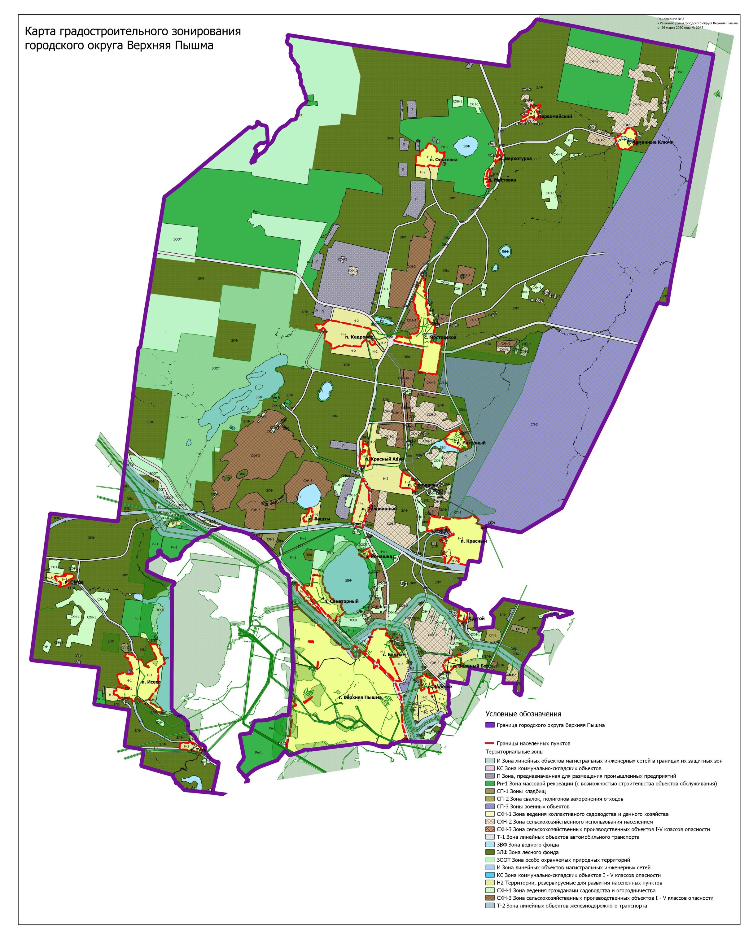
Фрагмент карты градостроительного зонирования городского округа Верхняя Пышма применительно к территории г. Верхняя Пышма

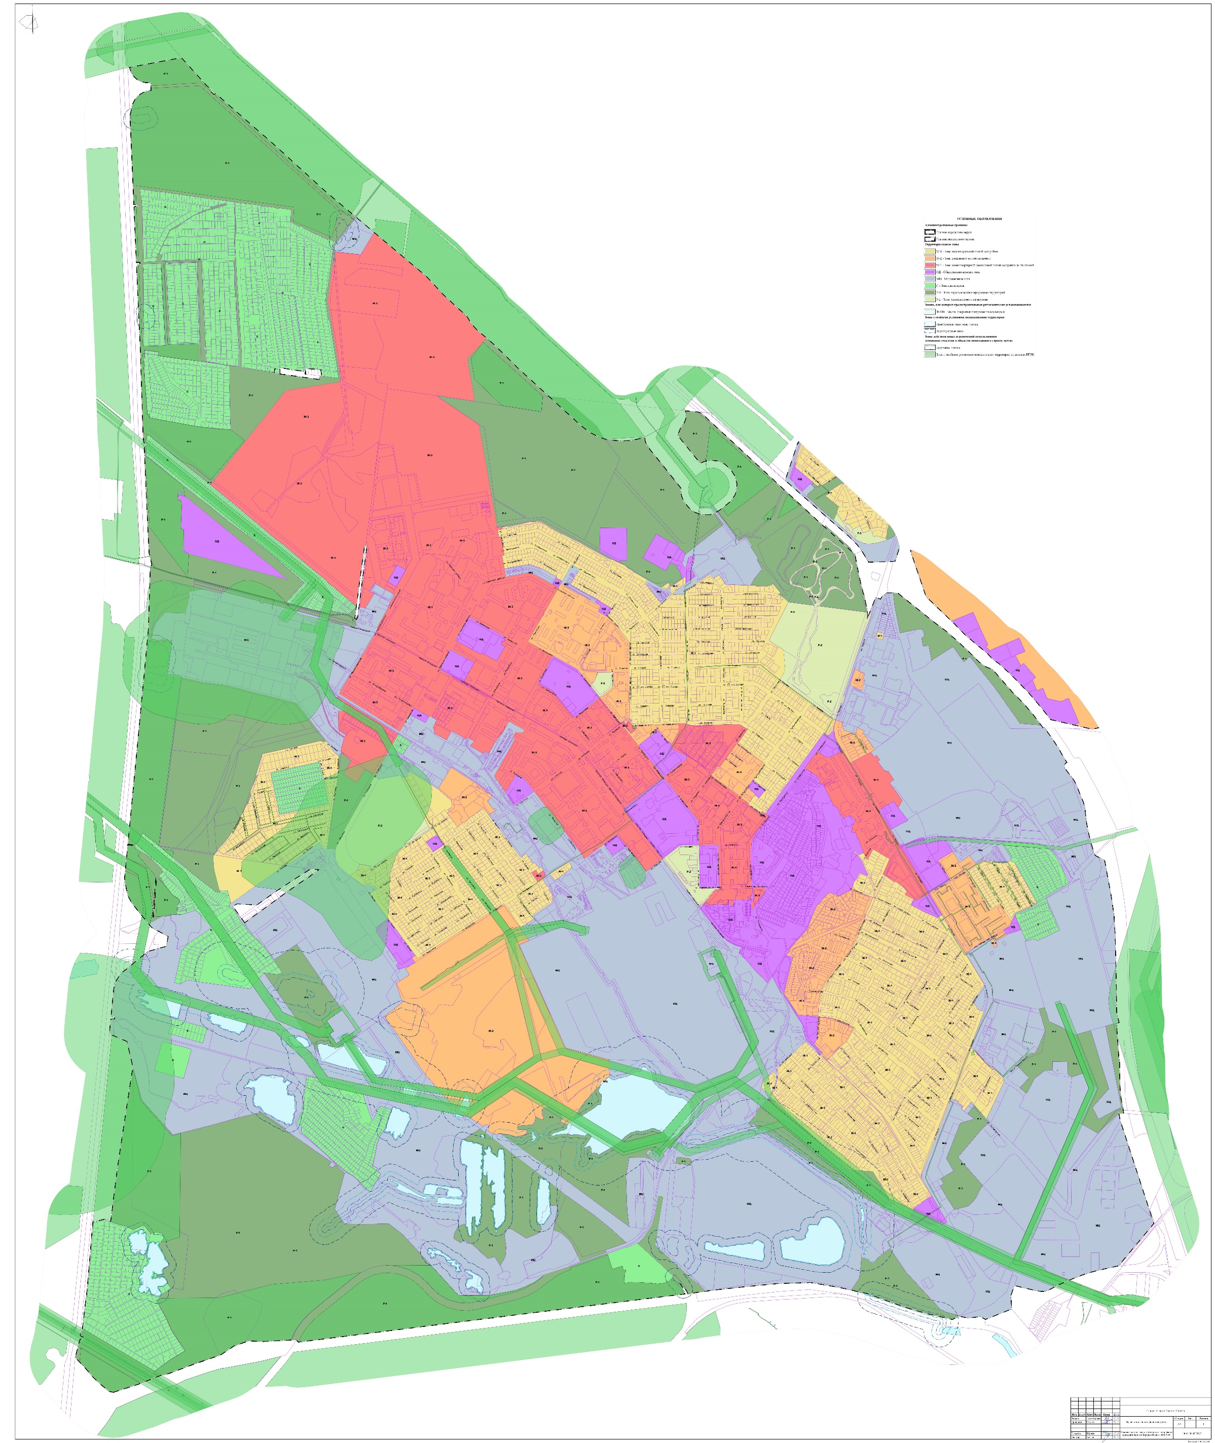

Фрагмент карты градостроительного зонирования городского округа Верхняя Пышма применительно к территории п. Вашты
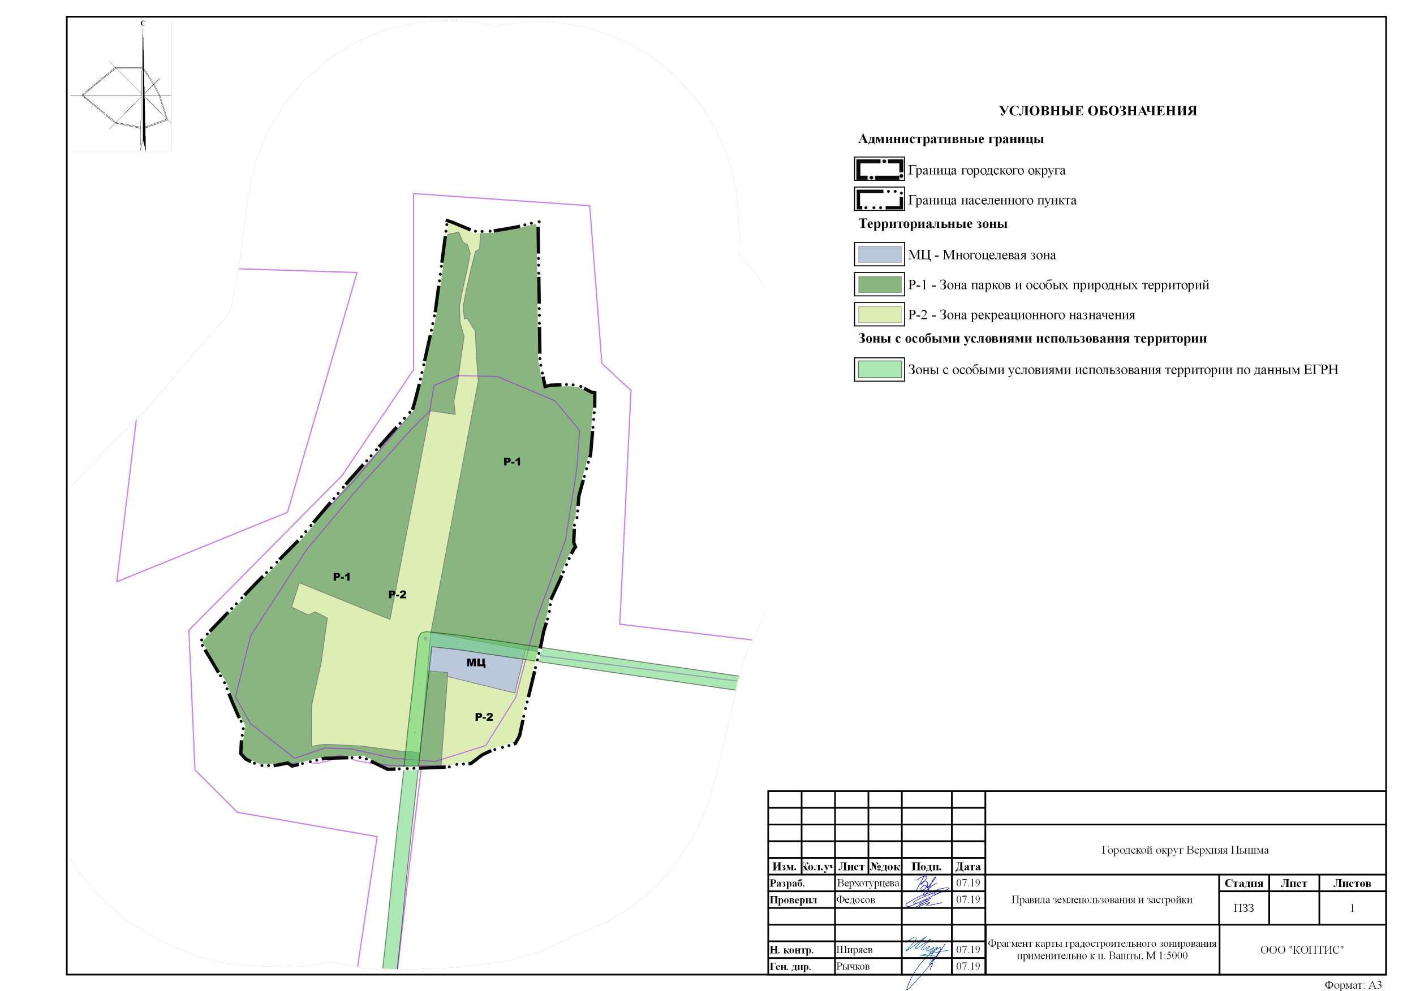

Фрагмент карты градостроительного зонирования городского округа Верхняя Пышма применительно к территории п. Верхотурка
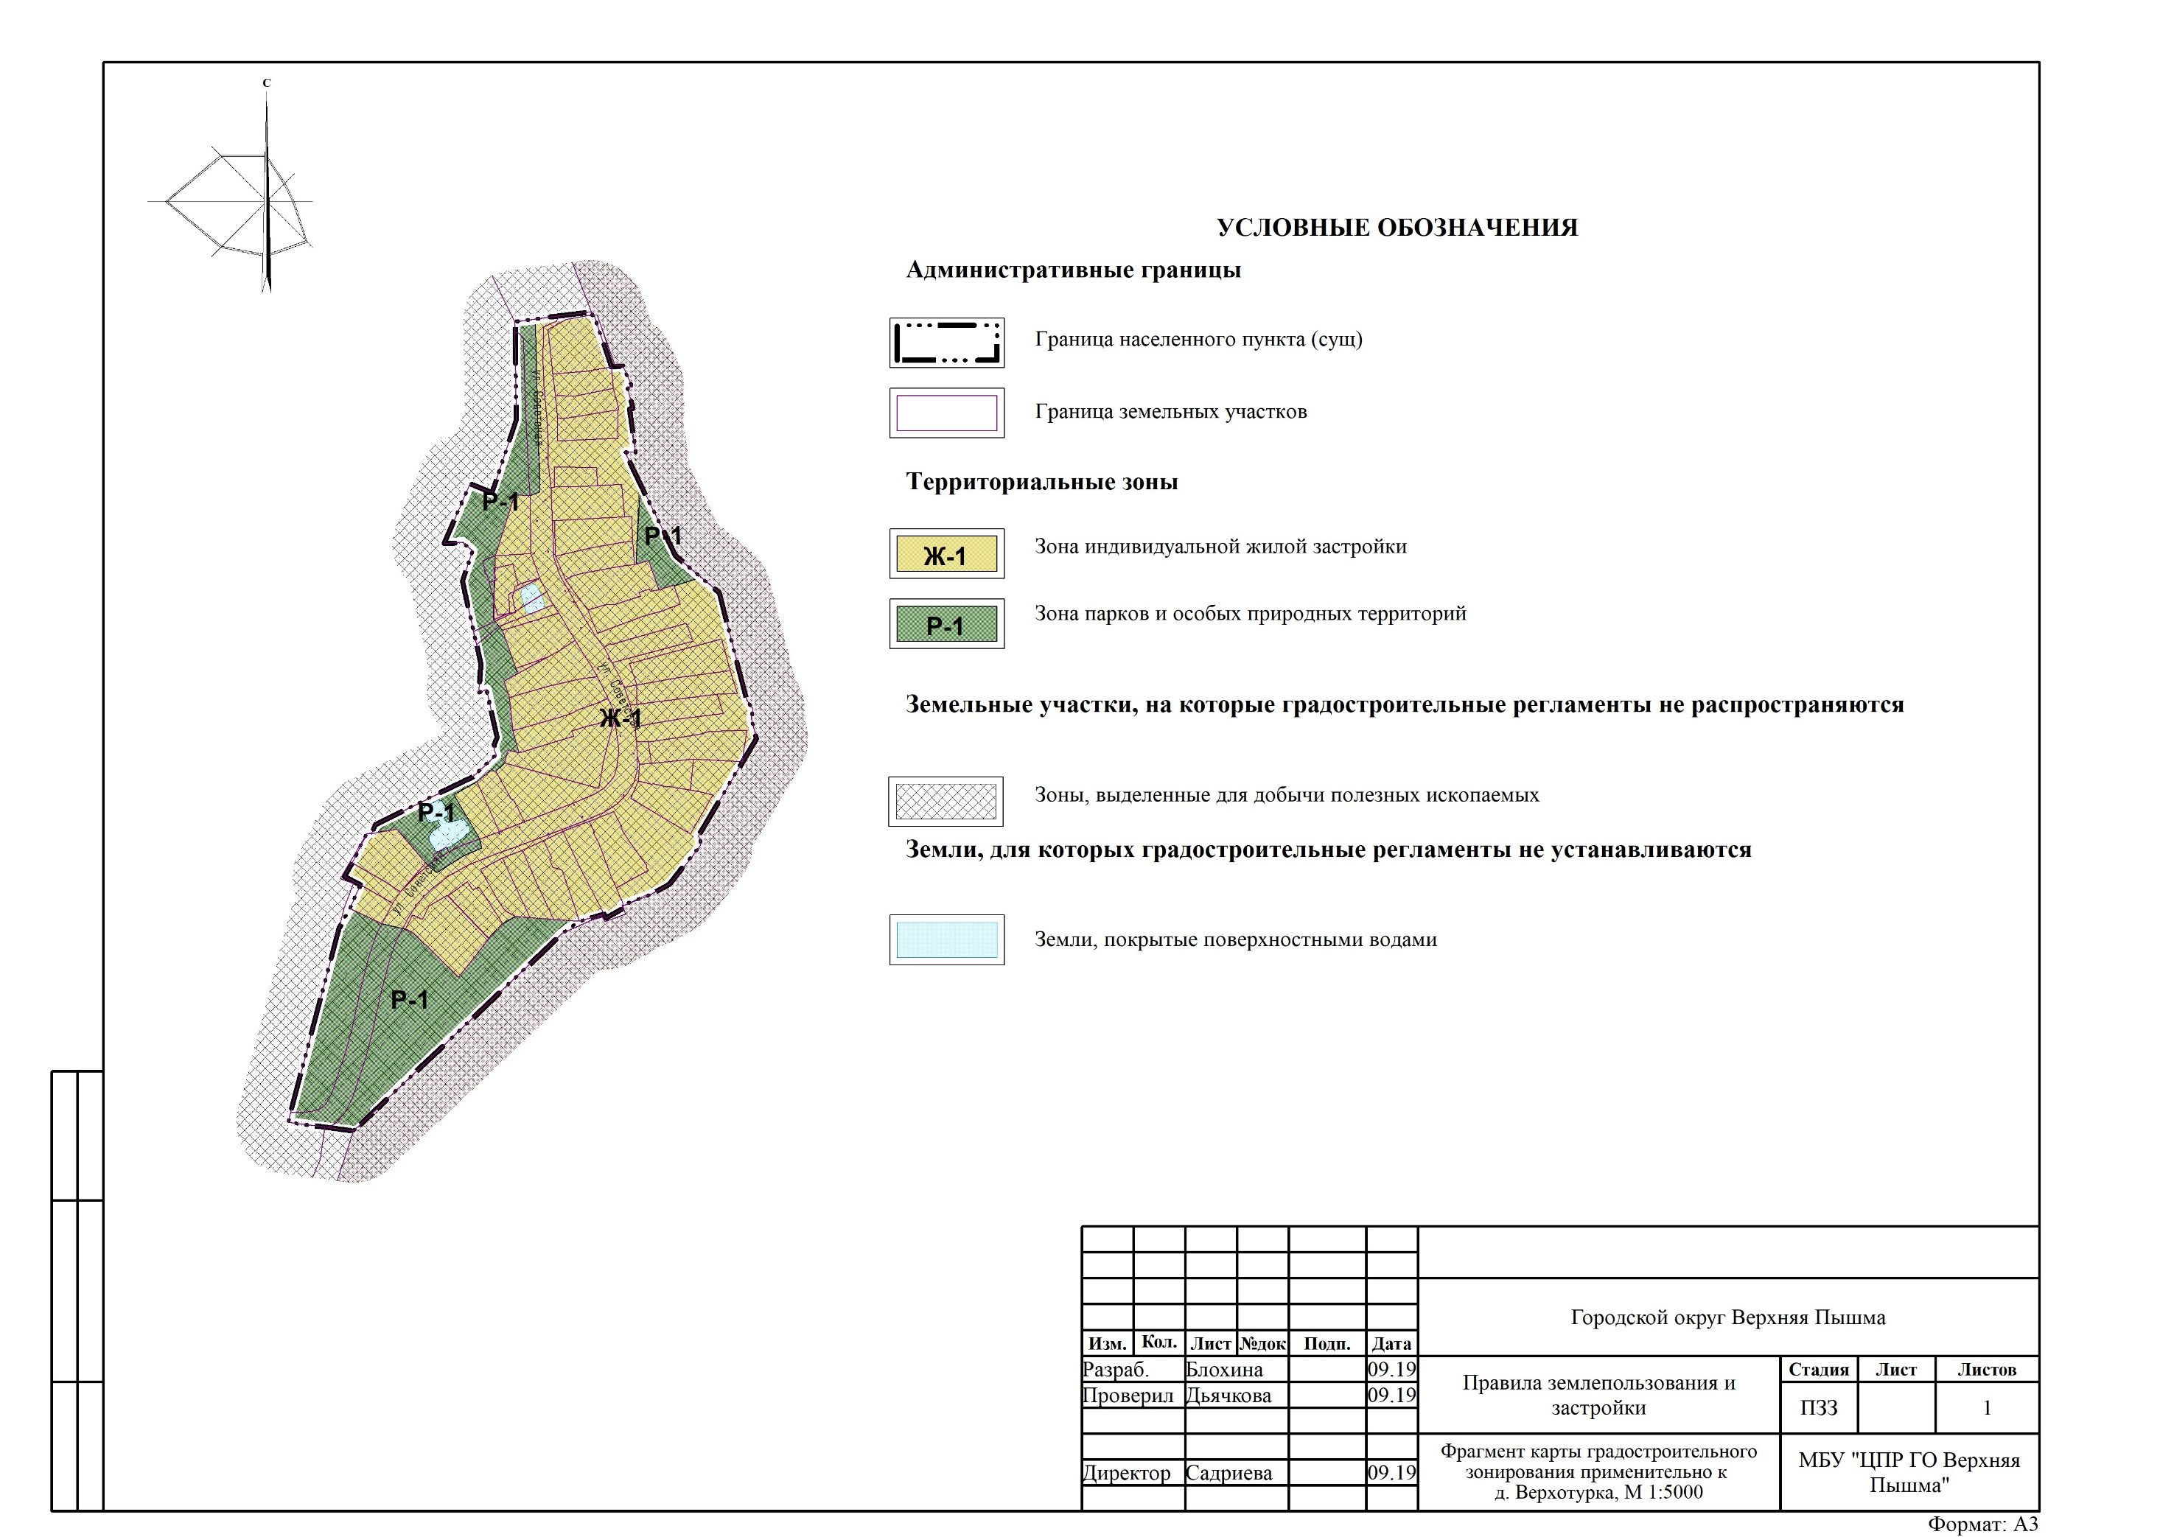
Фрагмент карты градостроительного зонирования городского округа Верхняя Пышма
применительно к территории п. Красный, п. Глубокий Лог
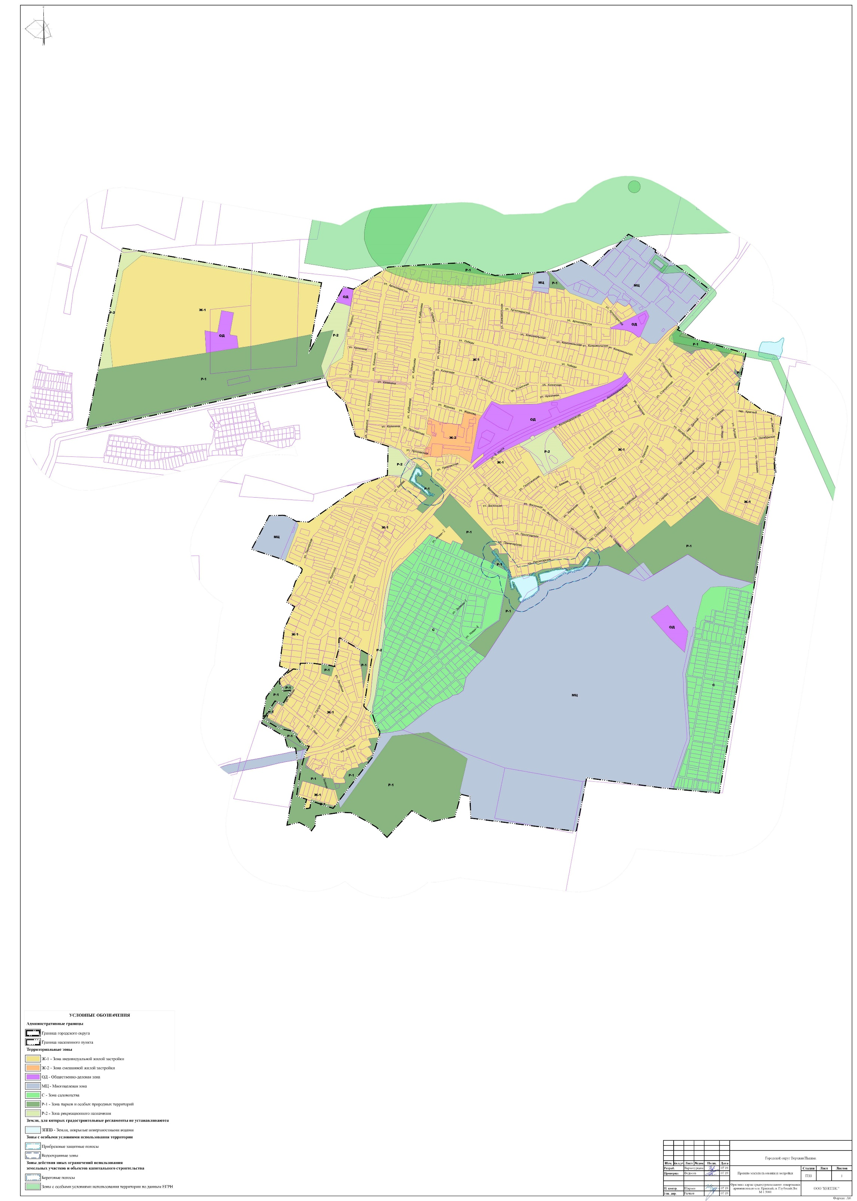

Фрагмент карты градостроительного зонирования городского округа Верхняя Пышма применительно к территории п. Зеленый Бор
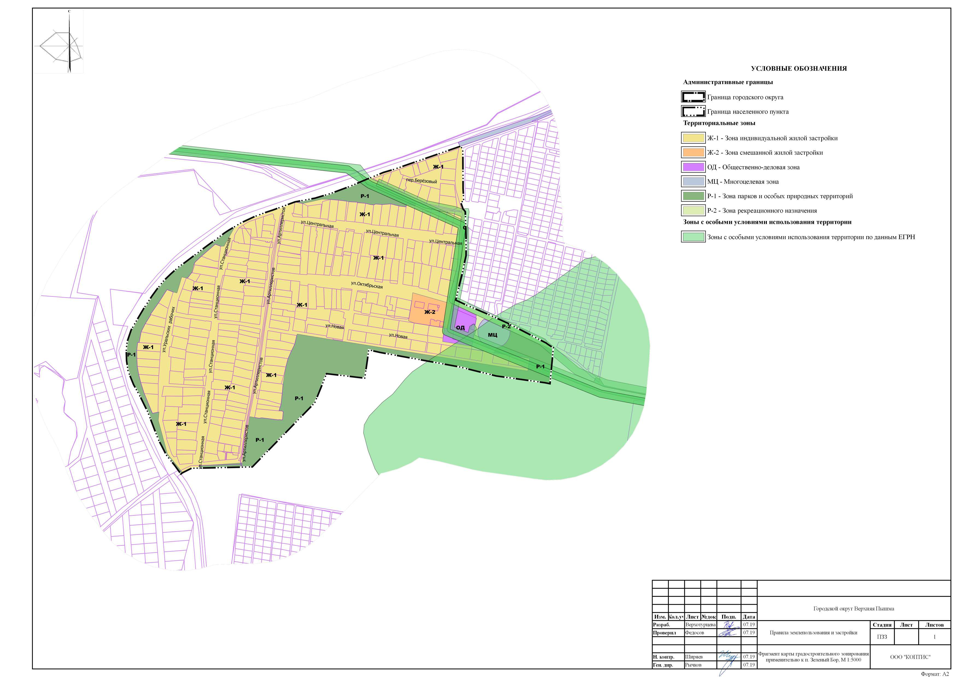

Фрагмент карты градостроительного зонирования городского округа Верхняя Пышма применительно к территории п. Каменные Ключи
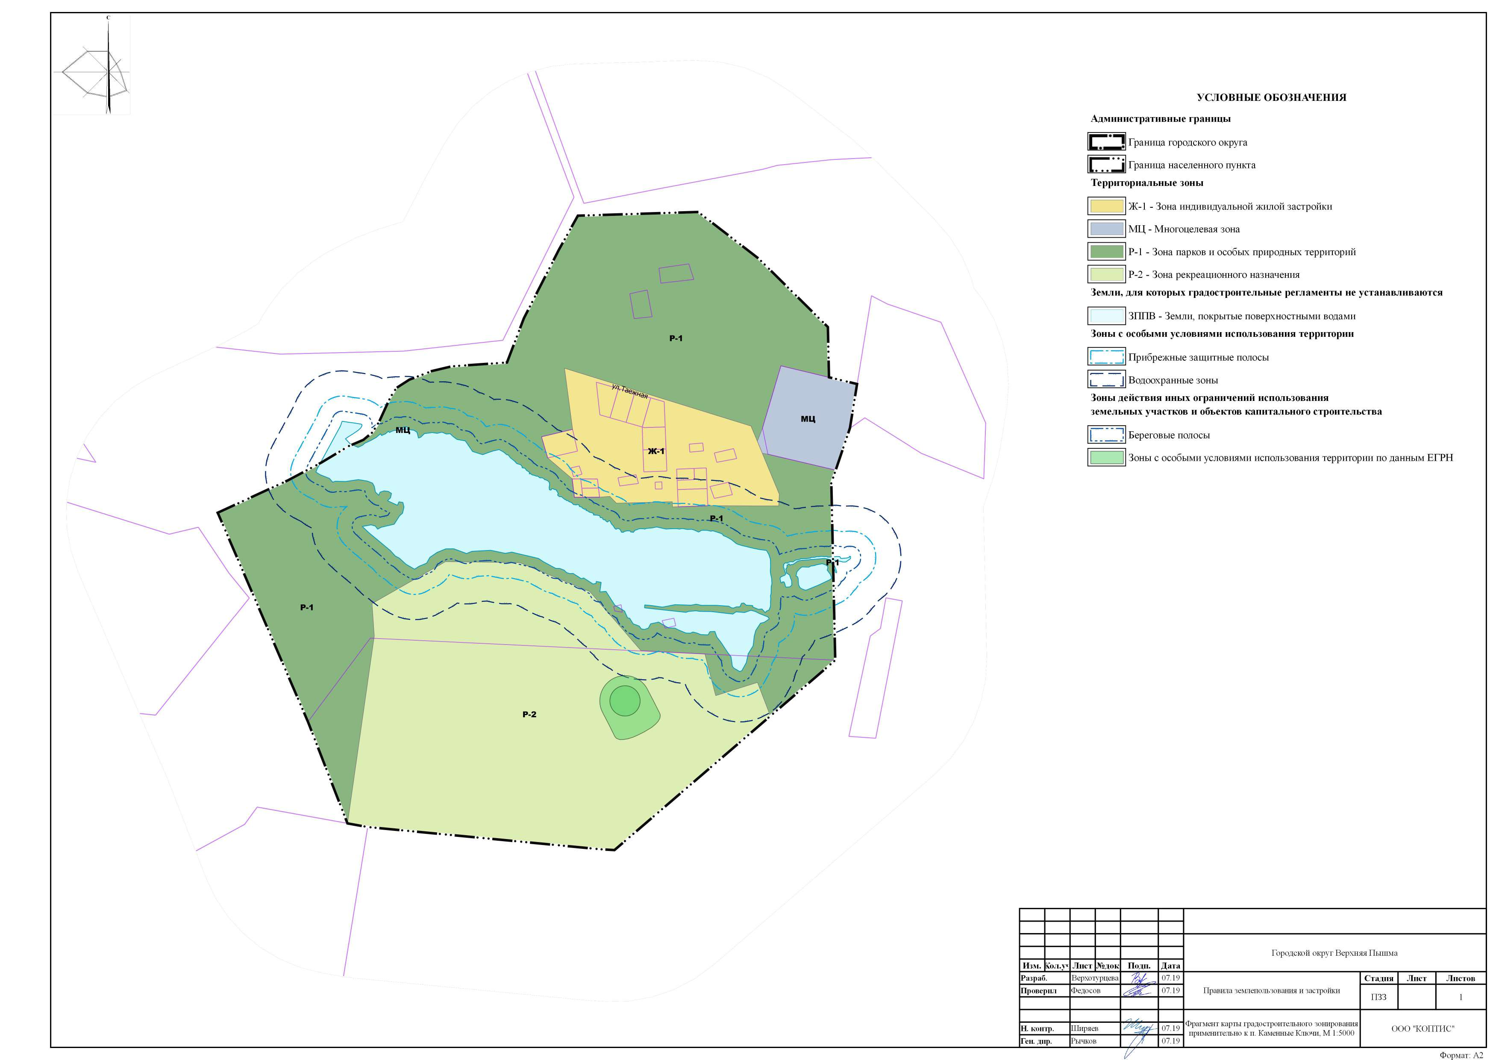
Фрагмент карты градостроительного зонирования городского округа Верхняя Пышма применительно к территории п. Кедровое
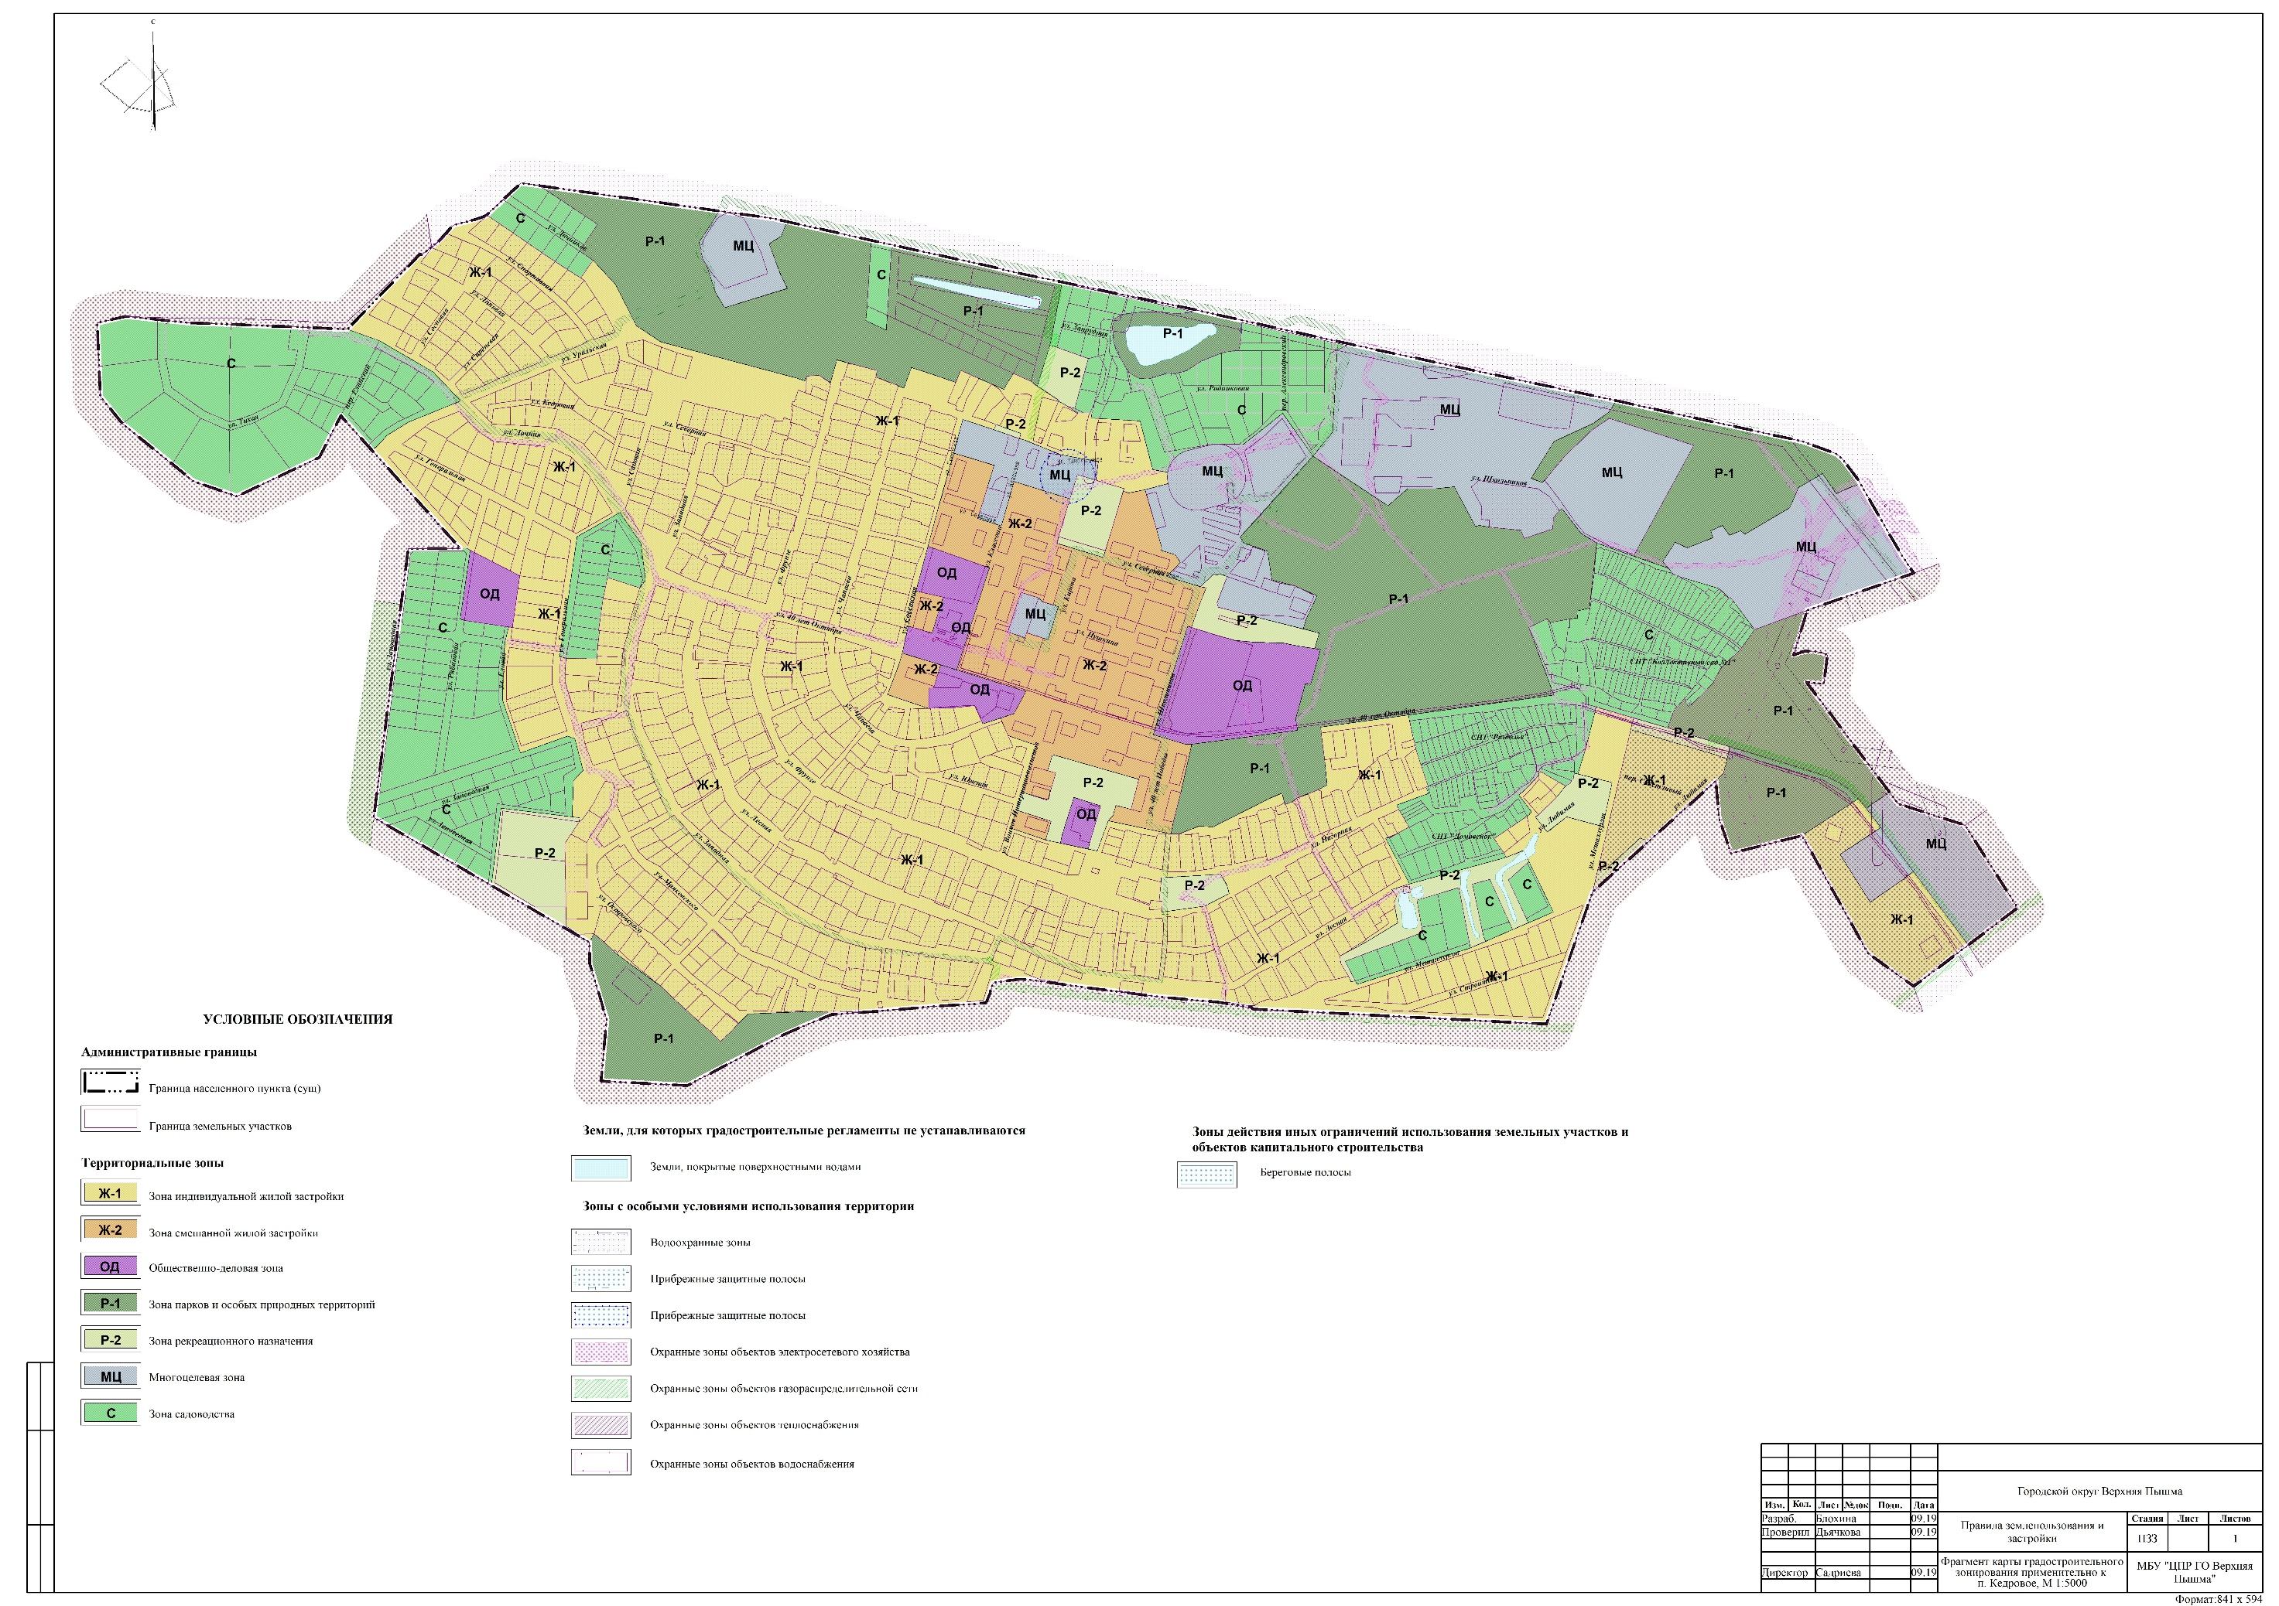

Фрагмент карты градостроительного зонирования городского округа Верхняя Пышма применительно к территории п. Красный Адуй
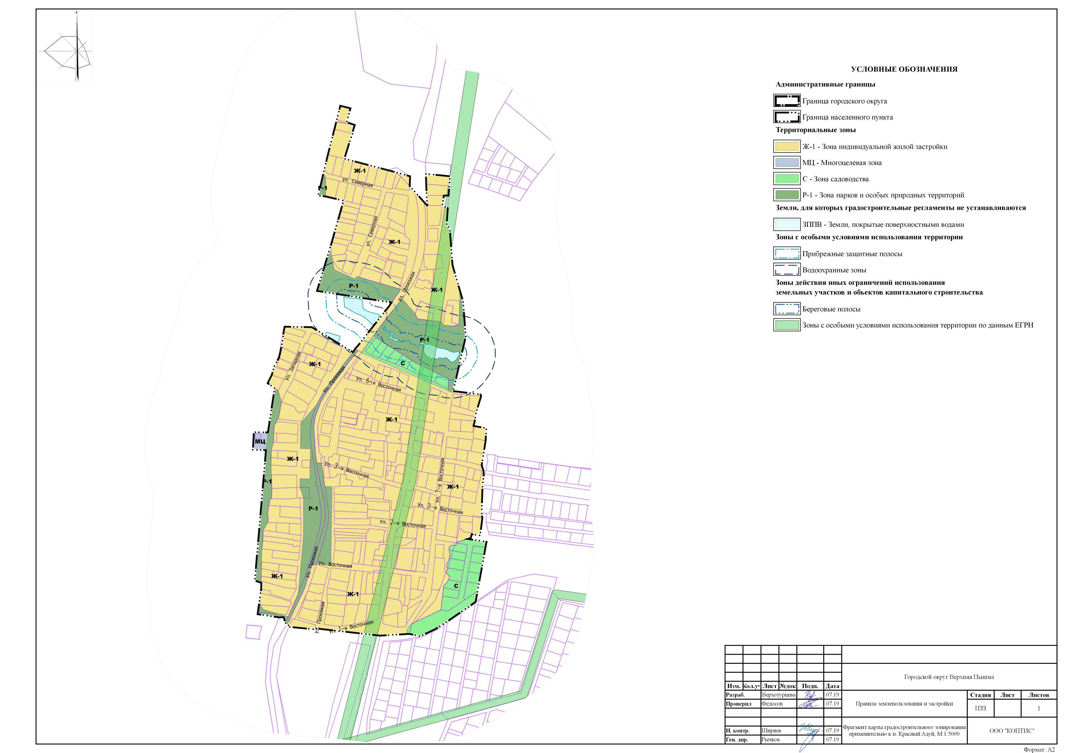

Фрагмент карты градостроительного зонирования городского округа Верхняя Пышма применительно к территории д. Мостовка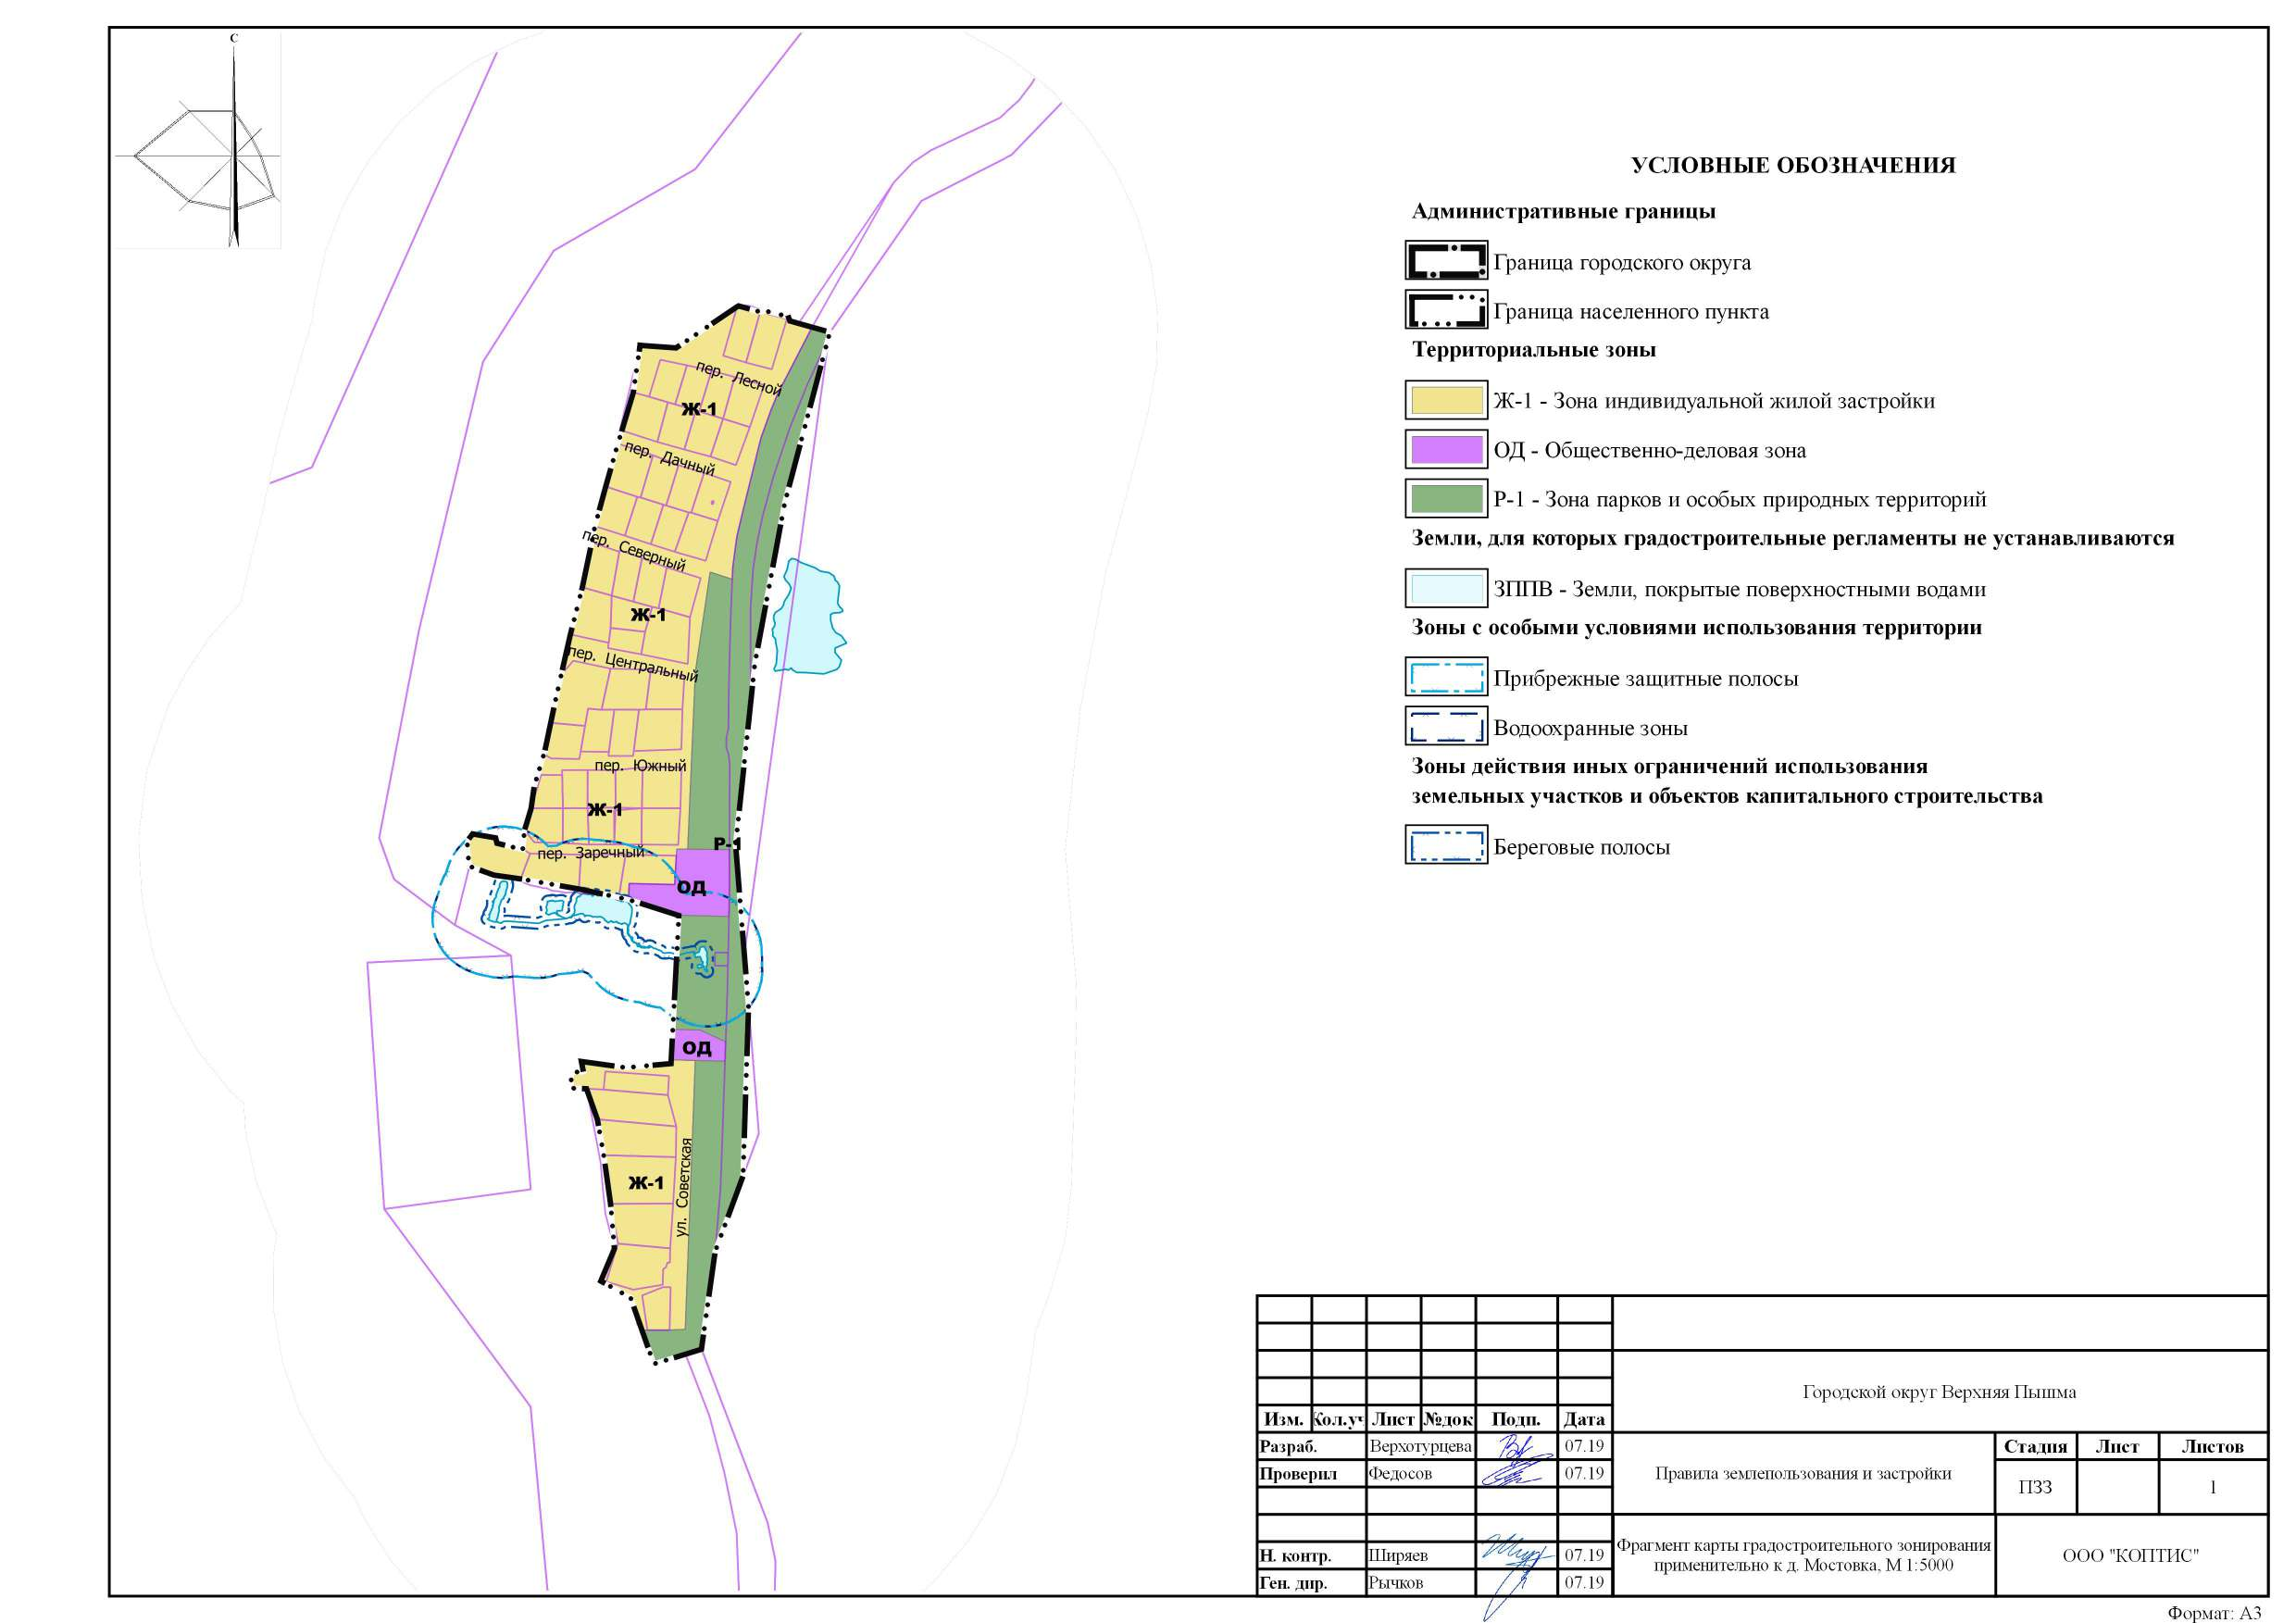
Фрагмент карты градостроительного зонирования городского округа Верхняя Пышма применительно к территории с. Мостовское
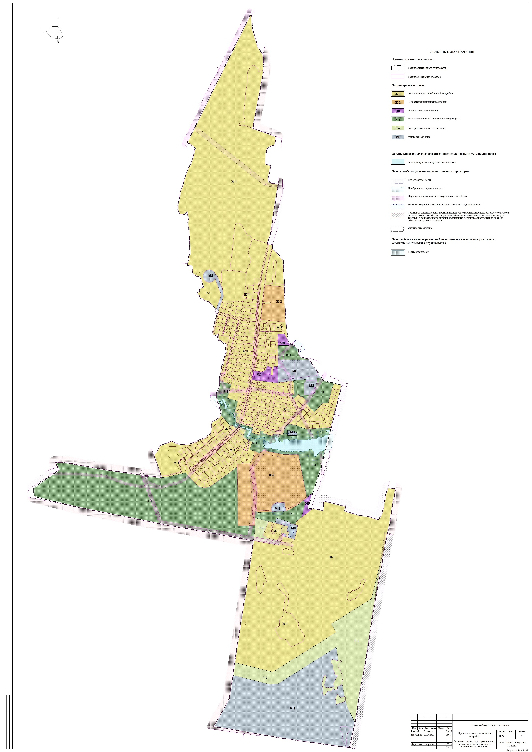
Фрагмент карты градостроительного зонирования городского округа Верхняя Пышма применительно к территории п. Нагорный
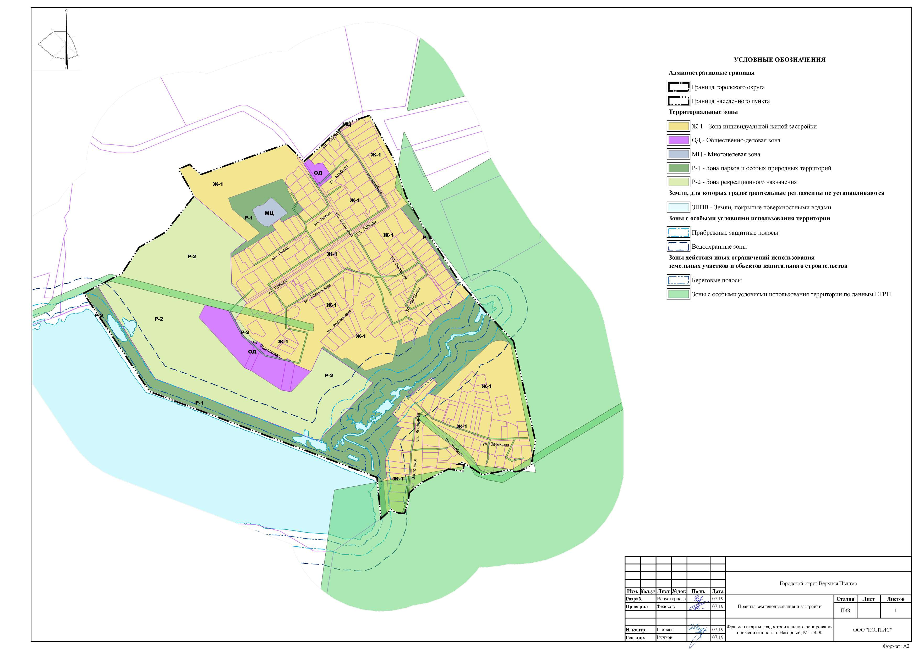

Фрагмент карты градостроительного зонирования городского округа Верхняя Пышма применительно к территории п. Ольховка
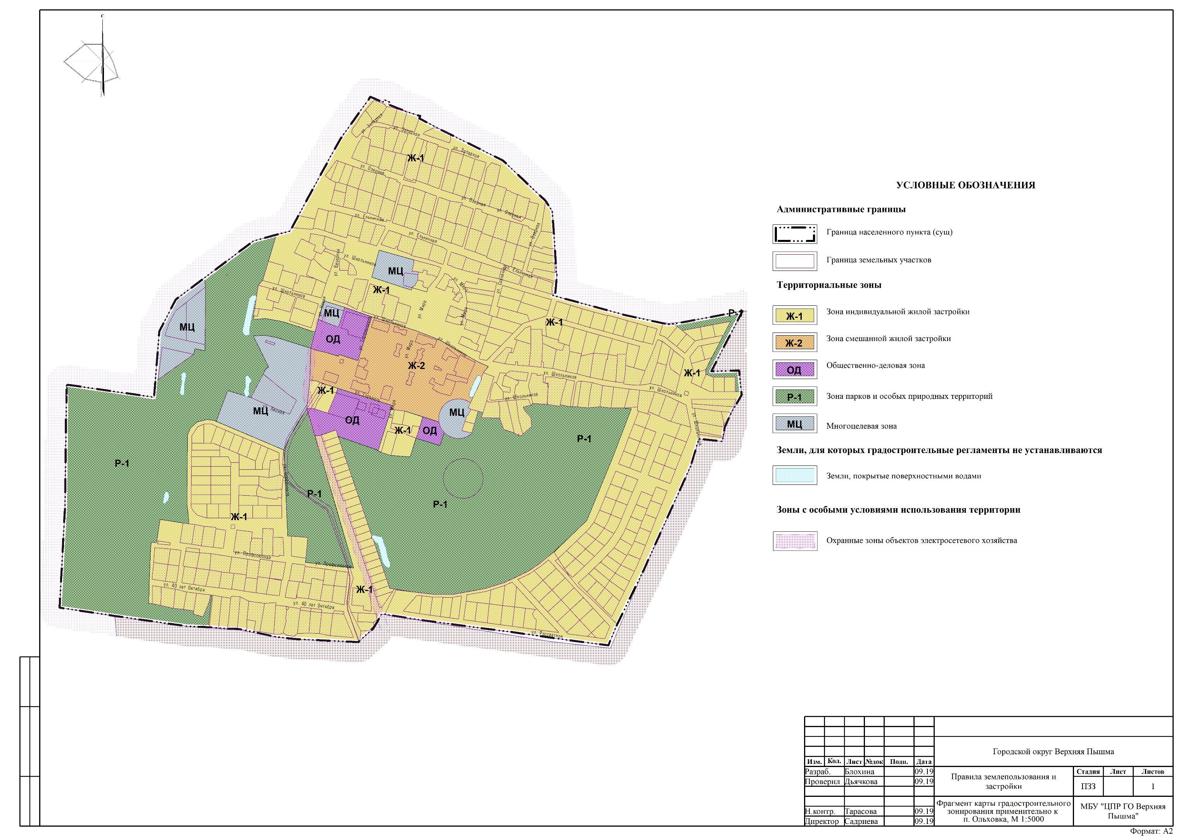

Фрагмент карты градостроительного зонирования городского округа Верхняя Пышма применительно к территории п. Первомайский
(в ред. Решения Думы от 26.03.2020 года № 20/7)
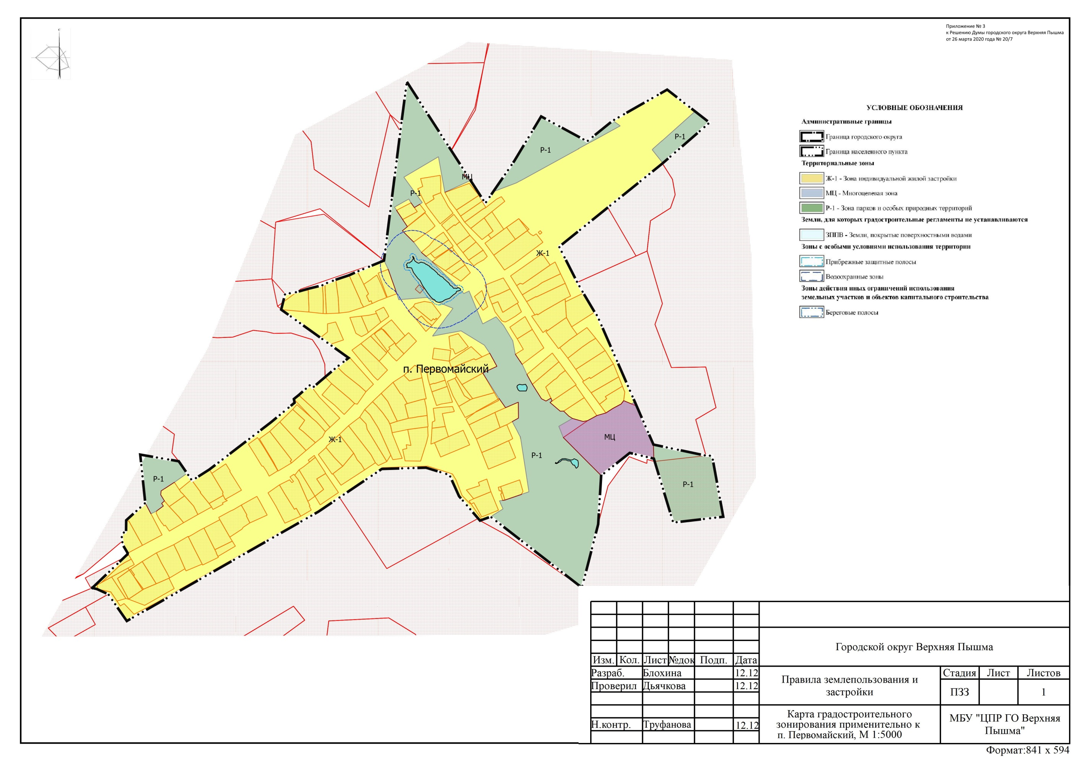
Фрагмент карты градостроительного зонирования городского округа Верхняя Пышма применительно к территории п. Ромашка
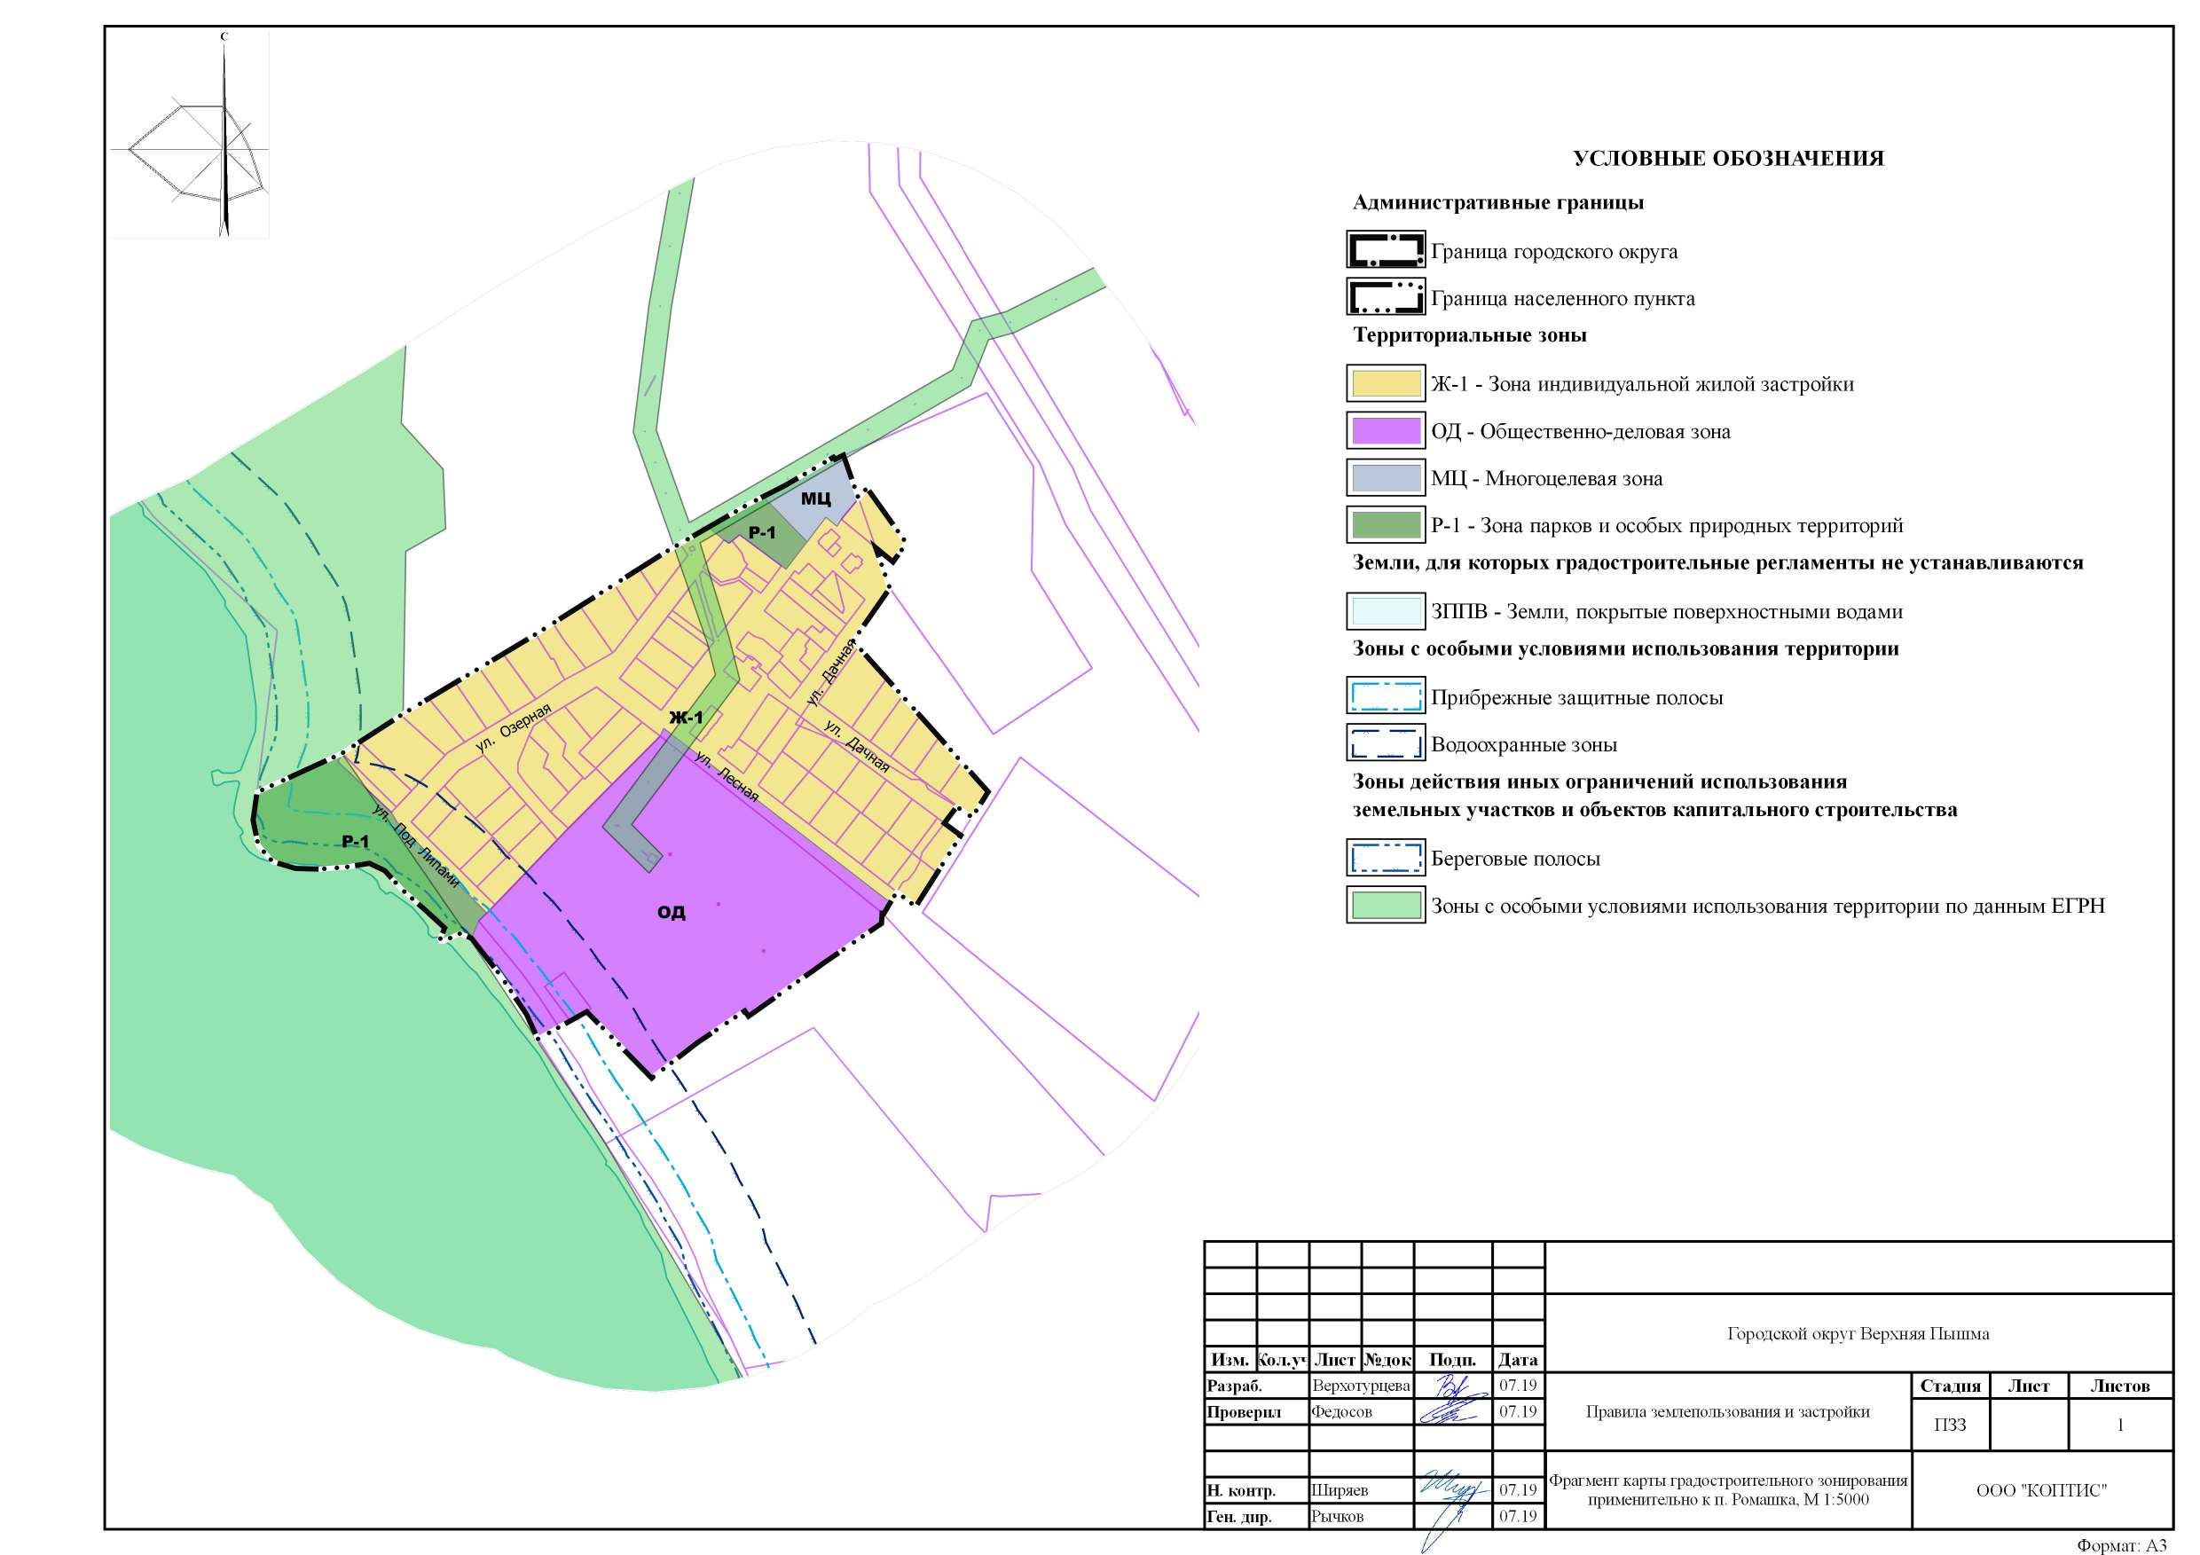

Фрагмент карты градостроительного зонирования городского округа Верхняя Пышма применительно к территории п. Санаторный
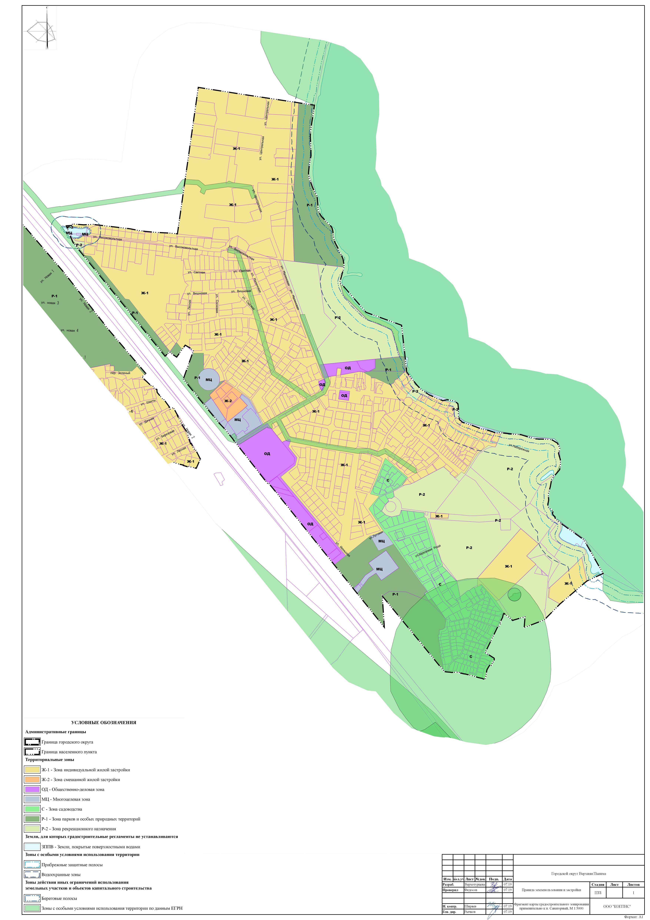

Фрагмент карты градостроительного зонирования городского округа Верхняя Пышма применительно к территории п. Соколовка
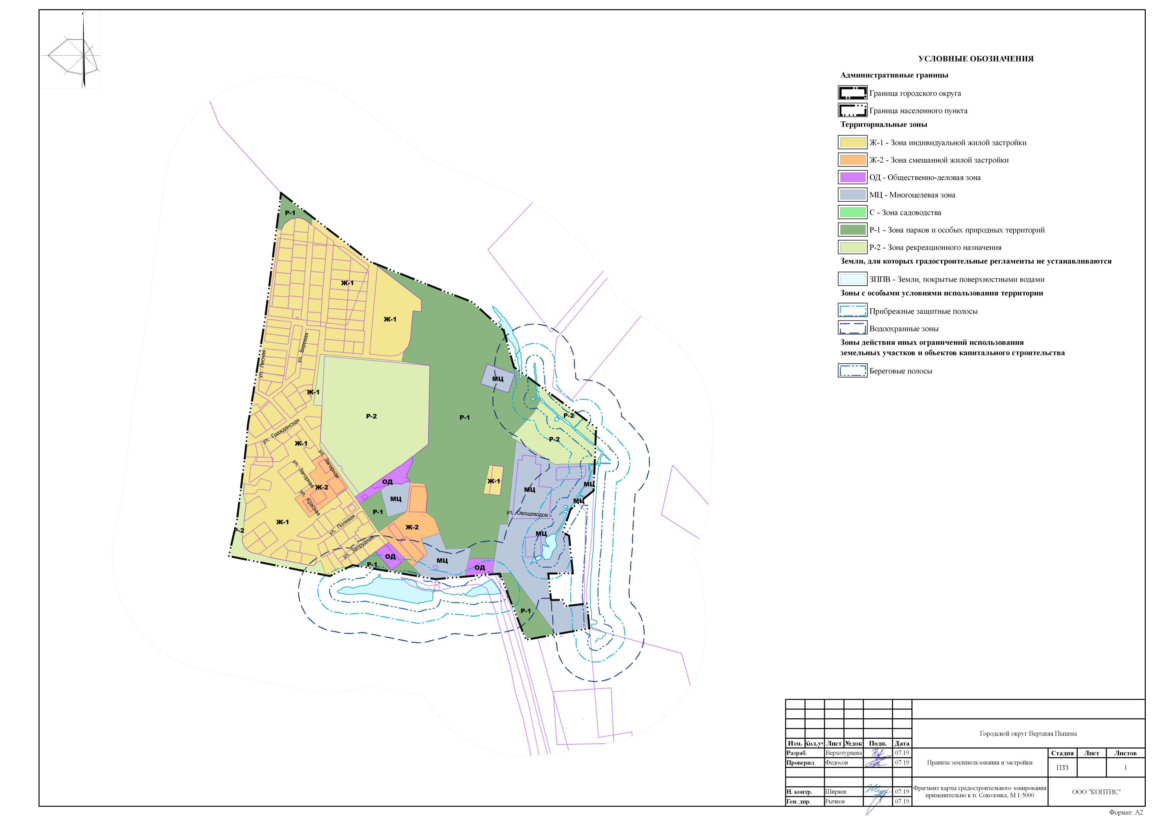

Фрагмент карты градостроительного зонирования городского округа Верхняя Пышма применительно к территории п. Гать
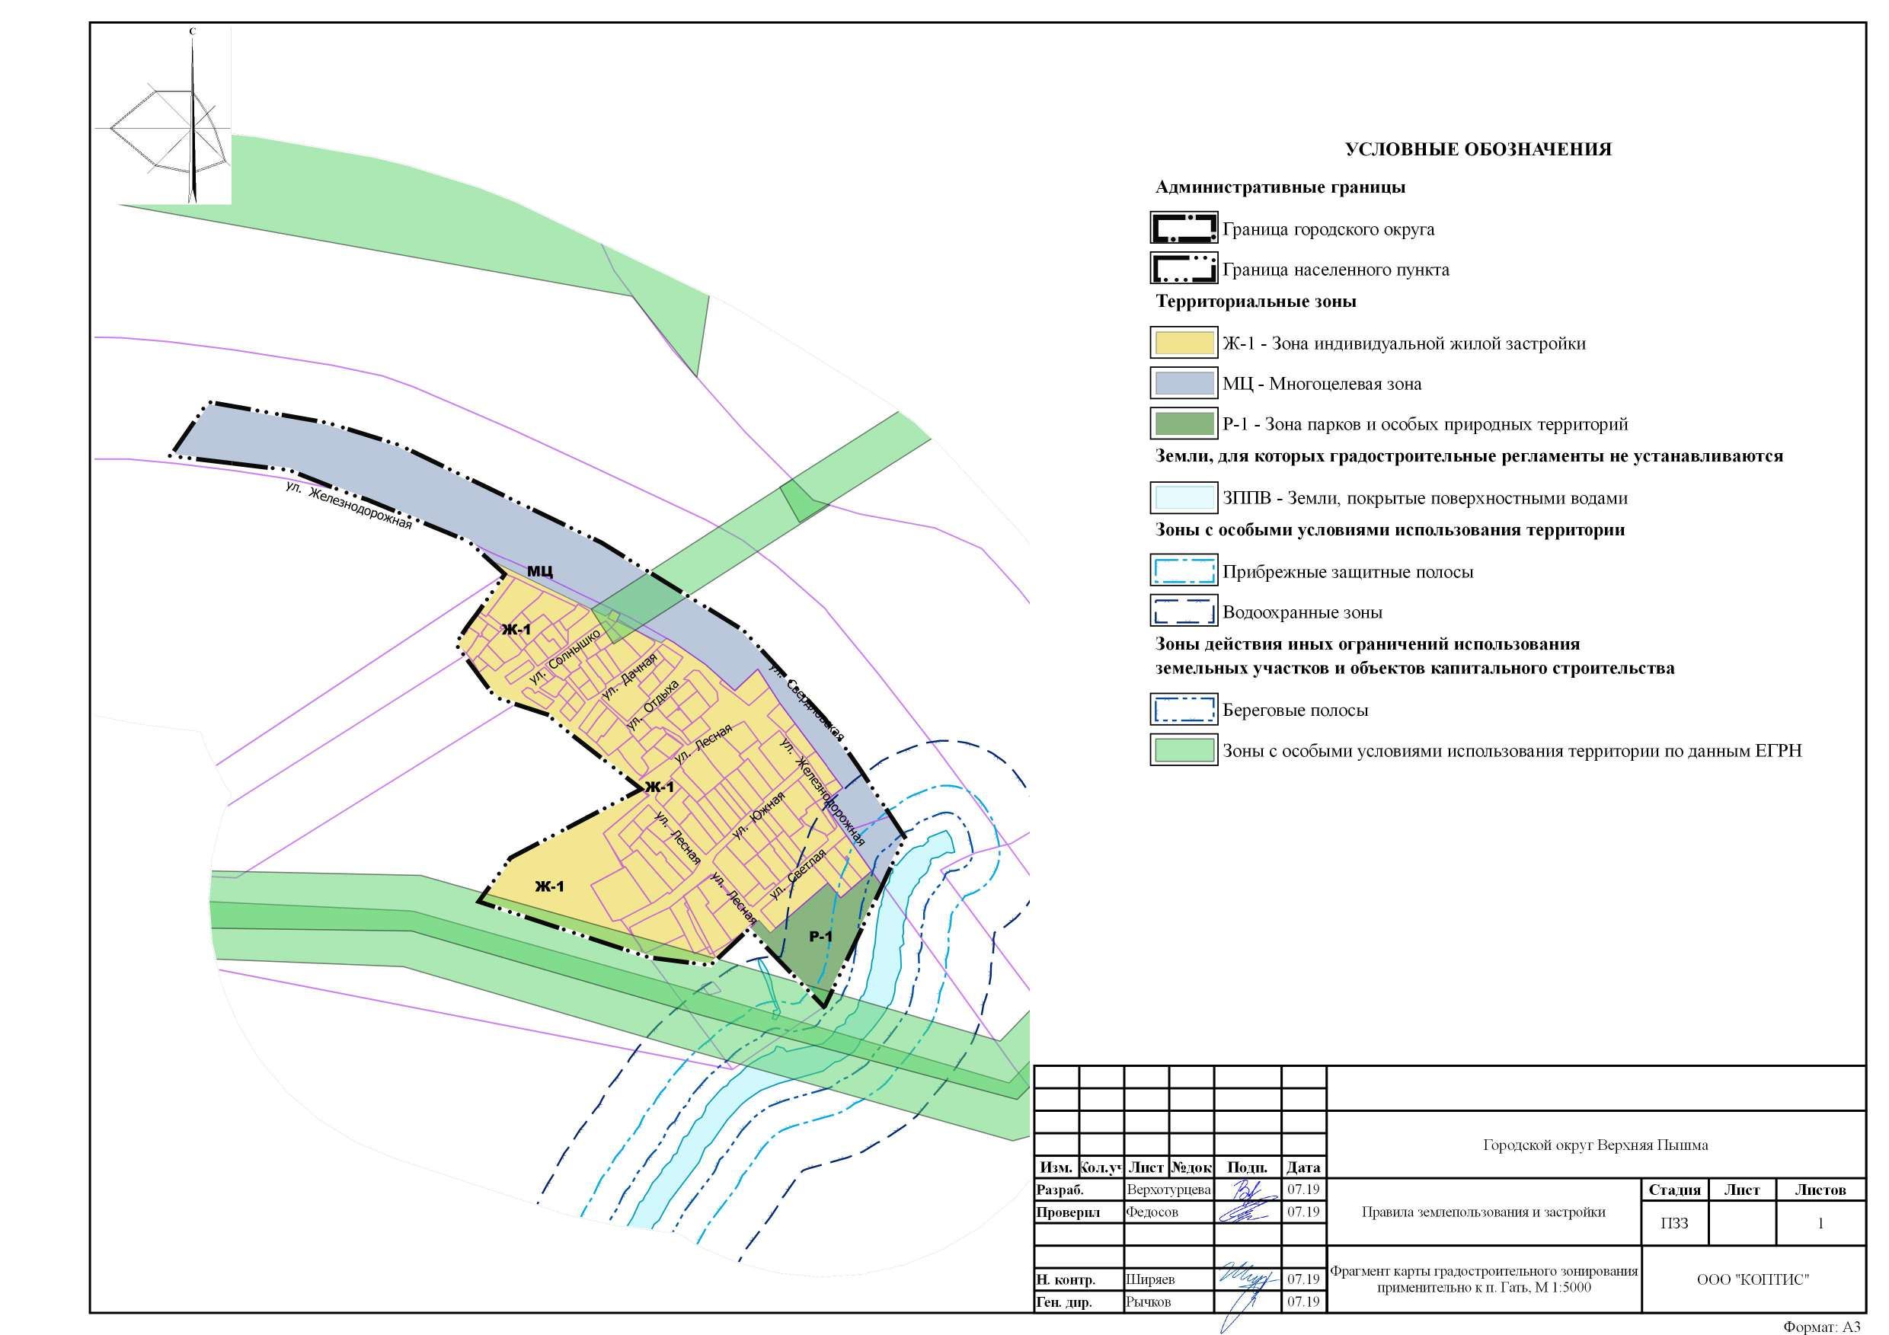

Фрагмент карты градостроительного зонирования городского округа Верхняя Пышма применительно к территории п. Залесье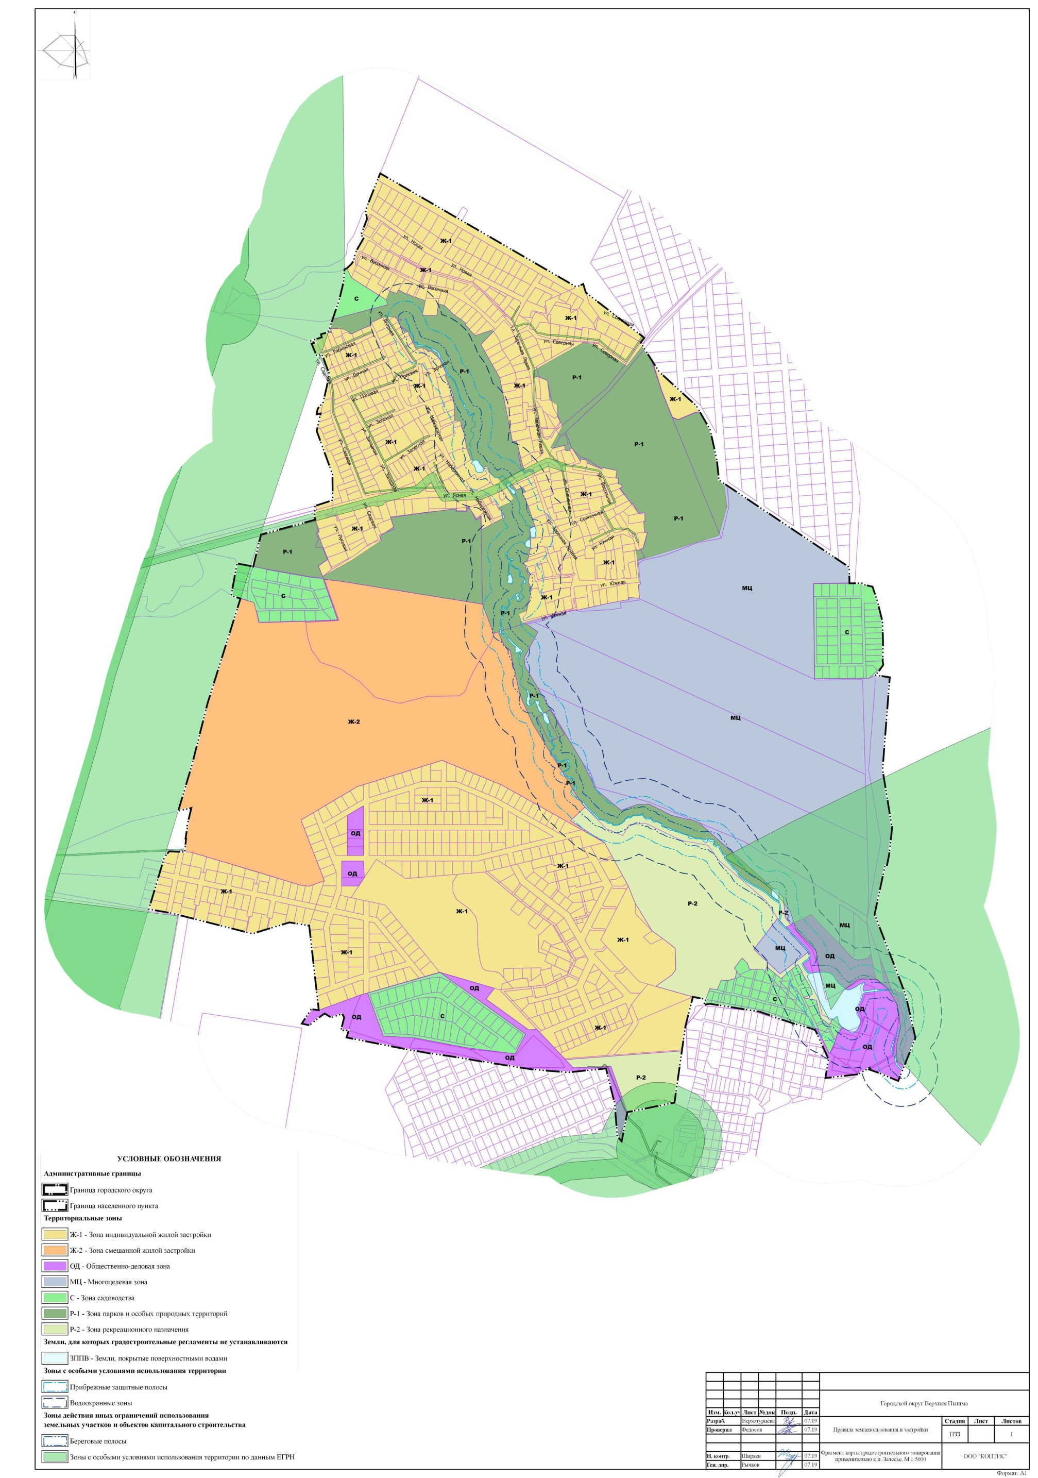

Фрагмент карты градостроительного зонирования городского округа Верхняя Пышма применительно к территории с. Балтым
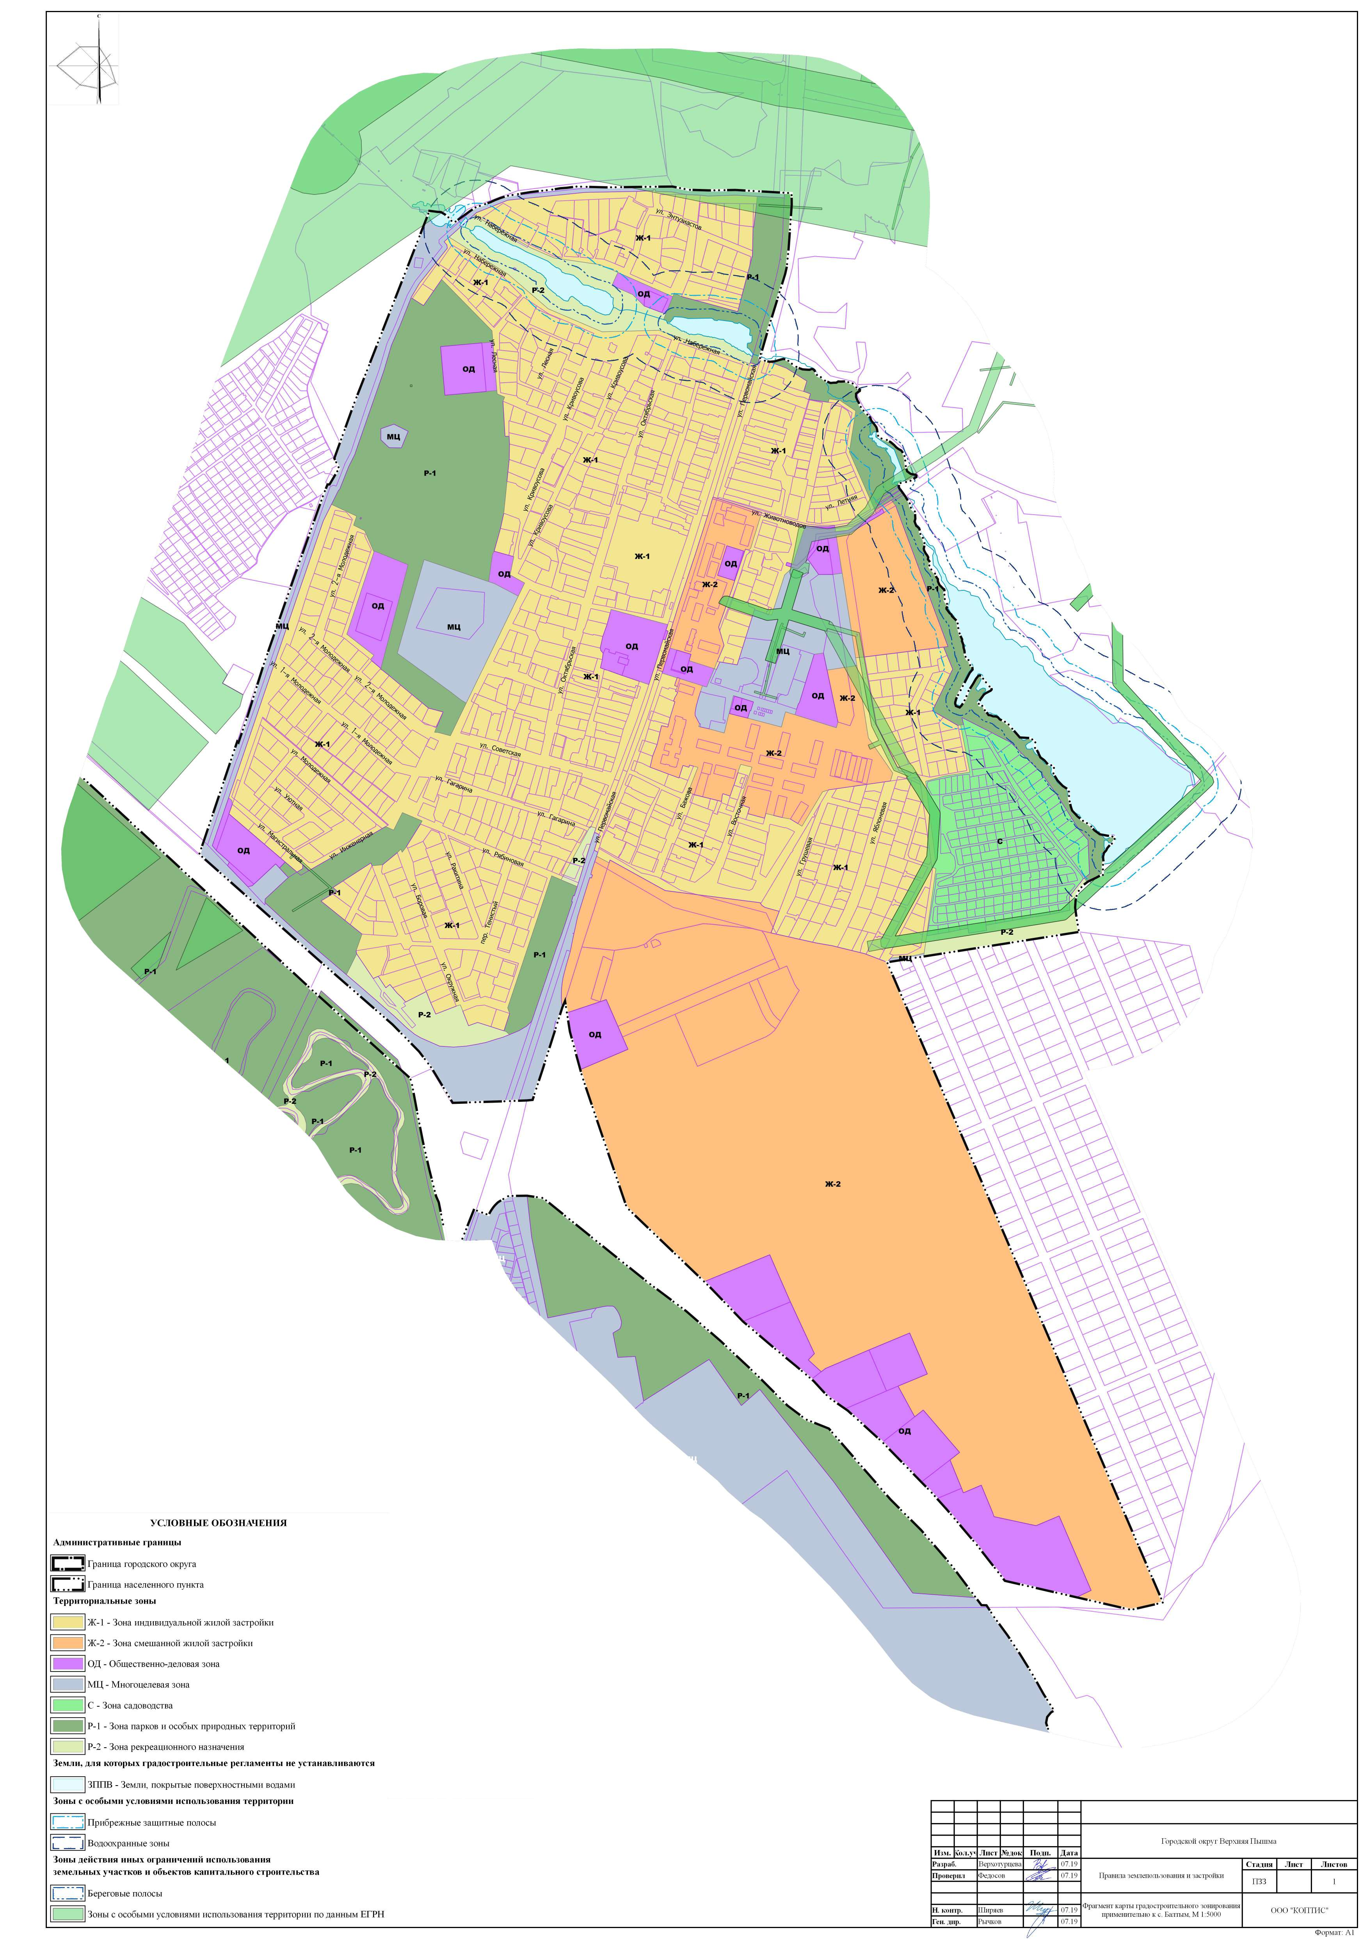

Фрагмент карты градостроительного зонирования городского округа Верхняя Пышма применительно к территории п. Исеть
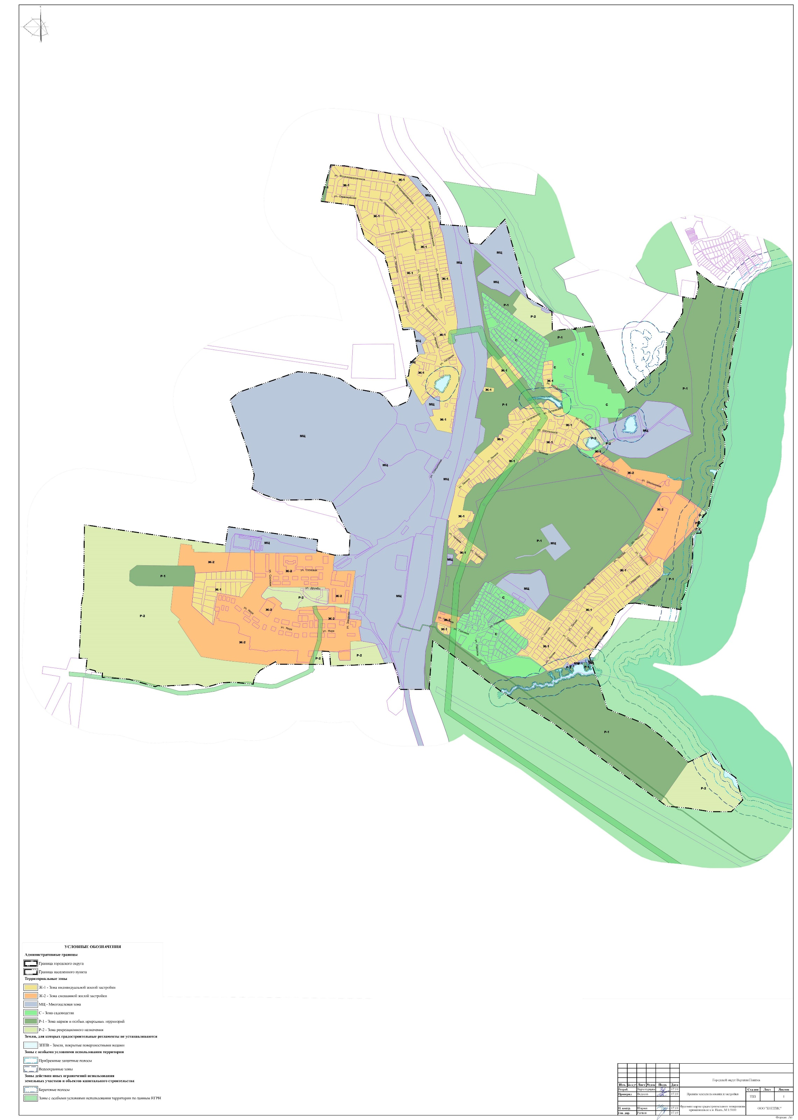

Фрагмент карты градостроительного зонирования городского округа Верхняя Пышма применительно к территории п. Половинный
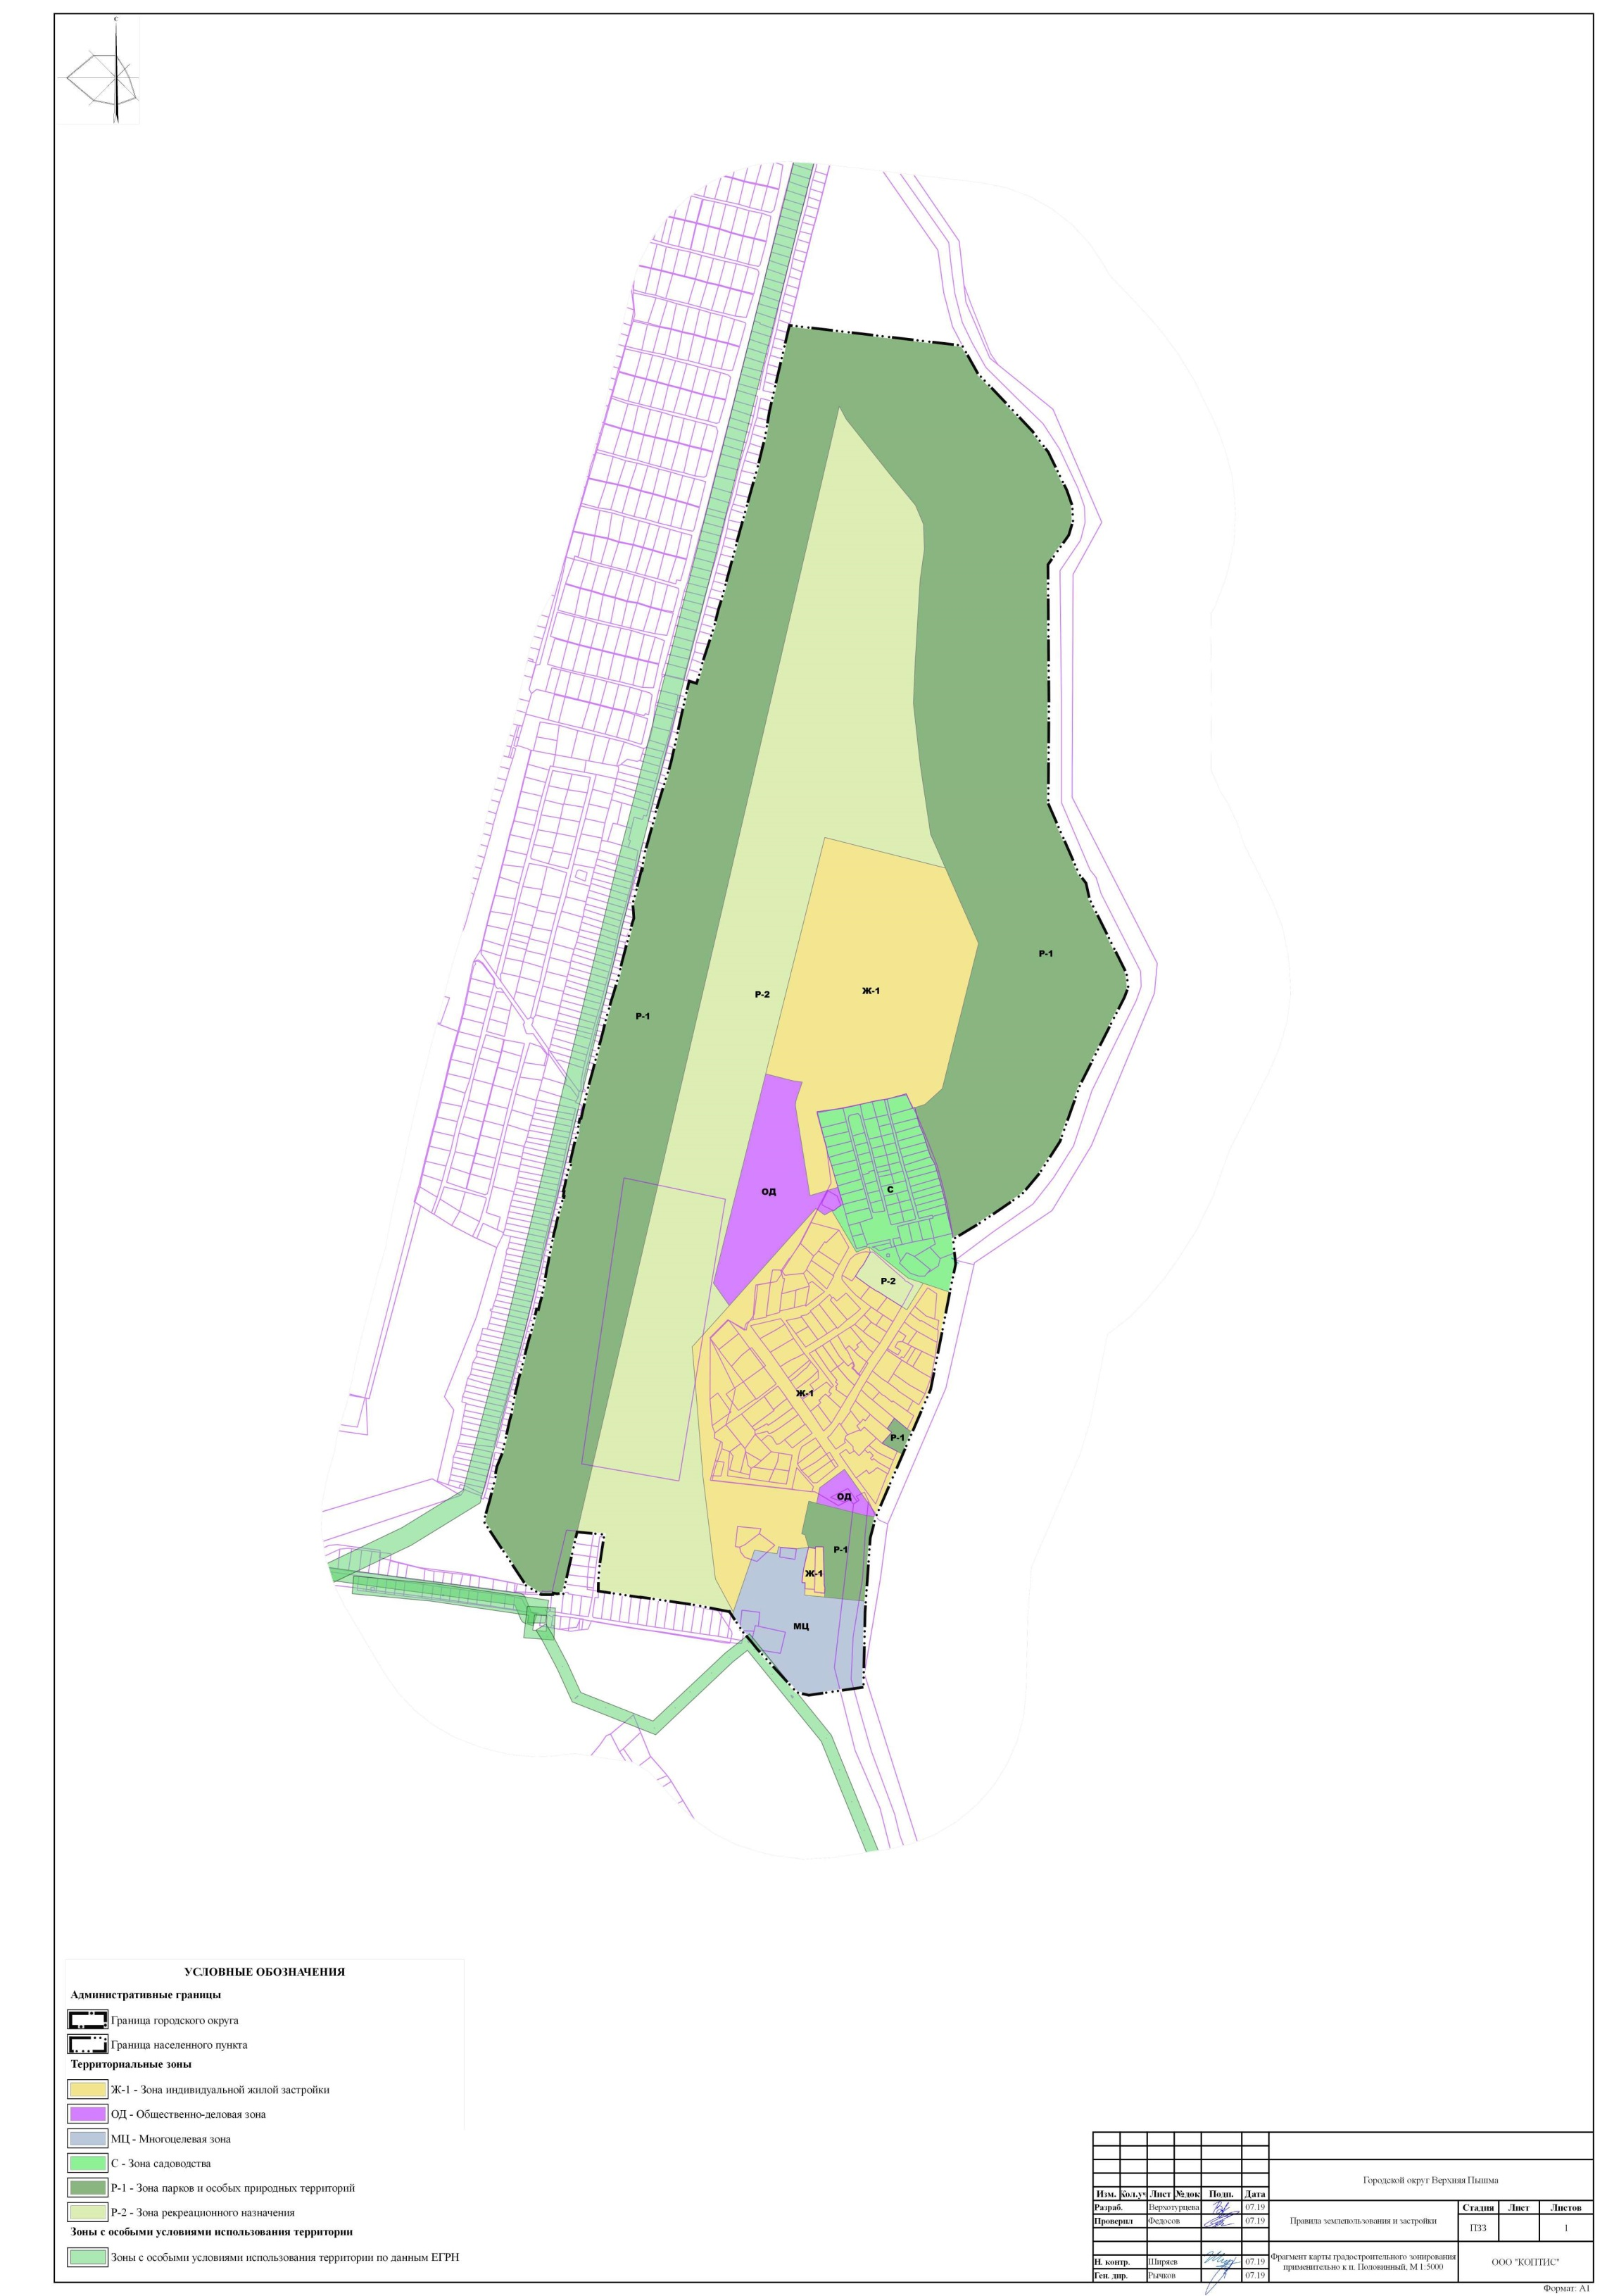

Фрагмент карты градостроительного зонирования городского округа Верхняя Пышма применительно к территории п. Шахты
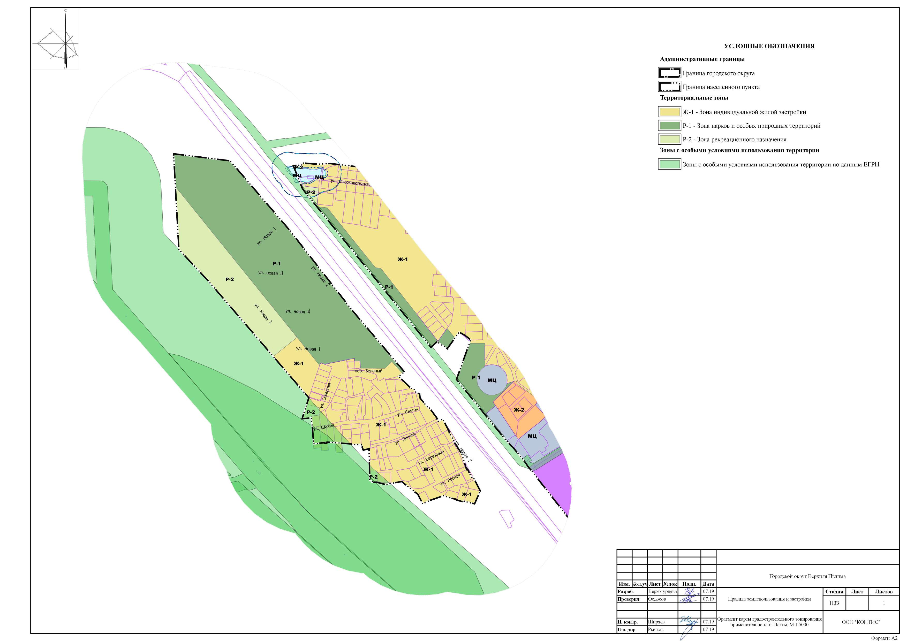
Фрагмент карты градостроительного зонирования городского округа Верхняя Пышма применительно к территории п. Сагра
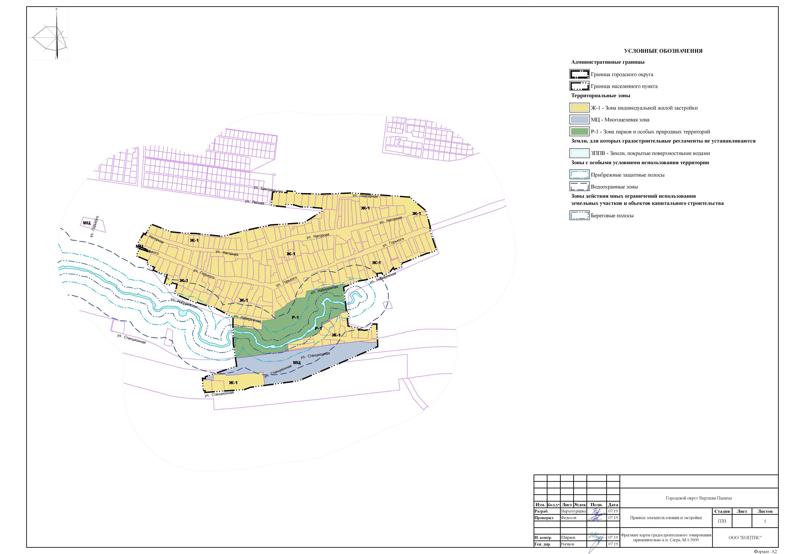
Фрагмент карты градостроительного зонирования городского округа Верхняя Пышма применительно к территории п. Крутой
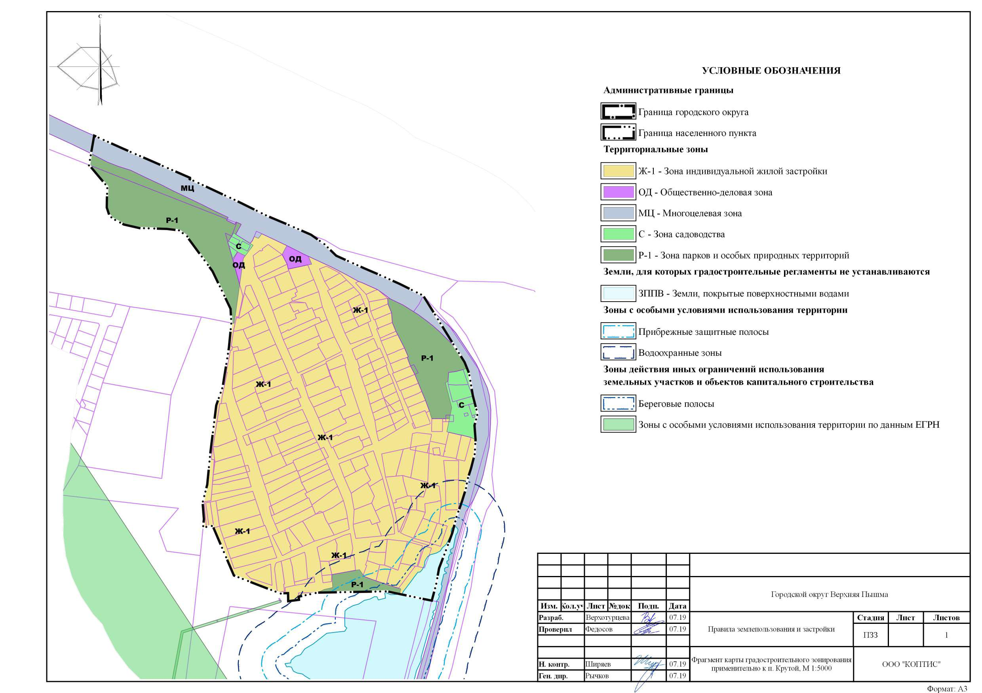

ЧАСТЬ III. ГРАДОСТРОИТЕЛЬНЫЕ РЕГЛАМЕНТЫ

РАЗДЕЛ 8. ГРАДОСТРОИТЕЛЬНЫЕ РЕГЛАМЕНТЫ В ЧАСТИ ВИДОВ ИСПОЛЬЗОВАНИЯ ТЕРРИТОРИИ И ПРЕДЕЛЬНЫХ ПАРАМЕТРОВ

Статья 17. Перечень территориальных зон
В соответствии с Градостроительным кодексом на карте градостроительного зонирования в пределах городского округа установлены территориальные зоны, виды которых приведены в таблице 1.
Таблица 1.
Перечень территориальных зон

Обозначение | Наименование территориальной зоны
Зоны в границах населенных пунктов
Ж-1 | Зона индивидуальной жилой застройки
Ж-2 | Зона смешанной жилой застройки
Ж-3 | Зона многоквартирной секционной жилой застройки до 16 этажей
ОД | Общественно-деловая зона
МЦ | Многоцелевая зона
Р-1 | Зона парков и особых природных территорий
Р-2 | Рекреационная зона
С | Зона садоводства
Зоны сельскохозяйственного использования в границах земель сельскохозяйственного назначения
СХН-1 | Зона ведения гражданами садоводства и огородничества
СХН-2 | Зона сельскохозяйственного использования населением
СХН-3 | Зона сельскохозяйственных производственных объектов I – V классов опасности
Зоны специального назначения в границах земель промышленности, транспорта, связи и иных категорий
СП-1 | Зоны кладбищ
СП-2 | Зона свалок, полигонов захоронения отходов
СП-3 | Зоны военных объектов
Производственные зоны в границах земель промышленности, транспорта, связи и иных категорий
П | Зона, предназначенная для размещения промышленных предприятий и связанных с ними объектов, комплексов и т.д.
КС | Зона коммунально-складских объектов I – V классов опасности
Зоны рекреационного назначения в границах земель сельскохозяйственного назначения
Рн-1 | Зона массовой рекреации (с возможностью строительства объектов обслуживания)

Статья 18. Виды разрешенного использования земельных участков и объектов капитального строительства по основным территориальным зонам
Таблица 2
Виды разрешенного использования по основным территориальным зонам
(в ред. Решения Думы от 26.03.2020 года № 20/7)

Код | Наименование вида разрешенного использования ЗУ и ОКС * | Ж-1 | Ж-2 | Ж-3 | ОД | МЦ | Р-1 | Р-2 | С | СХН-1 | СХН-2 | СХН-3 | СП-1 | СП-2 | СП-3 | Рн-1 | П, КС
1.0 | Сельскохозяйственное использование | – | – | – | – | – | – | – | – | – | О | О | – | – | – | – | –
1.1 | Растениеводство | – | – | – | – | – | – | – | – | – | О | О | – | – | – | – | –
1.2 | Выращивание зерновых и иных сельскохозяйственных культур | – | – | – | – | – | – | – | – | У | О | О | – | – | – | – | –
1.3 | Овощеводство | – | – | – | – | – | – |  | – | В | О | О | – | – | – | – | –
1.4 | Выращивание тонизирующих, лекарственных, цветочных культур | – | – | – | – | – | – | – | – | В | О | О | – | – | – | – | –
1.5 | Садоводство | О | – | – | – | – | – | – | – | О | О | О | – | – | – | – | –
1.6 | Выращивание льна и конопли | – | – | – | – | – | – | – | – | – | О | О | – | – | – | – | –
1.7 | Животноводство | – | – | – | – | – | – | – | – | – | О | О | – | – | – | – | –
1.8 | Скотоводство | – | – | – | – | У | – | – | – | – | О | О | – | – | – | – | –
1.9 | Звероводство | – | – | – | – | – | – | – | – | – | О | О | – | – | – | – | –
1.10 | Птицеводство | – | – | – | – | У | – | – | – | – | О | О | – | – | – | – | –
1.11 | Свиноводство | – | – | – | – | У | – | – | – | – | О | О | – | – | – | – | –
1.12 | Пчеловодство | – | – | – | – | – | – | – | – | – | О | О | – | – | – | – | –
1.13 | Рыбоводство | – | – | – | – | – | – | – | – | – | О | О | – | – | – | – | –
1.14 | Научное обеспечение сельского хозяйства | – | – | – | – | У | – | – | – | – | О | О | – | – | – | У | –
1.15 | Хранение и переработка сельскохозяйственной продукции | – | – | – | – | У | – | – | – | – | О | О | – | – | У | – | –
1.16 | Ведение личного подсобного хозяйства на полевых участках | – | – | – | – | – | – | – | – | – | О | О | – | – | У | У | –
1.17 | Питомники | У | – | – | – | У | – | – | – | – | О | О | – | – | У | – | –
1.18 | Обеспечение сельскохозяйственного производства | – | – | – | – | О | – | – | – | – | О | О | – | – | У | – | О
1.19 | Сенокошение | – | – | – | – | – | – | – | – | О | О | О | – | – | У | У | У
1.20 | Выпас сельскохозяйственных животных | – | – | – | – | – | – | – | – | У | О | О | – | – | – | У | У
2.0 | Жилая застройка | – | – | – | – | – | – | – | – | – | – | – | – | – | – | – | –
2.1 | Для индивидуального жилищного строительства | О | О | – | – | – | – | – | – | – | – | – | – | – | – | – | –
2.1.1 | Малоэтажная многоквартирная жилая застройка | У | У | У | – | – | – | – | – | – | – | – | – | – | У | – | –
2.2 | Для ведения личного подсобного хозяйства (приусадебный ЗУ) | О | О | – | – | – | – | – | – | – | – | – | – | – | У | – | –
2.3 | Блокированная жилая застройка | О | О | У | – | – | – | – | – | – | – | – | – | – | У | – | –
2.4 | Передвижное жилье | – | – | – | – | – | – | У | – | – | – | – | – | – | О | О | У
2.5 | Среднеэтажная жилая застройка | – | У | О | – | – | – | – | – | – | – | – | – | – | – | У | –
2.6 | Многоэтажная жилая застройка (высотная застройка) | – | – | О | У | – | – | – | – | – | – | – | – | – | – | – | –
2.7 | Обслуживание жилой застройки | У | О | О | У | – | – | В | – | – | – | – | – | – | – | – | –
2.7.1 | Хранение автотранспорта | У | У | О | О | О | В | В | – | В | – | – | – | В | О | У | О
3.0 | Общественное использование объектов капитального строительства | – | – | – | О | – | – | – | – | – | – | – | – | – | – | – | –
3.1 | Коммунальное обслуживание | О | О | О | О | – | – | В | О | У | – | У | О | О | О | О | О
3.1.1 | Предоставление коммунальных услуг | О | О | О | О | О | У | В | О | О | – | О | О | – | О | У | О
3.1.2 | Административные здания организаций, обеспечивающих предоставление коммунальных услуг | О | О | О | О | О | – | В | В | – | – | – | О | – | О | У | О
3.2 | Социальное обслуживание | – | – | – | О | – | – | – | – | – | – | – | – | – | У | – | –
3.2.1 | Дома социального обслуживания | – | У | У | О | У | – | – | – | – | – | –– | – | – | У | – | –
3.2.2 | Оказание социальной помощи населению | – | О | О | О | У | – | – | – | – | – | – | – | – | О | – | У
3.2.3 | Оказание услуг связи | О | О | О | О | У | – | – | У | – | – | В | – | – | О | О | О
3.2.4 | Общежития | У | О | О | О | У | – | – | – | – | – | – | – | – | О | – | У
3.3 | Бытовое обслуживание | У | О | О | О | У | – | У | – | – | – | – | О | О | О | – | У
3.4 | Здравоохранение | – | – | О | О | – | – | У | – | – | – | – | – | – | У | – | –
3.4.1 | Амбулаторно-поликлиническое обслуживание | У | О | О | О | У | – | У | – | У | – | – | – | – | У | – | –
3.4.2 | Стационарное медицинское обслуживание | У | У | О | О | У | – | У | – | – | – | – | – | – | – | – | –
3.4.3 | Медицинские организации особого назначения | – | – | – | О | У | – | – | – | – | – | – | – | В | У | – | –
3.5 | Образование и просвещение | У | О | О | О | – | – | – | – | – | – | – | – | – | – | – | –
3.5.1 | Дошкольное, начальное и среднее общее образование | О | О | О | О | – | – | – | – | – | – | – | – | – | – | – | –
3.5.2 | Среднее и высшее профессиональное образование | У | О | О | О | – | – | – | – | – | – | – | – | – | – | – | –
3.6 | Культурное развитие | – | – | – | О | – | – | У | – | – | – | – | – | – | – | У | –
3.6.1 | Объекты культурно-досуговой деятельности | У | О | О | О | О | – | У | – | – | – | – | – | – | – | У | –
3.6.2 | Парки культуры и отдыха | У | О | О | О | У | О | О | – | – | – | – | – | – | – | У | –
3.6.3 | Цирки и зверинцы | – | – | У | О | У | – | О | – | – | – | – | – | – | – | – | –
3.7 | Религиозное использование | У | У | У | О | У | – | – | – | – | – | – | О | У | У | У | –
3.7.1 | Осуществление религиозных обрядов | У | У | У | О | У | – | У | – | – | – | – | О | У | У | У | –
3.7.2 | Религиозное управление и образование | У | У | У | О | У | – | У | – | – | – | – | О | У | У | У | –
3.8 | Общественное управление | У | О | О | О | У | – | – | – | – | – | – | – | – | У | – | –
3.8.1 | Государственное управление | У | О | О | О | У | – | – | – | – | – | – | – | – | О | – | –
3.8.2 | Представительская деятельность | У | О | О | О | У | – | – | – | – | – | – | – | – | О | – | –
3.9 | Обеспечение научной деятельности | – | У | О | О | О | – | – | – | – | – | – | – | О | О | У | О
3.9.1 | Обеспечение деятельности в области гидрометеорологии и смежных с ней областях | – | У | О | О | О | – | У | – | У | – | У | – | О | О | У | О
3.9.2 | Проведение научных исследований | – | У | О | О | О | – | – | – | – | – | У | – | О | О | У | О
3.9.3 | Проведение научных испытаний | – | У | О | О | О | – | – | – | – | – | О | – | О | О | У | О
3.10 | Ветеринарное обслуживание | – | – | – | У | – | – | – | – | – | – | – | – | – | У | – | У
3.10.1 | Амбулаторное ветеринарное обслуживание | У | О | О | У | О | – | У | – | – | – | У | – | – | У | – | У
3.10.2 | Приюты для животных | – | – | – | У | У | – | – | – | – | – | – | – | У | У | – | У
4.0 | Предпринимательство | – | – | – | – | – | – | – | – | – | – | – | – | – | – | – | –
4.1 | Деловое управление | У | О | О | О | О | – | – | – | У | – | – | – | О | У | – | У
4.2 | Объекты торговли (торговые центры, торгово-развлекательные центры (комплексы) | – | У | У | О | У | – | – | – | – | – | – | – | – | О | – | У
4.3 | Рынки | У | У | У | О | У | – | – | – | У | – | – | – | – | – | – | У
4.4 | Магазины | У | У | О | О | У | – | – | – | – | – | – | В | – | О | – | У
4.5 | Банковская и страховая деятельность | – | У | О | О | У | – | – | – | – | – | – | – | – | У | – | –
4.6 | Общественное питание | У | О | О | О | У | – | У | – | – | – | – | – | – | У | У | У
4.7 | Гостиничное обслуживание | У | О | О | О | У | – | У | – | – | – | – | – | – | О | У | –
4.8 | Развлечения | – | – | – | – | У |  | О | – | – | – | – | – | – | – | – | –
4.8.1 | Развлекательные мероприятия | – | У | У | О | У | – | О | – | – | – | – | – | – | – | – | –
4.8.2 | Проведение азартных игр | – | – | – | У | У | – | У | – | – | – | – | – | – | – | – | –
4.8.3 | Проведение азартных игр в игорных зонах | – | – | – | – | – | – | – | – | – | – | – | – | – | – | – | –
4.9 | Служебные гаражи | У | В | О | О | О | – | – | – | У | – | – | О | О | О | У | О
4.9.1 | Объекты дорожного сервиса | У | У | О | О | О | – | – | – | – | – | – | – | О | О | – | О
4.9.1.1 | Заправка транспортных средств | у | У | У | В | О | – | – | – | – | – | – | – | О | О | – | О
4.9.1.2 | Обеспечение дорожного отдыха | У | В | В | О | О | – | – | – | – | – | – | – | О | О | – | О
4.9.1.3 | Автомобильные мойки | У | У | У | О | О | – | – | – | – | – | – | – | О | О | – | О
4.9.1.4 | Ремонт автомобилей | У | У | У | О | О | – | – | – |  | – | – | – | О | О | – | О
4.10 | Выставочно-ярмарочная деятельность | У | У | У | О | О | – | О | – | – | – | – | – | – | У | У | У
5.0 | Отдых (рекреация) | – | – | – | – | – | – |  | – | – | – | – | – | – | – | О | –
5.1 | Спорт | – | – | – | О | – | – | – | – | – | – | – | – | – | – | О | –
5.1.1 | Обеспечение спортивно-зрелищных мероприятий | – | – | У | О | О | – | У | – | – | – | – | – | – | У | О | –
5.1.2 | Обеспечение занятий спортом в помещениях | О | О | О | О | О | – | О | – | – | – | – | – | – | У | О | –
5.1.3 | Площадки для занятий спортом | О | О | О | О | О | О | О | – | – | – | – | – | – | О | О | –
5.1.4 | Оборудованные площадки для занятий спортом | О | О | О | О | О | – | О | – | – | – | – | – | – | О | О | –
5.1.5 | Водный спорт | – | – | У | У | О | – | О | – | – | – | – | – | – | У | О | –
5.1.6 | Авиационный спорт |  | – | – | У | О | – | У | – | – | – | – | – | – | У | О | –
5.1.7 | Спортивные базы | – | – | – | У | У | – | О | – | – | – | – | – | – | У | О | –
5.2 | Природно-познавательный туризм | – | – | – | – | – | У | О | – | – | – | – | – | – | – | О | –
5.2.1 | Туристическое обслуживание | – | – | – | О | – | – | О | – | – | – | – | – | – | – | О | –
5.3 | Охота и рыбалка | У | – | – | У | У | – | О | – | – | – | – | – | – | – | О | –
5.4 | Причалы для маломерных судов | У | У | – | У | О | О | О |  | – | – | – | – | – | У | О | У
5.5 | Поля для гольфа или конных прогулок | – | – | – | О | О | У | О | – | – | – | – | – | – | – | О | –
6.0 | Производственная деятельность | – | – | – | – | О | – | – | – | – | – | – | – | – | У | – | О
6.1 | Недропользование | – | – | – | – | О | – | – | – | – | – | – | – | – | У | – | О
6.2 | Тяжелая промышленность | – | – | – | – | О | – | – | – | – | – | – | – | – | – | – | О
6.2.1 | Автомобилестроительная промышленность | – | – | – | – | О | – | – | – | – | – | – | – | – | – | – | О
6.3 | Легкая промышленность | – | – | – | У | О | – | – | – | – | – | – | – | – | У | – | О
6.3.1 | Фармацевтическая промышленность | – | – | – | У | О | – | – | – | – | – | – | – | – | – | – | О
6.4 | Пищевая промышленность | – | – | У | У | О | – | – | – | – | – | – | – | – | – | – | О
6.5 | Нефтехимическая промышленность | – | – | – | – | О | – | – | – | – | – | – | – | – | – | – | О
6.6 | Строительная промышленность | – | – | – | – | О | – | – | – | – | – | – | – | – | У | – | О
6.7 | Энергетика | – | – | – | – | О | – | – | – | – | – | – | – | – | У | – | О
6.7.1 | Атомная энергетика | – | – | – | – | О | – | – | – | – | – | – | – | – | У | – | О
6.8 | Связь | У | У | У | О | О | У | У | У | – | У | У | О | О | О | У | О
6.9 | Склады | – | – | – | – | О | – | – | – | – | – | О | – | – | О | У | О
6.9.1 | Складские площадки | – | – | – | У | О | – | – | – | – | – | О | – | – | О | У | О
6.10 | Обеспечение космической деятельности | – | – | – | – | У | – | – | – | – | – | – | – | – | У | – | О
6.11 | Целлюлозно-бумажная промышленность | – | – | – | У | О | – | – | – | – | – | – | – | – | У | – | О
6.12 | Научно-производственная деятельность | – | – | – | У | О | – | – | – | – | – | О | – | – | У | – | О
7.0 | Транспорт | – | – | – | – | О | – | – | – | – | – | – | – | О | О | У | О
7.1 | Железнодорожный транспорт | – | – | – | О | О | – | – | – | – | – | – | – | О | О | У | О
7.1.1 | Железнодорожные пути | – | – | – | О | О | – | – | – | – | – | – | – | О | О | У | О
7.1.2 | Обслуживание железнодорожных перевозок | – | – | – | О | О | – | – | – | – | – | У | – | О | О | У | О
7.2 | Автомобильный транспорт | – | – | – | – | О | – | – | – | – | О | О | – | О | О | У | О
7.2.1 | Размещение автомобильных дорог | – | – | – | У | О | – | – | – | О | О | О | – | О | О | У | О
7.2.2 | Обслуживание перевозок пассажиров | У | У | О | О | О | – | – | – | У | О | О | – | О | О | У | О
7.2.3 | Стоянки транспорта общего пользования | У | У | О | О | О | – | – | – | У | О | О | У | О | О | У | О
7.3 | Водный транспорт | – | – | – | – | О | У | У | – | – | – | У | – | О | О | О | О
7.4 | Воздушный транспорт | – | – | – | – | О | – | – | – | – | – | У | – | О | О | О | О
7.5 | Трубопроводный транспорт | У | У | У | О | О | У | У | У | У | О | О | У | О | О | У | О
7.6 | Внеуличный транспорт | – | У | О | О | О | – | У | – | У | У | О | – | О | О | У | О
8.0 | Обеспечение обороны и безопасности | – | – | – | – | О | – | – | – | – | – | – | – | О | О | – | О
8.1 | Обеспечение вооруженных сил | – | – | У | У | У | – | – | – | – | – | – | – | О | О | – | О
8.2 | Охрана Государственной границы Российской Федерации | – | – | – | – | У | – | У | – | – | – | – | – | О | О | – | О
8.3 | Обеспечение внутреннего правопорядка | – | – | У | О | О | – | – | – | – | – | – | – | О | О | – | О
8.4 | Обеспечение деятельности по исполнению наказаний | – | – | – | – | О | – | – | – | – | – | – | – | О | О | – | О
9.0 | Деятельность по особой охране и изучению природы | – | О | О | О | О | О | О | – | – | – | – | – | – | У | О | У
9.1 | Охрана природных территорий | О | О | О | О | О | О | О | У | – | – | – | – | – | У | О | У
9.2 | Курортная деятельность | – | – | О | О | У | У | О | – | – | – | – | – | – | – | О | –
9.2.1 | Санаторная деятельность | – | – | – | О | У | – | О | – | – | – | – | – | – | – | О | –
9.3 | Историко-культурная деятельность | У | У | О | О | У | О | О | У | У | У | – | – | – | – | О | –
10.0 | Использование лесов | – | – | – | – | – | – | – | – | – | – | – | – | У | О | – | О
10.1 | Заготовка древесины | – | – | – | – | У | – | – | – | – | – | – | – | У | О | У | О
10.2 | Лесные плантации | – | – | – | – | У | У | – | – | – | – | – | – | У | О | О | О
10.3 | Заготовка лесных ресурсов | – | – | – | – | У | – | – | – | – | – | – | – | У | О | О | О
10.4 | Резервные леса | О | О | О | О | О | О | О | О | – | У | У | О | О | О | О | О
11.0 | Водные объекты | О | О | О | О | О | О | О | О | О | О | О | – | – | О | О | О
11.1 | Общее пользование водными объектами | О | О | О | О | О | О | О | О | О | О | О | – | – | О | О | О
11.2 | Специальное пользование водными объектами | – | – | – | – | О | О | О | – | – | О | О | – | – | О | О | О
11.3 | Гидротехнические сооружения | – | – | – | – | О | О | О | – | У | О | О | – | – | О | О | О
12.0 | Земельные участки (территории) общего пользования | О | О | О | О | О | – | О | О | О | О | О | О | – | О | О | О
12.0.1 | Улично-дорожная сеть | О | О | О | О | О | У | О | О | О | О | О | О | У | О | О | О
12.0.2 | Благоустройство территории | О | О | О | О | О | О | О | О | О | О | О | О | О | О | О | О
12.1 | Ритуальная деятельность | – | – | – | У | У | – | У | – | – | – | – | О | – | О | У | У
12.2 | Специальная деятельность | – | – | – | – | У | – | – | – | – | – | – | У | О | О | – | О
12.3 | Запас | О | О | О | О | О | О | О | О | – | – | О | О | О | О | О | О
13 | Земельные участки общего назначения | У | – | – | – | – | – | – | О | О | О | – | – | – | – | О | –
13.1 | Ведение огородничества | О | – | – | – | – | – | – | О | О | О | – | – | – | – | У | –
13.2 | Ведение садоводства | О | – | – | – | – | – | – | О | О | – | – | – | – | – | – | –

Условные обозначения к таблице:
О | − основной вид разрешенного использования
У | − условно разрешенный вид использования
В | − вспомогательный вид разрешенного использования
– | − вид разрешенного использования не установлен

* Виды разрешенного использования земельных участков и объектов капитального строительства по территориальным зонам определены в таблице 2 в соответствии с Классификатором. Указанным Классификатором установлено содержание (описание) видов разрешенного использования.
Содержание видов разрешенного использования, перечисленных в Классификаторе, допускает без отдельного указания в Классификаторе размещение и эксплуатацию линейного объекта (кроме железных дорог общего пользования и автомобильных дорог общего пользования федерального и регионального значения), размещение защитных сооружений (насаждений), объектов мелиорации, антенно-мачтовых сооружений, информационных и геодезических знаков, объектов благоустройства, если федеральным законом не установлено иное.
В состав территориальных зон всех видов могут включаться земельные участки, занятые линейными объектами, на которые в соответствии со статьей 36 Градостроительного кодекса не распространяется действие градостроительного регламента данной территориальной зоны, включая территорию общего пользования.

Статья 19. Предельные (минимальные и (или) максимальные) размеры земельных участков и предельные параметры разрешенного строительства, реконструкции объектов капитального строительства
Места допустимого размещения зданий, строений, сооружений (границы, в пределах которых разрешается строительство объектов капитального строительства) определяются с помощью линий отступа от красных линий и минимальных отступов от границ земельного участка*.
Таблица 3

Перечень предельных (максимальных и (или) минимальных) размеров земельных участков (ЗУ) и параметров разрешенного строительства, реконструкции объектов капитального строительства (ОКС)
(в ред. Решения Думы от 26.03.2020 года № 20/7)

Обо-значение | Наименование территориальной зоны | Минимальная площадь ЗУ,  (га) | Максимальная площадь ЗУ,  (га) | Минимальный отступ от границ ЗУ в целях определения мест допустимого размещения ОКС*, м | Максимальный про-цент застройки**, % | Предельное количество этажей*** | Минимальная площадь ЗУ ИЖС, ЛПХ,  (га) | Максимальная площадь ЗУ ИЖС,  (га)
Ж-1 | Зона индивидуальной жилой застройки | нпу | 10 | 3**** | 30 | 3 | 0,05 | 0,20
Ж-2 | Зона смешанной жилой застройки | нпу | 10 | 3 | 50 | 8 | 0,05 | 0,20
Ж-3 | Зона многоквартирной секционной жилой застройки до 16 этажей | нпу | 40 | 3 | 50 | 16 | – | –
ОД | Общественно-деловая зона | нпу | 40 | 3 | 70 | 16 | – | –
МЦ | Многоцелевая зона | нпу | 200 | 3 | 70 | 16 | – | –
Р-1 | Зона парков и особых природных территорий | нпу | нпу | нпу | нпу | 3 | – | –
Р-2 | Рекреационная зона | нпу | нпу | нпу | нпу | 8 | – | –
С | Зона садоводства | 0,04 | нпу | нпу | нпу | 2 | – | –
СХН-1,  СХН-2,  СХН-3,  СП-1,  СП-2,  СП-3,  П,  КС,  Рн-1 | Территориальные зоны за пределами границ населенных пунктов | нпу | нпу | нпу | нпу | 3 | – | –

* Минимальный отступ от границ земельных участков в целях определения мест допустимого размещения зданий, строений, сооружений, за пределами которых запрещено строительство зданий, строений, сооружений, не применяется для тех сторон границы участка, расстояния от которых определены линией отступа в утвержденной документации по планировке территории, которая утверждается в том числе в целях определения территории общего пользования.
(абзац второй ст. 19 в ред. Решения Думы от 26.03.2020 года № 20/7)
** Максимальный процент застройки в границах земельного участка, определяемый как отношение суммарной площади земельного участка, которая может быть застроена, ко всей площади земельного участка в установленных границах. Максимальный процент застройки подземного пространства – 80%.
(абзац третий ст. 19 в ред. Решения Думы от 26.03.2020 года № 20/7)

*** В границах населенных пунктов высота здания определяется исключительным параметром разрешенного строительства – не более, чем ширина улицы, застройку которую формирует проектируемое здание, в красных линиях, плюс 6 м. При определении числа этажей учитываются все этажи, включая подземный, подвальный, цокольный, надземный, технический, мансардный и др.

Подполье под зданием независимо от его высоты, а также междуэтажное пространство и технический чердак с высотой менее 1,8 м в число надземных этажей не включаются (приложение А СП 54.13330.2016 Здания жилые многоквартирные).

При определении количества этажей учитываются все надземные этажи, в том числе технический этаж, мансардный, а также цокольный этаж, если верх его перекрытия находится выше средней планировочной отметки земли не менее чем на 2 м.

Отдельные технические надстройки на кровле (выходы на кровлю из лестничных клеток: машинные помещения лифтов, выходящие на кровлю; венткамеры и т.п.) в расчетное количество этажей могут не включаться.

При различном количестве этажей в разных частях здания, а также при размещении здания на участке с уклоном, когда за счет уклона увеличивается количество этажей, его определяют отдельно для каждой части здания (приложение Г СП 118.13330.2012* Общественные здания и сооружения).

**** В границах исторически сложившейся застройки центральной части населенных пунктов при реконструкции объектов капитального строительства индивидуальной жилой застройки (с сохранением существующих фундаментов), со стороны красной линии допускается размещение индивидуального жилого дома без минимального отступа от границ ЗУ в целях определения мест допустимого размещения ОКС.

Для территориальных зон жилой застройки в границах населенных пунктов, обеспечение автопарковочными местами для постоянного хранения транспорта проживающих граждан в определенных жилых зданиях, должно осуществляться в том же элементе планировочной структуры (квартале), в котором расположено такое определенное жилое здание.

Условные обозначения к таблице:

нпу – предельный размер (параметр) не подлежит установлению;

ИЖС – индивидуальное жилищного строительство.

Статья 20. Описание территориальных зон
1. Описание территориальных зон в границах населенных пунктов
Ж-1 Жилая зона индивидуальной застройки. Жилая зона индивидуальной застройки – территории, застроенные или планируемые к застройке индивидуальными жилыми домами, блокированными домами, для размещения участков для ведения личного подсобного хозяйства, объектами социального назначения, вспомогательными зданиями и сооружениями, а также для размещения скверов, игровых и спортивных площадок.

Ж-2. Жилая зона смешанной жилой застройки. Жилая зона смешанной застройки – территории, застроенные или планируемые к застройке индивидуальными жилыми домами, многоквартирными блокированными жилыми домами и многоквартирными жилыми домами секционного типа, объектами учебного, социального назначения, вспомогательными зданиями и сооружениями, а также для размещения скверов, игровых и спортивных площадок.

Ж-3. Зона многоквартирной секционной жилой застройки до 16 этажей. Жилая зона многоквартирной секционной жилой застройки – территории, застроенные или планируемые к застройке многоквартирными секционными жилыми домами до 16 этажей включительно, объектами учебного, социального и общественно-делового назначения, вспомогательными зданиями и сооружениями, а также для размещения скверов, игровых и спортивных площадок.

ОД. Общественно-деловая зона. Общественно-деловая зона – территории, застроенные или планируемые к застройке административно-деловыми, банковскими, торговыми зданиями, зданиями многофункционального назначения, объектами лечебно-оздоровительного, учебного, социального и коммунально-бытового назначения, общественного использования объектов капитального строительства, вспомогательными зданиями и сооружениями, а также для размещения скверов, игровых и спортивных площадок.

МЦ. Многоцелевая зона. Многоцелевая зона – предназначена для размещения производственных объектов с различными нормативами воздействия на окружающую среду, а также для размещения объектов управленческой деятельности производственных объектов, складских объектов, объектов оптовой торговли, транспорта, для установления санитарно-защитных зон таких объектов в соответствии с требованиями технических регламентов, а также для обеспечения условий размещения объектов капитального строительства в целях извлечения прибыли на основании торговой, банковской и иной предпринимательской деятельности, а также общественного использования объектов капитального строительства.

Р-1. Зона парков и особых природных территорий. Зона парков и особых природных территорий – рекреационные территории достопримечательных мест, парков, скверов, иных озелененных зон, предназначенные для осуществления деятельности, связанной с сохранением отдельных естественных качеств окружающей природной среды путем ограничения хозяйственной деятельности в данной зоне.

Р-2. Рекреационная зона. Территории, предназначенные для преимущественного размещения объектов рекреационного назначения, зеленых насаждений общего пользования, объектов обслуживания туристического и спортивно-оздоровительного назначения (зон отдыха, баз отдыха, лагерей отдыха, пляжей и пр.).

С. Зона садоводства. Зона садоводства – территории, предназначенные для осуществления деятельности, связанной с выращиванием плодовых, ягодных, овощных, бахчевых или иных сельскохозяйственных культур и картофеля, а также размещения садового дома, хозяйственных построек.

2. Описание территориальных зон сельскохозяйственного использования в границах земель сельскохозяйственного назначения
СХН-1. Зона ведения гражданами садоводства и огородничества. Зона сельскохозяйственного использования населением в целях ведения гражданами садоводства и огородничества для собственных нужд.

СХН-2. Зона сельскохозяйственного использования населением. Территории, предназначенные для размещения индивидуального огородничества и выпаса сельскохозяйственных животных без возможности возведения зданий и сооружений сезонного проживания.

СХН-3. Зона сельскохозяйственных производственных объектов I – V классов опасности. Территории, предназначенные для размещения сельскохозяйственных предприятий с технологическими процессами, являющимися источниками выделения негативных производственных воздействий на среду обитания и здоровье населения.

3. Описание территориальных зон специального назначения в границах земель промышленности, транспорта, связи и иных категорий
СП-1. Зоны кладбищ. Территории, предназначенные для размещения кладбищ, зданий и сооружений похоронного назначения.

СП-2. Зона свалок, полигонов захоронения отходов. Территории, предназначенные для размещения объектов по захоронению или переработке твердых коммунальных и промышленных отходов.

СП-3. Зоны военных объектов. Территории, предназначенные для размещения объектов Министерства обороны Российской Федерации.

4. Описание территориальных зон производственного назначения в границах земель промышленности, транспорта, связи и иных категорий
П. Зона, предназначенная для размещения промышленных предприятий и связанных с ними объектов, комплексов и т.д. Территории, предназначенные для размещения промышленных и коммунальных предприятий, в том числе с технологическими процессами, являющимися источниками выделения негативных производственных воздействий на среду обитания и здоровье населения и имеющими санитарно-защитные зоны.

КС. Зона коммунально-складских объектов I – V классов опасности. Территории, предназначенные для размещения промышленных и коммунальных предприятий, в том числе с технологическими процессами, являющимися источниками выделения негативных производственных воздействий на среду обитания и здоровье населения и имеющими СЗЗ согласно санитарно-эпидемиологическим правилам и нормативам СанПиН 2.2.1/2.1.1.1200-03.

5. Описание территориальной зоны рекреационного назначения в границах земель сельскохозяйственного назначения
Рн-1. Зона массовой рекреации (с возможностью строительства объектов обслуживания). Территории рекреационного назначения, предназначенные для размещения объектов массового отдыха населения.

Статья 21. Описание земель, для которых градостроительные регламенты не устанавливаются
Градостроительные регламенты территориальных зон не установлены и не подлежат применению для земель, указанных в части 6 статьи 36 Градостроительного кодекса (вне зависимости от полноты их отображения на карте градостроительного зонирования). Границы таких земель (земельных участков) определяются в соответствии с земельным законодательством, вносятся в Единый государственный реестр недвижимости.
Использование земельных участков, для которых градостроительные регламенты не устанавливаются, определяется уполномоченными федеральными органами исполнительной власти, уполномоченными органами исполнительной власти Свердловской области или Администрацией в соответствии с федеральными законами.
Фиксация, установление, изменение границ и регулирование использования указанных земель осуществляются в порядке, определенном земельным законодательством.
Земли, указанные в настоящей статье, используются в соответствии с установленным для них целевым назначением. Правовой режим земель определяется исходя из их принадлежности к той или иной категории и разрешенного использования.

Земли лесного фонда ГЛФ
Границы земель лесного фонда определяются в соответствии с земельным законодательством, лесным законодательством и законодательством о градостроительной деятельности. Порядок использования и охраны земель лесного фонда устанавливается Земельным кодексом и лесным законодательством.
С 01.07.2019 года границы земель лесного фонда определяются границами лесничеств. Использование, охрана, защита, воспроизводство лесов, расположенных в границах лесничества, осуществляются в соответствии с лесохозяйственным регламентом лесничества. В лесохозяйственном регламенте в отношении лесов, расположенных в границах лесничеств, устанавливаются виды разрешенного использования лесов.

Земли, покрытые поверхностными водами ЗВФ
На землях, покрытых поверхностными водами, не осуществляется образование земельных участков. Порядок использования и охраны земель водного фонда определяется Земельным кодексом и водным законодательством.

Земли запаса ЗЗ
К землям запаса относятся земли, находящиеся в государственной или муниципальной собственности и не предоставленные гражданам или юридическим лицам, за исключением земель фонда перераспределения земель. Использование земель запаса допускается после перевода их в другую категорию, за исключением случаев, если земли запаса включены в границы охотничьих угодий, случаев выполнения работ, связанных с пользованием недрами на таких землях, и иных предусмотренных федеральными законами случаев (статья 103 Земельного кодекса).

Земли в границах особо охраняемых природных территорий (за исключением земель лечебно-оздоровительных местностей и курортов) ЗООПТ
К землям особо охраняемых природных территорий относятся земли государственных природных заповедников, в том числе биосферных, государственных природных заказников, памятников природы, национальных парков, природных парков, дендрологических парков, ботанических садов. Использование земель или земельных участков, расположенных в границах особо охраняемых природных территорий, определяется положением об особо охраняемой природной территории в соответствии с законодательством об особо охраняемых природных территориях.
Порядок установления и размеры, режим использования территории описан в статье 58 настоящих Правил.

Сельскохозяйственные угодья в составе земель сельскохозяйственного назначения СХУ
Землями сельскохозяйственного назначения признаются земли, находящиеся за границами населенного пункта и предоставленные для нужд сельского хозяйства, а также предназначенные для этих целей. Сельскохозяйственные угодья – пашни, сенокосы, пастбища, залежи, земли, занятые многолетними насаждениями (садами, виноградниками и другими), – в составе земель сельскохозяйственного назначения имеют приоритет в использовании и подлежат особой охране. Сельскохозяйственные угодья не могут включаться в границы территории ведения гражданами садоводства для собственных нужд, а также использоваться для строительства садовых домов, жилых домов, хозяйственных построек и гаражей на садовом земельном участке (глава XIV Земельного кодекса).

Статья 22. Описание земельных участков, на которые градостроительные регламенты не распространяются
Градостроительные регламенты территориальных зон не распространяются и не подлежат применению для земельных участков, указанных в части 4 статьи 36 Градостроительного кодекса. Границы таких земельных участков определяются в соответствии с земельным законодательством, вносятся в Единый государственный реестр недвижимости.
Использование земельных участков, на которые градостроительные регламенты не распространяются, определяется уполномоченными федеральными органами исполнительной власти, уполномоченными органами исполнительной власти Свердловской области или Администрацией в соответствии с федеральными законами.
Земли, указанные в настоящей статье, используются в соответствии с установленным для них целевым назначением. Правовой режим земель определяется исходя из их принадлежности к той или иной категории и разрешенного использования.

Земельные участки в границах территорий памятников и ансамблей ЗУ-ТПА
Территории памятников и ансамблей, включенных в единый государственный реестр объектов культурного наследия (памятников истории и культуры) народов Российской Федерации, а также памятников или ансамблей, которые являются выявленными объектами культурного наследия и решения о режиме содержания, параметрах реставрации, консервации, воссоздания, ремонта и приспособлении которых принимаются в порядке, установленном законодательством Российской Федерации об охране объектов культурного наследия.
Решения о режиме содержания территорий объектов культурного наследия, параметрах их реставрации, консервации, воссоздания, ремонта и приспособлении принимаются в порядке, установленном законодательством Российской Федерации об охране объектов культурного наследия, а именно: по объектам культурного наследия федерального значения – уполномоченным федеральным органом, по объектам регионального значения – уполномоченным органом исполнительной власти Свердловской области.
Порядок установления и размеры, режим использования территории описан в статье 61 настоящих Правил.

Земельные участки в границах территорий общего пользования ЗУ-ТОП
На картах обозначены как Н-2 (территории, резервируемые для развития населенных пунктов в границах земель различных категорий с не установленными регламентами до утверждения градостроительной документации городского округа в части данных населенных пунктов).
Территории общего пользования – территории, которыми беспрепятственно пользуется неограниченный круг лиц (в том числе площади, улицы, проезды, набережные, береговые полосы водных объектов общего пользования, скверы, бульвары).
Красные линии обозначают существующие, планируемые (изменяемые, вновь образуемые) границы территорий общего пользования и (или) границы территорий, занятых линейными объектами и (или) предназначенных для размещения линейных объектов, устанавливаются документации по планировке территории.
Таблица 4

Виды разрешенного использования земельных участков и объектов капитального строительства в границах территорий общего пользования

Код | Наименование вида разрешенного использования ЗУ и ОКС *
3.1 | Коммунальное обслуживание
9.1 | Охрана природных территорий
12.0 | Земельные участки (территории) общего пользования

* Виды разрешенного использования земельных участков и объектов капитального строительства определены в таблице 4 в соответствии с Классификатором. Указанным Классификатором установлено содержание (описание) видов разрешенного использования.

Содержание видов разрешенного использования, перечисленных в классификаторе, допускает без отдельного указания в классификаторе размещение и эксплуатацию линейного объекта (кроме железных дорог общего пользования и автомобильных дорог общего пользования федерального и регионального значения), размещение защитных сооружений (насаждений), объектов мелиорации, антенно-мачтовых сооружений, информационных и геодезических знаков, если федеральным законом не установлено иное.
Порядок установления и размеры, режим использования территории береговых полос водных объектов общего пользования описан в статье 57 настоящих Правил.

Земельные участки, предназначенные для размещения линейных объектов и (или) занятые линейными объектами ЗУ-ЛО
На картах обозначены как:
Таблица 5

Виды разрешенного использования земельных участков и объектов капитального строительства в границах территорий общего пользования

Т-1 | Зона линейных объектов автомобильного транспорта
Т-2 | Зона объектов железнодорожного транспорта
И | Зона линейных объектов магистральных инженерных сетей в границах их защитных зон

Линейные объекты – линии электропередачи, линии связи (в том числе линейно-кабельные сооружения), трубопроводы, автомобильные дороги, железнодорожные линии и другие подобные сооружения.
Красные линии обозначают существующие, планируемые (изменяемые, вновь образуемые) границы территорий общего пользования и (или) границы территорий, занятых линейными объектами и (или) предназначенных для размещения линейных объектов, устанавливаются документацией по планировке территории.
Таблица 6

Виды разрешенного использования земельных участков, предназначенных для размещения линейных объектов и (или) занятых линейными объектами и объектов капитального строительства
(в ред. Решения Думы от 26.03.2020 года № 20/7)

Код | Наименование вида разрешенного использования ЗУ и ОКС *
3.1 | Коммунальное обслуживание
6.7 | Энергетика
6.8 | Связь
7.1 | Железнодорожный транспорт
7.2 | Автомобильный транспорт
7.5 | Трубопроводный транспорт
12.0 | Земельные участки (территории) общего пользования
4.9.1 | Объекты дорожного сервиса  (строка девятая введена Решением Думы от 26.03.2020 года № 20/7)

* Виды разрешенного использования земельных участков и объектов капитального строительства определены в таблице 6 в соответствии с Классификатором. Указанным Классификатором установлено содержание (описание) видов разрешенного использования.
Содержание видов разрешенного использования, перечисленных в Классификаторе, допускает без отдельного указания в классификаторе размещение и эксплуатацию линейного объекта (кроме железных дорог общего пользования и автомобильных дорог общего пользования федерального и регионального значения), размещение защитных сооружений (насаждений), объектов мелиорации, антенно-мачтовых сооружений, информационных и геодезических знаков, если федеральным законом не установлено иное.

В полосу отвода на железнодорожном транспорте входят земельные участки, прилегающие к железнодорожным путям, земельные участки, предназначенные для размещения железнодорожных станций, водоотводных и укрепительных устройств, защитных полос лесов вдоль железнодорожных путей, линий связи, устройств электроснабжения, производственных и иных зданий, строений, сооружений, устройств и других объектов железнодорожного транспорта (пункт 2 Норм отвода земельных участков, необходимых для формирования полосы отвода железных дорог, а также норм расчета охранных зон железных дорог, утвержденных приказом Минтранса РФ от 06.08.2008 года № 126).
Размещение объектов капитального строительства, инженерных коммуникаций, линий электропередачи, связи, магистральных газо-, нефтепроводов и других линейных сооружений в границах полосы отвода допускается только по согласованию с заинтересованной организацией (владельцем инфраструктуры железнодорожного транспорта общего пользования или владельцем железнодорожного пути необщего пользования либо организацией, осуществляющая строительство объектов инфраструктуры железнодорожного транспорта общего пользования и (или) железнодорожных путей необщего пользования (пункт 5 Правил установления и использования полос отвода и охранных зон железных дорог, утвержденных постановлением Правительства РФ от 12.10.2006 года № 611).

Порядок установления и размеры, режим использования территории полос отвода автомобильных дорог определен статьей 25 Федерального закона от 08 ноября 2007 года № 257-ФЗ «Об автомобильных дорогах и о дорожной деятельности в Российской Федерации и о внесении изменений в отдельные законодательные акты Российской Федерации».

Земельные участки, предоставленные для добычи полезных ископаемых ЗУ-ДПИ
Земельные участки, предоставленные для добычи полезных ископаемых, используемые в соответствие с земельным законодательством, законодательством о недрах.
Порядок установления и размеры, режим использования территории площадей залегания полезных ископаемых описан в статье 62 настоящих Правил.

РАЗДЕЛ 9. ГРАДОСТРОИТЕЛЬНЫЕ РЕГЛАМЕНТЫ В ЧАСТИ ОГРАНИЧЕНИЙ ИСПОЛЬЗОВАНИЯ ЗЕМЕЛЬНЫХ УЧАСТКОВ И ОБЪЕКТОВ КАПИТАЛЬНОГО СТРОИТЕЛЬСТВА

Статья 23. Ограничения использования земельных участков и объектов капитального строительства
1. Использование земельных участков и объектов капитального строительства, расположенных в пределах зон, обозначенных на карте градостроительного зонирования настоящих Правил, определяется:
– градостроительными регламентами, с учетом ограничений, установленных законодательством Российской Федерации и Свердловской области применительно к соответствующим территориальным зонам;
– ограничениями, установленными законами, иными нормативными правовыми актами применительно к зонам ограничений.
2. Земельные участки и объекты капитального строительства, которые расположены в пределах зон, обозначенных на карте градостроительного зонирования настоящих Правил, чьи характеристики не соответствуют ограничениям, установленным законами, иными нормативными правовыми актами применительно к зонам ограничений, являются несоответствующими настоящим Правилам.
3. Ограничения использования земельных участков и объектов капитального строительства, расположенных в зонах ограничений, устанавливаются в соответствии с законодательством Российской Федерации и Свердловской области.
4. Дальнейшее использование и строительные изменения указанных объектов определяются статьей 8 настоящих Правил.
5. Видами зон действия градостроительных ограничений в соответствии с законодательством Российской Федерации и Свердловской области также являются:
1) зоны действия опасных природных или техногенных процессов (затопление, нарушенные территории, неблагоприятные геологические, гидрогеологические, атмосферные и другие процессы – сейсмические, оползни, карсты, эрозия, повышенный радиационный фон и т.п.), которые могут быть отображены на картах в составе документов территориального планирования, документации по планировке территории, материалов по их обоснованию, а также на карте градостроительного зонирования;
2) зоны действия публичных сервитутов.
6. Указанные в настоящем разделе Правил части сводов правил по проектированию и строительству включены в Перечень национальных стандартов и сводов правил (частей таких стандартов и сводов правил), в результате применения которых на обязательной основе обеспечивается соблюдение требований Федерального закона «Технический регламент о безопасности зданий и сооружений, утвержденный постановлением Правительства РФ от 26 декабря 2014 года № 1521 (далее – Перечень национальных стандартов и сводов правил), и являются нормативными документами, рекомендующими технические решения или процедуры инженерных изысканий для строительства, проектирования, строительно-монтажных работ и изготовления строительных изделий, а также эксплуатации строительной продукции, и определяющими способы достижения ее соответствия обязательным требованиям строительных норм, правил и стандартов. Национальные стандарты и своды правил, включенные в указанный Перечень, являются обязательными для применения, за исключением случаев осуществления проектирования и строительства в соответствии со специальными техническими условиями.
Требования к зданиям и сооружениям, а также к связанным со зданиями и с сооружениями процессам проектирования (включая изыскания), строительства, монтажа, наладки, эксплуатации и утилизации (сноса), установленные Федеральным законом «Технический регламент о безопасности зданий и сооружений», не применяются вплоть до реконструкции или капитального ремонта здания или сооружения к следующим зданиям и сооружениям:
1) введенным в эксплуатацию до вступления в силу таких требований;
2) строительство, реконструкция и капитальный ремонт которых осуществляются в соответствии с проектной документацией, утвержденной или направленной на государственную экспертизу до вступления в силу таких требований;
3) проектная документация которых не подлежит государственной экспертизе и заявление о выдаче разрешения на строительство которых подано до вступления в силу таких требований.

Статья 24. Ограничения использования земельных участков и объектов капитального строительства на территории зон с особыми условиями использования территорий
1. Правительство Российской Федерации утверждает положение в отношении каждого вида зон с особыми условиями использования территорий, за исключением зон с особыми условиями использования территорий, которые возникают в силу федерального закона (водоохранные (рыбоохранные) зоны, прибрежные защитные полосы, защитные зоны объектов культурного наследия).
2. Со дня установления или изменения зоны с особыми условиями использования территории на земельных участках, расположенных в границах такой зоны, не допускаются строительство, использование зданий, сооружений, разрешенное использование (назначение) которых не соответствует ограничениям использования земельных участков, предусмотренных решением об установлении, изменении зоны с особыми условиями использования территории, а также иное использование земельных участков, не соответствующее указанным ограничениям, если иное не предусмотрено пунктами 2 и 4 статьи 107 Земельного кодекса. Реконструкция указанных зданий, сооружений может осуществляться только путем их приведения в соответствие с ограничениями использования земельных участков, установленными в границах зоны с особыми условиями использования территории.
3. При пересечении границ различных зон с особыми условиями использования территорий действуют все ограничения использования земельных участков, установленные для каждой из таких зон, за исключением ограничений, препятствующих эксплуатации, обслуживанию и ремонту здания, сооружения, в связи с размещением которых была установлена одна из зон с особыми условиями использования территорий, при условии, что такие ограничения не установлены в целях охраны жизни граждан или обеспечения безопасности полетов воздушных судов.
4. Требовать согласования размещения зданий, сооружений или осуществления иных видов деятельности в границах зоны с особыми условиями использования территории не допускается, за исключением случаев размещения зданий, сооружений в границах придорожных полос автомобильных дорог общего пользования.
5. Зоны с особыми условиями использования территорий, в том числе возникающие в силу закона, ограничения использования земельных участков в таких зонах считаются установленными, измененными со дня внесения сведений о зоне с особыми условиями использования территории, соответствующих изменений в сведения о такой зоне в Единый государственный реестр недвижимости. Зоны с особыми условиями использования территорий считаются прекратившими существование, а ограничения использования земельных участков в таких зонах недействующими со дня исключения сведений о зоне с особыми условиями использования территории из Единого государственного реестра недвижимости, если иное не предусмотрено федеральным законом.
6. До 1 января 2022 года зоны с особыми условиями использования территорий считаются установленными в случае отсутствия сведений о таких зонах в Едином государственном реестре недвижимости, если такие зоны установлены до дня официального опубликования Федерального закона от 03.08.2018 года № 342-ФЗ «О внесении изменений в Градостроительный кодекс Российской Федерации и отдельные законодательные акты Российской Федерации» (далее – закон № 342-ФЗ) одним из следующих способов:
1) решением исполнительного органа государственной власти или органа местного самоуправления, принятым в соответствии с законодательством, действовавшим на день принятия этого решения;
2) согласованием уполномоченным органом исполнительной власти границ зоны с особыми условиями использования территории в соответствии с законодательством, действовавшим на день данного согласования, в случае, если порядок установления зоны был предусмотрен указанным законодательством;
3) нормативным правовым актом, предусматривающим установление зон с особыми условиями использования территорий в границах, установленных указанным актом, без принятия решения исполнительного органа государственной власти или органа местного самоуправления об установлении таких зон либо согласования уполномоченным органом исполнительной власти границ зоны с особыми условиями использования территории;
4) решением суда.
В случаях, если это предусмотрено законодательством, действовавшим на день установления указанной зоны с особыми условиями использования территории, такая зона считается установленной при условии, что установлено или утверждено описание местоположения границ такой зоны в текстовой и (или) графической форме или границы такой зоны обозначены на местности.
7. В границах зон с особыми условиями использования территорий, установленных, в том числе в силу закона, до дня официального опубликования закона № 342-ФЗ (за исключением зон с особыми условиями использования территорий, которые установлены и границы которых установлены до дня официального опубликования закона № 342-ФЗ, и размещение или использование (назначение) здания, сооружения, объекта незавершенного строительства не соответствует ограничениям использования земельных участков, установленным в границах указанной зоны в целях охраны жизни граждан, обеспечения безопасности полетов воздушных судов или в целях обеспечения безопасной эксплуатации объектов капитального строительства, для охраны которых установлена указанная зона), независимо от ограничений использования земельных участков, установленных в границах таких зон, допускаются:
1) использование земельных участков в соответствии с ранее установленным видом разрешенного использования таких земельных участков для целей, не связанных со строительством, с реконструкцией объектов капитального строительства;
2) использование земельных участков для строительства, реконструкции объектов капитального строительства на основании разрешений на строительство, выданных до дня официального опубликования закона № 342-ФЗ, или в случае начала строительства, реконструкции объектов капитального строительства до дня официального опубликования закона № 342-ФЗ, если для строительства, реконструкции указанных объектов капитального строительства не требуется выдача разрешений на строительство;
3) использование зданий, сооружений, права на которые возникли у граждан или юридических лиц до дня официального опубликования закона № 342-ФЗ или которые построены, реконструированы в соответствии с пунктом 2 настоящей части и в соответствии с их видом разрешенного использования (назначения).
8. До утверждения Правительством Российской Федерации положения о зоне с особыми условиями использования территории соответствующего вида в соответствии со статьей 106 Земельного кодекса решение об установлении такой зоны принимается или ее установление путем согласования границ осуществляется в соответствии с требованиями статьи 106 Земельного кодекса в порядке, установленном до дня официального опубликования закона № 342-ФЗ Правительством Российской Федерации для зоны с особыми условиями использования территории соответствующего вида.

Статья 25. Перечень зон с особыми условиями использования территории. Перечень зон действия иных ограничений использования земельных участков и объектов капитального строительства
1. В соответствии с Земельным кодексом и иными нормативными актами на карте градостроительного зонирования в пределах городского округа могут быть отображены следующие зоны с особыми условиями использования территории:
Таблица 7
Перечень зон с особыми условиями использования территории

Обозначения | Наименование зон с особыми условиями использования территории
1 | 2
СЗЗ | Санитарно-защитные зоны промышленных объектов и производств, объектов транспорта, связи, сельского хозяйства, энергетики, объектов коммунального назначения, спорта, торговли и общественного питания, являющихся источниками воздействия на среду обитания и здоровье человека
СЗЗ-рад | Санитарно-защитные зоны радиационных объектов
ЗО-радио | Зона ограничения передающего радиотехнического объекта, являющегося объектом капитального строительства
ПП-авто | Придорожные полосы автомобильных дорог
ПАТ | Приаэродромная территория
ЗМР-газ | Зоны минимальных расстояний до магистральных или промышленных трубопроводов (газопроводов, нефтепроводов и нефтепродуктопроводов, аммиакопроводов)
ОЗ-газ | Охранные зоны объектов газораспределительной сети
ОЗ-мг | Охранные зоны объектов магистральных газопроводов
ОЗ-мт | Охранные зоны магистральных трубопроводов
ОЗ-тс | Охранные зоны тепловых сетей
ОЗ-эст | Охранные зоны объектов по производству электрической энергии
ОЗ-эл | Охранные зоны объектов электросетевого хозяйства
ОЗ-связь | Охранные зоны линий и сооружений связи
ОЗ-ГГС | Охранные зоны пунктов государственной геодезической сети, государственной нивелирной сети и государственной гравиметрической сети
ОЗ-ПНОС | Охранные зоны стационарных пунктов наблюдений за состоянием окружающей природной среды, ее загрязнением
ОЗ-жд | Охранные зоны железных дорог
ЗСО-вода | Зона санитарной охраны водопроводных сооружений
1 | 2
СЗП-вода | Санитарно-защитные полосы водоводов
ЗСО-I пов | I пояс зоны санитарной охраны поверхностного источника питьевого водоснабжения
ЗСО-II пов | II пояс зоны санитарной охраны поверхностного источника питьевого водоснабжения
ЗСО-III пов | III пояс зоны санитарной охраны поверхностного источника питьевого водоснабжения
ЗСО-I подз | I пояс зоны санитарной охраны подземного источника питьевого водоснабжения
ЗСО-II подз | II пояс зоны санитарной охраны подземного источника питьевого водоснабжения
ЗСО-III подз | III пояс зоны санитарной охраны подземного источника питьевого водоснабжения
ВЗ | Водоохранные зоны
ПЗП | Прибрежные защитные полосы
ЗЗП | Зоны затопления и подтопления
ЗЗ | Запретная зона
ЗОВО | Зона охраняемого военного объекта
ОЗВО | Охранная зона военного объекта
СЗ | Специальная зона
ОЗ-ООПТ | Охранные зоны государственных природных заповедников, национальных парков, природных парков и памятников природы
ОЗ-ОКН | Охранная зона объекта культурного наследия
ЗРЗ-ОКН | Зона регулирования застройки и хозяйственной деятельности объекта культурного наследия
ЗОПЛ | Зона охраняемого природного ландшафта
ЗЗ-ОКН | Защитные зоны объектов культурного наследия

2. В соответствии с Земельным кодексом, Градостроительным кодексом и иными нормативными актами на карте градостроительного зонирования в пределах городского округа могут быть отображены следующие зоны действия иных ограничений использования земельных участков и объектов капитального строительства.
Таблица 8
Перечень зон действия иных ограничений использования земельных участков и объектов капитального строительства

Обозначения | Наименование зон действия иных ограничений использования земельных участков и объектов капитального строительства | Возникают в силу нормативного правового акта, предусматривающего установление ограничений в границах, установленных указанным актом, без принятия решения об установлении либо согласования границ
1 | 2 | 3
Особые условия охраны окружающей среды, в том числе животного и растительного мира, памятников природы, истории и культуры, археологических объектов, сохранения плодородного слоя почвы, естественной среды обитания, путей миграции диких животных, предусмотренные федеральными законами
БП | Береговые полосы | v
ООПТ | Особо охраняемые природные территории
ЛЗ | Лесопарковые зоны
ЗелЗ | Зеленые зоны
ТОКН | Территория объектов культурного наследия
Ограничения использования земельных участков и объектов капитального строительства, предусмотренные статьей 25 Закона РФ от 21 февраля 1992 года № 2395-1 «О недрах»
ПЗПИ | Площади залегания полезных ископаемых
Ограничения использования земельных участков и объектов капитального строительства, предусмотренные санитарными правилами на основании ч. 2 статьи 12 Федерального закона от 30 марта 1999 года № 52-ФЗ «О санитарно-эпидемиологическом благополучии населения»
СР | Санитарные разрывы опасных коммуникаций | от воздушных линий электропередачи, от открытых сооружений для хранения легкового автотранспорта
СР-авиа | Санитарные разрывы стандартных маршрутов полета в зоне взлета и посадки воздушных судов
1 | 2 | 3
СР-газ | Санитарные разрывы (санитарные полосы отчуждения) магистральных трубопроводов углеводородного сырья и компрессорных установок
ЗСО-НУ-вода | Не утвержденные границы зоны санитарной охраны водопроводных сооружений | v
СЗП-НУ-вода | Не утвержденные границы санитарно-защитной полосы водоводов | v
ЗСО-НУ-I пов | Не утвержденные границы I пояса зоны санитарной охраны поверхностного источника питьевого водоснабжения | v
ЗСО-НУ-I подз | Не утвержденные границы I пояса зоны санитарной охраны подземного источника питьевого водоснабжения | v
Ограничения использования земельных участков и объектов капитального строительства, предусмотренные сводами правил из Перечня национальных стандартов и сводов правил, на основании технических регламентов
МР-авто | Минимальные расстояния от магистральных дорог улично-дорожной сети населенных пунктов до застройки | v
МР-сети | Минимальные расстояния от подземных инженерных сетей до зданий и сооружений, соседних инженерных подземных сетей | v
ЗВЗ | Зона возможного затопления | v
МР-ОКН | Минимальные расстояния от памятников истории и культуры до транспортных и инженерных коммуникаций | v
ППР-лес | Противопожарные расстояния от границ застройки до лесных насаждений в лесничествах (лесопарках) | v
ППР-зд | Противопожарные расстояния от жилых, общественных и вспомогательных зданий | v

Статья 26. Санитарно-защитные зоны промышленных объектов и производств, объектов транспорта, связи, сельского хозяйства, энергетики, объекты коммунального назначения, спорта, торговли и общественного питания, являющихся источниками воздействия на среду обитания и здоровье человека
1. Регламентирующие документы
Санитарно-защитные зоны промышленных объектов и производств, объектов транспорта, связи, сельского хозяйства, энергетики, объекты коммунального назначения, спорта, торговли и общественного питания, являющихся источниками воздействия на среду обитания и здоровье человека (далее в данной статье – СЗЗ) регламентируются следующими документами:
– Постановление Правительства РФ от 03.03.2018 года № 222 «Об утверждении Правил установления санитарно-защитных зон и использования земельных участков, расположенных в границах санитарно-защитных зон»;
– СанПиН 2.2.1/2.1.1.1200-03 «Санитарно-защитные зоны и санитарная классификация предприятий, сооружений и иных объектов»;
– пункты 12.18, 8.6, 8.20 СП 42.13330.2011 «СНиП 2.07.01-89* Градостроительство. Планировка и застройка городских и сельских поселений»;
– пункт 4.20 СП 32.13330.2012 «Канализация. Наружные сети и сооружения»;
– СанПиН 2.1.8/2.2.4.1383-03 «Гигиенические требования к размещению и эксплуатации передающих радиотехнических объектов»;
– СанПиН 2.1.8/2.2.4.1190-03 «Гигиенические требования к размещению и эксплуатации средств сухопутной подвижной радиосвязи».
2. Порядок установления и размеры.
СЗЗ устанавливаются в отношении действующих, планируемых к строительству, реконструируемых объектов капитального строительства, являющихся источниками химического, физического, биологического воздействия на среду обитания человека (далее – объекты), в случае формирования за контурами объектов химического, физического и (или) биологического воздействия, превышающего санитарно-эпидемиологические требования.
Решение об установлении, изменении или о прекращении существования СЗЗ принимают следующие уполномоченные органы по результатам рассмотрения заявления об установлении, изменении или о прекращении существования СЗЗ:
а) Федеральная служба по надзору в сфере защиты прав потребителей и благополучия человека – в отношении объектов I и II класса опасности в соответствии с классификацией, установленной санитарно-эпидемиологическими требованиями (далее – санитарная классификация), групп объектов, в состав которых входят объекты I и (или) II класса опасности, а также в отношении объектов, не включенных в санитарную классификацию;
б) территориальные органы Федеральной службы по надзору в сфере защиты прав потребителей и благополучия человека – в отношении объектов III – V класса опасности в соответствии с санитарной классификацией, а также в отношении групп объектов, в состав которых входят объекты III – V класса опасности.
С 1 января 2020 года определенные в соответствии с требованиями законодательства в области обеспечения санитарно-эпидемиологического благополучия населения ориентировочные, расчетные (предварительные) СЗЗ прекращают существование, а ограничения использования земельных участков в них не действуют.
Размер СЗЗ устанавливается в соответствии с главой VII СанПиН 2.2.1/2.1.1.1200-03 «Санитарная классификация промышленных объектов и производств, тепловых электрических станций, складских зданий и сооружений и размеры ориентировочных санитарно-защитных зон для них» и приложениями 1 – 6 к указанным СанПиН.
Размеры и границы СЗЗ определяются в проекте СЗЗ.
Критерием для определения размера СЗЗ является непревышение на ее внешней границе и за ее пределами предельно допустимых концентраций (далее – ПДК) загрязняющих веществ для атмосферного воздуха населенных мест, предельно допустимых уровней (далее – ПДУ) физического воздействия на атмосферный воздух.
Размеры СЗЗ для промышленных объектов и производств, являющихся источниками физических факторов воздействия на население устанавливаются на основании акустических расчетов с учетом места расположения источников и характера создаваемого ими шума, электромагнитных полей, излучений, инфразвука и других физических факторов. Для установления размеров СЗЗ расчетные параметры должны быть подтверждены натурными измерениями факторов физического воздействия на атмосферный воздух.
Размеры СЗЗ для канализационных очистных сооружений следует применять по таблице 7.1.2 СанПиН 2.2.1/2.1.1.1200-03«Санитарно-защитные зоны и санитарная классификация предприятий, сооружений и иных объектов». СЗЗ от канализационных очистных сооружений до границ зданий жилой застройки, участков общественных зданий и предприятий пищевой промышленности с учетом их перспективного расширения следует принимать в соответствии с санитарными нормами, а случаи отступления от них должны согласовываться с органами санитарно-эпидемиологического надзора.
Жилую застройку необходимо отделять от железных дорог СЗЗ шириной не менее 100 м, считая от оси крайнего железнодорожного пути. При размещении железных дорог в выемке или при осуществлении специальных шумозащитных мероприятий, обеспечивающих требования СП 51.13330, ширина СЗЗ может быть уменьшена, но не более чем на 50 м. Ширину СЗЗ до границ садовых участков следует принимать не менее 50 м.
В целях защиты населения от воздействия электромагнитных полей (далее – ЭМП), создаваемых антеннами стационарных передающих радиотехнических объектов (далее – ПРТО), устанавливаются СЗЗ с учетом перспективного развития ПРТО и населенного пункта.
Границы СЗЗ стационарных ПРТО определяются на высоте 2 м от поверхности земли по ПДУ, указанным в пунктах 3.3 и 3.4 СанПиН 2.1.8/2.2.4.1383-03.
СЗЗ стационарных ПРТО определяются в соответствии с методическими указаниями, утвержденными Минздравом России, с учетом возможного суммирования ЭМП, создаваемых отдельными источниками, входящим в состав ПРТО (пункт 3.4 СанПиН 2.1.8/2.2.4.1383-03). Границы СЗЗ определяются расчетным методом и уточняются по результатам измерений уровней ЭМП.
3. Режим использования территории.
В границах СЗЗ не допускается использования земельных участков в целях:
а) размещения жилой застройки, объектов образовательного и медицинского назначения, спортивных сооружений открытого типа, организаций отдыха детей и их оздоровления, зон рекреационного назначения и для ведения садоводства;
б) размещения объектов для производства и хранения лекарственных средств, объектов пищевых отраслей промышленности, оптовых складов продовольственного сырья и пищевой продукции, комплексов водопроводных сооружений для подготовки и хранения питьевой воды, использования земельных участков в целях производства, хранения и переработки сельскохозяйственной продукции, предназначенной для дальнейшего использования в качестве пищевой продукции, если химическое, физическое и (или) биологическое воздействие объекта, в отношении которого установлена СЗЗ, приведет к нарушению качества и безопасности таких средств, сырья, воды и продукции в соответствии с установленными к ним требованиями.
Со дня установления СЗЗ на земельных участках, расположенных в границах такой зоны, не допускаются строительство, реконструкция объектов капитального строительства, разрешенное использование которых не соответствует ограничениям использования земельных участков, предусмотренным решением об установлении СЗЗ, а также использование земельных участков, не соответствующее указанным ограничениям, за исключением случаев, предусмотренных настоящими Правилами для установления СЗЗ и использования земельных участков, расположенных в границах СЗЗ.
Реконструкция указанных объектов капитального строительства осуществляется только путем их приведения в соответствие с ограничениями использования земельных участков, предусмотренными решением об установлении СЗЗ.
Со дня установления или изменения СЗЗ планируемых к строительству или реконструкции объектов и до дня ввода их в эксплуатацию независимо от ограничений использования земельных участков, предусмотренных решением об установлении или изменении СЗЗ, допускается использование земельных участков в границах такой зоны для целей, не связанных со строительством, реконструкцией объектов капитального строительства, за исключением строительства, реконструкции объектов капитального строительства на основании разрешения на строительство, выданного до дня установления или изменения указанной зоны, а также допускается использование зданий и сооружений, расположенных в границах зоны.
При планировании строительства или реконструкции объекта застройщик не позднее чем за 30 дней до дня направления в соответствии с Градостроительным кодексом заявления о выдаче разрешения на строительство представляет в уполномоченный орган заявление об установлении или изменении СЗЗ.
В срок не более одного года со дня ввода в эксплуатацию построенного, реконструированного объекта, в отношении которого установлена или изменена СЗЗ, правообладатель такого объекта обязан обеспечить проведение исследований (измерений) атмосферного воздуха, уровней физического и (или) биологического воздействия на атмосферный воздух за контуром объекта и в случае, если выявится необходимость изменения СЗЗ, установленной или измененной исходя из расчетных показателей уровня химического, физического и (или) биологического воздействия объекта на среду обитания человека, представить в уполномоченный орган заявление об изменении СЗЗ.
В случае технического перевооружения объекта, изменения применяемых на объекте технологий производства продукции, изменения вида разрешенного использования или назначения объекта, за исключением случаев, предусмотренных следующим абзацем, а также в случае прекращения эксплуатации или ликвидации (в том числе сноса) объекта, являющегося объектом накопленного вреда окружающей среде, правообладатель объекта обязан в срок не более одного года со дня наступления указанных обстоятельств провести исследования (измерения) атмосферного воздуха, уровней физического и (или) биологического воздействия на атмосферный воздух за контуром объекта (контуром ранее существовавшего объекта при его ликвидации) и при выявлении превышения установленных гигиенических нормативов либо изменения такого воздействия объекта на среду обитания человека по сравнению с уровнем воздействия, исходя из которого была установлена СЗЗ, представить в уполномоченный орган заявление об установлении, изменении или о прекращении существования СЗЗ.
В случае прекращения эксплуатации, ликвидации (в том числе сноса) объекта, не являющегося объектом накопленного вреда окружающей среде, изменения вида разрешенного использования или назначения такого объекта, предусматривающего осуществление деятельности, в результате которой за контурами объекта его химическое, физическое и (или) биологическое воздействие на среду обитания человека не превышает установленных гигиенических нормативов, правообладатель объекта обязан в срок не более одного месяца со дня наступления указанных обстоятельств представить в уполномоченный орган заявление о прекращении существования СЗЗ.
В СЗЗ не допускается размещать: жилую застройку, включая отдельные жилые дома, ландшафтно-рекреационные зоны, зоны отдыха, территории курортов, санаториев и домов отдыха, территории садоводческих товариществ и коттеджной застройки, коллективных или индивидуальных дачных и садово-огородных участков, а также другие территории с нормируемыми показателями качества среды обитания; спортивные сооружения, детские площадки, образовательные и детские учреждения, лечебно-профилактические и оздоровительные учреждения общего пользования.
Допускается размещать в границах СЗЗ промышленного объекта или производства: нежилые помещения для дежурного аварийного персонала, помещения для пребывания работающих по вахтовому методу (не более двух недель), здания управления, конструкторские бюро, здания административного назначения, научно-исследовательские лаборатории, поликлиники, спортивно-оздоровительные сооружения закрытого типа, бани, прачечные, объекты торговли и общественного питания, мотели, гостиницы, гаражи, площадки и сооружения для хранения общественного и индивидуального транспорта, пожарные депо, местные и транзитные коммуникации, ЛЭП, электроподстанции, нефте- и газопроводы, артезианские скважины для технического водоснабжения, водоохлаждающие сооружения для подготовки технической воды, канализационные насосные станции, сооружения оборотного водоснабжения, автозаправочные станции, станции технического обслуживания автомобилей.
В СЗЗ объектов пищевых отраслей промышленности, оптовых складов продовольственного сырья и пищевой продукции, производства лекарственных веществ, лекарственных средств и (или) лекарственных форм, складов сырья и полупродуктов для фармацевтических предприятий допускается размещение новых профильных, однотипных объектов, при исключении взаимного негативного воздействия на продукцию, среду обитания и здоровье человека.
На территории с превышением показателей фона выше гигиенических нормативов не допускается размещение промышленных объектов и производств, являющихся источниками загрязнения среды обитания и воздействия на здоровье человека. Для действующих объектов, являющихся источниками загрязнения среды обитания человека, разрешается проведение реконструкции или перепрофилирование производств при условии снижения всех видов воздействия на среду обитания до ПДК при химическом и биологическом воздействии и ПДУ при воздействии физических факторов с учетом фона.
Выполнение мероприятий, включая отселение жителей, обеспечивают должностные лица соответствующих промышленных объектов и производств.
В СЗЗ железных дорог, вне полосы отвода железной дороги, допускается размещать автомобильные дороги, гаражи, стоянки автомобилей, склады, учреждения коммунально-бытового назначения. Не менее 50% площади СЗЗ должно быть озеленено.
Запрещается без согласования с соответствующим центром Госсанэпиднадзора внесение изменений в условия и режимы работы ПРТО (в т.ч. РРС, РГД), которые приводят к увеличению уровней ЭМП на селитебной территории.
СЗЗ стационарных ПРТО не могут иметь статус селитебной территории, а также не могут использоваться для размещения площадок для стоянки и остановки всех видов транспорта, предприятий по обслуживанию автомобилей, бензозаправочных станций, складов нефти и нефтепродуктов и т.п.
СЗЗ стационарных ПРТО или какая-либо их часть не могут рассматриваться как резервная территория ПРТО и использоваться для расширения промышленной площадки.
СЗЗ стационарных ПРТО не может рассматриваться как территория для размещения коллективных или индивидуальных дачных и садово-огородных участков.
На технической территории ПРТО и территориях специальных полигонов не допускается размещение жилых и общественных зданий.
Минимальную площадь озеленения СЗЗ следует принимать в зависимости от ширины СЗЗ.

Таблица 9
Минимальная площадь озеленения санитарно-защитных зон

Ширина зоны, м | Минимальная площадь озеленения СЗЗ, %
до 300 | 60
свыше 300 до 1 000 | 50
свыше 1000 до 3 000 | 40
свыше 3 000 | 20

В СЗЗ со стороны жилых и общественно-деловых зон необходимо предусматривать полосу древесно-кустарниковых насаждений шириной не менее 50 м, а при ширине зоны до 100 м – не менее 20 м.

Статья 27. Санитарно-защитные зоны радиационных объектов
1. Регламентирующие документы
Санитарно-защитные зоны радиационных объектов (далее в данной статье – СЗЗ) регламентируются следующими документами:
– пункт 3.2 Санитарных правил и нормативов СП 2.6.1.2612-10 «Основные санитарные правила обеспечения радиационной безопасности (ОСПОРБ 99/2010)»;
– Санитарные правила СП 2.6.1.2216-07 «Санитарно-защитные зоны и зоны наблюдения радиационных объектов. Условия эксплуатации и обоснование границ. СП СЗЗ и ЗН-07».
2. Порядок установления и размеры.
Вокруг радиационных объектов I–III категорий устанавливается СЗЗ.
Размеры СЗЗ (полосы отчуждения) вдоль трассы трубопровода для удаления жидких радиоактивных отходов устанавливаются в зависимости от активности последних, рельефа местности, характера грунтов, глубины заложения трубопровода, уровня напора в ней и должны быть не менее 20 м в каждую сторону от трубопровода.
Границы СЗЗ радиационного объекта на стадии проектирования должны быть согласованы с органами, осуществляющими федеральный государственный санитарно-эпидемиологический надзор.
Критерием для определения размеров СЗЗ является непревышение на ее внешней границе годовой эффективной дозы облучения населения (1 мЗв в год) или квоты предела годовой эффективной дозы облучения населения, утвержденной федеральным органом исполнительной власти, уполномоченным осуществлять государственный санитарно-эпидемиологический надзор на данном радиационного объекте в условиях его нормальной эксплуатации.
Проектирование СЗЗ должно осуществляться на стадии проектирования радиационного объекта в соответствии с требованиями ОСПОРБ 99 и Санитарных правил СП 2.6.1.2216-07.
Размеры и границы СЗЗ определяются в проекте СЗЗ, который является обязательным отдельным документом.
Проект СЗЗ утверждается Администрацией, при наличии положительного санитарно-эпидемиологического заключения органов, уполномоченных осуществлять государственный санитарно-эпидемиологический надзор.
Для проектируемых, реконструируемых, модернизируемых и выводимых из эксплуатации радиационных объектов проекты СЗЗ представляются в установленном порядке одновременно с проектом на строительство (реконструкцию, модернизацию и вывод из эксплуатации) объекта.
Границы СЗЗ вокруг радиационного объекта определяются исходя из требования ограничения облучения населения пределом годовой дозы или установленной для этого объекта квоты предела годовой дозы, формируемой за счет внешнего и внутреннего облучения.
3. Режим использования территории.
В СЗЗ радиационного объекта запрещается постоянное или временное проживание, размещение детских учреждений, а также не относящихся к функционированию радиационного объекта лечебных учреждений, предприятий общественного питания, промышленных объектов, подсобных и иных сооружений и объектов. Территория СЗЗ должна быть благоустроена и озеленена.
В СЗЗ вводится режим ограничения на хозяйственную деятельность в соответствии с законодательством Российской Федерации.
Использование земель СЗЗ для сельскохозяйственных целей возможно только с разрешения органов, осуществляющих федеральный государственный санитарно-эпидемиологический надзор. В этом случае вся вырабатываемая продукция подлежит радиационному контролю.
В СЗЗ силами службы радиационной безопасности объекта должен проводиться радиационный контроль.
Характер озеленения и благоустройства СЗЗ должны обеспечивать экранирование, ассимиляцию и фильтрацию загрязнителей атмосферного воздуха и локальное благоприятное влияние на микроклимат, а также создание эстетического барьера между промышленными сооружениями радиационного объекта и жилым массивом. Существующие зеленые насаждения должны быть максимально сохранены и включены в общую систему озеленения территории СЗЗ.
Не менее 60% площади СЗЗ должны быть озеленены с обязательной организацией полосы древесно-кустарниковых насаждений со стороны жилой застройки. В случае если максимальный размер СЗЗ составляет величину до 1 км, площадь озеленения должна быть не менее 40%.
В случае уменьшения размеров СЗЗ радиационного объекта I категории до границы промплощадки, при принятии Администрацией решения о характере использования высвобождаемой территории необходимо санитарно-эпидемиологическое заключение о соответствии намечаемой хозяйственной или иной деятельности санитарному законодательству.
В СЗЗ могут располагаться здания и сооружения подсобного и обслуживающего радиационный объект назначения: пожарные части, прачечные, помещения охраны, гаражи, склады (за исключением продовольственных), пункты общественного питания для персонала объекта, административно-служебные здания, ремонтные мастерские, транспортные сооружения, сооружения технического водоснабжения и канализации, временные и подсобные предприятия строительства, учреждения (или их подразделения) лечебного и санитарно-эпидемиологического профиля по обслуживанию персонала радиационного объекта.
Организация производств продукции гражданского назначения в СЗЗ радиационного объекта, использование для этих целей расположенных в СЗЗ зданий и сооружений возможно только при наличии положительного санитарно-эпидемиологического заключения на производимую продукцию.
Акватории или часть акватории открытых водоемов единого государственного водного кадастра Российской Федерации не должны включаться в СЗЗ.
Использование открытых водоемов, находящихся в пределах СЗЗ для хозяйственного и культурно-бытового водопользования (в том числе разведения рыбы) допускается при наличии положительного санитарно-эпидемиологического заключения на вид деятельности или производимую продукцию.
Вся производимая в СЗЗ продукция подлежит производственному радиационному контролю, программа которого согласовывается с органом, уполномоченным осуществлять государственный санитарно-эпидемиологический надзор за данным радиационным объектом.

Статья 28. Зона ограничения ПРТО, являющегося объектом капитального строительства
1. Регламентирующий документ.
Зона ограничения ПРТО, являющегося объектом капитального строительства (далее в данной статье – зона ограничения), регламентируется следующими документами:
– СанПиН 2.1.8/2.2.4.1383-03 «Гигиенические требования к размещению и эксплуатации передающих радиотехнических объектов»;
– СанПиН 2.1.8/2.2.4.1190-03 «Гигиенические требования к размещению и эксплуатации средств сухопутной подвижной радиосвязи».
2. Порядок установления и размеры.
В целях защиты населения от воздействия ЭМП, создаваемых антеннами стационарных ПРТО, устанавливаются зоны ограничения с учетом перспективного развития ПРТО и населенного пункта.
Зона ограничения представляет собой территорию, на внешних границах которой на высоте от поверхности земли более 2 м уровни ЭМП превышают ПДУ по пунктам 3.3 и 3.4 СанПиН 2.1.8/2.2.4.1383-03.
Внешняя граница зоны ограничения определяется по максимальной высоте зданий перспективной застройки, на высоте верхнего этажа которых уровень ЭМП не превышает ПДУ по пунктам 3.3 и 3.4 СанПиН 2.1.8/2.2.4.1383-03.
Зоны ограничений определяются в соответствии с методическими указаниями, утвержденными Минздравом России, с учетом возможного суммирования ЭМП, создаваемых отдельными источниками, входящим в состав ПРТО (пункт 3.4 СанПиН 2.1.8/2.2.4.1383-03).
Границы зон ограничения определяются расчетным методом и уточняются по результатам измерений уровней ЭМП.
При определении границ зон ограничения следует учитывать необходимость защиты от воздействия вторичного ЭМП, переизлучаемого элементами конструкции здания, коммуникациями, внутренней проводкой и т.д.
3. Режим использования территории.
Запрещается без согласования с соответствующим центром Госсанэпиднадзора внесение изменений в условия и режимы работы ПРТО (в т.ч. РРС, РГД), которые приводят к увеличению уровней ЭМП на селитебной территории.
Зоны ограничений не могут иметь статус селитебной территории, а также не могут использоваться для размещения площадок для стоянки и остановки всех видов транспорта, предприятий по обслуживанию автомобилей, бензозаправочных станций, складов нефти и нефтепродуктов и т.п.
Зоны ограничений или какая-либо их часть не могут рассматриваться как резервная территория ПРТО и использоваться для расширения промышленной площадки.
На технической территории ПРТО и территориях специальных полигонов не допускается размещение жилых и общественных зданий.

Статья 29. Придорожные полосы автомобильных дорог.
1. Регламентирующий документ.
Придорожные полосы автомобильных дорог регламентируются статьей 26 Федерального закона от 08 ноября 2007 года № 257-ФЗ «Об автомобильных дорогах и о дорожной деятельности в Российской Федерации и о внесении изменений в отдельные законодательные акты Российской Федерации» (далее – Федеральный закон № 257-ФЗ).
2. Порядок установления и размеры.
Для автомобильных дорог, за исключением автомобильных дорог, расположенных в границах населенных пунктов, устанавливаются придорожные полосы, считая от границы земельного отвода.
В зависимости от класса и (или) категории автомобильных дорог с учетом перспектив их развития ширина каждой придорожной полосы устанавливается в размере:
1) семидесяти пяти метров – для автомобильных дорог первой и второй категорий;
2) пятидесяти метров – для автомобильных дорог третьей и четвертой категорий;
3) двадцати пяти метров – для автомобильных дорог пятой категории;
4) ста метров – для подъездных дорог, соединяющих город Екатеринбург с другими населенными пунктами, а также для участков автомобильных дорог общего пользования федерального значения, построенных для объездов городов с численностью населения до двухсот пятидесяти тысяч человек;
3. Режим использования территории.
Строительство, реконструкция в границах придорожных полос автомобильной дороги объектов капитального строительства, объектов, предназначенных для осуществления дорожной деятельности, объектов дорожного сервиса, установка рекламных конструкций, информационных щитов и указателей допускаются при наличии согласия в письменной форме владельца автомобильной дороги. Это согласие должно содержать технические требования и условия, подлежащие обязательному исполнению лицами, осуществляющими строительство, реконструкцию в границах придорожных полос автомобильной дороги таких объектов, установку рекламных конструкций, информационных щитов и указателей (далее в настоящей статье – технические требования и условия, подлежащие обязательному исполнению).
Лица, осуществляющие строительство, реконструкцию в границах придорожных полос автомобильных дорог объектов капитального строительства, объектов, предназначенных для осуществления дорожной деятельности, объектов дорожного сервиса, установку рекламных конструкций, информационных щитов и указателей без разрешения на строительство (в случае, если для строительства или реконструкции указанных объектов требуется выдача разрешения на строительство), без предусмотренного статьей 26 Федерального закона № 257-ФЗ согласия или с нарушением технических требований и условий, подлежащих обязательному исполнению, по требованию органа, уполномоченного на осуществление государственного строительного надзора, и (или) владельцев автомобильных дорог обязаны прекратить осуществление строительства, реконструкции объектов капитального строительства, установку рекламных конструкций, информационных щитов и указателей, осуществить снос незаконно возведенных объектов и сооружений и привести автомобильные дороги в первоначальное состояние. В случае отказа от исполнения таких требований владельцы автомобильных дорог выполняют работы по ликвидации возведенных объектов или сооружений с последующей компенсацией затрат на выполнение этих работ за счет лиц, виновных в незаконном возведении указанных объектов, сооружений, в соответствии с законодательством Российской Федерации. Порядок осуществления владельцем автомобильной дороги мониторинга соблюдения технических требований и условий, подлежащих обязательному исполнению, устанавливается федеральным органом исполнительной власти, осуществляющим функции по выработке государственной политики и нормативно-правовому регулированию в сфере дорожного хозяйства.

Статья 30. Приаэродромная территория.
1. Регламентирующий документ.
Приаэродромная территория регламентируется статьей 47 Воздушного кодекса Российской Федерации от 19 марта 1997 года № 60-ФЗ (далее – Воздушный кодекс).
2. Порядок установления и размеры, режим использования территории.
В соответствии со статьей 47 Воздушного кодекса приаэродромная территория устанавливается решением уполномоченного Правительством Российской Федерации федерального органа исполнительной власти в целях обеспечения безопасности полетов воздушных судов, перспективного развития аэропорта и исключения негативного воздействия оборудования аэродрома и полетов воздушных судов на здоровье человека и окружающую среду в соответствии с Воздушным кодексом, земельным законодательством, законодательством о градостроительной деятельности с учетом требований законодательства в области обеспечения санитарно-эпидемиологического благополучия населения. Указанным решением на приаэродромной территории устанавливаются ограничения использования земельных участков и (или) расположенных на них объектов недвижимости и осуществления экономической и иной деятельности в соответствии с Воздушным кодексом.

Статья 31. Зоны минимальных расстояний до магистральных или промышленных трубопроводов (газопроводов, нефтепроводов и нефтепродуктопроводов, аммиакопроводов).
1. Зоны минимальных расстояний до магистральных или промышленных трубопроводов (газопроводов, нефтепроводов и нефтепродуктопроводов, аммиакопроводов) регламентируется следующими документами:
– статья 74 Федерального закона года от 22 июля 2008 года № 123-ФЗ «Технический регламент о требованиях пожарной безопасности»;
– статья 32 Федерального закона от 31 марта 1999 года № 69-ФЗ «О газоснабжении в Российской Федерации»;
– пункты 7.15, 7.16 СП 36.13330.2012 «Магистральные трубопроводы»;
– пункт 2.7 (Требования настоящих санитарных правил распространяются на размещение, проектирование, строительство и эксплуатацию вновь строящихся, реконструируемых объектов, являющихся источниками воздействия на среду обитания и здоровье человека) СанПиН 2.2.1/2.1.1.1200-03 «Санитарно-защитные зоны и санитарная классификация предприятий, сооружений и иных объектов».
2. Противопожарные расстояния от оси подземных и надземных (в насыпи) магистральных, внутрипромысловых и местных распределительных газопроводов, нефтепроводов, нефтепродуктопроводов и конденсатопроводов до населенных пунктов, отдельных промышленных и сельскохозяйственных организаций, зданий и сооружений, а также от компрессорных станций, газораспределительных станций, нефтеперекачивающих станций до населенных пунктов, промышленных и сельскохозяйственных организаций, зданий и сооружений должны соответствовать требованиям к минимальным расстояниям, установленным техническими регламентами, принятыми в соответствии с Федеральным законом «О техническом регулировании», для этих объектов, в зависимости от уровня рабочего давления, диаметра, степени ответственности объектов, а для трубопроводов сжиженных углеводородных газов также от рельефа местности, вида и свойств перекачиваемых сжиженных углеводородных газов.
Пункты 7.15, 7.16 СП 36.13330.2012 «Магистральные трубопроводы» включены в Перечень национальных стандартов и сводов правил.
До дня установления зоны минимальных расстояний до магистральных или промышленных трубопроводов (газопроводов, нефтепроводов и нефтепродуктопроводов, аммиакопроводов) в соответствии со статьей 106 Земельного кодекса и с утвержденным Правительством Российской Федерации положением о такой зоне строительство, реконструкция зданий, сооружений в границах минимальных расстояний до указанных трубопроводов допускаются только по согласованию с организацией – собственником системы газоснабжения, собственником нефтепровода, собственником нефтепродуктопровода, собственником аммиакопровода или уполномоченной ими организацией.
3. Расстояния от оси подземных и наземных (в насыпи) трубопроводов до населенных пунктов, отдельных промышленных и сельскохозяйственных предприятий, зданий и сооружений должны приниматься в зависимости от класса и диаметра трубопроводов, степени ответственности объектов и необходимости обеспечения их безопасности, но не менее значений, указанных в таблице 10 (пункт 7.15 СП 36.13330.2012).

Таблица 10

Расстояния от оси подземных и наземных (в насыпи) трубопроводов до населенных пунктов, отдельных промышленных и сельскохозяйственных предприятий, зданий и сооружений

Объекты, здания и сооружения | Минимальные расстояния, м, от оси
 | газопроводов |  |  |  |  |  | нефтепроводов и нефтепродуктопроводов
 | класса
 | I |  | II |  | IV |  | III |  | II |  | I
 | номинальным диаметром, DN
 | 300 и менее | свыше 300 до 600 | свыше 600 до 800 | свыше 800 до 1 000 | свыше 1 000 до 1 200 | свыше 1 200 до 1 400 | 300 и менее | свыше 300 | 300 и менее | свыше 300 до 500 | свыше 500 до 1 000 | свыше 1 000 до 1 200
1 | 2 | 3 | 4 | 5 | 6 | 7 | 8 | 9 | 10 | 11 | 12 | 13
1. Города и другие населенные пункты; коллективные сады с садовыми домиками, дачные поселки; отдельные промышленные и сельскохозяйственные предприятия; тепличные комбинаты и хозяйства; птицефабрики; молокозаводы; карьеры разработки полезных ископаемых; гаражи и открытые стоянки для автомобилей индивидуальных владельцев на количество автомобилей более 20; отдельно стоящие здания с массовым скоплением людей (школы, больницы, клубы, детские сады и ясли, вокзалы и т.д.); жилые здания 3-этажные и выше; железнодорожные станции; аэропорты; морские и речные порты и пристани; гидроэлектростанции; гидротехнические сооружения морского и речного транспорта; очистные сооружения и насосные станции водопроводные, не относящиеся к магистральному трубопроводу, мосты железных дорог общей сети и автомобильных дорог I и II категорий с пролетом свыше 20 м (при прокладке нефтепроводов и нефтепродуктопроводов ниже мостов по течению); склады легковоспламеняющихся и горючих жидкостей и газов с объемом хранения свыше 1 000 куб. м; автозаправочные станции; мачты (башни) и сооружения многоканальной радиорелейной линии технологической связи трубопроводов, мачты (башни) и сооружения многоканальной радиорелейной линии связи операторов связи – владельцев коммуникаций | 100 | 150 | 200 | 250 | 300 | 350 | 75 | 125 | 75 | 100 | 150 | 200
2. Железные дороги общей сети (на перегонах) и автодороги категорий I – III, параллельно которым прокладывается трубопровод; отдельно стоящие: 1-2-этажные жилые здания; садовые домики, дачи; дома линейных обходчиков; кладбища; сельскохозяйственные фермы и огороженные участки для организованного выпаса скота; полевые станы | 75 | 125 | 150 | 200 | 225 | 250 | 75 | 100 | 50 | 50 | 75 | 100
3. Отдельно стоящие нежилые и подсобные строения; устья бурящихся и эксплуатируемых нефтяных, газовых и артезианских скважин; гаражи и открытые стоянки для автомобилей индивидуальных владельцев на 20 автомобилей и менее; канализационные сооружения; железные дороги промышленных предприятий; автомобильные дороги IV – V категорий, параллельно которым прокладывается трубопровод | 30 | 50 | 100 | 150 | 175 | 200 | 30 | 50 | 30 | 30 | 30 | 50
4. Мосты железных дорог промышленных предприятий, автомобильных дорог категорий III, IV с пролетом свыше 20 м (при прокладке нефтепроводов и нефтепродуктопроводов ниже мостов по течению) | 75 | 125 | 150 | 200 | 225 | 250 | 75 | 125 | 75 | 100 | 150 | 200
5. Территории НПС¹², ПС¹², КС¹², установок комплексной подготовки нефти и газа, СПХГ¹², групповых и сборных пунктов промыслов, ПГРС¹², установок очистки и осушки газа | 75 | 125 | 150 | 200 | 225 | 250 | 75 | 125 | 30 | 30 | 50 | 50
6. Вертодромы и посадочные площадки без базирования на них вертолетов | 50 | 50 | 100 | 150 | 175 | 200 | 50 | 50 | 50 | 50 | 50 | 50
7. При прокладке подводных нефтепроводов и нефтепродуктопроводов выше по течению:
от мостов железных и автомобильных дорог, промышленных предприятий и гидротехнических сооружений | – | – | – | – | – | – | – | – | 300 | 300 | 300 | 500
от пристаней и речных вокзалов | – | – | – | – | – | – | – | – | 1 000 | 1 000 | 1 000 | 1 500
от водозаборов | – | – | – | – | – | – | – | – | 3 000 | 3 000 | 3 000 | 3 000
8. Территории ГРС¹², АГРС¹², регуляторных станций, в том числе шкафного типа, предназначенных для обеспечения газом:
а) городов; населенных пунктов; предприятий; отдельных зданий и сооружений; других потребителей | 50 | 75 | 100 | 125 | 150 | 175 | 50 | 75 | – | – | – | –
б) объектов газопровода (пунктов замера расхода газа, термоэлектрогенераторов и т.д.) | 25 | 25 | 25 | 25 | 25 | 25 | 25 | 25 | – | – | – | –
9. Автоматизированные электростанции с термоэлектрогенераторами; блок-контейнеры, обеспечивающие функционирование магистрального трубопровода, пунктов контроля и управления линейной телемеханикой и автоматикой (далее – ПКУ); связи | Не менее 15 от крайней нитки (но не менее 25 м от взрывоопасной зоны при наличии трансформатора в ПКУ)
10. Магистральные оросительные каналы и коллекторы, реки и водоемы, вдоль которых прокладывается трубопровод; водозаборные сооружения и станции оросительных систем | 25 | 25 | 25 | 25 | 25 | 25 | 25 | 25 | 75 | 100 | 150 | 200
11. Специальные предприятия, сооружения, площадки, охраняемые зоны, склады взрывчатых и взрывоопасных веществ, карьеры полезных ископаемых, добыча на которых производится с применением взрывных работ, склады сжиженных горючих газов | В соответствии с требованиями соответствующих документов в области технического регулирования и по согласованию с владельцами указанных объектов
12. Воздушные линии электропередачи высокого напряжения, параллельно которым прокладывается трубопровод; воздушные линии электропередачи высокого напряжения, параллельно которым прокладывается трубопровод в стесненных условиях трассы; опоры воздушных линий электропередачи высокого напряжения при пересечении их трубопроводом; открытые и закрытые трансформаторные подстанции и закрытые распределительные устройства напряжением 35 кВ и более | В соответствии с требованиями Правил устройства электроустановок, утвержденных Приказом Минэнерго РФ от 8 июля 2002 года № 204
13. Земляной амбар для аварийного выпуска нефти и конденсата из трубопровода | 50 | 75 | 75 | 75 | 100 | 100 | 50 | 50 | 30 | 30 | 50 | 50
14. Кабели междугородной связи и силовые электрокабели | 10 | 10 | 10 | 10 | 10 | 10 | 10 | 10 | 10 | 10 | 10 | 10
15. Мачты (башни) и сооружения необслуживаемой малоканальной радиорелейной связи трубопроводов, термоэлектрогенераторы | 15 | 15 | 15 | 15 | 15 | 15 | 15 | 15 | 15 | 15 | 15 | 15
16. Необслуживаемые усилительные пункты кабельной связи в подземных термокамерах | 10 | 10 | 10 | 10 | 10 | 10 | 10 | 10 | 10 | 10 | 10 | 10
17. Вдольтрассовые проезды, предназначенные только для обслуживания трубопроводов | Не менее 10

Примечания:
1) расстояния, указанные в таблице № 10, следует принимать: для городов и других населенных пунктов – от проектной городской черты на расчетный срок 20 – 25 лет; для отдельных промышленных предприятий, железнодорожных станций, аэродромов, морских и речных портов и пристаней, гидротехнических сооружений, складов горючих и легковоспламеняющихся материалов, артезианских скважин – от границ отведенных им территорий с учетом их развития; для железных дорог – от подошвы насыпи или бровки выемки со стороны трубопровода, но не менее 10 м от границы полосы отвода дороги; для автомобильных дорог – от подошвы насыпи земляного полотна; для всех мостов – от подошвы конусов; для отдельно стоящих зданий и строений – от ближайших выступающих их частей;
2) под отдельно стоящим зданием или строением следует понимать здание или строение, расположенное вне населенного пункта на расстоянии не менее 50 м от ближайших к нему зданий и сооружений;
3) минимальные расстояния от мостов железных и автомобильных дорог с пролетом 20 м и менее следует принимать такие же, как от соответствующих дорог;
4) при соответствующем обосновании допускается сокращать указанные в столбцах 3 – 9 таблицы № 10 (за исключением позиций 5, 8, 10, 13 – 16) и в строке 2 только для позиций 1 – 6 расстояния от газопроводов не более чем на 30% при условии отнесения участков трубопроводов к категории II со 100%-ным контролем монтажных сварных соединений рентгеновскими или гамма-лучами и не более чем на 50% при отнесении их к категории В, при этом указанные в позиции 3 расстояния допускается сокращать не более чем на 30% при условии отнесения участков трубопроводов к категории В.
Указанные в позициях 1, 4 и 10 настоящей таблицы № 10 расстояния для нефтепроводов и нефтепродуктопроводов допускается сокращать не более чем на 30% при условии увеличения номинальной (расчетной) толщины стенки труб на такую величину в процентах, на которую сокращается расстояние;
5) минимальные расстояния от оси газопроводов до зданий и сооружений при надземной прокладке, предусмотренные в позиции 1 таблице № 10, следует принимать увеличенными в 2 раза, в позициях 2 – 6, 8 – 10 и 13 – в 1,5 раза. Данное требование относится к участкам надземной прокладки протяженностью свыше 150 м;
6) при расположении зданий и сооружений на отметках выше отметок нефтепроводов и нефтепродуктопроводов допускается уменьшение указанных в позициях 1, 2, 4 и 10 расстояний до 25% при условии, что принятые расстояния должны быть не менее 50 м;
7) при надземной прокладке нефтепроводов и нефтепродуктопроводов допускаемые минимальные расстояния от населенных пунктов, промышленных предприятий, зданий и сооружений до оси трубопроводов следует принимать по настоящей таблице как для подземных нефтепроводов, но не менее 50 м;
8) для газопроводов, прокладываемых в лесных районах, минимальные расстояния от железных и автомобильных дорог допускается сокращать на 30%;
9) указанные в позиции 7 таблицы № 10 минимальные расстояния от подводных переходов нефтепроводов и нефтепродуктопроводов допускается уменьшать до 50% при условии строительства перехода методами наклонно-направленного бурения, тоннелирования и микротоннелирования с заглублением трубопровода (или тоннеля) до верхней образующей не менее 6 м на всем протяжении руслового участка и не менее 3 м от линии предельного размыва русла (рассчитанной на срок службы перехода) или при укладке этих трубопроводов в стальных футлярах;
10) газопроводы и другие объекты, из которых возможен выброс или утечка газа в атмосферу, должны располагаться за пределами полос воздушных подходов к аэродромам и вертодромам;
11) знак «–» в таблице означает, что расстояние не регламентируется;
12) АГРС – автоматизированная газораспределительная станция;
ГРС – газораспределительная станция;
КС – компрессорная станция;
НПС – нефтеперекачивающая станция;
НС – насосная станция;
ПГРС – промысловая газораспределительная станция;
ПС – перекачивающая станция нефтепродуктов;
СПХГ – станция подземного хранения газа.

4. Расстояния от КС, ГРС, НПС, ПС до населенных пунктов, промышленных предприятий, зданий и сооружений следует принимать в зависимости от класса и диаметра газопровода и категории НПС, ПС и необходимости обеспечения их безопасности, но не менее значений, указанных в таблице 11 (пункт 7.16 СП 36.13330.2012).

Таблица 11

Расстояния от КС, ГРС, НПС, ПС до населенных пунктов, промышленных предприятий, зданий и сооружений

Объекты, здания и сооружения | Минимальные расстояния, м
 | от КС и ГРС |  |  |  |  |  |  |  | от НПС, ПС
 | Класс газопровода |  |  |  |  |  |  |  | Категория НПС, ПС
 | I |  |  |  |  |  | II |  | III | II | I
 | Номинальный диаметр газопровода DN
 | 300 и менее | свыше 300 до 600 | свыше 600 до 800 | свыше 800 до 1 000 | свыше 1 000 до 1 200 | свыше 1 200 до 1 400 | 300 и менее | свыше 300
1. Города и другие населенные пункты; коллективные сады с садовыми домиками, дачные поселки; отдельные промышленные и сельскохозяйственные предприятия, тепличные комбинаты и хозяйства; птицефабрики; молокозаводы; карьеры разработки полезных ископаемых; гаражи и открытые стоянки для автомобилей индивидуальных владельцев на количество автомобилей свыше 20; установки комплексной подготовки нефти и газа и их групповые и сборные пункты; отдельно стоящие здания с массовым скоплением людей (школы, больницы, клубы, детские сады и ясли, вокзалы и т.д.); 3-этажные жилые здания и выше; железнодорожные станции; аэропорты; морские и речные порты и пристани; гидроэлектростанции; гидротехнические сооружения морского и речного транспорта; мачты (башни) и сооружения многоканальной радиорелейной линии технологической связи трубопроводов; мачты (башни) и сооружения многоканальной радиорелейной связи Министерства связи России и других ведомств; телевизионные башни | 500  150 | 500  175 | 700  200 | 700  250 | 700  300 | 700  350 | 500  100 | 500  125 | 100 | 150 | 200
2. Мосты железных дорог общей сети и автомобильных дорог категорий I и II с пролетом свыше 20 м (при прокладке нефтепроводов и нефтепродуктопроводов ниже мостов по течению); склады легковоспламеняющихся и горючих жидкостей и газов с объемом хранения свыше 1 000 куб. м; автозаправочные станции; водопроводные сооружения, не относящиеся к магистральному трубопроводу | 250  150 | 300  175 | 300  200 | 400  220 | 450  250 | 500  300 | 250  100 | 300  125 | 100 | 150 | 200
3. Железные дороги общей сети (на перегонах) и автодороги категорий I – III; отдельно стоящие: 1-2-этажные жилые здания; дома линейных обходчиков; кладбища; сельскохозяйственные фермы и огороженные участки для организованного выпаса скота; полевые станы | 100  75 | 150  125 | 200  150 | 250  200 | 300  225 | 350  250 | 75  75 | 150  100 | 50 | 75 | 100
4. Мосты железных дорог промышленных предприятий, автомобильных дорог категорий III – V с пролетом свыше 20 м | 125  100 | 150  125 | 200  150 | 250  200 | 300  225 | 350  250 | 100  75 | 150  125 | 100 | 150 | 200
5. Железные дороги промышленных предприятий | 75  50 | 100  75 | 150  100 | 175  150 | 200  175 | 250  200 | 50  50 | 100  75 | 50 | 75 | 100
6. Автомобильные дороги категорий IV и V | 75  50 | 100  75 | 150  100 | 175  150 | 200  175 | 250  200 | 50  50 | 100  75 | 20 | 20 | 50
 |  |  |  |  |  |  |  |  | (но не менее 100 м от ближайшего наземного резервуара, резервуарного парка)
7. Отдельно стоящие нежилые и подсобные строения (сараи и т.п.); устья бурящихся и эксплуатируемых нефтяных, газовых и артезианских скважин; гаражи и открытые стоянки для автомобилей индивидуальных владельцев на 20 автомобилей и менее; очистные сооружения и насосные станции канализации | 50  50 | 75  75 | 150  100 | 200  150 | 225  175 | 250  200 | 50  30 | 75  50 | 30 | 50 | 75
8. Открытые распределительные устройства 35, 110, 220 кВ электроподстанций, питающих КС, НТТС и ПС магистральных трубопроводов и других потребителей | 100 | 100 | 100 | 100 | 100 | 100 | 100 | 100 | 100 | 100 | 100
9. Открытые распределительные устройства 35; 100; 220 кВ электроподстанций, питающих КС, НПС и ПС магистральных трубопроводов | На территории КС, НПС и ПС с соблюдением противопожарных разрывов от зданий и сооружений
10. Лесные массивы пород:
а) хвойных | 50 | 50 | 50 | 75 | 75 | 75 | 50 | 50 | 50 | 50 | 50
б) лиственных | 20 | 20 | 20 | 30 | 30 | 30 | 20 | 20 | 20 | 20 | 20
11. Вертодромы и посадочные площадки без базирования на них вертолетов:
с максимальной взлетной массой более 10 тонн | 100 | 100 | 150 | 200 | 225 | 250 | 100 | 100 | 100 | 100 | 100
с максимальной взлетной массой от 5 до 10 тонн | 75 | 75 | 150 | 200 | 225 | 250 | 75 | 75 | 75 | 75 | 75
с максимальной взлетной массой менее 5 тонн | 60 | 75 | 150 | 200 | 225 | 250 | 60 | 60 | 60 | 60 | 75
(высота зданий и сооружений трубопроводов, находящихся в полосе воздушных подходов вертолетов, не должна превышать размера плоскости ограничения высоты препятствий согласно требованиям нормативных документов Росавиации, утвержденных в установленном порядке)
12. Специальные предприятия, сооружения, площадки, охраняемые зоны, склады взрывчатых и взрывоопасных веществ; карьеры полезных ископаемых, добыча на которых проводится с применением взрывных работ; склады сжиженных горючих газов | В соответствии с требованиями соответствующих документов в области технического регулирования и по согласованию с владельцами указанных объектов
13. Воздушные линии электропередачи высокого напряжения, напряжением, кВ:
до 20 | 80 |  |  |  |  |  |  |  | 40
35 | 80 |  |  |  |  |  |  |  | 40
110 | 100 |  |  |  |  |  |  |  | 60
150 | 120 |  |  |  |  |  |  |  | 80
220 | 140 |  |  |  |  |  |  |  | 100
330 | 160 |  |  |  |  |  |  |  | 120
500 | 180 |  |  |  |  |  |  |  | 150
750 | 200 |  |  |  |  |  |  |  | 150
14. Факел для сжигания газа | 100 | 100 | 100 | 100 | 100 | 100 | 100 | 100 | – | – | –

Примечания:
1) расстояния, указанные над чертой в позициях 1 – 7 таблицы № 11, относятся к КС, под чертой – к ГРС;
2) примечания 1 - 3 к таблице 10 распространяются и на данную таблицу;
3) категории НПС и ПС надлежит принимать:
– категория 1 – при емкости резервуарного парка свыше 100 000 куб. м;
– категория II – при емкости резервуарного парка от 20000 до 100 000 куб. м 3 включительно; категория III – при емкости резервуарного парка до 20 000 куб. м и НПС, ПС без резервуарных парков;
4) расстояния следует принимать: для зданий и сооружений по позиции 1 – от здания компрессорного цеха; для НПС, ПС, ГРС и зданий и сооружений по позициям 1 – 14 и для КС по позициям 2 – 14 – от ограды станций;
5) мачты (башни) радиорелейной линии связи трубопроводов допускается располагать на территории КС, НПС и ПС, при этом расстояние от места установки мачт до технологического оборудования должно быть не менее высоты мачты;
6) мачты (башни) малоканальной необслуживаемой радиорелейной связи допускается располагать на территории ГРС, при этом расстояние от места установки мачты до технологического оборудования газораспределительных станций должно быть не менее высоты мачты;
7) НПС, ПС должна располагаться, как правило, ниже отметок населенных пунктов и других объектов. При разработке соответствующих мероприятий, предотвращающих разлив нефти или нефтепродуктов при аварии, допускается располагать указанные станции на одинаковых отметках или выше населенных пунктов и промышленных предприятий;
8) знак «–» в таблице № 11 означает, что расстояние не регламентируется;
9) при размещении на ГРС и КС одоризационных установок расстояние от них до населенных пунктов следует принимать с учетом предельно допустимых концентраций вредных веществ в атмосфере воздуха населенных пунктов, установленных Минздравсоцразвития России;
10) расстояния от наземных резервуаров, резервуарного парка до автомобильных дорог категорий I – V должно быть не менее 100 м.

5. Здания, строения и сооружения, построенные ближе установленных строительными нормами и правилами минимальных расстояний до объектов систем газоснабжения, подлежат сносу за счет средств юридических и физических лиц, допустивших нарушения.

Статья 32. Охранные зоны объектов газораспределительной сети
1. Регламентирующий документ.
Охранные зоны объектов газораспределительной сети регламентируются постановлением Правительства РФ от 20 ноября 2000 года № 878 «Об утверждении Правил охраны газораспределительных сетей».
2. Порядок установления и размеры.
Для газораспределительных сетей установлены следующие охранные зоны:
а) вдоль трасс наружных газопроводов – в виде территории, ограниченной условными линиями, проходящими на расстоянии 2 м с каждой стороны газопровода;
б) вдоль трасс подземных газопроводов из полиэтиленовых труб при использовании медного провода для обозначения трассы газопровода – в виде территории, ограниченной условными линиями, проходящими на расстоянии 3 м от газопровода со стороны провода и 2 м – с противоположной стороны;
в) вокруг отдельно стоящих газорегуляторных пунктов – в виде территории, ограниченной замкнутой линией, проведенной на расстоянии 10 м от границ этих объектов. Для газорегуляторных пунктов, пристроенных к зданиям, охранная зона не регламентируется;
г) вдоль трасс межпоселковых газопроводов, проходящих по лесам и древесно-кустарниковой растительности, – в виде просек шириной 6 м, по 3 м с каждой стороны газопровода. Для надземных участков газопроводов расстояние от деревьев до трубопровода должно быть не менее высоты деревьев в течение всего срока эксплуатации газопровода.
Отсчет расстояний при определении охранных зон газопроводов производится от оси газопровода – для однониточных газопроводов и от осей крайних ниток газопроводов – для многониточных.
Утверждение границ охранных зон газораспределительных сетей и наложение ограничений (обременений) на входящие в них земельные участки, производятся на основании заявления об утверждении границ охранной зоны газораспределительных сетей и сведений о границах охранной зоны газораспределительных сетей, которые должны содержать текстовое и графическое описания местоположения границ такой зоны, перечень координат характерных точек этих границ в системе координат, установленной для ведения государственного кадастра недвижимости, органами исполнительной власти Свердловской области по согласованию с собственниками, владельцами или пользователями земельных участков – для проектируемых газораспределительных сетей и без согласования с указанными лицами – для существующих газораспределительных сетей.
3. Режим использования территории.
На земельные участки, входящие в охранные зоны газораспределительных сетей, в целях предупреждения их повреждения или нарушения условий их нормальной эксплуатации, налагаются ограничения (обременения), которыми запрещается юридическим и физическим лицам, являющимся собственниками, владельцами или пользователями земельных участков, расположенных в пределах охранных зон газораспределительных сетей, либо проектирующим объекты жилищно-гражданского и производственного назначения, объекты инженерной, транспортной и социальной инфраструктуры, либо осуществляющим в границах указанных земельных участков любую хозяйственную деятельность:
а) строить объекты жилищно-гражданского и производственного назначения;
б) сносить и реконструировать мосты, коллекторы, автомобильные и железные дороги с расположенными на них газораспределительными сетями без предварительного выноса этих газопроводов по согласованию с эксплуатационными организациями;
в) разрушать берегоукрепительные сооружения, водопропускные устройства, земляные и иные сооружения, предохраняющие газораспределительные сети от разрушений;
г) перемещать, повреждать, засыпать и уничтожать опознавательные знаки, контрольно-измерительные пункты и другие устройства газораспределительных сетей;
д) устраивать свалки и склады, разливать растворы кислот, солей, щелочей и других химически активных веществ;
е) огораживать и перегораживать охранные зоны, препятствовать доступу персонала эксплуатационных организаций к газораспределительным сетям, проведению обслуживания и устранению повреждений газораспределительных сетей;
ж) разводить огонь и размещать источники огня;
з) рыть погреба, копать и обрабатывать почву сельскохозяйственными и мелиоративными орудиями и механизмами на глубину более 0,3 м;
и) открывать калитки и двери газорегуляторных пунктов, станций катодной и дренажной защиты, люки подземных колодцев, включать или отключать электроснабжение средств связи, освещения и систем телемеханики;
к) набрасывать, приставлять и привязывать к опорам и надземным газопроводам, ограждениям и зданиям газораспределительных сетей посторонние предметы, лестницы, влезать на них;
л) самовольно подключаться к газораспределительным сетям.
Хозяйственная деятельность в охранных зонах газораспределительных сетей, не предусмотренная пунктами 14 и 15 Правил охраны газораспределительных сетей, при которой производится нарушение поверхности земельного участка и обработка почвы на глубину более 0,3 м, осуществляется на основании письменного разрешения эксплуатационной организации газораспределительных сетей.
Юридические и физические лица, ведущие хозяйственную деятельность на земельных участках, расположенных в охранной зоне газораспределительной сети, обязаны принимать все зависящие от них меры, способствующие сохранности сети, и не препятствовать доступу технического персонала эксплуатационной организации к газораспределительной сети. В случае прохождения газораспределительной сети по территории запретных зон и специальных объектов персоналу эксплуатационной организации выдаются пропуска (разрешения) для доступа к сети в любое время суток без взимания платы.

Статья 33. Охранные зоны объектов магистральных газопроводов.
1. Регламентирующий документ.
Охранные зоны объектов магистральных газопроводов (далее в данной статье – охранные зоны) регламентируются Правилами охраны магистральных газопроводов, утвержденными Постановлением Правительства РФ от 08 сентября 2017 года № 1083 (далее – Правила охраны магистральных газопроводов).
2. Порядок установления и размеры.
Охранные зоны устанавливаются:
а) вдоль линейной части магистрального газопровода – в виде территории, ограниченной условными параллельными плоскостями, проходящими на расстоянии 25 м от оси магистрального газопровода с каждой стороны;
б) вдоль линейной части многониточного магистрального газопровода – в виде территории, ограниченной условными параллельными плоскостями, проходящими на расстоянии 25 м от осей крайних ниток магистрального газопровода;
в) вдоль подводных переходов магистральных газопроводов через водные преграды – в виде части водного объекта от поверхности до дна, ограниченной условными параллельными плоскостями, отстоящими от оси магистрального газопровода на 100 м с каждой стороны;
г) вдоль газопроводов, соединяющих объекты подземных хранилищ газа, – в виде территории, ограниченной условными параллельными плоскостями, проходящими на расстоянии 25 м от осей газопроводов с каждой стороны;
д) вокруг компрессорных станций, газоизмерительных станций, газораспределительных станций, узлов и пунктов редуцирования газа, станций охлаждения газа – в виде территории, ограниченной условной замкнутой линией, отстоящей от внешней границы указанных объектов на 100 м с каждой стороны;
е) вокруг наземных сооружений подземных хранилищ газа – в виде территории, ограниченной условной замкнутой линией, отстоящей от внешней границы указанных объектов на 100 м с каждой стороны.
3. Режим использования территории.
В охранных зонах запрещается:
а) перемещать, засыпать, повреждать и разрушать контрольно-измерительные и контрольно-диагностические пункты, предупредительные надписи, опознавательные и сигнальные знаки местонахождения магистральных газопроводов;
б) открывать двери и люки необслуживаемых усилительных пунктов на кабельных линиях связи, калитки ограждений узлов линейной арматуры, двери установок электрохимической защиты, люки линейных и смотровых колодцев, открывать и закрывать краны, задвижки, отключать и включать средства связи, энергоснабжения, устройства телемеханики магистральных газопроводов;
в) устраивать свалки, осуществлять сброс и слив едких и коррозионно-агрессивных веществ и горюче-смазочных материалов;
г) складировать любые материалы, в том числе горюче-смазочные, или размещать хранилища любых материалов;
д) повреждать берегозащитные, водовыпускные сооружения, земляные и иные сооружения (устройства), предохраняющие магистральный газопровод от разрушения;
е) осуществлять постановку судов и плавучих объектов на якорь, добычу морских млекопитающих, рыболовство придонными орудиями добычи (вылова) водных биологических ресурсов, плавание с вытравленной якорь-цепью;
ж) проводить дноуглубительные и другие работы, связанные с изменением дна и берегов водных объектов, за исключением работ, необходимых для технического обслуживания объекта магистрального газопровода;
з) проводить работы с использованием ударно-импульсных устройств и вспомогательных механизмов, сбрасывать грузы;
и) осуществлять рекреационную деятельность, кроме деятельности, предусмотренной подпунктом «ж», разводить костры и размещать источники огня;
к) огораживать и перегораживать охранные зоны;
л) размещать какие-либо здания, строения, сооружения, не относящиеся к объектам, указанным в пункте 2 Правил охраны магистральных газопроводов, за исключением объектов, указанных в подпунктах «д» – «к» и «м» пункта 2 Правил охраны магистральных газопроводов;
м) осуществлять несанкционированное подключение (присоединение) к магистральному газопроводу.
В охранных зонах собственник или иной законный владелец земельного участка может производить полевые сельскохозяйственные работы и работы, связанные с временным затоплением орошаемых сельскохозяйственных земель, предварительно письменно уведомив собственника магистрального газопровода или организацию, эксплуатирующую магистральный газопровод.
4. В охранных зонах с письменного разрешения собственника магистрального газопровода или организации, эксплуатирующей магистральный газопровод (далее – разрешение на производство работ), допускается:
а) проведение горных, взрывных, строительных, монтажных, мелиоративных работ, в том числе работ, связанных с затоплением земель;
б) осуществление посадки и вырубки деревьев и кустарников;
в) проведение погрузочно-разгрузочных работ, устройство водопоев скота, колка и заготовка льда;
г) проведение земляных работ на глубине более чем 0,3 м, планировка грунта;
д) сооружение запруд на реках и ручьях;
е) складирование кормов, удобрений, сена, соломы, размещение полевых станов и загонов для скота;
ж) размещение туристских стоянок;
з) размещение гаражей, стоянок и парковок транспортных средств;
и) сооружение переездов через магистральные газопроводы;
к) прокладка инженерных коммуникаций;
л) проведение инженерных изысканий, связанных с бурением скважин и устройством шурфов;
м) устройство причалов для судов и пляжей;
н) проведение работ на объектах транспортной инфраструктуры, находящихся на территории охранной зоны;
о) проведение работ, связанных с временным затоплением земель, не относящихся к землям сельскохозяйственного назначения.
Земляные работы, указанные в подпункте «г» пункта 4 настоящей статьи, в полосе шириной 2 м по обе стороны от оси магистрального газопровода должны производиться только в присутствии представителя собственника магистрального газопровода или организации, эксплуатирующей магистральный газопровод.
При обнаружении на территории производства работ подземных инженерных коммуникаций, сооружений, не указанных в разрешении на производство работ, работы должны быть немедленно остановлены, приняты меры по обеспечению сохранности этих инженерных коммуникаций, сооружений, а также по вызову представителя собственника магистрального газопровода или организации, эксплуатирующей магистральный газопровод.
До начала работ организации или физические лица, получившие разрешение на производство работ, должны совместно с собственником магистрального газопровода или организацией, эксплуатирующей магистральный газопровод, разработать мероприятия, обеспечивающие безопасное производство работ и сохранность магистрального газопровода.
При проведении работ в охранных зонах (в том числе при строительстве коммуникаций параллельно действующим магистральным газопроводам) осуществление отвала грунта из траншеи на магистральный газопровод запрещается.
В случае повреждения магистрального газопровода или обнаружения утечки газа в процессе выполнения работ, лица, выполняющие работы, и технические средства должны быть немедленно выведены за пределы опасной территории, а собственник магистрального газопровода или организация, эксплуатирующая магистральный газопровод, извещены о происшествии.
До прибытия представителей собственника магистрального газопровода или организации, эксплуатирующей магистральный газопровод, лицо, ответственное за производство работ, должно принять меры, предупреждающие доступ в опасную зону посторонних лиц и транспортных средств.
Лица, выполняющие осмотр или обслуживание инженерных коммуникаций и объектов, находящихся в районе прохождения магистрального газопровода, а также иные лица, обнаружившие повреждение магистрального газопровода или выход (утечку) транспортируемого газа, обязаны немедленно сообщить об этом собственнику магистрального газопровода или организации, эксплуатирующей соответствующий магистральный газопровод.

Статья 34. Охранные зоны магистральных трубопроводов
1. Регламентирующий документ.
Охранные зоны объектов магистральных трубопроводов регламентируются следующими документами:
– Правила охраны магистральных трубопроводов, утвержденные постановлением Госгортехнадзора РФ от 24 апреля 1992 года № 9;
– пункт 14.6 СП 42.13330.2011 «СНиП 2.07.01-89* Градостроительство. Планировка и застройка городских и сельских поселений».
2. Порядок установления и размеры.
Для исключения возможности повреждения трубопроводов (при любом виде их прокладки) устанавливаются охранные зоны:
– вдоль трасс трубопроводов, транспортирующих нефть, природный газ, нефтепродукты, нефтяной и искусственный углеводородные газы, – в виде участка земли, ограниченного условными линиями, проходящими в 25 м от оси трубопровода с каждой стороны;
– вдоль трасс трубопроводов, транспортирующих сжиженные углеводородные газы, нестабильные бензин и конденсат, – в виде участка земли, ограниченного условными линиями, проходящими в 100 м от оси трубопровода с каждой стороны;
– вдоль трасс многониточных трубопроводов – в виде участка земли, ограниченного условными линиями, проходящими на указанных выше расстояниях от осей крайних трубопроводов;
– вдоль подводных переходов – в виде участка водного пространства от водной поверхности до дна, заключенного между параллельными плоскостями, отстоящими от осей крайних ниток переходов на 100 м с каждой стороны;
– вокруг емкостей для хранения и разгазирования конденсата, земляных амбаров для аварийного выпуска продукции – в виде участка земли, ограниченного замкнутой линией, отстоящей от границ территорий указанных объектов на 50 м во все стороны;
– вокруг технологических установок подготовки продукции к транспорту, головных и промежуточных перекачивающих и наливных насосных станций, резервуарных парков, компрессорных и газораспределительных станций, узлов измерения продукции, наливных и сливных эстакад, станций подземного хранения газа, пунктов подогрева нефти, нефтепродуктов – в виде участка земли, ограниченного замкнутой линией, отстоящей от границ территорий указанных объектов на 100 м во все стороны.
3. Режим использования территории.
Размещение зданий, сооружений и коммуникаций инженерной и транспортной инфраструктур запрещается в охранных зонах магистральных продуктопроводов.
В охранных зонах трубопроводов запрещается производить всякого рода действия, могущие нарушить нормальную эксплуатацию трубопроводов либо привести к их повреждению, в частности:
а) перемещать, засыпать и ломать опознавательные и сигнальные знаки, контрольно-измерительные пункты;
б) открывать люки, калитки и двери необслуживаемых усилительных пунктов кабельной связи, ограждений узлов линейной арматуры, станций катодной и дренажной защиты, линейных и смотровых колодцев и других линейных устройств, открывать и закрывать краны и задвижки, отключать или включать средства связи, энергоснабжения и телемеханики трубопроводов;
в) устраивать всякого рода свалки, выливать растворы кислот, солей и щелочей;
г) разрушать берегоукрепительные сооружения, водопропускные устройства, земляные и иные сооружения (устройства), предохраняющие трубопроводы от разрушения, а прилегающую территорию и окружающую местность – от аварийного разлива транспортируемой продукции;
д) бросать якоря, проходить с отданными якорями, цепями, лотами, волокушами и тралами, производить дноуглубительные и землечерпальные работы;
е) разводить огонь и размещать какие-либо открытые или за крытые источники огня.
В охранных зонах трубопроводов без письменного разрешения предприятий трубопроводного транспорта запрещается:
а) возводить любые постройки и сооружения;
– на расстоянии ближе 1 000 м от оси аммиакопровода запрещается: строить коллективные сады с жилыми домами, устраивать массовые спортивные соревнования, соревнования с участием зрителей, купания, массовый отдых людей, любительское рыболовство, расположение временных полевых жилищ и станов любого назначения, загоны для скота;
б) высаживать деревья и кустарники всех видов, складировать корма, удобрения, материалы, сено и солому, располагать коновязи, содержать скот, выделять рыбопромысловые участки, производить добычу рыбы, а также водных животных и растений, устраивать водопои, производить колку и заготовку льда;
в) сооружать проезды и переезды через трассы трубопроводов, устраивать стоянки автомобильного транспорта, тракторов и механизмов, размещать сады и огороды;
г) производить мелиоративные земляные работы, сооружать оросительные и осушительные системы;
д) производить всякого рода открытые и подземные, горные, строительные, монтажные и взрывные работы, планировку фунта.
Письменное разрешение на производство взрывных работ в охранных зонах трубопроводов выдается только после представления предприятием, производящим эти работы, соответствующих материалов, предусмотренных действующими Едиными правилами безопасности при взрывных работах;
е) производить геолого-съемочные, геолого-разведочные, поисковые, геодезические и другие изыскательские работы, связанные с устройством скважин, шурфов и взятием проб грунта (кроме почвенных образцов).
Предприятия и организации, получившие письменное разрешение на ведение в охранных зонах трубопроводов работ, обязаны выполнять их с соблюдением условий, обеспечивающих сохранность трубопроводов и опознавательных знаков, и несут ответственность за повреждение последних.

Статья 35. Охранные зоны тепловых сетей
1. Регламентирующий документ.
Охранные зоны тепловых сетей регламентируются Приказом Минстроя РФ от 17.08.1992 № 197 «О типовых правилах охраны коммунальных тепловых сетей».
2. Порядок установления и размеры.
Охранные зоны тепловых сетей устанавливаются вдоль трасс прокладки тепловых сетей в виде земельных участков шириной, определяемой углом естественного откоса грунта, но не менее 3 м в каждую сторону, считая от края строительных конструкций тепловых сетей или от наружной поверхности изолированного теплопровода бесканальной прокладки.
Минимально допустимые расстояния от тепловых сетей до зданий, сооружений, линейных объектов определяются в зависимости от типа прокладки, а также климатических условий конкретной местности и подлежат обязательному соблюдению при проектировании, строительстве и ремонте указанных объектов в соответствии с требованиями приложения 6 СНиП 2.04.07-86* «Тепловые сети».
3. Режим использования территории.
1) Типовые правила охраны коммунальных тепловых сетей должны выполняться предприятиями и организациями независимо от их организационно-правовой формы, осуществляющими строительство, реконструкцию, техническое перевооружение и эксплуатацию тепловых сетей на территории городов и других населенных пунктов, а также переустройство и эксплуатацию дорог, трамвайных и железнодорожных путей, переездов, зеленых насаждений, подземных и надземных сооружений в непосредственной близости от тепловых сетей.
2) Предприятия, организации, граждане в охранных зонах тепловых сетей обязаны выполнять требования работников предприятий, в ведении которых находятся тепловые сети, направленные на обеспечение сохранности тепловых сетей и предотвращение несчастных случаев.
3) В пределах охранных зон тепловых сетей не допускается производить действия, которые могут повлечь нарушения в нормальной работе тепловых сетей, их повреждение, несчастные случаи или препятствующие ремонту:
– размещать автозаправочные станции, хранилища горюче-смазочных материалов, складировать агрессивные химические материалы;
– загромождать подходы и подъезды к объектам и сооружениям тепловых сетей, складировать тяжелые и громоздкие материалы, возводить временные строения и заборы;
– устраивать спортивные и игровые площадки, неорганизованные рынки, остановочные пункты общественного транспорта, стоянки всех видов машин и механизмов, гаражи, огороды и т.п.;
– устраивать всякого рода свалки, разжигать костры, сжигать бытовой мусор или промышленные отходы;
– производить работы ударными механизмами, производить сброс и слив едких и коррозионно-активных веществ и горюче-смазочных материалов;
– проникать в помещения павильонов, центральных и индивидуальных тепловых пунктов посторонним лицам; открывать, снимать, засыпать люки камер тепловых сетей; сбрасывать в камеры мусор, отходы, снег и т.д.;
– снимать покровный металлический слой тепловой изоляции; разрушать тепловую изоляцию; ходить по трубопроводам надземной прокладки (переход через трубы разрешается только по специальным переходным мостикам);
– занимать подвалы зданий, особенно имеющих опасность затопления, в которых проложены тепловые сети или оборудованы тепловые вводы под мастерские, склады, для иных целей; тепловые вводы в здания должны быть загерметизированы.
4) В пределах территории охранных зон тепловых сетей без письменного согласия предприятий и организаций, в ведении которых находятся эти сети, запрещается:
– производить строительство, капитальный ремонт, реконструкцию или снос любых зданий и сооружений;
– производить земляные работы, планировку грунта, посадку деревьев и кустарников, устраивать монументальные клумбы;
– производить погрузочно-разгрузочные работы, а также работы, связанные с разбиванием грунта и дорожных покрытий;
– сооружать переезды и переходы через трубопроводы тепловых сетей.
5) Проведение перечисленных в подпункте 4 пункта 3 настоящей статьи работ должно согласовываться с владельцами тепловых сетей не менее чем за 3 дня до начала работ. Присутствие представителя владельца тепловых сетей необязательно, если это предусмотрено согласованием.
Предприятия, получившие письменное разрешение на ведение указанных работ в охранных зонах тепловых сетей, обязаны выполнять их с соблюдением условий, обеспечивающих сохранность этих сетей.

Статья 36. Охранные зоны объектов по производству электрической энергии
1. Регламентирующий документ.
Охранные зоны объектов по производству электрической энергии (далее в настоящей статье – охранные зоны) регламентируются постановлением Правительства РФ от 18.11.2013 года № 1033 «О порядке установления охранных зон объектов по производству электрической энергии и особых условий использования земельных участков, расположенных в границах таких зон» (далее – постановление Правительства РФ № 1033).
2. Порядок установления и размеры.
Под объектами по производству электрической энергии понимаются энергетические установки, предназначенные для производства электрической или электрической и тепловой энергии, состоящие из сооружений, оборудования для преобразования различных видов энергии в электрическую или электрическую и тепловую и распределительных устройств, мощность которых составляет 500 кВт и более (далее в настоящей статье – объекты).
Решение об установлении границ охранной зоны принимается федеральным органом исполнительной власти, уполномоченным на осуществление федерального государственного энергетического надзора.
Охранная зона устанавливается вдоль границы земельного участка, предоставленного для размещения объекта по производству электрической энергии, в виде части поверхности участка земли, ограниченной линией, параллельной границе земельного участка, предоставленного для размещения объекта по производству электрической энергии:
а) на расстоянии 50 м от указанной границы – для объектов высокой категории опасности;
б) на расстоянии 30 м от указанной границы – для объектов средней категории опасности;
в) на расстоянии 10 м от указанной границы – для объектов низкой категории опасности и объектов, категория опасности которых не определена в установленном законодательством Российской Федерации порядке.
Охранная зона устанавливается в отношении следующих объектов вспомогательного назначения, задействованных в едином технологическом цикле производства электрической энергии, размещенных за границами земельного участка, предоставленного для размещения объекта по производству электрической энергии:
а) подземные линейные гидротехнические сооружения (напорные деривационные туннели и др.) в виде части поверхности участка земли, ограниченной параллельными вертикальными плоскостями, отстоящими на 30 м от внешнего края указанного гидротехнического сооружения по обе его стороны на глубину, соответствующую глубине прокладки подземного линейного гидротехнического сооружения;
б) резервуары для хранения топлива, береговые насосные станции, объекты промышленных стоков в виде части поверхности участка земли, ограниченной линией, параллельной границе земельного участка, предоставленного для размещения объекта, на расстоянии 10 м от границы земельного участка.
3. Режим использования территории.
Ограничения и запреты, установленные Правилами установления охранных зон объектов по производству электрической энергии и особых условий использования земельных участков, расположенных в границах таких зон, утвержденными постановлением Правительства РФ № 1033, не применяются к зданиям, сооружениям и иным объектам, размещенным в границах охранных зон объектов по производству электрической энергии до даты вступления в силу постановления Правительства РФ № 1033.
В охранных зонах запрещается осуществлять действия, которые могут нарушить безопасную работу объектов, в том числе привести к их повреждению или уничтожению и (или) повлечь причинение вреда жизни, здоровью граждан и имуществу физических или юридических лиц, а также нанесение вреда окружающей среде и возникновение пожаров и чрезвычайных ситуаций, а именно:
а) убирать, перемещать, засыпать и повреждать предупреждающие знаки;
б) размещать кладбища, скотомогильники, захоронения отходов производства и потребления, радиоактивных, химических, взрывчатых, токсичных, отравляющих и ядовитых веществ;
в) производить сброс и слив едких и коррозионных веществ, в том числе растворов кислот, щелочей и солей, а также горюче-смазочных материалов;
г) разводить огонь и размещать какие-либо открытые или закрытые источники огня;
д) проводить работы, размещать объекты и предметы, возводить сооружения, которые могут препятствовать доступу к объектам, без создания необходимых для такого доступа проходов и подъездов;
е) производить работы ударными механизмами, сбрасывать тяжести массой свыше 5 тонн;
ж) складировать любые материалы, в том числе взрывоопасные, пожароопасные и горюче-смазочные.

4. В пределах охранных зон без письменного согласования владельцев объектов юридическим и физическим лицам запрещается:
а) размещать детские и спортивные площадки, стадионы, рынки, торговые точки, полевые станы, загоны для скота, гаражи и стоянки всех видов машин и механизмов;
б) проводить любые мероприятия, связанные с пребыванием людей, не занятых выполнением работ, разрешенных в установленном порядке;
в) осуществлять горные, взрывные, мелиоративные работы, в том числе связанные с временным затоплением земель.

Статья 37. Охранные зоны объектов электросетевого хозяйства
1. Регламентирующий документ.
Охранные зоны объектов электросетевого хозяйства (далее в настоящей статье – охранные зоны) регламентируются следующими документами:
– постановление Правительства РФ от 24 февраля 2009 года № 160 «О порядке установления охранных зон объектов электросетевого хозяйства и особых условий использования земельных участков, расположенных в границах таких зон» (далее – постановление Правительства РФ № 160);
– пункт 6.3 СанПиН 2.2.1/2.1.1.1200-03 «Санитарно-защитные зоны и санитарная классификация предприятий, сооружений и иных объектов».
2. Порядок установления и размеры.
Охранные зоны устанавливаются:
а) вдоль воздушных линий электропередачи – в виде части поверхности участка земли и воздушного пространства (на высоту, соответствующую высоте опор воздушных линий электропередачи), ограниченной параллельными вертикальными плоскостями, отстоящими по обе стороны линии электропередачи от крайних проводов при неотклоненном их положении на следующем расстоянии:

Таблица 12

Требования к границам установления охранных зон объектов электросетевого хозяйства Постановления Правительства РФ от 24 февраля 2009 года № 160

Проектный номинальный класс напряжения, кВ | Расстояние, м
до 1 | 2 (для линий с самонесущими или изолированными проводами, проложенных по стенам зданий, конструкциям и т.д., охранная зона определяется в соответствии с установленными нормативными правовыми актами минимальными допустимыми расстояниями от таких линий)
1 – 20 | 10 (5 – для линий с самонесущими или изолированными проводами, размещенных в границах населенных пунктов)
35 | 15
110 | 20
150, 220 | 25
300, 500, +/–400 | 30
750, +/–750 | 40

б) вдоль подземных кабельных линий электропередачи – в виде части поверхности участка земли, расположенного под ней участка недр (на глубину, соответствующую глубине прокладки кабельных линий электропередачи), ограниченной параллельными вертикальными плоскостями, отстоящими по обе стороны линии электропередачи от крайних кабелей на расстоянии 1 м (при прохождении кабельных линий напряжением до 1 киловольта в населенных пунктах под тротуарами – на 0,6 м в сторону зданий и сооружений и на 1 м в сторону проезжей части улицы);
в) вдоль переходов воздушных линий электропередачи через водоемы (реки, каналы, озера и др.) – в виде воздушного пространства над водной поверхностью водоемов (на высоту, соответствующую высоте опор воздушных линий электропередачи), ограниченного вертикальными плоскостями, отстоящими по обе стороны линии электропередачи от крайних проводов при неотклоненном их положении для судоходных водоемов на расстоянии 100 м, для несудоходных водоемов – на расстоянии, предусмотренном для установления охранных зон вдоль воздушных линий электропередачи;
г) вокруг подстанций – в виде части поверхности участка земли и воздушного пространства (на высоту, соответствующую высоте наивысшей точки подстанции), ограниченной вертикальными плоскостями, отстоящими от всех сторон ограждения подстанции по периметру на расстоянии, указанном в подпункте «а» настоящего пункта, применительно к высшему классу напряжения подстанции.
Охранная зона считается установленной с даты внесения в документы государственного кадастрового учета сведений о ее границах.
3. Режим использования территории.
Правила установления охранных зон объектов электросетевого хозяйства и особых условий использования земельных участков, расположенных в границах таких зон, утвержденные постановлением Правительства РФ № 160, не распространяются на объекты, размещенные в границах охранных зон объектов электросетевого хозяйства до даты вступления в силу постановления Правительства РФ № 160.
1) В охранных зонах запрещается осуществлять любые действия, которые могут нарушить безопасную работу объектов электросетевого хозяйства, в том числе привести к их повреждению или уничтожению, и (или) повлечь причинение вреда жизни, здоровью граждан и имуществу физических или юридических лиц, а также повлечь нанесение экологического ущерба и возникновение пожаров, в том числе:
а) набрасывать на провода и опоры воздушных линий электропередачи посторонние предметы, а также подниматься на опоры воздушных линий электропередачи;
б) размещать любые объекты и предметы (материалы) в пределах созданных в соответствии с требованиями нормативно-технических документов проходов и подъездов для доступа к объектам электросетевого хозяйства, а также проводить любые работы и возводить сооружения, которые могут препятствовать доступу к объектам электросетевого хозяйства, без создания необходимых для такого доступа проходов и подъездов;
в) находиться в пределах огороженной территории и помещениях распределительных устройств и подстанций, открывать двери и люки распределительных устройств и подстанций, производить переключения и подключения в электрических сетях (указанное требование не распространяется на работников, занятых выполнением разрешенных в установленном порядке работ), разводить огонь в пределах охранных зон вводных и распределительных устройств, подстанций, воздушных линий электропередачи, а также в охранных зонах кабельных линий электропередачи;
г) размещать свалки;
д) производить работы ударными механизмами, сбрасывать тяжести массой свыше 5 тонн, производить сброс и слив едких и коррозионных веществ и горюче-смазочных материалов (в охранных зонах подземных кабельных линий электропередачи).
2) В охранных зонах, установленных для объектов электросетевого хозяйства напряжением свыше 1 000 вольт, помимо действий, предусмотренных подпунктом 1 пункта 3 настоящей статьи, запрещается:
а) складировать или размещать хранилища любых, в том числе горюче-смазочных, материалов;
б) размещать детские и спортивные площадки, стадионы, рынки, торговые точки, полевые станы, загоны для скота, гаражи и стоянки всех видов машин и механизмов, проводить любые мероприятия, связанные с большим скоплением людей, не занятых выполнением разрешенных в установленном порядке работ (в охранных зонах воздушных линий электропередачи);
в) использовать (запускать) любые летательные аппараты, в том числе воздушных змеев, спортивные модели летательных аппаратов (в охранных зонах воздушных линий электропередачи);
3) В пределах охранных зон без письменного решения о согласовании сетевых организаций юридическим и физическим лицам запрещаются:
а) строительство, капитальный ремонт, реконструкция или снос зданий и сооружений;
б) горные, взрывные, мелиоративные работы, в том числе связанные с временным затоплением земель;
в) посадка и вырубка деревьев и кустарников;
г) дноуглубительные, землечерпальные и погрузочно-разгрузочные работы, добыча рыбы, других водных животных и растений придонными орудиями лова, устройство водопоев, колка и заготовка льда (в охранных зонах подводных кабельных линий электропередачи);
д) проезд машин и механизмов, имеющих общую высоту с грузом или без груза от поверхности дороги более 4,5 м (в охранных зонах воздушных линий электропередачи);
е) земляные работы на глубине более 0,3 м (на вспахиваемых землях на глубине более 0,45 м), а также планировка грунта (в охранных зонах подземных кабельных линий электропередачи);
ж) полив сельскохозяйственных культур в случае, если высота струи воды может составить свыше 3 м (в охранных зонах воздушных линий электропередачи);
з) полевые сельскохозяйственные работы с применением сельскохозяйственных машин и оборудования высотой более 4 м (в охранных зонах воздушных линий электропередачи) или полевые сельскохозяйственные работы, связанные с вспашкой земли (в охранных зонах кабельных линий электропередачи).
4) В охранных зонах, установленных для объектов электросетевого хозяйства напряжением до 1 000 вольт, помимо действий, предусмотренных подпунктом 3 пункта 3 настоящей статьи, без письменного решения о согласовании сетевых организаций запрещается:
а) размещать детские и спортивные площадки, стадионы, рынки, торговые точки, полевые станы, загоны для скота, гаражи и стоянки всех видов машин и механизмов, садовые, огородные земельные участки и иные объекты недвижимости, расположенные в границах территории ведения гражданами садоводства или огородничества для собственных нужд, объекты жилищного строительства, в том числе индивидуального (в охранных зонах воздушных линий электропередачи);
б) складировать или размещать хранилища любых, в том числе горюче-смазочных, материалов;
в) устраивать причалы для стоянки судов, барж и плавучих кранов, бросать якоря с судов и осуществлять их проход с отданными якорями, цепями, лотами, волокушами и тралами (в охранных зонах подводных кабельных линий электропередачи).

Статья 38. Охранные зоны линий и сооружений связи
1. Регламентирующий документ.
Охранные зоны линий и сооружений связи (далее в настоящей статье – охранные зоны) регламентируются постановлением Правительства РФ от 9 июня 1995 года № 578 «Об утверждении Правил охраны линий и сооружений связи Российской Федерации».
2. Порядок установления и размеры.
На трассах кабельных и воздушных линий связи и линий радиофикации:
а) устанавливаются охранные зоны:
– для подземных кабельных и для воздушных линий связи и линий радиофикации, расположенных вне населенных пунктов на безлесных участках, – в виде участков земли вдоль этих линий, определяемых параллельными прямыми, отстоящими от трассы подземного кабеля связи или от крайних проводов воздушных линий связи и линий радиофикации не менее чем на 2 м с каждой стороны;
– для кабелей связи при переходах через судоходные реки, озера, водохранилища и каналы – в виде участков водного пространства по всей глубине от водной поверхности до дна, определяемых параллельными плоскостями, отстоящими от трассы кабеля при переходах через реки, озера, водохранилища и каналы на 100 м с каждой стороны;
– для наземных и подземных необслуживаемых усилительных и регенерационных пунктов на кабельных линиях связи – в виде участков земли, определяемых замкнутой линией, отстоящей от центра установки усилительных и регенерационных пунктов или от границы их обвалования не менее чем на 3 м и от контуров заземления не менее чем на 2 м;
б) создаются просеки в лесных массивах и зеленых насаждениях:
– при высоте насаждений менее 4 м – шириной не менее расстояния между крайними проводами воздушных линий связи и линий радиофикации плюс 4 м (по 2 м с каждой стороны от крайних проводов до ветвей деревьев);
– при высоте насаждений более 4 м – шириной не менее расстояния между крайними проводами воздушных линий связи и линий радиофикации плюс 6 м (по 3 м с каждой стороны от крайних проводов до ветвей деревьев);
– вдоль трассы кабеля связи – шириной не менее 6 м (по 3 м с каждой стороны от кабеля связи);
Режим использования территории.
На трассах радиорелейных линий связи в целях предупреждения экранирующего действия распространению радиоволн эксплуатирующие предприятия определяют участки земли, на которых запрещается возведение зданий и сооружений, а также посадка деревьев. Расположение и границы этих участков предусматриваются в проектах строительства радиорелейных линий связи и согласовываются с органами местного самоуправления.
На производство всех видов работ, связанных с вскрытием грунта в охранной зоне линии связи или линии радиофикации (за исключением вспашки на глубину не более 0,3 м) на принадлежащем юридическому или физическому лицу земельном участке, заказчиком (застройщиком) должно быть получено письменное согласие от предприятия, в ведении которого находится эта линия связи или линия радиофикации.
Письменное согласие должно быть получено также на строительные, ремонтные и другие работы, которые выполняются в этих зонах без проекта и при производстве которых могут быть повреждены линии связи и линии радиофикации (рытье ям, устройство временных съездов с дорог, провоз под проводами грузов, габариты которых равны или превышают высоту подвески опор и т.д.).
Для выявления места расположения подземных сооружений связи в зоне производства указанных работ должно быть получено письменное разрешение в специально уполномоченных на то органах контроля и надзора.
Заказчик (застройщик), производящий работы в охранной зоне кабельной линии связи, не позднее чем за 3 суток (исключая выходные и праздничные дни) до начала работ обязан вызвать представителя предприятия, в ведении которого находится эта линия, для установления по технической документации и методом шурфования точного местоположения подземных кабелей связи и других сооружений кабельной линии (подземных усилительных и регенерационных пунктов, телефонной канализации со смотровыми устройствами, контуров заземления) и определения глубины их залегания.
В пределах охранных зон без письменного согласия и присутствия представителей предприятий, эксплуатирующих линии связи и линии радиофикации, юридическим и физическим лицам запрещается:
а) осуществлять всякого рода строительные, монтажные и взрывные работы, планировку грунта землеройными механизмами (за исключением зон песчаных барханов) и земляные работы (за исключением вспашки на глубину не более 0,3 м);
б) производить геолого-съемочные, поисковые, геодезические и другие изыскательские работы, которые связаны с бурением скважин, шурфованием, взятием проб грунта, осуществлением взрывных работ;
в) производить посадку деревьев, располагать полевые станы, содержать скот, складировать материалы, корма и удобрения, жечь костры, устраивать стрельбища;
г) устраивать проезды и стоянки автотранспорта, тракторов и механизмов, провозить негабаритные грузы под проводами воздушных линий связи и линий радиофикации, строить каналы (арыки), устраивать заграждения и другие препятствия;
д) устраивать причалы для стоянки судов, барж и плавучих кранов, производить погрузочно-разгрузочные, подводно-технические, дноуглубительные и землечерпательные работы, выделять рыбопромысловые участки, производить добычу рыбы, других водных животных, а также водных растений придонными орудиями лова, устраивать водопои, производить колку и заготовку льда. Судам и другим плавучим средствам запрещается бросать якоря, проходить с отданными якорями, цепями, лотами, волокушами и тралами;
е) производить строительство и реконструкцию линий электропередач, радиостанций и других объектов, излучающих электромагнитную энергию и оказывающих опасное воздействие на линии связи и линии радиофикации;
ж) производить защиту подземных коммуникаций от коррозии без учета проходящих подземных кабельных линий связи.
Юридическим и физическим лицам запрещается производить всякого рода действия, которые могут нарушить нормальную работу линий связи и линий радиофикации, в частности:
а) производить снос и реконструкцию зданий и мостов, осуществлять переустройство коллекторов, туннелей метрополитена и железных дорог, где проложены кабели связи, установлены столбы воздушных линий связи и линий радиофикации, размещены технические сооружения радиорелейных станций, кабельные ящики и распределительные коробки, без предварительного выноса заказчиками (застройщиками) линий и сооружений связи, линий и сооружений радиофикации по согласованию с предприятиями, в ведении которых находятся эти лини и сооружения;
б) производить засыпку трасс подземных кабельных линий связи, устраивать на этих трассах временные склады, стоки химически активных веществ и свалки промышленных, бытовых и прочих отходов, ломать замерные, сигнальные, предупредительные знаки и телефонные колодцы;
в) открывать двери и люки необслуживаемых усилительных и регенерационных пунктов (наземных и подземных) и радиорелейных станций, кабельных колодцев телефонной канализации, распределительных шкафов и кабельных ящиков, а также подключаться к линиям связи (за исключением лиц, обслуживающих эти линии);
г) огораживать трассы линий связи, препятствуя свободному доступу к ним технического персонала;
д) самовольно подключаться к абонентской телефонной линии и линии радиофикации в целях пользования услугами связи;
е) совершать иные действия, которые могут причинить повреждения сооружениям связи и радиофикации (повреждать опоры и арматуру воздушных линий связи, обрывать провода, набрасывать на них посторонние предметы и другое).

Статья 39. Охранные зоны пунктов государственной геодезической сети, государственной нивелирной сети и государственной гравиметрической сети
1. Регламентирующий документ.
Охранные зоны пунктов государственной геодезической сети, государственной нивелирной сети и государственной гравиметрической сети (далее в настоящей статье – пункты) регламентируются Правилами установления охранных зон пунктов государственной геодезической сети, государственной нивелирной сети и государственной гравиметрической сети, утвержденными постановлением Правительства РФ от 12 октября 2016 года № 1037.
2. Порядок установления и размеры.
Границы охранной зоны пункта на местности представляют собой квадрат (сторона 4 м), стороны которого ориентированы по сторонам света и центральной точкой (точкой пересечения диагоналей) которого является центр пункта.
Границы охранных зон пунктов государственной геодезической сети и государственной нивелирной сети, центры которых размещаются в стенах зданий (строений, сооружений), а также пунктов государственной гравиметрической сети, размещенных в подвалах зданий (строений, сооружений), устанавливаются по контуру указанных зданий (строений, сооружений).
Охранные зоны пунктов, определенные в установленном порядке до вступления в силу Правил установления охранных зон пунктов государственной геодезической сети, государственной нивелирной сети и государственной гравиметрической сети, сведения о которых внесены в установленном порядке в Единый государственный реестр недвижимости, не изменяются.
Решение об установлении охранной зоны пункта, утверждающее местоположение ее границ, принимается территориальными органами Федеральной службы государственной регистрации, кадастра и картографии по месту нахождения пункта (далее в настоящей статье – территориальные органы).
3. Режим использования территории.
В пределах границ охранных зон пунктов запрещается без письменного согласования с территориальным органом осуществление видов деятельности и проведение работ, которые могут повлечь повреждение или уничтожение наружных знаков пунктов, нарушить неизменность местоположения специальных центров пунктов или создать затруднения для использования пунктов по прямому назначению и свободного доступа к ним, а именно:
а) убирать, перемещать, засыпать или повреждать составные части пунктов;
б) проводить работы, размещать объекты и предметы, возводить сооружения и конструкции, которые могут препятствовать доступу к пунктам без создания необходимых для такого доступа проходов и подъездов;
в) осуществлять горные, взрывные, строительные, земляные (мелиоративные) и иные работы, которые могут привести к повреждению или уничтожению пунктов;
г) проводить работы, не обеспечивающие сохранность пунктов.
Без согласования с территориальным органом запрещается проведение следующих работ:
а) снос объектов капитального строительства, на конструктивных элементах или в подвале которых размещены пункты;
б) капитальный ремонт помещений, в которых размещены гравиметрические пункты.
В случае если при осуществлении видов деятельности и проведении работ, указанных выше, требуется осуществить ликвидацию (снос) пункта, такая ликвидация (снос) пункта осуществляется на основании решения территориального органа лицом, выполняющим указанные работы, с одновременным созданием нового пункта, аналогичного ликвидируемому.
Для подъезда (подхода) к пунктам и их охранным зонам могут дополнительно устанавливаться публичные сервитуты в порядке, предусмотренном земельным законодательством.
Собственники земельных участков, землевладельцы, землепользователи, арендаторы земельных участков, обладатели сервитута и правообладатели земельных участков, на которых установлена охранная зона пункта, обязаны обеспечить возможность подъезда (подхода) заинтересованных лиц к указанным пунктам при выполнении геодезических и картографических работ, а также при проведении ремонта и восстановления указанных пунктов.
В пределах границ охранных зон пунктов независимо от формы собственности земельных участков, на которых такие охранные зоны пунктов установлены, разрешено осуществлять геодезические работы без согласования с собственниками и иными правообладателями указанных земельных участков.
Геодезические работы с использованием гравиметрических пунктов, размещенных в подвалах зданий (сооружений), проводятся после направления уведомления о проведении таких работ посредством почтового отправления с уведомлением о вручении собственникам или иным правообладателям указанных зданий (сооружений) не позднее 10 дней до дня начала проведения указанных работ.

Статья 40. Охранные зоны стационарных пунктов наблюдений за состоянием окружающей природной среды, ее загрязнением
1. Регламентирующий документ.
Охранные зоны пунктов стационарных пунктов наблюдений за состоянием окружающей природной среды, ее загрязнением регламентируются постановлением Правительства Российской Федерации от 27.08.1999 года № 972 «Об утверждении Положения о создании охранных зон стационарных пунктов наблюдений за состоянием окружающей природной среды, ее загрязнением».
2. Порядок установления и размеры.
В целях получения достоверной информации о состоянии окружающей природной среды, ее загрязнении вокруг стационарных пунктов наблюдений (кроме метеорологического оборудования, устанавливаемого на аэродромах) создаются охранные зоны в виде земельных участков и частей акваторий, ограниченных на плане местности замкнутой линией, отстоящей от границ этих пунктов на расстоянии, как правило, 200 м во все стороны.
Размеры и границы охранных зон стационарных пунктов наблюдений определяются в зависимости от рельефа местности и других условий.
Предоставление (изъятие) земельных участков и частей акваторий под охранные зоны стационарных пунктов наблюдений производится в соответствии с земельным, водным и лесным законодательством Российской Федерации на основании схем размещения указанных пунктов, утвержденных Федеральной службой по гидрометеорологии и мониторингу окружающей среды, и по согласованию с органами исполнительной власти Свердловской области.
3. Режим использования территории.
В пределах охранных зон стационарных пунктов наблюдений устанавливаются ограничения на хозяйственную деятельность, которая может отразиться на достоверности информации о состоянии окружающей природной среды, ее загрязнении.

Статья 41. Охранные зоны железных дорог
1. Регламентирующий документ.
Охранные зоны железных дорог (далее в настоящей статье – охранная зона) регламентируются следующими документами:
– статья 9 Федерального закона от 10 января 2003 года № 17-ФЗ «О железнодорожном транспорте в Российской Федерации»;
– постановление Правительства РФ от 12.10.2006 года № 611 «О порядке установления и использования полос отвода и охранных зон железных дорог».
2. Порядок установления и размеры, режим использования территории.
Границы охранных зон могут устанавливаться в случае прохождения железнодорожных путей:
а) в местах, подверженных снежным обвалам (лавинам), оползням, размывам, селевым потокам, оврагообразованию, карстообразованию и другим опасным геологическим воздействиям;
б) в районах подвижных песков;
в) по лесам, выполняющим функции защитных лесонасаждений, в том числе по лесам в поймах рек и вдоль поверхностных водных объектов;
г) по лесам, где сплошная вырубка древостоя может отразиться на устойчивости склонов гор и холмов и привести к образованию оползней, осыпей, оврагов или вызвать появление селевых потоков и снежных обвалов (лавин), повлиять на сохранность, устойчивость и прочность железнодорожных путей.
Федеральное агентство железнодорожного транспорта принимает решение об установлении границ охранной зоны в двухмесячный срок со дня подачи заинтересованной организацией заявления.
Решение Федерального агентства железнодорожного транспорта об установлении границ охранной зоны должно содержать установленные в соответствии с пунктом 10 «Правил установления и использования полос отвода и охранных зон железных дорог» запреты или ограничения. К решению прилагается описание местоположения границ охранной зоны.

Статья 42. Зона санитарной охраны водопроводных сооружений
1. Регламентирующий документ.
Зоны санитарной охраны (далее также – ЗСО) водопроводных сооружений регламентируются следующими документами:
– СанПиН 2.1.4.1110-02 «Зоны санитарной охраны источников водоснабжения и водопроводов питьевого назначения»;
– пункт 14.6 СП 42.13330.2011 «СНиП 2.07.01-89* Градостроительство. Планировка и застройка городских и сельских поселений».
2. Порядок установления и размеры.
ЗСО источников питьевого и хозяйственно-бытового водоснабжения устанавливаются, изменяются, прекращают существование по решению органа исполнительной власти Свердловской области. При этом решения об установлении, изменении зоны санитарной охраны источников питьевого и хозяйственно-бытового водоснабжения принимаются при наличии санитарно-эпидемиологического заключения о соответствии границ таких зон и ограничений использования земельных участков в границах таких зон санитарным правилам. Положение о зонах санитарной охраны источников питьевого и хозяйственно-бытового водоснабжения утверждается Правительством Российской Федерации.
ЗСО водных объектов, используемых для целей питьевого и хозяйственно-бытового обслуживания, организуются на всех водопроводах, вне зависимости от ведомственной принадлежности, подающих воду, как из поверхностных, так и из подземных источников.
Использование земельных участков и объектов капитального строительства, режим градостроительных изменений и хозяйственной деятельности в ЗСО водных объектов, предназначенных для целей питьевого и хозяйственно-бытового обслуживания, устанавливается в соответствии с законодательством Российской Федерации и Свердловской области.
ЗСО водопроводных сооружений, расположенных вне территории водозабора, представлена первым поясом (строгого режима).
Граница первого пояса ЗСО водопроводных сооружений принимается на расстоянии:
– от стен запасных и регулирующих емкостей, фильтров и контактных осветлителей – не менее 30 м;
– от водонапорных башен – не менее 10 м;
– от остальных помещений (отстойники, реагентное хозяйство, склад хлора, насосные станции и др.) – не менее 15 м.
По согласованию с центром государственного санитарно-эпидемиологического надзора первый пояс ЗСО для отдельно стоящих водонапорных башен, в зависимости от их конструктивных особенностей, может не устанавливаться.
При расположении водопроводных сооружений на территории объекта указанные расстояния допускается сокращать по согласованию с центром государственного санитарно-эпидемиологического надзора, но не менее чем до 10 м.
Территория первого пояса ЗСО должна быть спланирована для отвода поверхностного стока за ее пределы, озеленена, ограждена и обеспечена охраной.
3. Режим использования территории.
На территории первого пояса ЗСО запрещается:
– посадка высокоствольных деревьев;
– все виды строительства, не имеющие непосредственного отношения к эксплуатации, реконструкции и расширению водопроводных сооружений, в том числе прокладка трубопроводов различного назначения;
– размещение жилых и общественных зданий, проживание людей;
– применение ядохимикатов, удобрений и другие виды водопользования, оказывающие влияние на качество воды.
На территории первого пояса здания должны быть оборудованы канализацией с отведением сточных вод в ближайшую систему бытовой или производственной канализации или на местные станции очистных сооружений, расположенные за пределами первого пояса зоны санитарной охраны с учетом санитарного режима на территории второго пояса. В исключительных случаях при отсутствии канализации должны устраиваться водонепроницаемые приемники нечистот и бытовых отходов, расположенные в местах, исключающих загрязнение территории первого пояса при их вывозе.
Санитарные мероприятия должны выполняться в пределах первого пояса ЗСО органами коммунального хозяйства или другими владельцами водопроводов.
Отсутствие утвержденного проекта ЗСО не является основанием для освобождения владельцев водопровода, владельцев объектов, расположенных в границах ЗСО, организаций, индивидуальных предпринимателей, а также граждан от выполнения требований, предъявляемых СанПиН 2.1.4.1110.

Статья 43. Санитарно-защитные полосы водоводов
1. Регламентирующий документ.
Санитарно-защитные полосы водоводов регламентируются СанПиН 2.1.4.1110-02 «Зоны санитарной охраны источников водоснабжения и водопроводов питьевого назначения».
2. Порядок установления и размеры.
Зона санитарной охраны водоводов представлена санитарно-защитной полосой.
Ширину санитарно-защитной полосы следует принимать по обе стороны от крайних линий водопровода:
а) при отсутствии грунтовых вод – не менее 10 м при диаметре водоводов до 1000 мм и не менее 20 м при диаметре водоводов более 1000 мм;
б) при наличии грунтовых вод – не менее 50 м вне зависимости от диаметра водоводов.
В случае необходимости допускается сокращение ширины санитарно-защитной полосы для водоводов, проходящих по застроенной территории, по согласованию с центром государственного санитарно-эпидемиологического надзора.
На карте градостроительного зонирования в пределах городского округа могут быть показаны не утвержденные границы санитарно-защитных полос максимального нормативного размера (при не определенном наличии грунтовых вод).
3. Режим использования территории.
В пределах санитарно-защитной полосы водоводов должны отсутствовать источники загрязнения почвы и грунтовых вод.
Отсутствие утвержденного проекта ЗСО не является основанием для освобождения владельцев водопровода, владельцев объектов, расположенных в границах ЗСО, организаций, индивидуальных предпринимателей, а также граждан от выполнения требований, предъявляемых СанПиН 2.1.4.1110.

Статья 44. Первый пояс зоны санитарной охраны поверхностного источника питьевого водоснабжения
1. Регламентирующий документ.
Первый пояс зоны санитарной охраны поверхностного источника питьевого водоснабжения (далее в настоящей статье – первый пояс) регламентируется следующими документами:
– часть 3 статьи 44 Водного кодекса Российской Федерации (далее – Водный кодекс);
– СанПиН 2.1.4.1110-02 «Зоны санитарной охраны источников водоснабжения и водопроводов питьевого назначения»;
– пункт 14.6 СП 42.13330.2011 «СНиП 2.07.01-89* Градостроительство. Планировка и застройка городских и сельских поселений».
2. Порядок установления и размеры.
Источники водоснабжения подразделяются на подземные и поверхностные и имеют ЗСО, которые организуются в составе трех поясов.
Первый пояс (строгого режима) включает территорию расположения водозаборов, площадок всех водопроводных сооружений и водопроводящего канала. Его назначение – защита места водозабора и водозаборных сооружений от случайного или умышленного загрязнения и повреждения.
Граница первого пояса ЗСО водопровода с поверхностным источником устанавливается с учетом конкретных условий, в следующих пределах:
а) для водотоков:
– вверх по течению – не менее 200 м от водозабора;
– вниз по течению – не менее 100 м от водозабора;
– по прилегающему к водозабору берегу – не менее 100 м от линии уреза воды летне-осенней межени;
– в направлении к противоположному от водозабора берегу при ширине реки или канала менее 100 м – вся акватория и противоположный берег шириной 50 м от линии уреза воды при летне-осенней межени, при ширине реки или канала более 100 м – полоса акватории шириной не менее 100 м;
б) для водоемов (водохранилища, озера) граница первого пояса должна устанавливаться в зависимости от местных санитарных и гидрологических условий, но не менее 100 м во всех направлениях по акватории водозабора и по прилегающему к водозабору берегу от линии уреза воды при летне-осенней межени.
Территория первого пояса зон санитарной охраны должна быть спланирована для отвода поверхностного стока за ее пределы, озеленена, ограждена и обеспечена охраной.
3. Режим использования территории.
Запрещается сброс сточных, в том числе дренажных, вод в водные объекты, расположенные в границах зон санитарной охраны источников питьевого и хозяйственно-бытового водоснабжения.
На территории первого пояса запрещается:
– посадка высокоствольных деревьев;
– все виды строительства, не имеющие непосредственного отношения к эксплуатации, реконструкции и расширению водопроводных сооружений, в том числе прокладка трубопроводов различного назначения;
– размещение жилых и общественных зданий, проживание людей;
– применение ядохимикатов, удобрений и другие виды водопользования, оказывающие влияние на качество воды.
На территории первого пояса здания должны быть оборудованы канализацией с отведением сточных вод в ближайшую систему бытовой или производственной канализации или на местные станции очистных сооружений, расположенные за пределами первого пояса зоны санитарной охраны с учетом санитарного режима на территории второго пояса. В исключительных случаях при отсутствии канализации должны устраиваться водонепроницаемые приемники нечистот и бытовых отходов, расположенные в местах, исключающих загрязнение территории первого пояса при их вывозе.
Санитарные мероприятия должны выполняться в пределах первого пояса ЗСО органами коммунального хозяйства или другими владельцами водопроводов.
Отсутствие утвержденного проекта ЗСО не является основанием для освобождения владельцев водопровода, владельцев объектов, расположенных в границах ЗСО, организаций, индивидуальных предпринимателей, а также граждан от выполнения требований, предъявляемых СанПиН 2.1.4.1110.

Статья 45. Первый пояс зоны санитарной охраны подземного источника питьевого водоснабжения
1. Регламентирующий документ.
Первый пояс зоны санитарной охраны подземного источника питьевого водоснабжения (далее в настоящей статье – первый пояс) регламентируется следующими документами:
– часть 3 статьи 44 Водного кодекса.
– СанПиН 2.1.4.1110-02 «Зоны санитарной охраны источников водоснабжения и водопроводов питьевого назначения»;
– пункт 14.6 СП 42.13330.2011 «СНиП 2.07.01-89* Градостроительство. Планировка и застройка городских и сельских поселений».
2. Порядок установления и размеры.
Граница первого пояса ЗСО группы подземных водозаборов должна находиться на расстоянии не менее 30 и 50 м от крайних скважин. Граница первого пояса устанавливается на расстоянии не менее 30 м от водозабора при использовании защищенных подземных вод и на расстоянии не менее 50 м – при использовании недостаточно защищенных подземных вод.
Территория первого пояса ЗСО должна быть спланирована для отвода поверхностного стока за ее пределы, озеленена, ограждена и обеспечена охраной.
На карте градостроительного зонирования в пределах городского округа могут быть показаны не утвержденные границы первого пояса ЗСО подземных водозаборов максимального нормативного размера (при не определенной защищенности подземных вод).
3. Режим использования территории.
Запрещается сброс сточных, в том числе дренажных, вод в водные объекты, расположенные в границах зон санитарной охраны источников питьевого и хозяйственно-бытового водоснабжения.
На территории первого пояса запрещается:
– посадка высокоствольных деревьев;
– все виды строительства, не имеющие непосредственного отношения к эксплуатации, реконструкции и расширению водопроводных сооружений, в том числе прокладка трубопроводов различного назначения;
– размещение жилых и общественных зданий, проживание людей;
– применение ядохимикатов, удобрений и другие виды водопользования, оказывающие влияние на качество воды.
На территории первого пояса здания должны быть оборудованы канализацией с отведением сточных вод в ближайшую систему бытовой или производственной канализации или на местные станции очистных сооружений, расположенные за пределами первого пояса зоны санитарной охраны с учетом санитарного режима на территории второго пояса. В исключительных случаях при отсутствии канализации должны устраиваться водонепроницаемые приемники нечистот и бытовых отходов, расположенные в местах, исключающих загрязнение территории первого пояса при их вывозе.
Санитарные мероприятия должны выполняться в пределах первого пояса ЗСО органами коммунального хозяйства или другими владельцами водопроводов.
Отсутствие утвержденного проекта ЗСО не является основанием для освобождения владельцев водопровода, владельцев объектов, расположенных в границах ЗСО, организаций, индивидуальных предпринимателей, а также граждан от выполнения требований, предъявляемых СанПиН 2.1.4.1110.

Статья 46. Второй пояс зоны санитарной охраны поверхностного источника питьевого водоснабжения
1. Регламентирующий документ.
Второй пояс зоны санитарной охраны поверхностного источника питьевого водоснабжения (далее в настоящей статье – второй пояс) регламентируется следующими документами:
– часть 3 статьи 44 Водного кодекса.
– СанПиН 2.1.4.1110-02 «Зоны санитарной охраны источников водоснабжения и водопроводов питьевого назначения».
2. Порядок установления и размеры.
Второй пояс (пояс ограничений) включает территорию, предназначенную для предупреждения загрязнения воды источников водоснабжения.
Границы второго пояса зоны санитарной охраны поверхностных источников водоснабжения устанавливают расчетом.
3. Режим использования территории.
Запрещается сброс сточных, в том числе дренажных, вод в водные объекты, расположенные в границах ЗСО источников питьевого и хозяйственно-бытового водоснабжения.
На территории второго пояса запрещается:
– все работы, в том числе добыча песка, гравия, донноуглубительные в пределах акватории ЗСО допускаются по согласованию с центром государственного санитарно-эпидемиологического надзора лишь при обосновании гидрологическими расчетами отсутствия ухудшения качества воды в створе водозабора;
– рубка леса главного пользования и реконструкции. Допускаются только рубки ухода и санитарные рубки леса;
– расположение стойбищ и выпаса скота, а также другое использование водоема и земельных участков, лесных угодий в пределах прибрежной полосы шириной не менее 500 м, которое может привести к ухудшению качества или уменьшению количества воды источника водоснабжения.
В пределах второго пояса допускаются: птицеразведение, стирка белья, купание, туризм, водный спорт, устройство пляжей и рыбная ловля в установленных местах при обеспечении специального режима, согласованного с органами Роспотребнадзора.
В границах второго пояса запрещается сброс промышленных, сельскохозяйственных, городских и ливневых сточных вод, содержание в которых химических веществ и микроорганизмов превышает установленные санитарными правилами гигиенические нормативы качества воды.
Обязательно: регулирование отведения территории для нового строительства жилых, промышленных и сельскохозяйственных объектов, а также согласование изменений технологий действующих предприятий, связанных с повышением степени опасности загрязнения сточными водами источника водоснабжения.
Санитарные мероприятия должны выполняться в пределах второго и третьего поясов ЗСО владельцами объектов, оказывающих (или могущих оказать) отрицательное влияние на качество воды источников водоснабжения.
Отсутствие утвержденного проекта ЗСО не является основанием для освобождения владельцев водопровода, владельцев объектов, расположенных в границах ЗСО, организаций, индивидуальных предпринимателей, а также граждан от выполнения требований, предъявляемых СанПиН 2.1.4.1110.

Статья 47. Второй пояс зоны санитарной охраны подземного источника питьевого водоснабжения
1. Регламентирующий документ.
Второй пояс зоны санитарной охраны подземного источника питьевого водоснабжения (далее в настоящей статье – второй пояс) регламентируется следующими документами:
– часть 3 статьи 44 Водного кодекса.
– СанПиН 2.1.4.1110-02 «Зоны санитарной охраны источников водоснабжения и водопроводов питьевого назначения».
2. Порядок установления и размеры.
Второй пояс (пояс ограничений) включают территорию, предназначенную для предупреждения загрязнения воды источников водоснабжения. Границы второго пояса устанавливают расчетом.
3. Режим использования территории.
Запрещается сброс сточных, в том числе дренажных, вод в водные объекты, расположенные в границах ЗСО источников питьевого и хозяйственно-бытового водоснабжения.
На территории второго пояса запрещается:
– отведение сточных вод в зоне водосбора источника водоснабжения, включая его притоки, не отвечающих гигиеническим требованиям к охране поверхностных вод;
– загрязнение территории нечистотами, мусором, навозом, промышленными отходами и др.;
– размещение складов горюче-смазочных материалов, ядохимикатов и минеральных удобрений, накопителей, шламохранилищ и других объектов, которые могут вызвать химические загрязнения источников водоснабжения;
– размещение кладбищ, скотомогильников, полей ассенизации, полей фильтрации, земледельческих полей орошения, животноводческих и птицеводческих предприятий и других объектов, которые могут вызвать микробные загрязнения источников водоснабжения;
– применение удобрений и ядохимикатов;
– добыча песка и гравия из водотока или водоема, а также дноуглубительные работы;
– расположение стойбищ и выпаса скота, а также другое использование водоема и земельных участков, лесных угодий в пределах прибрежной полосы шириной не менее 500 м, которое может привести к ухудшению качества или уменьшению количества воды источника водоснабжения;
– рубка леса главного пользования и реконструкции. Допускаются только рубки ухода и санитарные рубки леса.
Санитарные мероприятия должны выполняться в пределах второго и третьего поясов ЗСО владельцами объектов, оказывающих (или могущих оказать) отрицательное влияние на качество воды источников водоснабжения.
Отсутствие утвержденного проекта ЗСО не является основанием для освобождения владельцев водопровода, владельцев объектов, расположенных в границах ЗСО, организаций, индивидуальных предпринимателей, а также граждан от выполнения требований, предъявляемых СанПиН 2.1.4.1110.

Статья 48. Третий пояс зоны санитарной охраны поверхностного источника питьевого водоснабжения
1. Регламентирующий документ.
Третий пояс зоны санитарной охраны поверхностного источника питьевого водоснабжения (далее в настоящей статье – третий пояс) регламентируется следующими документами:
– часть 3 статьи 44 Водного кодекса.
– СанПиН 2.1.4.1110-02 «Зоны санитарной охраны источников водоснабжения и водопроводов питьевого назначения».
2. Порядок установления и размеры.
Третий пояс (пояс ограничений) включает территорию, предназначенную для предупреждения загрязнения воды источников водоснабжения.
Границы третьего пояса зоны санитарной охраны поверхностных источников водоснабжения устанавливают расчетом.
3. Режим использования территории.
Запрещается сброс сточных, в том числе дренажных, вод в водные объекты, расположенные в границах ЗСО источников питьевого и хозяйственно-бытового водоснабжения.
На территории третьего пояса запрещается:
– все работы, в том числе добыча песка, гравия, донноуглубительные в пределах акватории ЗСО допускаются по согласованию с центром государственного санитарно-эпидемиологического надзора лишь при обосновании гидрологическими расчетами отсутствия ухудшения качества воды в створе водозабора;
– рубка леса главного пользования и реконструкции. Допускаются только рубки ухода и санитарные рубки леса;
– расположение стойбищ и выпаса скота, а также другое использование водоема и земельных участков, лесных угодий в пределах прибрежной полосы шириной не менее 500 м, которое может привести к ухудшению качества или уменьшению количества воды источника водоснабжения.
Обязательно: регулирование отведения территории для нового строительства жилых, промышленных и сельскохозяйственных объектов, а также согласование изменений технологий действующих предприятий, связанных с повышением степени опасности загрязнения сточными водами источника водоснабжения.
Санитарные мероприятия должны выполняться в пределах второго и третьего поясов ЗСО владельцами объектов, оказывающих (или могущих оказать) отрицательное влияние на качество воды источников водоснабжения.
Отсутствие утвержденного проекта ЗСО не является основанием для освобождения владельцев водопровода, владельцев объектов, расположенных в границах ЗСО, организаций, индивидуальных предпринимателей, а также граждан от выполнения требований, предъявляемых СанПиН 2.1.4.1110.

Статья 49. Третий пояс зоны санитарной охраны подземного источника питьевого водоснабжения
1. Регламентирующий документ.
Третий пояс зоны санитарной охраны подземного источника питьевого водоснабжения (далее в настоящей статье – третий пояс) регламентируется следующими документами:
– часть 3 статьи 44 Водного кодекса.
– СанПиН 2.1.4.1110-02 «Зоны санитарной охраны источников водоснабжения и водопроводов питьевого назначения».
2. Порядок установления и размеры.
Третий пояс (пояс ограничений) включает территорию, предназначенную для предупреждения загрязнения воды источников водоснабжения.
Границы третьего пояса устанавливают расчетом.
3. Режим использования территории.
Запрещается сброс сточных, в том числе дренажных, вод в водные объекты, расположенные в границах ЗСО источников питьевого и хозяйственно-бытового водоснабжения.
На территории третьего пояса запрещается:
– отведение сточных вод в зоне водосбора источника водоснабжения, включая его притоки, не отвечающих гигиеническим требованиям к охране поверхностных вод;
– загрязнение территории нечистотами, мусором, навозом, промышленными отходами и др.;
– размещение складов горюче-смазочных материалов, ядохимикатов и минеральных удобрений, накопителей, шламохранилищ и других объектов, которые могут вызвать химические загрязнения источников водоснабжения;
– размещение кладбищ, скотомогильников, полей ассенизации, полей фильтрации, земледельческих полей орошения, животноводческих и птицеводческих предприятий и других объектов, которые могут вызвать микробные загрязнения источников водоснабжения;
– применение удобрений и ядохимикатов;
– добыча песка и гравия из водотока или водоема, а также дноуглубительные работы;
– расположение стойбищ и выпаса скота, а также другое использование водоема и земельных участков, лесных угодий в пределах прибрежной полосы шириной не менее 500 м, которое может привести к ухудшению качества или уменьшению количества воды источника водоснабжения;
– рубка леса главного пользования и реконструкции. Допускаются только рубки ухода и санитарные рубки леса.
Санитарные мероприятия должны выполняться в пределах второго и третьего поясов ЗСО владельцами объектов, оказывающих (или могущих оказать) отрицательное влияние на качество воды источников водоснабжения.
Отсутствие утвержденного проекта ЗСО не является основанием для освобождения владельцев водопровода, владельцев объектов, расположенных в границах ЗСО, организаций, индивидуальных предпринимателей, а также граждан от выполнения требований, предъявляемых СанПиН 2.1.4.1110.

Статья 50. Водоохранные зоны
1. Регламентирующий документ.
Водоохранные зоны регламентируется частью 3 статьи 44 Водного кодекса.
2. Порядок установления и размеры.
Водоохранные зоны выделяются в целях:
– предупреждения и предотвращения микробного и химического загрязнения поверхностных вод;
– предотвращения загрязнения, засорения, заиления и истощения водных объектов;
– сохранения среды обитания объектов водного, животного и растительного мира.
Границы и режимы использования водоохранных зон установлены Водным кодексом.
Ширина водоохранной зоны рек, ручьев устанавливается от их истока протяженностью:
1) до 10 км – в размере 50 м;
2) от 10 до 50 км – в размере 100 м;
3) от 50 км и более – в размере 200 м.
Для реки, ручья протяженностью менее 10 км от истока до устья водоохранная зона совпадает с прибрежной защитной полосой. Радиус водоохранной зоны для истоков реки, ручья устанавливается в размере 50 м.
Ширина водоохранной зоны озера, водохранилища, за исключением озера, расположенного внутри болота, или озера, водохранилища с акваторией менее 0,5 квадратного километра, устанавливается в размере 50 м. Ширина водоохранной зоны водохранилища, расположенного на водотоке, устанавливается равной ширине водоохранной зоны этого водотока.
3. Режим использования территории.
В границах водоохранных зон запрещаются:
1) использование сточных вод в целях регулирования плодородия почв;
2) размещение кладбищ, скотомогильников, объектов размещения отходов производства и потребления, химических, взрывчатых, токсичных, отравляющих и ядовитых веществ, пунктов захоронения радиоактивных отходов;
3) осуществление авиационных мер по борьбе с вредными организмами;
4) движение и стоянка транспортных средств (кроме специальных транспортных средств), за исключением их движения по дорогам и стоянки на дорогах и в специально оборудованных местах, имеющих твердое покрытие;
5) строительство и реконструкция автозаправочных станций, складов горюче-смазочных материалов (за исключением случаев, если автозаправочные станции, склады горюче-смазочных материалов размещены на территориях портов, инфраструктуры внутренних водных путей, в том числе баз (сооружений) для стоянки маломерных судов, объектов органов федеральной службы безопасности), станций технического обслуживания, используемых для технического осмотра и ремонта транспортных средств, осуществление мойки транспортных средств;
6) размещение специализированных хранилищ пестицидов и агрохимикатов, применение пестицидов и агрохимикатов;
7) сброс сточных, в том числе дренажных, вод;
8) разведка и добыча общераспространенных полезных ископаемых (за исключением случаев, если разведка и добыча общераспространенных полезных ископаемых осуществляются пользователями недр, осуществляющими разведку и добычу иных видов полезных ископаемых, в границах предоставленных им в соответствии с законодательством Российской Федерации о недрах горных отводов и (или) геологических отводов на основании утвержденного технического проекта в соответствии со статьей 19.1 Закона Российской Федерации от 21 февраля 1992 года № 2395-1 «О недрах» (далее – Закон «О недрах»).
В границах водоохранных зон допускаются проектирование, строительство, реконструкция, ввод в эксплуатацию, эксплуатация хозяйственных и иных объектов при условии оборудования таких объектов сооружениями, обеспечивающими охрану водных объектов от загрязнения, засорения, заиления и истощения вод в соответствии с водным законодательством и законодательством в области охраны окружающей среды. Выбор типа сооружения, обеспечивающего охрану водного объекта от загрязнения, засорения, заиления и истощения вод, осуществляется с учетом необходимости соблюдения установленных в соответствии с законодательством в области охраны окружающей среды нормативов допустимых сбросов загрязняющих веществ, иных веществ и микроорганизмов.

Статья 51. Прибрежные защитные полосы
1. Регламентирующий документ.
Прибрежные защитные полосы регламентируется статьей 65 Водного кодекса.
2. Порядок установления и размеры.
Ширина прибрежной защитной полосы устанавливается в зависимости от уклона берега водного объекта и составляет 30 м для обратного или нулевого уклона, 40 м – для уклона до 3 градусов и 50 м – для уклона три и более градуса.
Для расположенных в границах болот проточных и сточных озер и соответствующих водотоков ширина прибрежной защитной полосы устанавливается в размере 50 м.
Ширина прибрежной защитной полосы реки, озера, водохранилища, имеющих особо ценное рыбохозяйственное значение (места нереста, нагула, зимовки рыб и других водных биологических ресурсов), устанавливается в размере 200 м независимо от уклона прилегающих земель.
При наличии централизованных ливневых систем водоотведения и набережных границы прибрежных защитных полос совпадают с парапетами набережных.
Примечание. До установления на местности границ, на карте градостроительного зонирования могут быть показаны прибрежные защитные полосы максимального нормативного размера (при не определенном уклоне берега).
3. Режим использования территории.
В границах прибрежных защитных полос запрещается:
1) использование сточных вод в целях регулирования плодородия почв;
2) размещение кладбищ, скотомогильников, мест захоронения отходов производства и потребления, химических, взрывчатых, токсичных, отравляющих и ядовитых веществ, пунктов захоронения радиоактивных отходов;
3) осуществление авиационных мер по борьбе с вредными организмами;
4) движение и стоянка транспортных средств (кроме специальных транспортных средств), за исключением их движения по дорогам и стоянки на дорогах и в специально оборудованных местах, имеющих твердое покрытие;
5) размещение автозаправочных станций, складов горюче-смазочных материалов (за исключением случаев, если автозаправочные станции, склады горюче-смазочных материалов размещены на территориях портов, судостроительных и судоремонтных организаций, инфраструктуры внутренних водных путей при условии соблюдения требований законодательства в области охраны окружающей среды и Водного кодекса), станций технического обслуживания, используемых для технического осмотра и ремонта транспортных средств, осуществление мойки транспортных средств;
6) размещение специализированных хранилищ пестицидов и агрохимикатов, применение пестицидов и агрохимикатов;
7) сброс сточных, в том числе дренажных, вод;
8) разведка и добыча общераспространенных полезных ископаемых (за исключением случаев, если разведка и добыча общераспространенных полезных ископаемых осуществляются пользователями недр, осуществляющими разведку и добычу иных видов полезных ископаемых, в границах предоставленных им в соответствии с законодательством Российской Федерации о недрах горных отводов и (или) геологических отводов на основании утвержденного технического проекта в соответствии со статьей 19.1 Закона «О недрах»);
9) распашка земель;
10) размещение отвалов размываемых грунтов;
11) выпас сельскохозяйственных животных и организация для них летних лагерей, ванн.

Статья 52. Зоны затопления и подтопления
1. Регламентирующий документ.
Зоны затопления и подтопления регламентируются следующими документами:
– статья 67.1 Водного кодекса;
– Правила определения границ зон затопления, подтопления, утвержденные постановлением Правительства РФ от 18 апреля 2014 года № 360;
– пункт 13.6 СП 42.13330.2011 «СНиП 2.07.01-89* Градостроительство. Планировка и застройка городских и сельских поселений»;
– СП 104.13330 «СНиП 2.06.15-85 Инженерная защита территорий от затопления и подтопления»;
– СП 58.13330 «СНиП 33-01-2003 Гидротехнические сооружения. Основные положения».
2. Порядок установления и размеры.
Границы зон затопления, подтопления определяются Федеральным агентством водных ресурсов на основании предложений органа исполнительной власти Свердловской области, подготовленных совместно с Администрацией, об определении границ зон затопления, подтопления и сведений о границах такой зоны.
3. Зоны затопления определяются в отношении:
а) территорий, которые прилегают к незарегулированным водотокам, затапливаемых при половодьях и паводках однопроцентной обеспеченности (повторяемость один раз в 100 лет) либо в результате ледовых заторов и зажоров. В границах зон затопления устанавливаются территории, затапливаемые при максимальных уровнях воды 3, 5, 10, 25 и 50-процентной обеспеченности (повторяемость 1, 3, 5, 10, 25 и 50 раз в 100 лет);
б) территорий, прилегающих к устьевым участкам водотоков, затапливаемых в результате нагонных явлений расчетной обеспеченности;
в) территорий, прилегающих к естественным водоемам, затапливаемых при уровнях воды однопроцентной обеспеченности;
г) территорий, прилегающих к водохранилищам, затапливаемых при уровнях воды, соответствующих форсированному подпорному уровню воды водохранилища;
д) территорий, прилегающих к зарегулированным водотокам в нижних бьефах гидроузлов, затапливаемых при пропуске гидроузлами паводков расчетной обеспеченности.
4. Зоны подтопления определяются в отношении территорий, прилегающих к зонам затопления, указанным в пункте 3 настоящей статьи, повышение уровня грунтовых вод которых обусловливается подпором грунтовых вод уровнями высоких вод водных объектов.
В границах зон подтопления определяются:
а) территории сильного подтопления – при глубине залегания грунтовых вод менее 0,3 м;
б) территории умеренного подтопления – при глубине залегания грунтовых вод от 0,3 – 0,7 до 1,2 – 2 м от поверхности;
в) территории слабого подтопления – при глубине залегания грунтовых вод от 2 до 3 м.
На карте градостроительного зонирования в пределах городского округа могут быть показаны не утвержденные границы зон затопления, подтопления в информационных целях.
5. Режим использования территории.
Размещение новых населенных пунктов и строительство объектов капитального строительства без проведения специальных защитных мероприятий по предотвращению негативного воздействия вод в границах зон затопления, подтопления запрещаются.
В границах зон затопления, подтопления запрещаются:
1) использование сточных вод в целях регулирования плодородия почв;
2) размещение кладбищ, скотомогильников, мест захоронения отходов производства и потребления, химических, взрывчатых, токсичных, отравляющих и ядовитых веществ, пунктов хранения и захоронения радиоактивных отходов;
3) осуществление авиационных мер по борьбе с вредными организмами.
В целях предотвращения негативного воздействия вод (затопления, подтопления, разрушения берегов водных объектов, заболачивания) и ликвидации его последствий проводятся специальные защитные мероприятия в соответствии с Водным кодексом и другими федеральными законами.
Собственник водного объекта обязан осуществлять меры по предотвращению негативного воздействия вод и ликвидации его последствий.
Использование территории в соответствие с градостроительными регламентами настоящих Правил возможно только при условии выполнения мероприятий инженерной защиты, предусмотренных СП 104.13330 и СП 58.13330.
Территории поселений, расположенных на прибрежных участках, должны быть защищены от затопления паводковыми водами, ветровым нагоном воды; от подтопления грунтовыми водами – подсыпкой (намывом) или обвалованием. Отметку бровки подсыпанной территории следует принимать не менее чем на 0,5 м выше расчетного горизонта высоких вод с учетом высоты волны при ветровом нагоне. Превышение гребня дамбы обвалования над расчетным уровнем следует устанавливать в зависимости от класса сооружений согласно СП 104.13330 и СП 58.13330.

Статья 53. Зоны с особыми условиями использования земель для обеспечения функционирования военных объектов
1. Регламентирующий документ.
Зоны с особыми условиями использования земель для обеспечения функционирования военных объектов регламентируются постановлением Правительства РФ от 5 мая 2014 года № 405 «Об установлении запретных и иных зон с особыми условиями использования земель для обеспечения функционирования военных объектов Вооруженных Сил Российской Федерации, других войск, воинских формирований и органов, выполняющих задачи в области обороны страны».
2. Порядок установления и размеры.
Федеральный орган исполнительной власти (федеральный государственный орган), в ведении которого находится военный объект, для обеспечения функционирования которого необходимо установление запретной зоны, специальной зоны, зоны охраняемого военного объекта и охранной зоны военного объекта, принимает решение об установлении запретной зоны, специальной зоны, зоны охраняемого военного объекта и охранной зоны военного объекта.
Для военных объектов, расположенных в границах населенных пунктов, запретная зона и специальная зона устанавливаются по внешнему ограждению территории военного объекта или, если такое ограждение отсутствует, по его внешнему периметру.
3. Режим использования территории:
1) на территории охранной зоны военного объекта без специального разрешения федерального органа исполнительной власти (федерального государственного органа), в ведении которого находится военный объект, запрещается:
а) проживание и (или) нахождение физических лиц;
б) осуществление хозяйственной и иной деятельности в соответствии с настоящим Положением;
в) размещение объектов производственного, социально-бытового и иного назначения, устройство туристических лагерей и зон отдыха, размещение и оборудование стоянок автотранспорта, разведение открытого огня (костров), стрельба из любых видов оружия, использование взрывных устройств и пиротехнических средств, проведение земляных, строительных, мелиоративных, хозяйственных и иных работ, за исключением противопожарных и других мероприятий по обеспечению безопасности военного объекта, в том числе фитосанитарных мероприятий, любыми лицами, за исключением лиц, обеспечивающих функционирование военного объекта или использующих его;
2) на территории зоны охраняемого военного объекта строительство объектов капитального строительства, ввод в эксплуатацию оборудования, создающего искусственные, в том числе индустриальные, радиопомехи, а также размещение и эксплуатация стационарного или переносного приемо-передающего оборудования с мощностью передатчиков более 5 Вт осуществляются исключительно по согласованию с федеральным органом исполнительной власти (федеральным государственным органом), в ведении которого находится военный объект. При этом параметры электромагнитной совместимости оборудования, создающего радиопомехи военному объекту, определяются по внешней границе зоны охраняемого военного объекта.
На территории зоны охраняемого военного объекта не допускается ликвидация дорог и переправ, а также осушение и отведение русел рек;
3) на территории запретной зоны запрещается строительство объектов капитального строительства производственного, социально-бытового и иного назначения, а также проведение ландшафтно-реабилитационных, рекреационных и иных работ, создающих угрозу безопасности военного объекта и сохранности находящегося на нем имущества.
В пределах запретной зоны не допускается устройство стрельбищ и тиров, стрельба из всех видов оружия, а также использование взрывных устройств и пиротехнических средств.
Использование расположенных в границах запретной зоны водных объектов и воздушного пространства над ней регулируется нормами водного и воздушного законодательства Российской Федерации;
4) на территории специальной зоны ведение хозяйственной деятельности, строительство объектов капитального строительства, проживание и (или) нахождение физических лиц осуществляются по согласованию с федеральным органом исполнительной власти (федеральным государственным органом), в ведении которого находится военный объект.

Статья 54. Охранные зоны государственных природных заповедников, национальных парков, природных парков и памятников природы
1. Регламентирующий документ.
Охранные зоны государственных природных заповедников, национальных парков, природных парков и памятников природы регламентируются следующими документами:
– статья 2 Федерального закона от 14 марта 1995 года № 33-ФЗ «Об особо охраняемых природных территориях» (далее – Федеральный закон № 33-ФЗ);
– Правила создания охранных зон отдельных категорий особо охраняемых природных территорий, установления их границ, определения режима охраны и использования земельных участков и водных объектов в границах таких зон, утвержденные постановлением Правительства РФ от 19 февраля 2015 года № 138.
2. Порядок установления и размеры.
Для предотвращения неблагоприятных антропогенных воздействий на государственные природные заповедники, национальные парки, природные парки и памятники природы на прилегающих к ним земельных участках и водных объектах создаются охранные зоны.
Решения о создании охранных зон и об установлении их границ принимаются в отношении:
а) охранных зон государственных природных заповедников, национальных парков и памятников природы федерального значения федеральным органом исполнительной власти, в ведении которого находятся указанные особо охраняемые природные территории;
б) охранных зон природных парков и памятников природы регионального значения Губернатором Свердловской области.
Минимальная ширина охранной зоны государственного природного заповедника или национального парка – один километр.
3. Режим использования территории.
Режим охраны и использования земельных участков и водных объектов в границах охранной зоны устанавливается положением о соответствующей охранной зоне, которое утверждено органом государственной власти, принимающим решение о ее создании.
В границах охранных зон запрещается деятельность, оказывающая негативное (вредное) воздействие на природные комплексы государственного природного заповедника, национального парка, природного парка или памятника природы.
В границах охранных зон хозяйственная деятельность осуществляется с соблюдением положений о соответствующей охранной зоне и требований по предотвращению гибели объектов животного мира при осуществлении производственных процессов, а также при эксплуатации транспортных магистралей, трубопроводов, линий связи и электропередачи, утвержденных в соответствии со статьей 28 Федерального закона «О животном мире».

Статья 55. Зоны охраны объектов культурного наследия
1. Регламентирующий документ.
Зоны охраны объектов культурного наследия регламентируются следующими документами:
– статья 34 Федерального закона от 25 июня 2002 года № 73-ФЗ «Об объектах культурного наследия (памятниках истории и культуры) народов Российской Федерации» (далее – Федеральный закон № 73-ФЗ);
– Положение о зонах охраны объектов культурного наследия (памятников истории и культуры) народов Российской Федерации, утвержденное постановлением Правительства Российской Федерации 12.09.2015 года № 972;
– статья 20 закона Свердловской области от 21 июня 2004 года № 12-ОЗ «О государственной охране объектов культурного наследия (памятников истории и культуры) в Свердловской области».
2. Порядок установления и размеры.
1) В целях обеспечения сохранности объекта культурного наследия в его исторической среде на сопряженной с ним территории устанавливаются зоны охраны объекта культурного наследия: охранная зона объекта культурного наследия, зона регулирования застройки и хозяйственной деятельности, зона охраняемого природного ландшафта.
Необходимый состав зон охраны объекта культурного наследия определяется проектом зон охраны объекта культурного наследия.
В целях одновременного обеспечения сохранности нескольких объектов культурного наследия в их исторической среде допускается установление для данных объектов культурного наследия единой охранной зоны объектов культурного наследия, единой зоны регулирования застройки и хозяйственной деятельности и единой зоны охраняемого природного ландшафта (далее – объединенная зона охраны объектов культурного наследия).
Состав объединенной зоны охраны объектов культурного наследия определяется проектом объединенной зоны охраны объектов культурного наследия.
Требование об установлении зон охраны объекта культурного наследия к выявленному объекту культурного наследия не предъявляется.
2) Охранная зона объекта культурного наследия – территория, в пределах которой в целях обеспечения сохранности объекта культурного наследия в его историческом ландшафтном окружении устанавливается особый режим использования земель и земельных участков, ограничивающий хозяйственную деятельность и запрещающий строительство, за исключением применения специальных мер, направленных на сохранение и регенерацию историко-градостроительной или природной среды объекта культурного наследия.
Зона регулирования застройки и хозяйственной деятельности – территория, в пределах которой устанавливается режим использования земель и земельных участков, ограничивающий строительство и хозяйственную деятельность, определяются требования к реконструкции существующих зданий и сооружений.
Зона охраняемого природного ландшафта – территория, в пределах которой устанавливается режим использования земель и земельных участков, запрещающий или ограничивающий хозяйственную деятельность, строительство и реконструкцию существующих зданий и сооружений в целях сохранения (регенерации) природного ландшафта, включая долины рек, водоемы, леса и открытые пространства, связанные композиционно с объектами культурного наследия.
3) Решения об установлении, изменении зон охраны объектов культурного наследия, отнесенных к особо ценным объектам культурного наследия народов Российской Федерации, объектов культурного наследия, включенных в Список всемирного наследия, принимаются, требования к градостроительным регламентам в границах территорий данных зон утверждаются федеральным органом охраны объектов культурного наследия на основании проектов зон охраны таких объектов культурного наследия с учетом представляемого соответствующим региональным органом охраны объектов культурного наследия в федеральный орган охраны объектов культурного наследия заключения. Решение о прекращении существования зон охраны указанных объектов культурного наследия принимается федеральным органом охраны объектов культурного наследия.
Решения об установлении, изменении зон охраны объектов культурного наследия, в том числе объединенной зоны охраны объектов культурного наследия (за исключением зон охраны особо ценных объектов культурного наследия народов Российской Федерации и объектов культурного наследия, включенных в Список всемирного наследия), принимаются, требования к градостроительным регламентам в границах территорий данных зон утверждаются на основании проектов зон охраны объектов культурного наследия в отношении объектов культурного наследия федерального значения либо проекта объединенной зоны охраны объектов культурного наследия – органом государственной власти Свердловской области по согласованию с федеральным органом охраны объектов культурного наследия, а в отношении объектов культурного наследия регионального значения и объектов культурного наследия местного (муниципального) значения – в порядке, установленном законами Свердловской области. Решение о прекращении существования указанных зон охраны объектов культурного наследия принимается органом государственной власти Свердловской области.
Зоны охраны объекта культурного наследия прекращают существование без принятия решения о прекращении существования таких зон в случае исключения объекта культурного наследия из единого государственного реестра объектов культурного наследия (памятников истории и культуры) народов Российской Федерации.
4) Положение о зонах охраны объектов культурного наследия, включающее в себя порядок разработки проекта зон охраны объекта культурного наследия, проекта объединенной зоны охраны объектов культурного наследия, требования к режимам использования земель и земельных участков и общие принципы установления требований к градостроительным регламентам в границах территорий данных зон устанавливаются Правительством Российской Федерации.
5) Зоны охраны объекта культурного наследия должны быть установлены в срок не более чем два года со дня включения в реестр такого объекта культурного наследия, применительно к которому в соответствии со статьей 34.1 Федерального закона № 73-ФЗ устанавливается защитная зона.
6) Границы зон охраны объектов культурного наследия областного значения и объектов культурного наследия местного (муниципального) значения, в том числе границы объединенной зоны охраны объектов культурного наследия, особые режимы использования земель в границах территорий данных зон и требования к градостроительным регламентам в границах территорий данных зон утверждаются на основании проектов зон охраны объектов культурного наследия Правительством Свердловской области, если иное не установлено правовыми актами Правительства Свердловской области.
3. Режим использования территории.
1) Режим использования земель и требования к градостроительным регламентам в границах охранной зоны, в том числе единой охранной зоны, устанавливаются с учетом следующих требований:
а) запрещение строительства объектов капитального строительства, за исключением применения специальных мер, направленных на сохранение и восстановление (регенерацию) историко-градостроительной и (или) природной среды объекта культурного наследия (восстановление, воссоздание, восполнение частично или полностью утраченных элементов и (или) характеристик историко-градостроительной и (или) природной среды);
б) ограничение капитального ремонта и реконструкции объектов капитального строительства и их частей, в том числе касающееся их размеров, пропорций и параметров, использования отдельных строительных материалов, применения цветовых решений, особенностей деталей и малых архитектурных форм;
в) ограничение хозяйственной деятельности, необходимое для обеспечения сохранности объекта культурного наследия, в том числе запрет или ограничение на размещение рекламы, вывесок, временных построек и объектов (автостоянок, киосков, навесов);
г) сохранение градостроительных (планировочных, типологических, масштабных) характеристик историко-градостроительной и природной среды, в том числе всех исторически ценных градоформирующих объектов;
д) обеспечение визуального восприятия объекта культурного наследия в его историко-градостроительной и природной среде, в том числе сохранение и восстановление сложившегося в природном ландшафте соотношения открытых и закрытых пространств;
е) соблюдение требований в области охраны окружающей среды, необходимых для обеспечения сохранности объекта культурного наследия в его историческом и ландшафтном окружении, а также сохранности охраняемого природного ландшафта;
ж) иные требования, необходимые для обеспечения сохранности объекта культурного наследия в его историческом и ландшафтном окружении.
2) Режим использования земель и требования к градостроительным регламентам в границах зоны регулирования застройки и хозяйственной деятельности, в том числе единой зоны регулирования застройки и хозяйственной деятельности, устанавливаются с учетом следующих требований:
а) ограничение строительства, необходимое для обеспечения сохранности объекта культурного наследия в его исторической среде, в том числе касающееся размеров, пропорций и параметров объектов капитального строительства и их частей, использования отдельных строительных материалов, применения цветовых решений;
б) ограничение капитального ремонта и реконструкции объектов капитального строительства и их частей, в том числе касающееся их размеров, пропорций и параметров, использования отдельных строительных материалов, применения цветовых решений;
в) обеспечение визуального восприятия объекта культурного наследия в его историко-градостроительной и природной среде;
г) ограничение хозяйственной деятельности, необходимое для обеспечения сохранности объекта культурного наследия в его историко-градостроительной и природной среде;
д) сохранение качества окружающей среды, необходимого для обеспечения сохранности объекта культурного наследия в его историко-градостроительной и природной среде;
е) соблюдение требований в области охраны окружающей среды, необходимых для обеспечения сохранности объекта культурного наследия в его историческом и ландшафтном окружении, а также охраняемого природного ландшафта;
ж) иные требования, необходимые для обеспечения сохранности объекта культурного наследия в его историко-градостроительной и природной среде.
3) Режим использования земель и требования к градостроительным регламентам в границах зоны охраняемого природного ландшафта, в том числе единой зоны охраняемого природного ландшафта, устанавливаются с учетом следующих требований:
а) запрещение строительства объектов капитального строительства, ограничение хозяйственной деятельности, капитального ремонта и реконструкции объектов капитального строительства и их частей в целях сохранения и восстановления композиционной связи с объектом культурного наследия природного ландшафта, включая долины рек, водоемы, леса и открытые пространства (за исключением работ по благоустройству территории и размещению малых архитектурных форм);
б) сохранение качества окружающей среды, необходимого для обеспечения сохранности и восстановления (регенерации) охраняемого природного ландшафта;
в) сохранение сложившегося в охраняемом природном ландшафте соотношения открытых и закрытых пространств в целях обеспечения визуального восприятия объекта культурного наследия в его историко-градостроительной и природной среде;
г) соблюдение требований в области охраны окружающей среды, необходимых для обеспечения сохранности объекта культурного наследия в его историческом и ландшафтном окружении, а также охраняемого природного ландшафта;
д) иные требования, необходимые для сохранения и восстановления (регенерации) охраняемого природного ландшафта.

Статья 56. Защитные зоны объектов культурного наследия
1. Регламентирующий документ.
Защитные зоны объектов культурного наследия регламентируются следующими документами:
– статья 34.1 Федерального закона № 73-ФЗ;
– статья 3 Федерального закона от 05 апреля 2016 года № 95-ФЗ «О внесении изменений в Федеральный закон «Об объектах культурного наследия (памятниках истории и культуры) народов Российской Федерации» и статью 15 Федерального закона «О государственном кадастре недвижимости».
2. Порядок установления и размеры.
1) Защитными зонами объектов культурного наследия являются территории, которые прилегают к включенным в реестр памятникам и ансамблям (за исключением указанных в подпункте 2 пункта 2 настоящей статьи объектов культурного наследия) и в границах которых в целях обеспечения сохранности объектов культурного наследия и композиционно-видовых связей (панорам) запрещаются строительство объектов капитального строительства и их реконструкция, связанная с изменением их параметров (высоты, количества этажей, площади), за исключением строительства и реконструкции линейных объектов.
2) Защитные зоны не устанавливаются для объектов археологического наследия, некрополей, захоронений, расположенных в границах некрополей, произведений монументального искусства, а также памятников и ансамблей, расположенных в границах достопримечательного места, в которых соответствующим органом охраны объектов культурного наследия установлены предусмотренные статьей 56.4 Федерального закона № 73-ФЗ требования и ограничения.
3) Границы защитной зоны объекта культурного наследия устанавливаются:
а) для памятника, расположенного в границах населенного пункта, на расстоянии 100 м от внешних границ территории памятника, для памятника, расположенного вне границ населенного пункта, на расстоянии 200 м от внешних границ территории памятника;
б) для ансамбля, расположенного в границах населенного пункта, на расстоянии 150 м от внешних границ территории ансамбля, для ансамбля, расположенного вне границ населенного пункта, на расстоянии 250 м от внешних границ территории ансамбля.
4) В случае отсутствия утвержденных границ территории объекта культурного наследия, расположенного в границах населенного пункта, границы защитной зоны такого объекта устанавливаются на расстоянии 200 м от линии внешней стены памятника либо от линии общего контура ансамбля, образуемого соединением внешних точек наиболее удаленных элементов ансамбля, включая парковую территорию. В случае отсутствия утвержденных границ территории объекта культурного наследия, расположенного вне границ населенного пункта, границы защитной зоны такого объекта устанавливаются на расстоянии 300 м от линии внешней стены памятника либо от линии общего контура ансамбля, образуемого соединением внешних точек наиболее удаленных элементов ансамбля, включая парковую территорию.
5) Региональный орган охраны объектов культурного наследия вправе принять решение, предусматривающее установление границ защитной зоны объекта культурного наследия на расстоянии, отличном от расстояний, предусмотренных подпунктами 3 и 4 пункта 2 настоящей статьи, на основании заключения историко-культурной экспертизы с учетом историко-градостроительного и ландшафтного окружения такого объекта культурного наследия в порядке, установленном Правительством Российской Федерации.
6) Защитная зона объекта культурного наследия прекращает существование со дня внесения в Единый государственный реестр недвижимости сведений о зонах охраны такого объекта культурного наследия, установленных в соответствии со статьей 34 Федерального закона № 73-ФЗ. Защитная зона объекта культурного наследия также прекращает существование в случае исключения объекта культурного наследия из единого государственного реестра объектов культурного наследия (памятников истории и культуры) народов Российской Федерации. При этом принятие решения о прекращении существования такой зоны не требуется.
7) В отношении объекта культурного наследия, включенного в реестр, требования к установлению границ защитной зоны не применяются в случае расположения такого объекта в границах предусмотренных пунктом 2 статьи 34 Федерального закона № 73-ФЗ зон охраны другого объекта культурного наследия либо в границах предусмотренной пунктом 1 статьи 34 Федерального закона № 73-ФЗ объединенной зоны охраны объектов культурного наследия.
3. Режим использования территории.
В границах защитных зон в целях обеспечения сохранности объектов культурного наследия и композиционно-видовых связей (панорам) запрещаются строительство объектов капитального строительства и их реконструкция, связанная с изменением их параметров (высоты, количества этажей, площади), за исключением строительства и реконструкции линейных объектов.
Запрет строительства объектов капитального строительства и их реконструкции, связанной с изменением их параметров (высоты, количества этажей, площади), не применяется к правоотношениям, связанным со строительством и реконструкцией объектов капитального строительства, возникшим на основании разрешений на строительство, которые выданы в установленном порядке до 3 октября 2016 года, в том числе в случаях продления сроков их действия или изменения застройщика.

Статья 57. Береговые полосы
1. Регламентирующий документ.
Береговые полосы регламентируются статьями 6, 61 Водного кодекса.
2. Порядок установления и размеры.
Полоса земли вдоль береговой линии (границы водного объекта) водного объекта общего пользования (береговая полоса) предназначается для общего пользования. Ширина береговой полосы водных объектов общего пользования составляет 20 м, за исключением береговой полосы каналов, а также рек и ручьев, протяженность которых от истока до устья не более чем десять километров. Ширина береговой полосы каналов, а также рек и ручьев, протяженность которых от истока до устья не более чем десять километров, составляет 5 м.
Береговая полоса болот, ледников, снежников, природных выходов подземных вод (родников, гейзеров) и иных предусмотренных федеральными законами водных объектов не определяется.
3. Режим использования территории.
Каждый гражданин вправе пользоваться (без использования механических транспортных средств) береговой полосой водных объектов общего пользования для передвижения и пребывания около них, в том числе для осуществления любительского и спортивного рыболовства и причаливания плавучих средств.
Физические лица, юридические лица, осуществляющие проведение строительных, дноуглубительных, взрывных, буровых и других работ, связанных с изменением дна и берегов водных объектов, обязаны осуществлять мероприятия по охране водных объектов, предотвращению их загрязнения и засорения.

Статья 58. Особо охраняемые природные территории
1. Регламентирующий документ.
Особо охраняемые природные территории регламентируются следующими документами:
– Градостроительный кодекс;
– Земельный кодекс;
– Федеральный закон № 33-ФЗ;
– постановление Правительства Свердловской области от 17 января 2001 года № 41-ПП «Об установлении категорий, статуса и режима особой охраны особо охраняемых природных территорий областного значения и утверждении перечней особо охраняемых природных территорий, расположенных в Свердловской области» (далее – постановление № 41-ПП);
– пункт 14.6 СП 42.13330.2011 «СНиП 2.07.01-89* Градостроительство. Планировка и застройка городских и сельских поселений».
2. Порядок установления и размеры.
В соответствии с частью 6 статьи 36 Градостроительного кодекса градостроительные регламенты не устанавливаются для земель особо охраняемых природных территорий, а их использование определяется уполномоченными органами исполнительной власти в соответствии с федеральными законами.
В составе ООПТ (земель особо охраняемых природных территорий) расположены государственные памятники природы областного значения, установленные органом исполнительной власти Свердловской области (постановление № 41-ПП).
Порядок установления и размеры государственного зоологического охотничьего заказника областного значения регламентируется Положением о государственном зоологическом охотничьем заказнике областного значения (приложение к постановлению Правительства Свердловской области от 16 ноября 2011 года № 1585-ПП).
3. Режим использования территории.
Размещение зданий, сооружений и коммуникаций инженерной и транспортной инфраструктур запрещается:
- – на землях заповедников, заказников, природных национальных парков, ботанических садов, дендрологических парков и водоохранных полос (зон), если проектируемые объекты не связаны с целевым назначением этих территорий;
- – на землях зеленых зон городов, городских лесов, если проектируемые объекты не предназначены для целей отдыха, спорта или для обслуживания пригородного лесного хозяйства.
4. Режим особой охраны территорий памятников природы.
Памятники природы – уникальные, невосполнимые, ценные в экологическом, научном, культурном и эстетическом отношениях природные комплексы, а также объекты естественного и искусственного происхождения.
На территориях, на которых находятся памятники природы, и в границах их охранных зон запрещается всякая деятельность, влекущая за собой нарушение сохранности памятников природы.
Собственники, владельцы и пользователи земельных участков, на которых находятся памятники природы, принимают на себя обязательства по обеспечению режима особой охраны памятников природы.
5. Статус и режим особой охраны лесных парков.
Лесные парки – участки лесного фонда и участки лесов, расположенные на территории рекреационных зон в пределах черты городских и сельских поселений либо вблизи населенных пунктов, предназначенные для отдыха населения. Лесные парки являются природными комплексами, сочетающими рекреационные, архитектурно-художественные, санитарно-гигиенические, оздоровительные, познавательные и лесохозяйственные функции.
На территории лесных парков запрещается любая деятельность, которая может нанести ущерб природным комплексам и влечет за собой снижение или уничтожение экологических, эстетических и рекреационных качеств лесного парка или его компонентов, в том числе:
1) рубки главного пользования, проходные рубки;
2) заготовка живицы;
3) заготовка второстепенных лесных ресурсов (пней, коры, бересты, пихтовых, сосновых, еловых лап, новогодних елок и других ресурсов);
4) побочное лесопользование (сенокошение, пастьба скота, размещение ульев и пасек, заготовка древесных соков, заготовка и сбор дикорастущих плодов, ягод, орехов, грибов, других пищевых лесных ресурсов, лекарственных растений и технического сырья, сбор мха, лесной подстилки и опавших листьев, камыша и другие виды побочного лесопользования), кроме сбора грибов, ягод и иной продукции леса для личного потребления;
5) охота;
6) размещение складов ядохимикатов, минеральных удобрений, мест захоронения отходов производства;
7) движение механизированных транспортных средств вне дорог общего назначения, за исключением транспортных средств, осуществляющих противопожарные и лесохозяйственные мероприятия;
8) строительство коммуникаций и хозяйственных объектов, не связанных с функционированием лесного парка;
9) разведение костров вне отведенных для этого мест;
10) стоянка и мойка автотранспортных средств вне специально отведенных для этого мест;
11) любые виды загрязнения природной среды, в том числе организация свалок мусора;
Исключениями являются:
– обслуживание и реконструкция существующих линейных объектов и газопроводов при наличии положительного заключения государственной экологической экспертизы на проектную документацию;
– строительство линейных объектов и газопроводов для социально значимых объектов в пределах существующего ландшафта, без рубки лесных насаждений, при наличии положительного заключения государственной экологической экспертизы на проектную документацию;
– строительство спортивных сооружений международного уровня, осуществляемое в соответствии с документами территориального планирования городского округа, требованиями и стандартами, предъявляемыми к спортивным сооружениям с возможностью проведения официальных международных соревнований, а также в соответствии с правилами проведения международных соревнований, утвержденными приказами Минспорттуризма России и международными федерациями по различным видам спорта. Строительство спортивных сооружений осуществляется при наличии положительного заключения государственной экологической экспертизы на проектную документацию.
6. Статус и режим особой охраны защитных участков территорий и акваторий.
Защитные участки территорий (акваторий) – участки территорий (акваторий), выделяемые для охраны мест обитания (в том числе мест размножения, зимовок, концентраций) отдельных видов редких либо ценных в хозяйственном отношении растений и животных (защитные участки леса вокруг глухариных токов, нерестилищ ценных видов рыб, защитные участки по берегам рек, заселенные бобрами).
На защитных участках территорий и акваторий запрещается любая хозяйственная деятельность, препятствующая нормальному осуществлению жизненных циклов соответствующих видов растений или животных, в том числе:
1) рубки главного пользования, проходные рубки;
2) добыча живицы;
3) промысловая заготовка лекарственных растений, технического сырья, грибов, ягод, плодов, древесных соков;
4) распашка земель;
5) размещение складов ядохимикатов, минеральных удобрений, мест захоронения отходов производства;
6) движение механизированных транспортных средств вне дорог общего назначения, за исключением транспортных средств, осуществляющих противопожарные и лесохозяйственные мероприятия;
7) строительство коммуникаций и хозяйственных объектов;
8) пастьба скота;
9) разведение костров;
10) стоянка и мойка автотранспортных средств;
11) любые виды загрязнения природной среды, в том числе организация свалок мусора;
12) охота на охраняемые виды животных.

Статья 59. Лесопарковые зоны
1. Регламентирующий документ.
Лесопарковые зоны регламентируются следующими документами:
– статья 105 Лесного кодекса Российской Федерации (далее – Лесной кодекс);
– постановление Правительства РФ от 14.12.2009 года № 1007 «Об утверждении Положения об определении функциональных зон в лесопарковых зонах, площади и границ лесопарковых зон, зеленых зон» (далее – постановление Правительства РФ № 1007).
2. Порядок установления и размеры.
Лесопарковые зоны устанавливаются в целях организации отдыха населения, сохранения санитарно-гигиенической, оздоровительной и эстетической ценности природных ландшафтов.
Границы лесопарковых частей, которые созданы на землях лесного фонда до дня введения в действие Лесного кодекса, являются границами лесопарковых зон.
Функциональные зоны в лесопарковой зоне, площадь и границы лесопарковой зоны устанавливаются решением органа государственной власти Свердловской области на основании утвержденной проектной документации.
3. Режим использования территории.
В лесопарковых зонах запрещаются:
1) использование токсичных химических препаратов для охраны и защиты лесов, в том числе в научных целях;
2) осуществление видов деятельности в сфере охотничьего хозяйства;
3) ведение сельского хозяйства;
4) разработка месторождений полезных ископаемых;
5) размещение объектов капитального строительства, за исключением гидротехнических сооружений.
В целях охраны лесопарковых зон допускается возведение ограждений на их территориях.

Статья 60. Зеленые зоны
1. Регламентирующий документ.
Зеленые зоны регламентируются следующими документами:
– статья 105 Лесного кодекса;
– постановление Правительства РФ № 1007.
2. Порядок установления и размеры.
Зеленые зоны устанавливаются в целях обеспечения защиты населения от неблагоприятных природных и техногенных воздействий, сохранения и оздоровления окружающей среды.
Границы лесохозяйственных частей зеленых зон, которые созданы на землях лесного фонда до дня введения в действие Лесного кодекса, являются границами зеленых зон.
Площадь и границы зеленой зоны устанавливаются решением органа государственной власти Свердловской области на основании утвержденной проектной документации.
3. Режим использования территории.
В зеленых зонах запрещаются:
1) использование токсичных химических препаратов для охраны и защиты лесов, в том числе в научных целях;
2) осуществление видов деятельности в сфере охотничьего хозяйства;
3) разработка месторождений полезных ископаемых;
4) ведение сельского хозяйства, за исключением сенокошения и пчеловодства, а также возведение изгородей в целях сенокошения и пчеловодства;
5) размещение объектов капитального строительства, за исключением гидротехнических сооружений, линий связи, линий электропередачи, подземных трубопроводов.

Статья 61. Территории объектов культурного наследия
1. Регламентирующий документ.
Территории объектов культурного наследия регламентируются статьями 3.1, 5.1, 36 Федерального закона № 73-ФЗ.
2. Порядок установления и размеры.
1) Территорией объекта культурного наследия является территория, непосредственно занятая данным объектом культурного наследия и (или) связанная с ним исторически и функционально, являющаяся его неотъемлемой частью и установленная в соответствии с Федеральным законом № 73-ФЗ.
2) В территорию объекта культурного наследия могут входить земли, земельные участки, части земельных участков, земли лесного фонда (далее также – земли), водные объекты или их части, находящиеся в государственной или муниципальной собственности либо в собственности физических или юридических лиц.
Границы территории объекта культурного наследия могут не совпадать с границами существующих земельных участков.
В границах территории объекта культурного наследия могут находиться земли, в отношении которых не проведен государственный кадастровый учет.
Границы территорий объектов культурного наследия, включенных в единый государственный реестр объектов культурного наследия (памятников истории и культуры) народов РФ до 22 января 2015 года, определяются в соответствии с требованиями, установленными пунктом 3 статьи 3.1 Федерального закона № 73-ФЗ, а также на основании сведений, изложенных в акте органа государственной власти об отнесении объекта к памятникам истории и культуры, сведений, указанных в паспорте и (или) учетной карточке данного объекта культурного наследия, на основании научного отчета о выполненных археологических полевых работах (для объектов археологического наследия) и утверждаются до регистрации данных объектов в едином государственном реестре актом органа охраны объектов культурного наследия (Федеральный закон от 22 октября 2014 года № 315-ФЗ «О внесении изменений в Федеральный закон «Об объектах культурного наследия (памятниках истории и культуры) народов Российской Федерации» и отдельные законодательные акты Российской Федерации»).
3) Границы территории объекта культурного наследия, за исключением границ территории объекта археологического наследия, определяются проектом границ территории объекта культурного наследия на основании архивных документов, в том числе исторических поземельных планов, и научных исследований с учетом особенностей каждого объекта культурного наследия, включая степень его сохранности и этапы развития.
Границы территории объекта археологического наследия определяются на основании археологических полевых работ.
4) Проект границ территории объекта культурного наследия оформляется в графической форме и в текстовой форме (в виде схемы границ).
Требования к составлению проектов границ территорий объектов культурного наследия устанавливаются федеральным органом исполнительной власти, уполномоченным Правительством Российской Федерации в области сохранения, использования, популяризации и государственной охраны объектов культурного наследия.
5) Границы территории объекта культурного наследия, включаемого в единый государственный реестр объектов культурного наследия (памятников истории и культуры) народов Российской Федерации, утверждаются в составе акта федерального органа исполнительной власти, уполномоченного Правительством Российской Федерации в области сохранения, использования, популяризации и государственной охраны объектов культурного наследия, о включении указанного объекта культурного наследия в единый государственный реестр объектов культурного наследия (памятников истории и культуры) народов Российской Федерации – для объекта культурного наследия федерального значения, в составе акта органа исполнительной власти Свердловской области, уполномоченного в области сохранения, использования, популяризации и государственной охраны объектов культурного наследия, о включении указанного объекта культурного наследия в единый государственный реестр объектов культурного наследия (памятников истории и культуры) народов Российской Федерации – для объекта культурного наследия регионального значения и объекта культурного наследия местного (муниципального) значения.
Границы территории выявленного объекта культурного наследия утверждаются актом органа исполнительной власти Свердловской области, уполномоченного в области сохранения, использования, популяризации и государственной охраны объектов культурного наследия, в порядке, установленном законодательством Свердловской области.
6) Изменение границ территории объекта культурного наследия осуществляется в случаях выявления документов или результатов историко-архитектурных, историко-градостроительных, архивных и археологических исследований, отсутствовавших при подготовке утвержденного проекта границ территории объекта культурного наследия и дающих основания для пересмотра установленных границ территории объекта культурного наследия, в порядке, установленном Федеральным законом № 73-ФЗ для утверждения границ территории объекта культурного наследия.
7) Сведения о границах территории объекта культурного наследия, подлежащие включению в акты соответствующих органов охраны объектов культурного наследия, указанные в пункте 5 настоящей статьи и части 4 статьи 17 Федерального закона «О внесении изменений в Федеральный закон «Об объектах культурного наследия (памятниках истории и культуры) народов Российской Федерации» и отдельные законодательные акты Российской Федерации», должны содержать графическое описание местоположения границ территории объекта культурного наследия, включенного в единый государственный реестр объектов культурного наследия (памятников истории и культуры) народов Российской Федерации, перечень координат характерных точек этих границ в системе координат, установленной для ведения государственного кадастра объектов недвижимости.
Сведения о границах территории объекта культурного наследия, об ограничениях использования объекта недвижимого имущества, находящегося в границах территории объекта культурного наследия, учитываются в государственном кадастре недвижимости в соответствии с законодательством Российской Федерации о государственном кадастре недвижимости. Отсутствие в государственном кадастре недвижимости сведений, указанных в настоящем пункте, не является основанием для несоблюдения требований к осуществлению деятельности в границах территории объекта культурного наследия, установленных земельным законодательством Российской Федерации и статьей 5.1 Федерального закона № 73-ФЗ.
3. Режим использования территории.
1) Требования к осуществлению деятельности в границах территории объекта культурного наследия и особый режим использования земельного участка, водного объекта или его части, в границах которых располагается объект археологического наследия:
а) в границах территории объекта культурного наследия:
– на территории памятника или ансамбля запрещаются строительство объектов капитального строительства и увеличение объемно-пространственных характеристик, существующих на территории памятника или ансамбля объектов капитального строительства; проведение земляных, строительных, мелиоративных и иных работ, за исключением работ по сохранению объекта культурного наследия или его отдельных элементов, сохранению историко-градостроительной или природной среды объекта культурного наследия;
– на территории достопримечательного места разрешаются работы по сохранению памятников и ансамблей, находящихся в границах территории достопримечательного места, работы, направленные на обеспечение сохранности особенностей достопримечательного места, являющихся основаниями для включения его в единый государственный реестр объектов культурного наследия (памятников истории и культуры) народов Российской Федерации и подлежащих обязательному сохранению; строительство объектов капитального строительства в целях воссоздания утраченной градостроительной среды; осуществление ограниченного строительства, капитального ремонта и реконструкции объектов капитального строительства при условии сохранения особенностей достопримечательного места, являющихся основаниями для включения его в единый государственный реестр объектов культурного наследия (памятников истории и культуры) народов Российской Федерации и подлежащих обязательному сохранению;
– на территории памятника, ансамбля или достопримечательного места разрешается ведение хозяйственной деятельности, не противоречащей требованиям обеспечения сохранности объекта культурного наследия и позволяющей обеспечить функционирование объекта культурного наследия в современных условиях;
б) применительно к территории достопримечательного места градостроительный регламент устанавливается в соответствии с законодательством Российской Федерации с учетом требований абзаца второго подпункта «а» подпункта 1 пункта 3 настоящей статьи;
в) требования к осуществлению деятельности в границах территории достопримечательного места, требования к градостроительному регламенту в границах территории достопримечательного места устанавливаются:
– федеральным органом исполнительной власти, уполномоченным Правительством Российской Федерации в области сохранения, использования, популяризации и государственной охраны объектов культурного наследия, – для достопримечательного места федерального значения;
– органом исполнительной власти Свердловской области, уполномоченным в области сохранения, использования, популяризации и государственной охраны объектов культурного наследия, – для достопримечательного места регионального значения;
– Администрацией – для достопримечательного места местного (муниципального) значения;
г) орган, установивший требования к осуществлению деятельности в границах территории достопримечательного места, в течение пяти дней со дня вступления в силу акта об установлении таких требований направляет копию указанного акта в федеральный орган исполнительной власти, уполномоченный в области государственной регистрации прав на недвижимое имущество и сделок с ним, государственного кадастрового учета недвижимого имущества, ведения государственного кадастра недвижимости (далее – орган кадастрового учета);
д) особый режим использования земельного участка, в границах которого располагается объект археологического наследия, предусматривает возможность проведения археологических полевых работ в порядке, установленном Федеральным законом № 73-ФЗ, земляных, строительных, мелиоративных, хозяйственных работ, указанных в статье 30 Федерального закона № 73-ФЗ работ по использованию лесов и иных работ при условии обеспечения сохранности объекта археологического наследия, включенного в единый государственный реестр объектов культурного наследия (памятников истории и культуры) народов Российской Федерации, либо выявленного объекта археологического наследия, а также обеспечения доступа граждан к указанным объектам.
Особый режим использования водного объекта или его части, в границах которых располагается объект археологического наследия, предусматривает возможность проведения работ, определенных Водным кодексом, при условии обеспечения сохранности объекта археологического наследия, включенного в единый государственный реестр объектов культурного наследия (памятников истории и культуры) народов Российской Федерации, либо выявленного объекта археологического наследия, а также обеспечения доступа граждан к указанным объектам и проведения археологических полевых работ в порядке, установленном Федеральным законом № 73-ФЗ.
2) Меры по обеспечению сохранности объекта культурного наследия, включенного в реестр, выявленного объекта культурного наследия, объекта, обладающего признаками объекта культурного наследия, принимаемые при проведении изыскательских, проектных, земляных, строительных, мелиоративных, хозяйственных работ, предусмотренных статьей 25 Лесного кодекса работ по использованию лесов (за исключением работ, указанных в пунктах 3, 4 и 7 части 1 статьи 25 Лесного кодекса) и иных работ:
а) проектирование и проведение земляных, строительных, мелиоративных, хозяйственных работ, указанных в статье 30 Федерального закона № 73-ФЗ работ по использованию лесов и иных работ осуществляются при отсутствии на данной территории объектов культурного наследия, включенных в реестр, выявленных объектов культурного наследия или объектов, обладающих признаками объекта культурного наследия, либо при условии соблюдения техническим заказчиком (застройщиком) объекта капитального строительства, заказчиками других видов работ, лицом, проводящим указанные работы, требований настоящей статьи;
б) изыскательские, проектные, земляные, строительные, мелиоративные, хозяйственные работы, указанные в статье 30 Федерального закона № 73-ФЗ работы по использованию лесов и иные работы в границах территории объекта культурного наследия, включенного в реестр, проводятся при условии соблюдения установленных статьей 5.1 Федерального закона № 73-ФЗ требований к осуществлению деятельности в границах территории объекта культурного наследия, особого режима использования земельного участка, в границах которого располагается объект археологического наследия, и при условии реализации согласованных соответствующим органом охраны объектов культурного наследия, определенным пунктом 2 статьи 45 Федерального закона № 73-ФЗ, обязательных разделов об обеспечении сохранности указанных объектов культурного наследия в проектах проведения таких работ или проектов обеспечения сохранности указанных объектов культурного наследия либо плана проведения спасательных археологических полевых работ, включающих оценку воздействия проводимых работ на указанные объекты культурного наследия;
в) строительные и иные работы на земельном участке, непосредственно связанном с земельным участком в границах территории объекта культурного наследия, проводятся при наличии в проектной документации разделов об обеспечении сохранности указанного объекта культурного наследия или о проведении спасательных археологических полевых работ или проекта обеспечения сохранности указанного объекта культурного наследия либо плана проведения спасательных археологических полевых работ, включающих оценку воздействия проводимых работ на указанный объект культурного наследия, согласованных с региональным органом охраны объектов культурного наследия;
г) в случае обнаружения в ходе проведения изыскательских, проектных, земляных, строительных, мелиоративных, хозяйственных работ, указанных в статье 30 Федерального закона № 73-ФЗ работ по использованию лесов и иных работ объекта, обладающего признаками объекта культурного наследия, в том числе объекта археологического наследия, заказчик указанных работ, технический заказчик (застройщик) объекта капитального строительства, лицо, проводящее указанные работы, обязаны незамедлительно приостановить указанные работы и в течение трех дней со дня обнаружения такого объекта направить в региональный орган охраны объектов культурного наследия письменное заявление об обнаруженном объекте культурного наследия.
Региональный орган охраны объектов культурного наследия, которым получено такое заявление, организует работу по определению историко-культурной ценности такого объекта в порядке, установленном законами или иными нормативными правовыми актами Свердловской области, на территории которых находится обнаруженный объект культурного наследия;
д) в случае обнаружения объекта археологического наследия уведомление о выявленном объекте археологического наследия, содержащее информацию, предусмотренную пунктом 11 статьи 45.1 Федерального закона № 73-ФЗ, а также сведения о предусмотренном пунктом 5 статьи 5.1 Федерального закона № 73-ФЗ особом режиме использования земельного участка, в границах которого располагается выявленный объект археологического наследия, направляются региональным органом охраны объектов культурного наследия заказчику указанных работ, техническому заказчику (застройщику) объекта капитального строительства, лицу, проводящему указанные работы.
Указанные лица обязаны соблюдать предусмотренный пунктом 5 статьи 5.1 Федерального закона № 73-ФЗ особый режим использования земельного участка, в границах которого располагается выявленный объект археологического наследия;
е) в случае отнесения объекта, обнаруженного в ходе указанных в подпункте «г» подпункта 2 пункта 3 настоящей статьи работ, к выявленным объектам культурного наследия региональный орган охраны объектов культурного наследия уведомляет лиц, указанных в пункте «д» подпункта 2 пункта 3 настоящей статьи, о включении такого объекта в перечень выявленных объектов культурного наследия с приложением копии решения о включении объекта в указанный перечень, а также о необходимости выполнять требования к содержанию и использованию выявленного объекта культурного наследия, определенные пунктами 1 – 3 статьи 47.3 Федерального закона № 73-ФЗ.
Региональный орган охраны объектов культурного наследия определяет мероприятия по обеспечению сохранности выявленного объекта культурного наследия либо выявленного объекта археологического наследия, включающие в себя обеспечение техническим заказчиком (застройщиком) объекта капитального строительства, заказчиком работ, указанных в подпункте «г» подпункта 2 пункта 3 настоящей статьи, разработки проекта обеспечения сохранности данного выявленного объекта культурного наследия либо плана проведения спасательных археологических полевых работ.
В случае принятия решения об отказе во включении указанного в подпункте «г» подпункта 2 пункта 3 настоящей статьи объекта в перечень выявленных объектов культурного наследия в течение трех рабочих дней со дня принятия такого решения региональный орган охраны объектов культурного наследия направляет копию указанного решения и разрешение на возобновление работ лицу, указанному в подпункте «д» подпункта 2 пункта 3 настоящей статьи;
ж) изыскательские, земляные, строительные, мелиоративные, хозяйственные работы, указанные в статье 30 Федерального закона № 73-ФЗ работы по использованию лесов и иные работы, проведение которых может ухудшить состояние объекта культурного наследия, включенного в реестр, выявленного объекта культурного наследия (в том числе объекта культурного наследия, включенного в реестр, выявленного объекта культурного наследия, расположенных за пределами земельного участка (земельных участков), в границах которого (которых) проводятся указанные работы), нарушить их целостность и сохранность, должны быть немедленно приостановлены заказчиком указанных работ, техническим заказчиком (застройщиком) объекта капитального строительства, лицом, проводящим указанные работы, после получения предписания соответствующего органа охраны объектов культурного наследия о приостановлении указанных работ.
Соответствующий орган охраны объектов культурного наследия определяет меры по обеспечению сохранности указанных в настоящем пункте объектов, включающие в себя разработку проекта обеспечения сохранности объекта культурного наследия, включенного в реестр, выявленного объекта культурного наследия либо плана проведения спасательных археологических полевых работ;
з) в случае ликвидации опасности разрушения объектов культурного наследия, указанных в настоящей статье, либо устранения угрозы нарушения их целостности и сохранности приостановленные работы могут быть возобновлены по письменному разрешению органа охраны объектов культурного наследия, на основании предписания которого работы были приостановлены;
и) изменение проекта проведения работ, представляющих собой угрозу нарушения целостности и сохранности выявленного объекта культурного наследия, объекта культурного наследия, включенного в реестр, разработка проекта обеспечения их сохранности, проведение историко-культурной экспертизы выявленного объекта культурного наследия, спасательные археологические полевые работы на объекте археологического наследия, обнаруженном в ходе проведения земляных, строительных, мелиоративных, хозяйственных работ, указанных в статье 30 Федерального закона № 73-ФЗ работ по использованию лесов и иных работ, а также работы по обеспечению сохранности указанных в настоящей статье объектов культурного наследия проводятся за счет средств заказчика указанных работ, технического заказчика (застройщика) объекта капитального строительства;
к) в случае установления, изменения границ территорий, зон охраны объекта культурного наследия, включенного в реестр, а также в случае принятия решения о включении объекта, обладающего признаками объекта культурного наследия, в перечень выявленных объектов культурного наследия в правила землепользования и застройки вносятся изменения;
л) археологические предметы, обнаруженные в результате проведения изыскательских, проектных, земляных, строительных, мелиоративных, хозяйственных работ, указанных в статье 30 Федерального закона № 73-ФЗ работ по использованию лесов и иных работ, подлежат обязательной передаче физическими и (или) юридическими лицами, осуществляющими указанные работы, государству в порядке, установленном федеральным органом охраны объектов культурного наследия.

Статья 62. Площади залегания полезных ископаемых
1. Регламентирующий документ.
Площади залегания полезных ископаемых регламентируются следующими документами:
– Градостроительный кодекс;
– Земельный кодекс;
– статья 25 Закона «О недрах».
2. Порядок установления и размеры, режим использования территории.
Строительство объектов капитального строительства на земельных участках, расположенных за границами населенных пунктов, размещение подземных сооружений за границами населенных пунктов разрешаются только после получения заключения федерального органа управления государственным фондом недр или его территориального органа об отсутствии полезных ископаемых в недрах под участком предстоящей застройки.
Застройка земельных участков, которые расположены за границами населенных пунктов и находятся на площадях залегания полезных ископаемых, а также размещение за границами населенных пунктов в местах залегания полезных ископаемых подземных сооружений допускается на основании разрешения федерального органа управления государственным фондом недр или его территориального органа. Выдача такого разрешения может осуществляться через многофункциональный центр предоставления государственных и муниципальных услуг.
Самовольная застройка земельных участков, указанных в абзацах первом и втором пункта 2 настоящей статьи, прекращается без возмещения произведенных затрат и затрат по рекультивации территории и демонтажу возведенных объектов.

Статья 63. Санитарные разрывы опасных коммуникаций
1. Регламентирующий документ.
Санитарные разрывы опасных коммуникаций регламентируются СанПиН 2.2.1/2.1.1.1200-03 «Санитарно-защитные зоны и санитарная классификация предприятий, сооружений и иных объектов» (С 11.11.2010 требования настоящих санитарных правил распространяются на размещение, проектирование, строительство и эксплуатацию вновь строящихся, реконструируемых объектов, являющихся источниками воздействия на среду обитания и здоровье человека).
2. Порядок установления и размеры.
Проектирование СЗЗ осуществляется на всех этапах разработки градостроительной документации, проектов строительства, реконструкции и эксплуатации отдельного промышленного объекта и производства и/или группы промышленных объектов и производств.
Рекомендуемые минимальные разрывы устанавливаются в соответствии с главой VII СанПиН 2.2.1/2.1.1.1200-03 «Санитарная классификация промышленных объектов и производств, тепловых электрических станций, складских зданий и сооружений и размеры ориентировочных СЗЗ для них» и приложениями 1 – 6 к указанным СанПиН.
Для автомагистралей, линий железнодорожного транспорта, метрополитена, гаражей и автостоянок, а также вдоль стандартных маршрутов полета в зоне взлета и посадки воздушных судов, устанавливается расстояние от источника химического, биологического и/или физического воздействия, уменьшающее эти воздействия до значений гигиенических нормативов (далее – санитарные разрывы). Величина разрыва устанавливается в каждом конкретном случае на основании расчетов рассеивания загрязнения атмосферного воздуха и физических факторов (шума, вибрации, электромагнитных полей и др.) с последующим проведением натурных исследований и измерений.
В целях защиты населения от воздействия электрического поля, создаваемого воздушными линиями электропередачи (ВЛ) устанавливаются санитарные разрывы вдоль трассы высоковольтной линии, за пределами которых напряженность электрического поля не превышает 1 кВ/м.
Для вновь проектируемых ВЛ, а также зданий и сооружений допускается принимать границы санитарных разрывов вдоль трассы ВЛ с горизонтальным расположением проводов и без средств снижения напряженности электрического поля по обе стороны от нее на следующих расстояниях от проекции на землю крайних фазных проводов в направлении, перпендикулярном к ВЛ:
– 20 м – для ВЛ напряжением 330 кВ;
– 30 м – для ВЛ напряжением 500 кВ;
– 40 м – для ВЛ напряжением 750 кВ;
– 55 м – для ВЛ напряжением 1150 кВ.
При вводе объекта в эксплуатацию и в процессе эксплуатации санитарный разрыв должен быть скорректирован по результатам инструментальных измерений.

Разрыв от автостоянок и гаражей-стоянок до зданий различного назначения следует применять по таблице 13.
Таблица 13

Разрыв от сооружений для хранения легкового автотранспорта до объектов застройки

Объекты, до которых исчисляется разрыв | Расстояние, м
 | Открытые автостоянки и паркинги вместимостью, машино-мест
 | 10 и менее | 11–50 | 51–100 | 101–300 | свыше 300
Фасады жилых домов и торцы с окнами | 10 | 15 | 25 | 35 | 50
Торцы жилых домов без окон | 10 | 10 | 15 | 25 | 35
Территории школ, детских учреждений, ПТУ, техникумов, площадок для отдыха, игр и спорта, детских | 25 | 50 | 50 | 50 | 50
Территории лечебных учреждений стационарного типа, открытые спортивные сооружения общего пользования, места отдыха населения (сады, скверы, парки) | 25 | 50 | по расчетам | по расчетам | по расчетам

Примечания:
1) разрыв от наземных гаражей-стоянок, паркингов закрытого типа принимается на основании результатов расчетов рассеивания загрязнений в атмосферном воздухе и уровней физического воздействия;
2) при размещении наземных гаражей-стоянок, паркингов, автостоянок должны быть соблюдены нормативные требования обеспеченности придомовой территории с необходимыми элементами благоустройства по площади и наименованиям;
3) наземные гаражи-стоянки, паркинги, автостоянки вместимостью свыше 500 м/м следует размещать на территории промышленных и коммунально-складских зон;
4) для подземных, полуподземных и обвалованных гаражей-стоянок регламентируется лишь расстояние от въезда-выезда и от вентиляционных шахт до территории школ, детских дошкольных учреждений, лечебно-профилактических учреждений, жилых домов, площадок отдыха и др., которое должно составлять не менее 15 м;
В случае размещения подземных, полуподземных и обвалованных гаражей-стоянок в жилом доме, расстояние от въезда-выезда до жилого дома, не регламентируется. Достаточность разрыва обосновывается расчетами загрязнения атмосферного воздуха и акустическими расчетами;
5) разрыв от проездов автотранспорта из гаражей-стоянок, паркингов, автостоянок до нормируемых объектов должно быть не менее 7 м;
6) вентвыбросы из подземных гаражей-стоянок, расположенных под жилыми и общественными зданиями, должны быть организованы на 1,5 м выше конька крыши самой высокой части здания;
7) на эксплуатируемой кровле подземного гаража-стоянки допускается размещать площадки отдыха, детские, спортивные, игровые и др. сооружения, на расстоянии 15 м от вентиляционных шахт, въездов-выездов, проездов, при условии озеленения эксплуатируемой кровли и обеспечении ПДК в устье выброса в атмосферу;
8) размеры территории наземного гаража-стоянки должны соответствовать габаритам застройки, для исключения использования прилегающей территории под автостоянку;
9) разрыв от территорий подземных гаражей-стоянок не лимитируется;
10) требования, отнесенные к подземным гаражам, распространяются на размещение обвалованных гаражей-стоянок;
11) для гостевых автостоянок жилых домов разрывы не устанавливаются;
12) разрывы, приведенные в таблице 13, могут приниматься с учетом интерполяции.

3. Режим использования территории.
На территории с превышением показателей фона выше гигиенических нормативов не допускается размещение промышленных объектов и производств, являющихся источниками загрязнения среды обитания и воздействия на здоровье человека. Для действующих объектов, являющихся источниками загрязнения среды обитания человека, разрешается проведение реконструкции или перепрофилирование производств при условии снижения всех видов воздействия на среду обитания до ПДК при химическом и биологическом воздействии и ПДУ при воздействии физических факторов с учетом фона.
Выполнение мероприятий, включая отселение жителей, обеспечивают должностные лица соответствующих промышленных объектов и производств.

Статья 64. Санитарные разрывы стандартных маршрутов полета в зоне взлета и посадки воздушных судов
1. Регламентирующий документ.
Санитарные разрывы стандартных маршрутов полета в зоне взлета и посадки воздушных судов регламентируются следующими документами:
– пункт 2.6 СанПиН 2.2.1/2.1.1.1200-03 «Санитарно-защитные зоны и санитарная классификация предприятий, сооружений и иных объектов» (Требования настоящих санитарных правил распространяются на размещение, проектирование, строительство и эксплуатацию вновь строящихся, реконструируемых объектов, являющихся источниками воздействия на среду обитания и здоровье человека);
– ГОСТ 22283-2014 «Шум авиационный. Допустимые уровни шума на территории жилой застройки и методы его измерения»;
– пункт 10.5 СП 121.13330.2012 «Аэродромы».
2. Порядок установления и размеры.
Проектирование СЗЗ осуществляется на всех этапах разработки градостроительной документации, проектов строительства, реконструкции и эксплуатации отдельного промышленного объекта и производства и/или группы промышленных объектов и производств.
Определяется расчетом в соответствие с ГОСТ 22283-2014 и СП 51.13330.
Размер СЗЗ для аэропортов, аэродромов устанавливается в каждом конкретном случае на основании расчетов рассеивания загрязнения атмосферного воздуха и физического воздействия на атмосферный воздух (шум, вибрация, ЭМП и др.), а также на основании результатов натурных исследований и измерений и оценки риска для здоровья населения.
3. Режим использования территории.
Принятие решений по размещению жилой застройки в районе существующего или проектируемого аэропорта, а также оценка состояния проблемы авиационного шума вблизи аэропорта и необходимость разработки и внедрения конкретных мероприятий по его снижению осуществляется с использованием расчетных зон воздействия шума. Зона воздействия шума представляет собой огибающую контуров равных нормируемых уровней шума, рассчитанных для принятых условий эксплуатации ВС в аэропорту. Нормируемые значения максимального и эквивалентного уровня звука принимаются в соответствии с разделом 3 ГОСТ 22283-2014 «Шум авиационный. Допустимые уровни шума на территории жилой застройки и методы его измерения». Исходная информация и требования, которые необходимо учитывать при определении указанных зон воздействия шума, осуществляются с учетом положений приложения Г ГОСТ 22283-2014.
Уровень акустического воздействия на территорию жилой и иной застройки вблизи аэродрома не должен превышать значений, нормируемых ГОСТ 22283.
На территории с превышением показателей фона выше гигиенических нормативов не допускается размещение промышленных объектов и производств, являющихся источниками загрязнения среды обитания и воздействия на здоровье человека. Для действующих объектов, являющихся источниками загрязнения среды обитания человека, разрешается проведение реконструкции или перепрофилирование производств при условии снижения всех видов воздействия на среду обитания до ПДК при химическом и биологическом воздействии и ПДУ при воздействии физических факторов с учетом фона.
Выполнение мероприятий, включая отселение жителей, обеспечивают должностные лица соответствующих промышленных объектов и производств.

Статья 65. Санитарные разрывы (санитарные полосы отчуждения) магистральных трубопроводов углеводородного сырья и компрессорных установок
1. Регламентирующий документ.
Санитарные разрывы (санитарные полосы отчуждения) магистральных трубопроводов углеводородного сырья и компрессорных установок регламентируются пунктом 2.7 СанПиН 2.2.1/2.1.1.1200-03 «Санитарно-защитные зоны и санитарная классификация предприятий, сооружений и иных объектов» (Требования настоящих санитарных правил распространяются на размещение, проектирование, строительство и эксплуатацию вновь строящихся, реконструируемых объектов, являющихся источниками воздействия на среду обитания и здоровье человека).
2. Порядок установления и размеры, режим использования территории.
Проектирование СЗЗ осуществляется на всех этапах разработки градостроительной документации, проектов строительства, реконструкции и эксплуатации отдельного промышленного объекта и производства и/или группы промышленных объектов и производств.
Для магистральных трубопроводов углеводородного сырья, компрессорных установок, создаются санитарные разрывы (санитарные полосы отчуждения) принимаются в соответствии с п. 2.7 СанПиН 2.2.1/2.1.1.1200-03.
На территории с превышением показателей фона выше гигиенических нормативов не допускается размещение промышленных объектов и производств, являющихся источниками загрязнения среды обитания и воздействия на здоровье человека. Для действующих объектов, являющихся источниками загрязнения среды обитания человека, разрешается проведение реконструкции или перепрофилирование производств при условии снижения всех видов воздействия на среду обитания до ПДК при химическом и биологическом воздействии и ПДУ при воздействии физических факторов с учетом фона.
Выполнение мероприятий, включая отселение жителей, обеспечивают должностные лица соответствующих промышленных объектов и производств.

Статья 66. Минимальные расстояния от магистральных дорог улично-дорожной сети населенных пунктов до застройки
1. Регламентирующий документ.
Минимальные расстояния от магистральных дорог улично-дорожной сети населенных пунктов до застройки регламентируются пунктом 11.6 СП 42.13330.2011 «СНиП 2.07.01-89* Градостроительство. Планировка и застройка городских и сельских поселений».
2. Порядок установления и размеры, режим использования территории.
Расстояние от края основной проезжей части магистральных дорог улично-дорожной сети населенных пунктов до линии регулирования жилой застройки (границы застройки, устанавливаемой при размещении зданий, строений и сооружений, с отступом от красной линии или от границ земельного участка) следует принимать не менее 50 м, а при условии применения шумозащитных устройств, обеспечивающих требования СП 51.13330, не менее 25 м.

Статья 67. Минимальные расстояния от подземных инженерных сетей до зданий и сооружений, соседних инженерных подземных сетей
1. Регламентирующий документ.
Минимальные расстояния от подземных инженерных сетей до зданий и сооружений, соседних инженерных подземных сетей регламентируются пунктами 12.35, 12.36 СП 42.13330.2011 «СНиП 2.07.01-89* Градостроительство. Планировка и застройка городских и сельских поселений».
2. Порядок установления и размеры, режим использования территории.
1) Расстояния по горизонтали (в свету) от ближайших подземных инженерных сетей до зданий и сооружений следует принимать по таблице 14.

Таблица 14

Расстояния по горизонтали (в свету) от ближайших подземных инженерных сетей до зданий и сооружений

Инженерные сети | Расстояние, м, по горизонтали (в свету) от подземных сетей до
 | фундаментов зданий и сооружений | фундаментов ограждений предприятий, эстакад, опор контактной сети и связи, железных дорог | оси крайнего пути |  | бортового камня улицы, дороги (кромки проезжей части, укрепленной полосы обочины) | на-ружной бровки кювета или подошвы насыпи дороги | фундаментов опор воздушных линий электропередачи напряжением
 |  |  | железных дорог колеи 1520 мм, но не менее глубины траншеи до подошвы насыпи и бровки выемки | железных дорог колеи 750 мм и трамвая |  |  | до 1 кВ наружного освещения, контактной сети трамваев и троллейбусов | свыше 1 до 35 кВ | свыше 35 до 110 кВ и выше
Водопровод и напорная канализация | 5 | 3 | 4 | 2,8 | 2 | 1 | 1 | 2 | 3
Самотечная канализация (бытовая и дождевая) | 3 | 1,5 | 4 | 2,8 | 1,5 | 1 | 1 | 2 | 3
Дренаж | 3 | 1 | 4 | 2,8 | 1,5 | 1 | 1 | 2 | 3
Сопутствующий дренаж | 0,4 | 0,4 | 0,4 | 0 | 0,4 | – | – | – | –
Тепловые сети:
от наружной стенки канала тоннеля | 2 (см. прим. 3) | 1,5 | 4 | 2,8 | 1,5 | 1 | 1 | 2 | 3
от оболочки бесканальной прокладки | 5 | 1,5 | 4 | 2,8 | 1,5 | 1 | 1 | 2 | 3
Кабели силовые всех напряжений и кабели связи | 0,6 | 0,5 | 3,2 | 2,8 | 1,5 | 1 | 0,5* | 5* | 10*
Каналы, коммуникационные тоннели | 2 | 1,5 | 4 | 2,8 | 1,5 | 1 | 1 | 2 | 3*
Наружные пневмомусоропроводы | 2 | 1 | 3,8 | 2,8 | 1,5 | 1 | 1 | 3 | 5

* Относится только к расстояниям от силовых кабелей.

Примечания:
1) для климатических подрайонов IA, IБ, IГ и IД расстояние от подземных сетей (водопровода, бытовой и дождевой канализации, дренажей, тепловых сетей) при строительстве с сохранением вечномерзлого состояния грунтов оснований следует принимать по техническому расчету;
2) допускается предусматривать прокладку подземных инженерных сетей в пределах фундаментов опор и эстакад трубопроводов, контактной сети при условии выполнения мер, исключающих возможность повреждения сетей в случае осадки фундаментов, а также повреждения фундаментов при аварии на этих сетях. При размещении инженерных сетей, подлежащих прокладке с применением строительного водопонижения, их расстояние до зданий и сооружений следует устанавливать с учетом зоны возможного нарушения прочности грунтов оснований;
3) расстояния от тепловых сетей при бесканальной прокладке до зданий и сооружений следует принимать как для водопровода;
4) расстояния от силовых кабелей напряжением 110 – 220 кВ до фундаментов ограждений предприятий, эстакад, опор контактной сети и линий связи следует принимать 1,5 м;
5) расстояния по горизонтали от обделок подземных сооружений метрополитена из чугунных тюбингов, а также из железобетона или бетона с оклеечной гидроизоляцией, расположенных на глубине менее 20 м (от верха обделки до поверхности земли), следует принимать:
– до сетей канализации, водопровода, тепловых сетей – 5 м;
– от обделок без оклеечной гидроизоляции до сетей канализации – 6 м;
– для остальных водонесущих сетей – 8 м;
– до кабелей напряжением до 10 кВ – 1 м;
– до кабелей напряжением до 35 кВ – 3 м;
6) в орошаемых районах при непросадочных грунтах расстояние от подземных инженерных сетей до оросительных каналов (до бровки каналов) следует принимать:
– от газопровода низкого и среднего давления, а также от водопроводов, канализации, водостоков и трубопроводов горючих жидкостей – 1 м;
– от газопроводов высокого давления до 0,6 МПа, теплопроводов, хозяйственно-бытовой и дождевой канализации – 2 м;
– от силовых кабелей и кабелей связи – 1,5 м;
7) в орошаемых районах при непросадочных грунтах расстояние от оросительных каналов уличной сети до фундаментов зданий и сооружений следует принимать 5 м.

2. Расстояния по горизонтали (в свету) между соседними инженерными подземными сетями при их параллельном размещении следует принимать по таблице 15, а на вводах инженерных сетей в зданиях сельских поселений – не менее 0,5 м. При разнице в глубине заложения смежных трубопроводов свыше 0,4 м расстояния, указанные в таблице 15, следует увеличивать с учетом крутизны откосов траншей, но не менее глубины траншеи до подошвы насыпи и бровки выемки. Минимальные расстояния от подземных (наземных с обвалованием) газопроводов до сетей инженерно-технического обеспечения следует принимать в соответствии с СП 62.13330.2011* «Свод правил. Газораспределительные системы. Актуализированная редакция СНиП 42-01-2002».
Таблица 15

Расстояния по горизонтали (в свету) между соседними инженерными подземными сетями при их параллельном размещении

Инженерные сети | Расстояние, м, по горизонтали (в свету) до
 | водопровода | канализации бытовой | дренажа и дождевой канализации | кабелей силовых всех напряжений | кабелей | тепловых сетей |  | каналов, тоннелей | наружных пневмомусоропроводов
 |  |  |  |  |  | наружная стенка канала, тоннеля | оболочка бесканальной прокладки
1 | 2 | 3 | 4 | 5 | 6 | 7 | 8 | 9 | 10
Водопровод | примечание 1 | примечание 2 | 1,5 | 0,5* | 0,5 | 1,5 | 1,5 | 1,5 | 1
Канализация бытовая | примечание 2 | 0,4 | 0,4 | 0,5* | 0,5 | 1 | 1 | 1 | 1
Канализация дождевая | 1,5 | 0,4 | 0,4 | 0,5* | 0,5 | 1 | 1 | 1 | 1
Кабели силовые всех напряжений | 0,5* | 0,5* | 0,5* | 0,1 – 0,5* | 0,5 | 2 | 2 | 2 | 1,5
Кабели связи | 0,5 | 0,5 | 0,5 | 0,5 | – | 1 | 1 | 1 | 1
Тепловые сети:
от наружной стенки канала, тоннеля | 1,5 | 1 | 1 | 2 | 1 | – | – | 2 | 1
1 | 2 | 3 | 4 | 5 | 6 | 7 | 8 | 9 | 10
от оболочки бесканальной прокладки | 1,5 | 1 | 1 | 2 | 1 | – | – | 2 | 1
Каналы, тоннели | 1,5 | 1 | 1 | 2 | 1 | 2 | 2 | – | 1
Наружные пневмомусоропроводы | 1 | 1 | 1 | 1,5 | 1 | 1 | 1 | 1 | –

*В соответствии с требованиями раздела 2 СП 42.13330.2011.

Примечания:
1) при параллельной прокладке нескольких линий водопровода расстояние между ними следует принимать в зависимости от технических и инженерно-геологических условий в соответствии с СП 31.13330;
2) расстояния от бытовой канализации до хозяйственно-питьевого водопровода следует принимать:
– до водопровода из железобетонных и асбестоцементных труб – 5 м;
– до водопровода из чугунных труб диаметром до 200 мм включительно – 1,5 м;
– до водопровода из чугунных труб диаметром свыше 200 мм – 3 м;
– до водопровода из пластмассовых труб – 1,5 м;
3) расстояние между сетями канализации и производственного водопровода в зависимости от материала и диаметра труб, а также от номенклатуры и характеристики грунтов должно быть 1,5 м.

При пересечении инженерных сетей между собой расстояния по вертикали (в свету) следует принимать в соответствии с требованиями СП 18.13330.
Указанные в таблицах 14 и 15 расстояния допускается уменьшать при выполнении соответствующих технических мероприятий, обеспечивающих требования безопасности и надежности.

Статья 68. Зона возможного затопления
1. Регламентирующий документ.
Зона возможного затопления регламентируется пунктом 14.6 СП 42.13330.2011 «СНиП 2.07.01-89* Градостроительство. Планировка и застройка городских и сельских поселений».
2. Порядок установления и размеры, режим использования территории.
Размещение зданий, сооружений и коммуникаций инженерной и транспортной инфраструктур запрещается в зонах возможного затопления (при глубине затопления 1,5 м и более), не имеющих соответствующих сооружений инженерной защиты.

Статья 69. Минимальные расстояния от памятников истории и культуры до транспортных и инженерных коммуникаций
1. Регламентирующий документ.
Минимальные расстояния от памятников истории и культуры до транспортных и инженерных коммуникаций регламентируются пунктом 14.28 СП 42.13330.2011 «СНиП 2.07.01-89* Градостроительство. Планировка и застройка городских и сельских поселений».
2. Порядок установления и размеры, режим использования территории.
Расстояния от памятников истории и культуры до транспортных и инженерных коммуникаций следует принимать:
– до проезжих частей магистралей скоростного и непрерывного движения, линий метрополитена мелкого заложения:
– в условиях сложного рельефа – не менее 100 м;
– на плоском рельефе – не менее 50 м;
– до сетей водопровода, канализации и теплоснабжения (кроме разводящих) – не менее 5 м;
– до других подземных инженерных сетей – не менее 5 м.
В условиях реконструкции указанные расстояния до инженерных сетей допускается сокращать, но принимать:
– до водонесущих сетей – не менее 5 м;
– до неводонесущих сетей – не менее 2 м.
При этом необходимо обеспечивать проведение специальных технических мероприятий при производстве строительных работ.

Статья 70. Противопожарные расстояния от границ застройки до лесных насаждений в лесничествах (лесопарках)
1. Регламентирующий документ.
Противопожарные расстояния от границ застройки до лесных насаждений в лесничествах (лесопарках) регламентируются следующими документами:
– часть 4 статьи 4, статья 6 Федерального закона от 22 июля 2008 года № 123-ФЗ «Технический регламент о требованиях пожарной безопасности» (далее – Технический регламент о требованиях пожарной безопасности);
– пункт 4.14 СП 4.13130.2013 «Системы противопожарной защиты. Ограничение распространения пожара на объектах защиты. Требования к объемно-планировочным и конструктивным решениям».
2. Порядок установления и размеры, режим использования территории.
Противопожарные расстояния от границ застройки городских поселений до лесных насаждений в лесничествах (лесопарках) должны быть не менее 50 м, а от границ застройки городских и сельских поселений с одно-, двухэтажной индивидуальной застройкой, а также от домов и хозяйственных построек на территории садовых, дачных и приусадебных земельных участков до лесных насаждений в лесничествах (лесопарках) – не менее 30 м.

Статья 71. Противопожарные расстояния от жилых, общественных и вспомогательных зданий
1. Регламентирующий документ.
Противопожарные расстояния от жилых, общественных и вспомогательных зданий регламентируются следующими документами:
– часть 4 статьи 4, статья 6, часть 6 статьи 70, часть 5 статьи 71 Технического регламента о требованиях пожарной безопасности;
– раздел 4 «Общие требования пожарной безопасности» СП 4.13130.2013 «Системы противопожарной защиты. Ограничение распространения пожара на объектах защиты. Требования к объемно-планировочным и конструктивным решениям»;
– пункты 9.1.6, 9.1.7 СП 62.13330.2011* «Газораспределительные системы».
2. Порядок установления и размеры, режим использования территории.
Противопожарные расстояния от жилых домов и общественных зданий до складов нефти и нефтепродуктов общей вместимостью до 2 000 куб. м, находящихся в котельных, на дизельных электростанциях и других энергообъектах, обслуживающих жилые и общественные здания и сооружения, должны составлять не менее расстояний, приведенных в таблице 13 приложения к Техническому регламенту о требованиях пожарной безопасности.
Противопожарные расстояния от автозаправочных станций с подземными резервуарами для хранения жидкого топлива до границ земельных участков дошкольных образовательных организаций, общеобразовательных организаций, общеобразовательных организаций с наличием интерната, лечебных учреждений стационарного типа должны составлять не менее 50 м.
Противопожарные расстояния от зданий и сооружений складов нефти и нефтепродуктов, автозаправочных станций, резервуаров сжиженных углеводородных газов, газопроводов, нефтепроводов, нефтепродуктопроводов, конденсатопроводов до соседних объектов защиты установлены статьями 70, 71, 73, 74 и таблицами 12, 13, 15, 17– 20 Технического регламента о требованиях пожарной безопасности. Допускается уменьшать указанные в таблицах 12, 15, 17, 18, 19 и 20 приложения к Техническому регламенту о требованиях пожарной безопасности противопожарные расстояния от зданий, сооружений и технологических установок до граничащих с ними объектов защиты при применении противопожарных преград, предусмотренных статьей 37 Технического регламента о требованиях пожарной безопасности.
Противопожарные расстояния от газопроводов, нефтепроводов, нефтепродуктопроводов и конденсатопроводов, а также от компрессорных станций, газораспределительных станций, нефтеперекачивающих станций до населенных пунктов, промышленных и сельскохозяйственных организаций, зданий и сооружений должны соответствовать требованиям к минимальным расстояниям, установленным техническими регламентами, принятыми в соответствии с Федеральным законом «О техническом регулировании», для этих объектов (статья 74 Технического регламента о требованиях пожарной безопасности; в т.ч. пункты 7.15, 7.16 СП 36.13330.2012 «Магистральные трубопроводы»).
Противопожарные расстояния от зданий, сооружений и наружных установок газонаполнительных станций, газонаполнительных пунктов до объектов, не относящихся к ним, установлены пунктом 9.1.6 СП 62.13330.2011* Газораспределительные системы.
Пожарная безопасность объекта защиты считается обеспеченной при выполнении одного из следующих условий:
1) в полном объеме выполнены требования пожарной безопасности, установленные техническими регламентами, принятыми в соответствии с Федеральным законом «О техническом регулировании», и пожарный риск не превышает «допустимых значений», установленных Техническим регламентом о требованиях пожарной безопасности;
2) в полном объеме выполнены требования пожарной безопасности, установленные техническими регламентами, принятыми в соответствии с Федеральным законом «О техническом регулировании», и нормативными документами по пожарной безопасности.
При выполнении обязательных требований пожарной безопасности, установленных техническими регламентами, принятыми в соответствии с Федеральным законом «О техническом регулировании», и требований нормативных документов по пожарной безопасности, а также для объектов защиты, которые были введены в эксплуатацию или проектная документация на которые была направлена на экспертизу до дня вступления в силу Технического регламента о требованиях пожарной безопасности, расчет пожарного риска не требуется.
Противопожарные расстояния от жилых, общественных и вспомогательных зданий установлены СП 4.13130.2013 «Системы противопожарной защиты. Ограничение распространения пожара на объектах защиты. Требования к объемно-планировочным и конструктивным решениям», раздел 4 «Общие требования пожарной безопасности».
Противопожарные расстояния между зданиями, сооружениями и строениями устанавливались:
– до 30.06.2010 года (дата вступления в силу Федерального закона от 30.12.2009 года № 384-ФЗ «Технический регламент о безопасности зданий и сооружений») – приложением 1 к СНиП 2.07.01-89;
– до 12 июля 2012 года (дата вступления Федерального закона от 10 июля 2012 года № 117-ФЗ «О внесении изменений в Федеральный закон "Технический регламент о требованиях пожарной безопасности"») – статьей 69 Технического регламента о требованиях пожарной безопасности и таблицей 11 приложения к нему;
– до введения 2013-06-24 СП 4.13130.2013 – СП 4.13130.2009.

